**TRƯỜNG ĐẠI HỌC TÀI CHÍNH – MARKETING**

**KHOA CÔNG NGHỆ THÔNG TIN**



**BÁO CÁO   
CHUYÊN ĐỀ THỰC TẬP VÀ   
VIẾT KHÓA LUẬN TỐT NGHIỆP**

**(TIN HỌC QUẢN LÝ)**

**Ngành: Hệ thống thông tin quản lý Chuyên ngành: Tin học quản lý**

TÊN ĐỀ TÀI: **PHÁT TRIỂN PHÂN HỆ THÔNG TIN QUẢN LÝ NHÂN SỰ CỦA CÔNG TY TNHH HQSOFT**

**Giảng viên hướng dẫn: Võ Xuân Thể**

**Sinh viên thực hiện: Nguyễn Phúc Nguyên**

**Mã số sinh viên: 2021001052**

**Mã lớp HP: 2331112004911 (20DTH)**

**Ngày nộp: 31/12/2023**

**Ký tên: Nguyễn Phúc Nguyên**

**TP.HCM, ngày 31 tháng 12 năm 2023**

**TRƯỜNG ĐẠI HỌC TÀI CHÍNH – MARKETING**

**KHOA CÔNG NGHỆ THÔNG TIN**



**BÁO CÁO   
CHUYÊN ĐỀ THỰC TẬP VÀ   
VIẾT KHÓA LUẬN TỐT NGHIỆP**

**(TIN HỌC QUẢN LÝ)**

**Ngành: Hệ thống thông tin quản lý Chuyên ngành: Tin học quản lý**

TÊN ĐỀ TÀI: **PHÁT TRIỂN PHÂN HỆ THÔNG TIN QUẢN LÝ NHÂN SỰ CỦA CÔNG TY TNHH HQSOFT**

**Giảng viên hướng dẫn: Võ Xuân Thể**

**Sinh viên thực hiện: Nguyễn Phúc Nguyên**

**Mã số sinh viên: 2021001052**

**Mã lớp HP: 2331112004911 (20DTH)**

**Ngày nộp: 31/12/2023**

**Ký tên: Nguyễn Phúc Nguyên**

**TP.HCM, ngày 31 tháng 12 năm 2023**

**TRƯỜNG ĐẠI HỌC TÀI CHÍNH – MARKETING**

**KHOA CÔNG NGHỆ THÔNG TIN**

**CHUYÊN ĐỀ THỰC TẬP VÀ VIẾT KHÓA LUẬN TỐT NGHIỆP (THQL)**

**Ngành: Hệ thống thông tin quản lý Chuyên ngành: Tin học quản lý**

TÊN ĐỀ TÀI: **PHÁT TRIỂN PHÂN HỆ THÔNG TIN QUẢN LÝ NHÂN SỰ CỦA CÔNG TY TNHH HQSOFT[1]**

**Giảng viên hướng dẫn: Võ Xuân Thể**

**Sinh viên thực hiện: Nguyễn Phúc Nguyên Mã số sinh viên: 2021001052 Lớp: 20DTH1**

**Tên sản phẩm đề tài : 07_2021001052_NguyenPhucNguyen_20DTH1**

Ngôn ngữ lập trình và công cụ: **C#.NET (MS. Visual Studio .NET 2022: .NETFramework 4.8.0)**

**PHẦN DATABSE SQL Server**

DATABASE TRÊN LOCAL TRÊN MÁY TÍNH CÁ NHÂN

Tên máy chủ DB SQL: DESKTOP-42GU85A

Tên đăng nhập DB SQL: sa

Mật khẩu (password) đăng nhập SQL: 123456

**PHẦN WEBAPP:**

Các Accounts quản trị WebApp: ASP.NET

Username1: nvkt password1: 2023 Username2: nvhr password2: 2023

**PHẦN WINAPP:**

Setup Tool trên .NET Setup: **VSI_Extensions (2022)**

Tên Project Setup Tool**: 07.2021001052NPNguyen.20DTH1_HrmHQSOFT**

**TP.HCM, ngày 31 tháng 12 năm 2023**

**NHẬN XÉT ĐÁNH GIÁ CỦA GIẢNG VIÊN**

|  |  |
| --- | --- |
| **Nhận xét của giảng viên hướng dẫn (chấm 1)**                  **Điểm số:**  **Điểm chữ**  **Ngày……./……../202…..**  **Ký tên (ghi rõ họ tên)** | **Nhận xét của giảng viên phản biện (chấm 2)**                  **Điểm số:**  **Điểm chữ**  **Ngày……./……../202…..**  **Ký tên (ghi rõ họ tên)** |

# LỜI CẢM ƠN

Em chân thành gửi lời tri ân đến Thầy Võ Xuân Thể đã đảm nhận vai trò giảng viên hướng dẫn cho "Khóa luận tốt nghiệp" tại Khoa Công nghệ thông tin. Thầy đã chia sẻ những kiến thức quan trọng và trang bị em những kỹ năng cơ bản, giúp em hoàn thành đề tài nghiên cứu này. Những kiến thức này không chỉ là nền tảng cho quá trình nghiên cứu mà còn là công cụ quan trọng hỗ trợ cho sự phát triển sau này.

Tuy nhiên, với sự hạn chế về kiến thức chuyên ngành, em nhận thức được rằng trong quá trình nghiên cứu, có những thiếu sót trong việc tìm hiểu, đánh giá và trình bày.

Với tất cả nỗ lực của mình, em đã hoàn thành khóa luận tốt nghiệp và hy vọng nhận được sự đóng góp quý báu từ Thầy Cô để nâng cao chất lượng của đề tài, biến nó thành một công trình đầy đủ và hoàn chỉnh hơn. Cuối cùng, em xin kính chúc Thầy Cô luôn giữ gìn sức khỏe và đạt được nhiều thành công trong sự nghiệp.

Em xin chân thành cảm ơn!

*TPHCM, ngày 31 tháng 12 năm 2023*

Sinh viên thực hiện

Nguyễn Phúc Nguyên

# DANH MỤC TỪ VIẾT TẮT

|  |  |
| --- | --- |
| CSDL | Cơ sở dữ liệu |
| PTTK | Phân tích thiết kế |
| SQL | Structured Query Language |
| ERD | Entity Relationship Diagram |
| TNHH | Trách nhiệm hữu hạn |
| QA | Quality Assurance |
| RBTV | Ràng buộc toàn vẹn |
| CCCD | Căn cước công dân |

# DANH MỤC THUẬT NGỮ ANH – VIỆT

|  |  |
| --- | --- |
| Users | Người dùng |
| Forms | Biểu mẫu |
| Entities | Thực thể |
| Relationship | Mối quan hệ |
| Processes | Quy trình |
| Create | Tạo ra |
| Select | Chọn |
| Diagram | Biểu đồ |

# DANH MỤC BẢNG

Bảng 3.1. Bảng loại văn bản 16

Bảng 3.2. Bảng văn bản 16

Bảng 3.3. Bảng đơn xin nghỉ 17

Bảng 3.4. Bảng loại đơn đề nghị 18

Bảng 3.5. Bảng đơn đề nghị 18

Bảng 3.6. Bảng giấy xác nhận 19

Bảng 3.7. Bảng hồ sơ cá nhân 19

Bảng 3.8. Bảng phòng ban 20

Bảng 3.9. Bảng chức vụ 21

Bảng 3.10. Bảng nhân viên 21

Bảng 3.11. Bảng Phúc Lợi 22

Bảng 3.12. Bảng lỗi phạt 22

Bảng 3.13. Bảng lương 23

Bảng 3.14. Bảng tạm ứng 23

Bảng 3.15. Bảng khen thưởng 24

Bảng 3.16. Bảng kỷ luật 25

Bảng 3.17. Bảng ngày làm việc 25

Bảng 3.18. Bảng StaffAdmin 26

Bảng 3.19. Bảng tầm ảnh hưởng R1 37

Bảng 3.20. Bảng tầm ảnh hưởng R2 37

Bảng 3.21. Bảng tầm ảnh hưởng R3 38

Bảng 3.22. Bảng tầm ảnh hưởng R4 38

Bảng 3.23. Bảng tầm ảnh hưởng R5 38

# DANH MỤC HÌNH ẢNH

Hình 1.1. Logo Công ty TNHH HQSOFT 1

Hình 1.2. Mô tả yêu cầu đặt ra của đề bài 3

Hình 3.1. Sơ đồ thực thể kết hợp (ERD) 26

Hình 3.2. Sơ đồ vật lý CSDL - Diagram 29

Hình 3.3. Table Phòng Ban 30

Hình 3.4. Table Chức vụ 30

Hình 3.5. Table Lương 30

Hình 3.6. Table Nhân viên 31

Hình 3.7. Table Phúc lợi 31

Hình 3.8. Table Khen thưởng 31

Hình 3.9. Table Lỗi phạt 32

Hình 3.10. Table Kỷ luật 32

Hình 3.11. Table Loại văn bản 32

Hình 3.12. Table Văn bản 32

Hình 3.13. Table Loại đơn đề nghị 33

Hình 3.14. Table Đơn đề nghị 33

Hình 3.15. Table Giấy xác nhận 33

Hình 3.16. Table Đơn xin nghỉ 33

Hình 3.17. Table Ngày làm việc 34

Hình 3.18. Table Tạm ứng 34

Hình 3.19. Table Hồ sơ nhân viên 34

Hình 3.20. Table StaffAdmin 34

Hình 4.1. Thiết kế trang MasterPage 40

Hình 4.2. Giao diện khi chạy chương trình 41

Hình 4.3. Thiết kế trang chủ website 42

Hình 4.4. Màn hình khi load trang chủ 42

Hình 4.5. Màn hình khi đăng nhập thành công 43

Hình 4.6. Màn hình khi chọn và in một văn bản 44

Hình 4.7. Thiết kế trang xin nghỉ phép 45

Hình 4.8. Giao diện khi chạy chương trình 45

Hình 4.9. Giao diện khi tạo Đơn xin nghỉ 46

Hình 4.10. Trước khi sửa Lí do nghỉ 46

Hình 4.11. Sau khi sửa lý do nghỉ 47

Hình 4.12. Thiết kế trang đơn đề nghị 48

Hình 4.13. Giao diện khi chạy chương trình 48

Hình 4.14. Giao diện khi tạo Đơn đề nghị 49

Hình 4.15. Trước khi sửa tên Đơn đề nghị 49

Hình 4.16. Sau khi sửa tên Đơn đề nghị 50

Hình 4.17. Giao diện khi được cấp giấy xác nhận 50

Hình 4.18. Giao diện khi in giấy xác nhận 51

Hình 4.19. Thiết kế trang hồ sơ nhân viên 52

Hình 4.20. Giao diện khi chạy chương trình 52

Hình 4.21. Giao diện khi tạo Hồ sơ nhân viên 53

Hình 4.22. Tên nhân viên trước khi sửa 53

Hình 4.23. Tên nhân viên sau khi sửa 54

Hình 5.1.Thiết kế trang Đăng nhập 76

Hình 5.2. Giao diện khi chạy chương trình 77

Hình 5.3. Thiết kế trang chủ 78

Hình 5.4. Giao diện khi chạy chương trình 78

Hình 5.5. Menu trong Trang chủ 79

Hình 5.6. Thiết kế trang phòng ban 79

Hình 5.7. Giao diện khi chạy chương trình 80

Hình 5.8. Thông báo thêm dữ liệu Phòng ban thành công 80

Hình 5.9. Giao diện sau khi thêm mới 81

Hình 5.10. Thông báo sửa tên phòng ban thành công 81

Hình 5.11. Giao diện sau khi sửa thông tin 82

Hình 5.12. Màn hình gặp RBTV khi xóa 82

Hình 5.13. Thông báo tìm thấy dữ liệu 83

Hình 5.14. Màn hình khi tìm dữ liệu thành công 83

Hình 5.15. Thiết kế trang chức vụ 84

Hình 5.16. Giao diện khi chạy chương trình 84

Hình 5.17. Thông báo thêm dữ liệu thành công 85

Hình 5.18. Màn hình sau khi thêm dữ liệu 85

Hình 5.19. Thông báo chỉnh sửa tên chức vụ thành công 86

Hình 5.20. Màn hình khi chỉnh sửa thành công 86

Hình 5.21. Màn hình khi gặp RBTV khi xóa 87

Hình 5.22. Thiết kế trang Loại văn bản 87

Hình 5.23. Giao diện khi chạy chương trình 88

Hình 5.24. Thông báo thêm Loại văn bản thành công 88

Hình 5.25. Sau khi thêm mới loại văn bane thành công 89

Hình 5.26. Thông báo sửa thông tin Loại văn bản thành công 89

Hình 5.27. Màn hình khi chỉnh sửa thành công 89

Hình 5.28. Màn hình gặp RBTV khi xóa 90

Hình 5.29. Thông báo tìm thấy dữ liệu 90

Hình 5.30. Màn hình khi tìm thấy dữ liệu thành công 91

Hình 5.31. Thiết kế trang Loại đơn đề nghị 91

Hình 5.32. Giao diện khi chạy chương trình 92

Hình 5.33. Thông báo thêm dữ liệu thành công 92

Hình 5.34. Màn hình sau khi thêm dữ liệu thành công 92

Hình 5.35. Thông báo chỉnh sửa tên đơn và mô tả thành công 93

Hình 5.36. Màn hình sau khi sửa thành công 93

Hình 5.37. Màn hình gặp RBTV khi xóa 93

Hình 5.38. Thông báo tìm thấy dữ liệu 94

Hình 5.39. Màn hình sau khi tìm thấy dữ liệu 94

Hình 5.40. Thiết kế trang mức lương 95

Hình 5.41. Màn hình khi chạy chương trình 95

Hình 5.42. Thông báo thêm dữ liệu thành công 96

Hình 5.43, Màn hình sau khi thêm mới dữ liệu thành công 96

Hình 5.44. Thông báo thay đổi số tiền lương thành công 97

Hình 5.45. Màn hình sau khi sửa thành công 97

Hình 5.46. Màn hình gặp RBTV khi xóa 98

Hình 5.47. Thông báo tìm thấy dữ liệu 98

Hình 5.48. Màn hình khi tìm thấy dữ liệu 99

Hình 5.49. Thiết kế trang Phúc Lợi 99

Hình 5.50. Màn hình khi chạy chương trình 100

Hình 5.51. Thông báo thêm dữ liệu thành công 100

Hình 5.52. Màn hình khi thêm dữ liệu thành công 101

Hình 5.53. Màn hình thông báo sửa thành công 101

Hình 5.54. Màn hình sau khi sửa 102

Hình 5.55. Màn hình gặp RBTV khi xóa 102

Hình 5.56. Thông báo tìm phúc lợi thành công 103

Hình 5.57. Màn hình sau khi tìm thấy Phúc Lợi 103

Hình 5.58. Thiết kế màn hình Lỗi phạt 104

Hình 5.59. Màn hình lỗi phạt khi chạy chương trình 104

Hình 5.60. Thông báo thêm dữ liệu thành công 105

Hình 5.61. Màn hình khi thêm dữ liệu thành công 105

Hình 5.62. Thông báo chỉnh sửa thông tin mức phạt thành công 106

Hình 5.63. Màn hình sau khi chỉnh sửa thành công 106

Hình 5.64. Màn hình gặp RBTV khi xóa 107

Hình 5.65. Thông báo tìm thấy lỗi phạt thành công 107

Hình 5.66. Màn hình sau khi tìm thấy thành công 108

Hình 5.67. Thiết kế màn hình Văn bản 108

Hình 5.68. Màn hình khi chạy chương trình 109

Hình 5.69. Thông báo thêm dữ liệu thành công 109

Hình 5.70. Màn hình khi thêm dữ liệu thành công 110

Hình 5.71. Thông báo chỉnh sửa thông tin Tên văn bản thành công 110

Hình 5.72. Hình ảnh khi chỉnh sửa thành công 111

Hình 5.73. Sao lưu và phục hồi 111

Hình 5.74. Thông báo tìm dữ liệu thành công 112

Hình 5.75. Màn hình tìm thấy dữ liệu 112

Hình 5.76. Chọn văn bản muốn in 113

Hình 5.77. In văn bản thành công 114

Hình 5.78. Thiết kế màn hình Đơn xin nghỉ 114

Hình 5.79. Màn khi khi chạy chương trình 115

Hình 5.80. Màn hình load đơn xin nghỉ 115

Hình 5.81. Thông báo duyệt đơn thành công 115

Hình 5.82. Quản lý duyệt thành công 116

Hình 5.83. Màn hình load đơn xin nghỉ của Quản lý nhân sự 116

Hình 5.84. Thông báo duyệt đơn thành công 116

Hình 5.85.Đơn xin nghĩ đã được duyệt hoàn tất 116

Hình 5.86. Màn hình thiết kế trang Đơn đề nghị 117

Hình 5.87. Màn hình khi chạy chương trình 117

Hình 5.88. Màn hình load đơn đề nghị 118

Hình 5.89. Thông báo duyệt đơn thành công 118

Hình 5.90. Quản lý nội bộ duyệt đơn thành công 118

Hình 5.91. Màn hình load đơn đề nghị của QLNS 118

Hình 5.92. Thông báo QLNS duyệt thành công 119

Hình 5.93. Đơn đề nghị đã được chấp thuận 119

Hình 5.94. Thiết kế trang giấy xác nhận 120

Hình 5.95. Màn hình khi chạy chương trình 120

Hình 5.96. Thông báo thêm dữ liệu thành công 120

Hình 5.97. Màn hình sau khi thêm thành công 121

Hình 5.98. Thông báo sửa ngày ban hành thành công 121

Hình 5.99. Màn hình sau khi sửa thành công 121

Hình 5.100. Thông báo chỉnh sửa (duyệt) thành công 122

Hình 5.101. màn hình sau khi duyệt đơn thành công 122

Hình 5.102. Thông báo thấy dữ liệu thành công 122

Hình 5.103. Tìm giấy xác nhận thành công 123

Hình 5.104. Xóa đơn thất bại 123

Hình 5.105. Chọn giấy xác nhận muốn in. 123

Hình 5.106. In giấy xác nhận thành công 124

Hình 5.107. Thiết kế trang nhân viên 124

Hình 5.108. Màn hình khi chạy chương trình 125

Hình 5.109. Thông báo thêm dữ liệu thành công 125

Hình 5.110. Màn hình sau khi thêm dữ liệu thành công 126

Hình 5.111. Thông báo upload ảnh cho nhân viên thành công 126

Hình 5.112. Màn hình chỉnh sửa thông tin thành công 127

Hình 5.113. Thông báo tìm thấy dữ liệu thành công 127

Hình 5.114. Màn hình sau khi tìm thấy dữ liệu 127

Hình 5.115. Chọn phòng ban muốn lọc tỏng combobox 128

Hình 5.116. Xuất thành công các nhân viên đó 128

Hình 5.117. Thông báo backup thành công 129

Hình 5.118. Thiết kế trang khen thưởng 129

Hình 5.119 Màn hình khi chạy chương trình 130

Hình 5.120. Thông báo thêm dữ liệu thành công 130

Hình 5.121. Màn hình sau khi thêm dữ liệu thành công 130

Hình 5.122. Thông báo chỉnh sửa thông tin ngày thưởng thành công 131

Hình 5.123. Màn hình sau khi chỉnh sửa thành công 131

Hình 5.124. Thông báo tìm thấy dữ liệu 131

Hình 5.125, Màn hình khi tìm thấy dữ liệu 132

Hình 5.126. Màn hình thông báo duyệt đơn thành công 132

Hình 5.127. Quản lý nhân sự duyệt xong 132

Hình 5.128. Thông báo duyệt đơn thành công 133

Hình 5.129. Giám đốc duyệt đơn thành công 133

Hình 5.130. Màn hình thiết kế Kỷ luật 134

Hình 5.131. Màn hình khi chạy chương trình 134

Hình 5.132. Thông báo thêm mới thành công 135

Hình 5.133. Màn hình sau khi thêm mới thành công 135

Hình 5.134. Màn hình chỉnh sửa Mã nhân viên thành công 135

Hình 5.135. Màn hình sau khi chỉnh sửa thành công 136

Hình 5.136. Thông báo tìm thấy dữ liệu 136

Hình 5.137. Màn hình sau khi tìm dữ liệu 136

Hình 5.138. Thông báo chỉnh sửa thành công 137

Hình 5.139. màn hình sau khi QLNS duyệt 137

Hình 5.140. Thông báo duyệt đơn thành công 137

Hình 5.141. Màn hình sau khi duyệt đơn 138

Hình 5.142. Màn hình thiết kế StaffAdmin 138

Hình 5.143. Màn hình khi chạy chương trình 139

Hình 5.144. Thông báo thêm dữ liệu thành công 139

Hình 5.145. Màn hình sau khi thêm thành công 139

Hình 5.146. Thông báo sửa quyền cho nhân viên thành công 140

Hình 5.147. Màn hình sau khi sửa quyền 140

Hình 5.148. Quy định về quyền được sử dụng trong Winapp 141

Hình 6.0.1. Phụ lục 265

# MỤC LỤC

Trang

NHẬN XÉT ĐÁNH GIÁ CỦA GIẢNG VIÊN I

LỜI CẢM ƠN II

DANH MỤC TỪ VIẾT TẮT III

DANH MỤC THUẬT NGỮ ANH – VIỆT IV

DANH MỤC BẢNG V

DANH MỤC HÌNH ẢNH VII

MỤC LỤC XVI

PHIẾU GIAO NHIỆM VỤ ĐỀ TÀI XXX

CHƯƠNG 1. TỔNG QUAN 1

1.1. Tổng quan về đề tài 1

1.2. Đối tượng nghiên cứu của đề tài 1

1.3. Khảo sát hiện trạng & mô tả yêu cầu đặt ra của đề tài 1

1.3.1. Tổng quan về đơn vị thực tập 1

1.3.2. Khảo sát hiện trạng 2

1.3.3. Mô tả yêu cầu đặt ra của đề tài 3

1.4. Xác định giới hạn phạm vi đề tài 3

1.5. Bố cục của báo cáo 4

CHƯƠNG 2. CƠ SỞ LÝ THUYẾT 5

2.1. Căn bản về nghiệp vụ thông tin quản lý nhân sự 5

2.2. Cơ sở lý thuyết và công cụ sử dụng 5

2.2.1. Cơ sở lý thuyết 5

2.2.2. Công cụ sử dụng 9

CHƯƠNG 3. PHÂN TÍCH, THIẾT KẾ CƠ SỞ DỮ LIỆU CỦA PHÂN HỆ QUẢN LÝ NHÂN SỰ CỦA HQSOFT 11

3.1. Một số quan niệm về hệ thống 11

3.2. Phân tích thiết kế hệ thống của phân hệ 12

3.2.1. Xác định đối tượng người dùng 12

3.2.2. Xác định hệ thống phân quyền cho người dùng 13

3.2.3. Xác định các thành phần cài đặt 14

3.3. Phân tích, thiết kế hệ thống CSDL của phân hệ hành chính nhân sự 14

3.3.1. Sơ đồ thực thể kết hợp (ERD) của phân hệ 26

3.3.2. Danh sách Lược đồ quan hệ (LĐQH) của phân hệ 27

3.3.3. Cài đặt vật lý cơ sở dữ liệu của phân hệ 28

3.3.4. Dữ liệu thực nghiệm trong CSDL 36

3.4. Một số RBTV dữ liệu của quan hệ 37

CHƯƠNG 4. PHÁT TRIỂN THÀNH PHẦN WEBAPP TƯƠNG TÁC CỦA NHÂN VIÊN THUỘC PHÂN HỆ QUẢN LÝ NHÂN SỰ 39

4.1. WebApp: WebForm – C# .NET 39

4.2. Thiết kế giao diện thành phần 40

4.2.1. MasterPage 40

4.2.1.1. Màn hình design MasterPage 40

4.2.1.2. Màn hình khi load MasterPage 41

4.2.2. Trang chủ 41

4.2.2.1. Màn hình design Trang chủ 42

4.2.2.2. Màn hình khi load Trang chủ 42

4.2.2.3. Màn hình khi in Văn bản, thông báo 43

4.2.3. Trang đơn xin nghỉ 44

4.2.3.1. Màn hình design Trang đơn xin nghỉ 45

4.2.3.2. Màn hình khi load Trang đơn xin nghỉ 45

4.2.3.3. Màn hình khi tạo đơn xin khi 46

4.2.3.4. Màn hình khi sửa Lí do nghỉ 46

4.2.4. Trang đơn đề nghị 47

4.2.4.1. Màn hình design Đơn đề nghị 48

4.2.4.2. Màn hình khi load Đơn đề nghị 48

4.2.4.3. Màn hình khi tạo Đơn đề nghị 49

4.2.4.4. Màn hình khi sửa tên Đơn đề nghị 49

4.2.4.5. Màn hình khi được cấp Giấy xác nhận 50

4.2.4.6. Màn hình khi in giấy xác nhận 51

4.2.5. Trang hồ sơ nhân viên 51

4.2.5.1. Màn hình design Hồ sơ nhân viên 52

4.2.5.2. Màn hình khi load trang Hồ sơ nhân viên 52

4.2.5.3. Màn hình khi tạo Hồ sơ nhân viên 53

4.2.5.4. Màn hình khi sửa tên nhân viên 53

4.3. Cài đặt chương trình thành phần 54

4.3.1. MasterPage 54

4.3.1.1. Cài đặt màn hình chính 54

4.3.1.2. Xử lý khi chọn Main Menu 55

4.3.2. Code Trang chủ 56

4.3.2.1. Cài đặt màn hình 56

4.3.2.2. Xử lý in Văn bản 57

4.3.3. Code Đơn xin nghỉ 58

4.3.3.1. Cài đặt màn hình 58

4.3.3.2. Cài đặt chức năng thêm mới 59

4.3.3.3. Cài đặt chức năng chỉnh sửa 61

4.3.3.4. Cài đặt chức năng xóa 62

4.3.3.5. Cài đặt chức năng Select 63

4.3.4. Code Đơn đề nghị 64

4.3.4.1. Cài đặt màn hình 64

4.3.4.2. Cài đặt chức năng thêm mới 66

4.3.4.3. Cài đặt chức năng chỉnh sửa 67

4.3.4.4. Cài đặt chức năng xóa 68

4.3.4.5. Cài đặt chức năng load Giấy xác nhận 69

4.3.4.6. Xử lý sự kiện in Giấy xác nhận 70

4.3.5. Code Hồ sơ nhân viên 70

4.3.5.1. Cài đặt màn hình 70

4.3.5.2. Cài đặt chức năng thêm mới 72

4.3.5.3. Cài đặt chức năng chỉnh sửa 72

4.3.5.4. Cài đặt chức năng xóa 72

4.3.5.5. Cài đặt chức năng Select 73

CHƯƠNG 5. PHÁT TRIỂN THÀNH PHẦN WINAPP QUẢN LÝ CỦA PHÂN HỆ QUẢN LÝ NHÂN SỰ 74

5.1. Giới thiệu thành phần WinApp quản lý: WinForm - C# .NET 74

5.2. Thiết kế giao diện thành phần winapp 75

5.2.1. Đăng nhập 75

5.2.1.1. Màn hình design Đăng nhập 76

5.2.1.2. Màn hình khi load Đăng nhập 77

5.2.2. Trang chủ 77

5.2.2.1. Màn hình design Trang chủ 78

5.2.2.2. Màn hình khi load Trang chủ 78

5.2.3. Phòng ban 78

5.2.3.1. Màn hình design Phòng ban 79

5.2.3.2. Màn hình khi load Phòng ban 79

5.2.3.3. Màn hình thêm mới 80

5.2.3.4. Màn hình sửa thông tin 81

5.2.3.5. Màn hình gặp RBTV khi xóa 82

5.2.3.6. Màn hình tìm Phòng ban 82

5.2.4. Chức vụ 83

5.2.4.1. Màn hình design Chức vụ 83

5.2.4.2. Màn hình khi load Chức vụ 84

5.2.4.3. Màn hình thêm mới 84

5.2.4.4. Màn hình sửa thông tin 85

5.2.4.5. Màn hình gặp RBTV khi xóa 86

5.2.5. Loại văn bản 86

5.2.5.1. Màn hình design Loại văn bản 87

5.2.5.2. Màn hình khi load Loại văn bản 87

5.2.5.3. Màn hình thêm mới 88

5.2.5.4. Màn hình sửa thông tin 89

5.2.5.5. Màn hình gặp RBTV khi xóa 90

5.2.5.6. Màn hình tìm Loại văn bản 90

5.2.6. Loại đơn đề nghị 91

5.2.6.1. Màn hình design Loại đơn đề nghị 91

5.2.6.2. Màn hình khi load Loại văn bản 92

5.2.6.3. Màn hình thêm mới 92

5.2.6.4. Màn hình sửa thông tin 93

5.2.6.5. Màn hình gặp RBTV khi xóa 93

5.2.6.6. Màn hình tìm loại đơn đề nghị 94

5.2.7. Mức lương 94

5.2.7.1. Màn hình design mức lương 95

5.2.7.2. Màn hình khi load mức lương 95

5.2.7.3. Màn hình thêm mới 96

5.2.7.4. Màn hình sửa thông tin 97

5.2.7.5. Màn hình gặp RBTV khi xóa 98

5.2.7.6. Màn hình tìm Mức lương 98

5.2.8. Phúc lợi 99

5.2.8.1. Màn hình design Phúc lợi 99

5.2.8.2. Màn hình khi load Phúc Lợi 100

5.2.8.3. Màn hình thêm mới 100

5.2.8.4. Màn hình sửa thông tin 101

5.2.8.5. Màn hình gặp RBTV khi xóa 102

5.2.8.6. Màn hình tìm Phúc lợi 103

5.2.9. Lỗi phạt 103

5.2.9.1. Màn hình design Lỗi phạt 104

5.2.9.2. Màn hình khi load Lỗi phạt 104

5.2.9.3. Màn hình thêm mới 105

5.2.9.4. Màn hình sửa thông tin 106

5.2.9.5. Màn hình gặp RBTV khi xóa 107

5.2.9.6. Màn hình tìm Lỗi phạt 107

5.2.10. Văn bản 108

5.2.10.1. Màn hình design Văn bản 108

5.2.10.2. Mình hình khi load Văn bản 109

5.2.10.3. Màn hình thêm mới 109

5.2.10.4. Màn hình sửa thông tin 110

5.2.10.5. Màn hình sao lưu dự phòng và phục hồi 111

5.2.10.6. Màn hình tìm văn bản 112

5.2.10.7. In văn bản 113

5.2.11. Đơn xin nghỉ 114

5.2.11.1. Màn hình design Đơn xin nghỉ 114

5.2.11.2. Màn hình khi load Đơn xin nghỉ 115

5.2.11.3. Quản lý nội bộ (Bộ phận kế toán) duyệt đơn 115

5.2.11.4. Quản lý bộ phận nhân sự duyệt đơn 116

5.2.12. Đơn đề nghị 116

5.2.12.1. Màn hình design Đơn đề nghị 117

5.2.12.2. Màn hình khi load Đơn đề nghị 117

5.2.12.3. Quản lý nội bộ(Bộ phận kế toán) duyệt đơn 118

5.2.12.4. Quản lý bộ phận nhân sự duyệt đơn 118

5.2.13. Giấy xác nhân 119

5.2.13.1. Màn hình design Giấy xác nhận 120

5.2.13.2. Màn hình khi load Giấy xác nhận 120

5.2.13.3. Màn hình thêm mới 120

5.2.13.4. Màn hình sửa thông tin 121

5.2.13.5. Quản lý nhân sự duyệt đơn 122

5.2.13.6. Màn hình tìm Giấy xác nhận 122

5.2.13.7. Xóa đơn thất bại do đã duyệt 123

5.2.13.8. In giấy xác nhận 123

5.2.14. Nhân viên 124

5.2.14.1. Màn hình design Nhân viên 124

5.2.14.2. Màn hình khi load Nhân viên 125

5.2.14.3. Màn hình thêm mới 125

5.2.14.4. Màn hình sửa thông tin 126

5.2.14.5. Màn hình tìm Nhân viên 127

5.2.14.6. Màn hình lọc, báo cáo 128

5.2.14.7. Màn hình sao lưu dự phòng và phục hồi 129

5.2.15. Khen Thưởng 129

5.2.15.1. Màn hình design khen thưởng 129

5.2.15.2. Màn hình khi load Khen thưởng 130

5.2.15.3. Màn hình thêm mới 130

5.2.15.4. Màn hình sửa thông tin 131

5.2.15.5. Màn hình tìm khen thưởng 131

5.2.15.6. Quản lý nhân sự duyệt 132

5.2.15.7. Giám đốc duyệt 133

5.2.16. Kỷ luật 133

5.2.16.1. Màn hình design Kỷ luật 134

5.2.16.2. Màn hình khi load Kỷ luật 134

5.2.16.3. Màn hình thêm mới 135

5.2.16.4. Màn hình sửa thông tin 135

5.2.16.5. Màn hình tìm kiếm kỷ luật 136

5.2.16.6. Quản lý nhân sự duyệt 137

5.2.16.7. Giám đốc duyệt 137

5.2.17. StaffAdmin 138

5.2.17.1. Màn hình design StaffAdmin 138

5.2.17.2. Màn hình khi load StaffAdmin 139

5.2.17.3. Màn hình thêm mới 139

5.2.17.4. Màn hình sửa thông tin 140

5.2.18. Bảng quy định về quyền 141

5.3. Cài đặt chương trình thành phần WinApp 141

5.3.1. Cài đặt màn hình đăng nhập 141

5.3.1.1. Sự kiện click Button đăng nhập 141

5.3.1.2. Sự kiện click Button Thoát 142

5.3.1.3. Sự kiện ẩn – hiện mật khẩu 143

5.3.2. Cài đặt màn hình chính FrmMain: 143

5.3.2.1. Cài đặt màn hình 143

5.3.2.2. Click các sự kiện trên Menu 143

5.3.3. Phòng ban 147

5.3.3.1. Cài đặt màn hình 147

5.3.3.2. Sự kiện Click nút Thêm 148

5.3.3.3. Sự kiện khi nhấn nút lưu 149

5.3.3.4. Sự kiện khi nhấn nút Sửa 150

5.3.3.5. Sự kiện khi nhấn nút Xóa và RBTV 151

5.3.4. Chức vụ 152

5.3.4.1. Cài đặt màn hình 152

5.3.4.2. Sự kiện khi nhấn vào nút thêm 154

5.3.4.3. Sự kiện khi nhấn nút lưu 154

5.3.4.4. Sự kiện khi nhấn nút Sửa 155

5.3.4.5. Sự kiến khi nhấn nút Xóa và RBTV 156

5.3.5. Loại văn bản 157

5.3.5.1. Cài đặt màn hình 157

5.3.5.2. Sự kiện khi nhất nút Thêm 159

5.3.5.3. Sự kiện khi nhấn nút Lưu 159

5.3.5.4. Sự kiện khi nhấn nút Sửa 160

5.3.5.5. Sự kiện khi nhấn nút Xóa và RBTV 160

5.3.5.6. Sự kiện khi nhấn nút Tìm 161

5.3.6. Loại đơn đề nghị 163

5.3.6.1. Cài đặt màn hình 163

5.3.6.2. Sự kiện khi nhấn nút Thêm 164

5.3.6.3. Sự kiện khi nhấn nút Lưu 165

5.3.6.4. Sự kiện khi nhấn nút sửa 165

5.3.6.5. Sự kiện khi nhấn nút Xóa và RBTV 166

5.3.6.6. Sự kiện khi nhấn nút Tìm 167

5.3.7. Mức lương 169

5.3.7.1. Cài đặt màn hình 169

5.3.7.2. Sự kiện khi nhấn nút Lưu 171

5.3.7.3. Sự kiện khi nhấn nút Sửa 171

5.3.7.4. Sự kiện khi nhấn nút Xóa và RBTV 172

5.3.7.5. Sự kiện khi nhấn nút tìm 173

5.3.8. Phúc lợi 174

5.3.8.1. Cài đặt màn hình 174

5.3.8.2. Sự kiện khi nhấn nút Lưu 176

5.3.8.3. Sự kiện khi nhấn nút Sửa 177

5.3.8.4. Sự kiến khi nhấn nút Xóa và RBTV 178

5.3.8.5. Sự kiện khi nhấn nút Tìm 179

5.3.9. Lỗi phạt 180

5.3.9.1. Cài đặt màn hình 180

5.3.9.2. Sự kiện khi nhấn nút Lưu 182

5.3.9.3. Sự kiện khi nhấn nút Sửa 183

5.3.9.4. Sự kiện khi nhấn nút Xóa và RBTV 183

5.3.9.5. Sự kiện khi nhấn nút Tìm 184

5.3.10. Văn bản 186

5.3.10.1. Cài đặt màn hình 186

5.3.10.2. Sự kiện khi nhấn nút Lưu 188

5.3.10.3. Sự kiện khi nhấn nút Sửa 189

5.3.10.4. Sự kiện khi nhấn nút Xóa 190

5.3.10.5. Sự kiện khi nhấn nút Tìm 191

5.3.10.6. Sự kiện khi nhấn nút In 192

5.3.10.7. Sự kiện trong form in 192

5.3.11. Đơn xin nghỉ 193

5.3.11.1. Cài đặt màn hình 193

5.3.11.2. Sự kiện khi nhấn nút duyệt 202

5.3.11.3. Sự kiện khi nhấn nút Không duyệt 205

5.3.12. Đơn đề nghị 205

5.3.12.1. Cài đặt màn hình 205

5.3.12.2. Sự kiện khi nhấn nút duyệt 213

5.3.12.3. Sự kiện khi nhân nút không duyệt 214

5.3.13. Giấy xác nhận 214

5.3.13.1. Cài đặt màn hình 214

5.3.13.2. Sự kiện khi nhấn nút Lưu 217

5.3.13.3. Sự kiện khi nhấn nút Sửa 218

5.3.13.4. Sự kiện khi nhấn nút xóa 219

5.3.13.5. Sự kiện khi nhấn nút Tìm 219

5.3.13.6. Sự kiện khi nhấn nút In 221

5.3.14. Nhân viên 222

5.3.14.1. Cài đặt màn hình 222

5.3.14.2. Sự kiện khi nhấn Lưu 224

5.3.14.3. Sự kiện khi nhấn sửa 226

5.3.14.4. Sự kiện sau khi nhấn Xóa 227

5.3.14.5. Sự kiện khi nhấn Tìm 228

5.3.14.6. Sự kiện khi nhấn Lọc 230

5.3.15. Khen thưởng 231

5.3.15.1. Cài đặt màn hình 231

5.3.15.2. Sự kiện khi nhấn nút Lưu 235

5.3.15.3. Sự kiện khi nhấn nút sửa 236

5.3.15.4. Sự kiện khi nhấn nút Xóa 237

5.3.15.5. Sự kiện khi nhấn nút Tìm 237

5.3.15.6. Sự kiện khi Quản lý nhân sự và giám đốc Duyệt 239

5.3.15.7. Sự kiện khi Quản lý nhân sự và giám đốc Không duyệt 240

5.3.16. Kỷ luật 241

5.3.16.1. Cài đặt màn hình 241

5.3.16.2. Sự kiện khi nhấn nút Lưu 245

5.3.16.3. Sự kiện khi nhấn nút Sửa 246

5.3.16.4. Sự kiện khi nhấn nút xóa 246

5.3.16.5. Sự kiện khi nhấn nút Tìm 247

5.3.16.6. Sự kiện khi nhấn nút Lọc 249

5.3.16.7. Sự kiện khi Quản lý nhân sự và giám đốc Duyệt 250

5.3.16.8. Sự kiện khi Quản lý nhân sự và giám đốc Không Duyệt 251

5.3.17. StaffAdmin 252

5.3.17.1. Cài đặt màn hình 252

5.3.17.2. Sự kiện khi nhấn nút Lưu 254

5.3.17.3. Sự kiện khi nhấn nút Sửa 254

5.3.17.4. Sự kiện khi nhấn nút xóa 255

5.3.17.5. Sự kiện khi nhấn nút Tìm 256

5.4. Triển khai SetupWinApp 257

CHƯƠNG 6. KẾT LUẬN 261

6.1. Kết quả đạt được 261

6.2. Hạn chế 261

6.3. Hướng phát triển 261

TÀI LIỆU THAM KHẢO 263

PHỤ LỤC 264

**TRƯỜNG ĐẠI HỌC TÀI CHÍNH - MARKETING**

**KHOA CÔNG NGHỆ THÔNG TIN**

**PHIẾU GIAO NHIỆM VỤ ĐỀ TÀI**

**CHUYÊN ĐỀ THỰC TẬP VÀ** **VIẾT KHÓA LUẬN TỐT NGHIỆP (THQL)**

|  |
| --- |
| **Tên Đề Tài: Phát triển Phân hệ thông tin quản lý nhân sự tại Công ty TNHH HQSOFT** |
| **Giảng viên hướng dẫn: VÕ XUÂN THỂ** |
| **Thời gian thực hiện: 09/10/2023** đến **31/12/2023** |
| **Sinh viên thực hiện:**  **NGUYỄN PHÚC NGUYÊN** |

|  |  |
| --- | --- |
| **Nội Dung Đề Tài:** Phát triển Phân hệ thông tin quản lý nhân sự tại Công ty TNHH HQSOFT và nghiệp vụ hành chính nhân sự  **Lý thuyết:** Áp dụng các kiến thức đã học về cơ sở dữ liệu, phân tích và thiết kế hệ thống thông tin phục vụ cho việc phân tích dữ liệu cũng như thu thập các thông tin về đơn vị đang thực tập đê phục vụ cho khóa luận.  **Thực hành:** Từ các dữ liệu đã phân tích, tiến hành thiết kế dữ liệu phần mềm cho SQL Server và vận dụng các kỹ năng đã học từ môn C#.NET để thiết kế phần mềm quản lý nhân sự cho các nhân viên và tìm hiểu cũng như xây dựng website cho công ty để nhân viên có thể tương tác với hệ thống cũng như tìm hiểu về Host và Đóng gói sản phẩm từ WinApp về máy tính. | |
| **Kế Hoạch Thực Hiện:**  09/10 – 15/10/2023: Xác định yều cầu đề tài và lập đề cương  16/10– 22/10/2023: Tìm hiểu các nghiệp vụ quản lý nhân sự, hành chính nhân sự  23/10 – 15/11/2023: Tìm hiểu kỹ thuật sử dụng WinApp, WebApp và SQL Server  16/11 - 24/12/2023: Phát triển sản phẩm đề tài + viết báo cáo  24/12 – 30/12/2023: Tìm hiểu và thực hiện triển khai webapp lên Host + viết báo cáo  31/12/2023: Hoàn tất và nộp sản phẩm đề tài | |
| **Xác nhận của GVHD** | **Ngày 31 tháng 12 năm 2023**  **SV Thực hiện**  **Nguyễn Phúc Nguyên** |

# TỔNG QUAN

## Tổng quan về đề tài

Đề tài này vận dụng các kiến thức và kỹ năng trong chương trình đào tạo chuyên ngành Tin học quản lý vào việc Phát triển phân hệ thông tin quản lý nhân sự của công ty TNHH HQSOFT (Khóa luận tốt nghiệp được thực hiện thông qua Chuyên đề thực tập tại đơn vị Công ty TNHH HQSOFT)

## Đối tượng nghiên cứu của đề tài

Đối tượng nghiên cứu của đề tài bao gồm

+ Các cơ sở lý thuyết và hướng vận dụng vào việc phát triển hệ thống thông tin quản lý nhân sự của các đơn vị trong thực tiễn.

+ Vận dụng để phát triển Phân hệ thông tin quản lý nhân sự của công ty TNHH HQSOFT

## Khảo sát hiện trạng & mô tả yêu cầu đặt ra của đề tài

### Tổng quan về đơn vị thực tập

**Tên công ty:** CÔNG TY TRÁCH NHIỆM HỮU HẠN HQSOFT



Hình .. Logo Công ty TNHH HQSOFT

* Ngày thành lập: 17/05/2006
* Địa chỉ: Lầu 2, Tòa nhà Aga Building 72/24 Phan Đăng Lưu, Phú Nhuận Hồ Chí Minh.
* Điện thoại: 028.7300.6878
* Website: <https://hqsoft.com.vn/vi/trang-chu/>
* Email: [info@hqsoft.com.vn](mailto:info@hqsoft.com.vn) .
* Lĩnh vực hoạt động:
* Có hơn 17 năm tích lũy kinh nghiệm trong lĩnh vực phát triển giải pháp phần mềm và quản lý hệ thống phân phối và bán lẻ.

Vì HQSOFT là đơn vị quản lý thông tin chuyên cung cấp dịch vụ xây dựng và phát triển các hệ thống thông tin cho các đơn vị khác; trong phạm vi đề tài này thực hiện việc phát triển Phân hệ thông tin quản lý nhân sự phục vụ cho “Hệ thống của công ty HQSOFT”

### Khảo sát hiện trạng

Hiện nay tại HQSOFT đã áp dụng việc lưu trữ thông tin về các nhân sự trong công ty đã được lưu trữ bằng máy để tự động hóa quá trình lưu trữ thông tin về nhân sự các dữ liệu như hồ sơ nhân viên, thông tin cá nhân, kỹ năng, và lịch sử công tác một cách hiệu quả., cũng như đã thực hiện chữ ký số giúp đảm bảo tính chính xác và nguồn gốc của các tài liệu quan trọng như hợp đồng lao động, giấy tờ nhân sự, và các văn bản quan trọng khác.

Tuy nhiên, việc liên lạc giữa các đơn vị phòng ban và giữa các nhân viên trong công ty vẫn phụ thuộc vào các phần mềm như Teams, OutLook,… có thể trở nên phức tạp, đặc biệt là khi sự tương tác yêu cầu sự linh hoạt, đồng bộ giữa các đơn vị phòng ban khác nhau cũng như đòi hỏi nhân viên phải có kỹ năng trong việc phải thành thạo nhiều ứng dụng khác nhau để đáp ứng về sự tương tác với nhau thông qua các phần mềm khác nhau.

Dự kiến đề tài này sẽ ra một hệ thống thông tin để nhân viên có thể gửi các đơn xin nghỉ phép,… khai báo thông tin trực tiếp vào website chung để lưu trữ vào cơ sở dữ liệu của hệ thống thông tin, bộ phận nhân sự sẽ truy xuất các thông tin trên WinApp được láy từ cơ sở dữ liệu để xem xét và duyệt cho nhân viên cũng như có thể gửi các văn bản, thông báo đến toàn thể nhân viên, phòng ban hoặc các nhân viên cụ thể để tránh việc gửi một lúc cho nhiều phòng ban khác nhau gây mất thời gian cũng như giảm thiểu được tình trạng khó khăn trong việc nắm bắt các thông tin từ các phần mềm khác nhau.

### Mô tả yêu cầu đặt ra của đề tài

Cho nhân viên truy cập vào WebApp để làm các đơn xin nghỉ phép, đơn đề nghị đến công ty, bộ phận quản lý để cấp các loại giấy tờ cần thiết và khai báo các thông tin cá nhân để nhân sự có thể nhập dữ liệu vào hệ thống WinApp, tất cả các thông tin sẽ được lưu trữ trên database và cán bộ quản lý nhân sự có thể từ database để truy xuất dữ liệu đến WinApp để có thể quản lý các danh mục về phòng ban, chức vụ, nhân viên, các loại giấy tờ, văn bản, cũng như gửi văn bản đến WebApp để nhân viên có thể nắm được thông báo mới nhất trong công ty

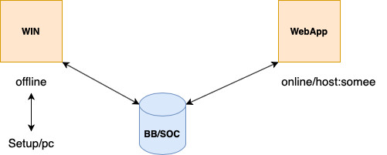

Hình .. Mô tả yêu cầu đặt ra của đề bài

Sản phẩm của đề tài bao gồm:

[0] Phân tích thiết kế hệ thống (PTTK HDT)

[1] Hệ thống CSDL / đề tài => PT & TK => CSDL

[2] WebApp giao dịch / Lập trình Web : sử dụng chung CSDL => Pub/somee

[3] WinApp quản lý / Lập trỉnh C#.NET: sử dụng chung CSDL => Setup cài đặt

## Xác định giới hạn phạm vi đề tài

Trong phạm vi đề tài này, tập trung nghiên cứu vận dụng và phát triển những nội dung chính sau đây:

+ Phân hệ quản lý nhân sự dành cho cán bộ/nhân viên phụ trách quản lý thông tin nhân sự, quản lý các loại giấy tờ về nội quy, quy định nội bộ của công ty, quản lý quy trình duyệt các đơn do nhân viên tạo, phân quyền các user đăng nhập cho các nhân viên của công ty theo từng phòng ban, chức vụ, dữ liệu nhân viên mới vào công ty.

+Và trong phạm vi này chưa thực hiện những vấn đề sau: chấm công, tuyển dụng, đào tạo bồi dưỡng, giải quyết thôi việc,…)

## Bố cục của báo cáo

Chương 1: Tổng quan về đề tài

Chương 2: Cơ sở lý thuyết để phục vụ cho đề tài

Chương 3: Phân tích thiết kế cơ sở dữ liệu của phân hệ quản lý nhân sự.

Chương 4: Phát triển thành phần WINAPP cho phân hệ quản lý nhân sự.

Chương 5: Phát triển thành phần WEBAPP cho phân hệ quản lý nhân sự

Chương 6: Kết luận và hướng phát triển của đề tài

Sử dụng cơ sở dữ liệu Microsoft SQL Server để lưu trữ các thông tin

Triển khai SetupWinApp cho WinApp

Triển khai Host.Some.WebApp cho WebApp

# CƠ SỞ LÝ THUYẾT

## Căn bản về nghiệp vụ thông tin quản lý nhân sự

Tìm hiểu về nghiệp vụ hành chính nhân sự của Công ty TNHH HQSOFT

* Ban hành các văn bản, thông báo, quy định nội bộ trong công ty.
* Duyệt và cấp các đơn do nhân viên tạo theo từng phòng ban và từng chức vụ.
* Duyệt bảng lương của nhân viên trong công ty.
* Thực hiện nhập dữ liệu nhân viên mới vào hệ thống thông qua Application Profile do nhân sự mới gửi đến.
* Tạo và duyệt các đề nghị khen thưởng, xử phạt cho nhân viên.

## Cơ sở lý thuyết và công cụ sử dụng

### Cơ sở lý thuyết

Kiến thức về cơ sở dữ liệu: CSDL là một công cụ giúp lưu trữ, sắp xếp và truy vấn các dữ liệu. CSDL giúp thể lưu trữ thông tin về nhân viên, phòng ban, chức vụ, và các thông tin liên quan khác và xác định mối quan hệ giữa các thực thể, ví dụ: Mối quan hệ một-nhiều giữa Nhân viên và phòng ban, ngoài ra còn sử dụng ngôn ngữ SQL để truy vấn dữ liệu từ cơ sở dữ liệu giúp tối ưu hóa truy vấn để đảm bảo hiệu suất tốt của hệ thống.

Kiến thức về phân tích thiết kế hệ thống thông tin: Nắm vững kiến thức về phân tích thiết kê hệ thống thông tin giúp xác định rõ các yêu cầu chức năng và phi chức năng của phân hệ quản lý nhân sự như quản lý các thông tin nhân viên, quản lý chức vụ, quản lý mức lương,.. và ủy quyền những nhân viên nào có thể truy cập và sửa đổi những thông tin trên. Ngoài ra việc nắm vững kiến thức về PTTK HT còn giúp ta sử dụng các kỹ thuật mô hình hóa như: Sơ đồ thực thể kết hợp (ERD),…để mô tả các quy trình liên quan đến quản lý nhân sự.

ISAD:

* Users: Users là các nhân sự trong công ty sẽ sử dụng và tương tác với hệ thống. Việc vận dụng nhân sự trong phần mềm giúp xác định và phân loại người dùng trong hệ thống quản lý nhân sự, chẳng hạn như nhân viên, quản lý, bộ phận nhân sự.
* Forms: là các mẫu chứa thông tin được nhập hoặc hiển thị trong quá trình tương tác với hệ thống. Sử dụng forms trong phần mềm giúp cho Users nhập thông tin nhân viên, thông tin lương,.. một cách chính xác, hiệu quả và nhanh chóng.
* Entities: Là các đối tượng trong thế giới thực mà hệ thống cần quản lý thông tin. Ví dụ, trong hệ thống quản lý nhân sự, các Entities có thể là Nhân viên, Phòng ban, Chức vụ,.. Vận dụng các Entities giúp xác định các quan hệ giữa các thực thể như mối quan hệ giữa nhân viên và phòng ban.
* Relationships: Mô tả mối quan hệ giữa các Entities được liên kết với nhau trong hệ thống. Ví dụ, Nhân viên ‘thuộc Phòng ban, hoặc Nhân viên ‘đảm nhiệm’ Chức vụ.
* Processes: Quy trình là tập hợp các bước hoặc công việc được thực hiện để đạt được một mục tiêu cụ thể. Ví dụ: Cập nhật thông tin nhân viên, phòng ban, tính lương, Export các báo cáo trong hệ thống,..

SQL Server:

* ERD: ERD là một sơ đồ, thể hiện các thực thể có trong database và mỗi quan hệ giữa chúng với nhau. Trong đồ án, ERD giúp ta hiểu rõ cấu trúc dữ liệu và các mối quan hệ giữa các thực thể như Nhân viên, phòng ban, chức vụ trong quản lý nhân sự
* Lược đồ quan hệ: được sử dụng để mô tả cấu trúc của các bảng và các ràng buộc toàn vẹn của một quan hệ.
* NF: là một kỹ thuật thiết kế bảng trong cơ sở dữ liệu, chia các bảng lớn thành các bảng nhỏ hơn và liên kết chúng bằng các mối quan hệ bằng cách áp dụng các dạng chuẩn NF như 1NF, 2NF, 3NF để giảm trùng lặp dữ liệu và cải thiện hiệu suất.
* Ràng buộc toàn vẹn: là những điều kiện bất biến mà mọi thể hiện của quan hệ đều phải thỏa ở bất kỳ thời điểm nào. VD: Sử dụng Trigger để tự động cập nhật thông tin khi có thay đổi và Stored Procedure để thực hiện các tác vụ phức tạp như tính lương.
* CREATE: Câu lệnh CREATE được sử dụng để tạo mới các table, store procedure, trigger,… VD như Create table NhanVien, Create table PhucLoi.
* SELECT: Câu lệnh SELECT trả về một tập kết quả các bản ghi từ một hoặc nhiều bảng. VD như Select tất cả các nhân viên thuộc phòng ban Hành chính – nhân sự: Select * from NhanVien where MaPB = ‘HCNS’
* INSERT: Câu lệnh INSERT được dùng để thêm mới dữ liệu vào trong bảng của cơ sở dữ liệu. VD: INSERT INTO LoiPhat VALUES (‘LP01’, N’Đi trễ’, ‘300,000’, ‘2023-11-29’)

C#.NET:

* C# là một ngôn ngữ lập trình hướng đối tượng, được sử dụng rộng rãi trong việc phát triển các ứng dụng Windows dành cho máy tính để bàn, game, ứng dụng web và các ứng dụng dành cho thiết bị di động. Ngoài ra, nó còn được sử dụng trong phát triển phần mềm doanh nghiệp, với nhiều công ty lớn sử dụng C# để xây dựng các ứng dụng kinh doanh của họ.
* Công nghệ .NET: là một nền tảng nguồn mở, miễn phí và được Microsoft phát triển để xây dựng, cũng như có thể chạy nhiều loại ứng dụng khác nhau, bao gồm ứng dụng web, phần mềm máy tính để bàn, ứng dụng dành cho thiết bị di động, game…
* C# là thành phần chính trong nền tảng .NET và là ngôn ngữ chính được sử dụng để phát triển các ứng dụng trên nền tảng này. Nền tảng .NET cung cấp một Framework gồm các thư viện và công cụ hỗ trợ, cho phép các nhà phát triển C# xây dựng các ứng dụng hiệu quả hơn, với hiệu năng và bảo mật tốt hơn.
* Winform C# là tạo giao diện cho các ứng dụng trên Desktop bằng ngôn ngữ C#. Các ứng dụng này phù hợp với việc quản lý thông tin từ các app trên Desktop cũng như ứng dụng tương tác với người dùng. Trong đồ án, ta sử dụng Winform để thiết kế giao diện cho việc quản lý về các thông tin như hiển thị danh sách nhân viên, chi tiết nhân viên để hỗ trợ người dùng thực hiện các chức năng Thêm, Xóa, Sửa, Lọc và sử dụng các điều khiển như sử dụng các Toolbox có hỗ trợ sẵn như các Button, Textbox, Label, ListView, Combobox, CheckBox,.. để tương tác với người dùng.
* ADO là viết tắt của Microsoft ActiveX Data Objects. ADO.NET là một trong những công nghệ truy cập dữ liệu của Microsoft. Nó là một phần của .Net Framework được sử dụng để thiết lập kết nối giữa ứng dụng .NET và các nguồn dữ liệu. Các nguồn dữ liệu có thể là SQL Server, Oracle, MySQL, XML, .... ADO.NET bao gồm một tập hợp các lớp có thể được sử dụng để kết nối, truy xuất, chèn và xóa dữ liệu khỏi nguồn dữ liệu. ADO.NET chủ yếu sử dụng System.Data.dll và System.Xml.dll.

WebApp

* Web Application (Web App) hay Ứng dụng Web là một loại chương trình máy tính thường chạy với sự hỗ trợ của trình duyệt web và công nghệ web để thực hiện các tác vụ khác nhau trên internet. Web Application thường được lưu trữ trên một máy chủ từ xa và người dùng có thể truy cập nó thông qua việc sử dụng Phần mềm được gọi là trình duyệt web.
* Các Web Application có thể được thiết kế cho nhiều mục đích sử dụng khác nhau và có thể được sử dụng bởi bất kỳ ai, một tổ chức hoặc một cá nhân. Không giống như các ứng dụng máy tính để bàn, các Web Application có thể được truy cập ở mọi nơi bằng trình duyệt web như Microsoft Explorer, Google Chrome hoặc Apple Safari.
* Các ứng dụng web thường được mã hóa bằng ngôn ngữ được trình duyệt hỗ trợ như JavaScript, HTML, CSS vì các ngôn ngữ này dựa trên trình duyệt để render chương trình thực thi.
* Web Application giúp các công ty tiết kiệm được thời gian và nhân lực quản lý qua cách lưu trữ tài liệu bằng văn bản, lưu trữ định dạng. Thay vì mất thời gian hàng ngày, hàng giờ, thậm chí hàng tuần để tìm kiếm thông tin từ cách đây vài năm trước thì giờ bạn có thể nhận được dữ liệu mình cần chỉ trong khoảng vài giây bởi tất cả đã được mã hóa, lưu trữ trên Internet rồi lưu trữ thông tin trên nền web với điểm mạnh là dễ dàng chia sẻ thông tin với khách hàng, đối tác và giảm được rủi ro mất dữ liệu.
* Dùng Web Application thay thế cho Website giúp cho doanh nghiệp tối ưu hóa được quy trình làm việc, giảm nguồn nhân lực nhưng vẫn mang lại hiệu quả tốt. Để đảm bảo thông tin bảo mật và dễ quản lý hoạt động hàng ngày của nhân viên, Web Application cho phép doanh nghiệp phân quyền truy cập từng cấp độ
* Sử dụng ứng dụng thay thế Website giúp doanh nghiệp có thể đơn giản hóa quy trình làm việc, giảm nguồn nhân lực mà vẫn đạt được hiệu quả kinh doanh khả quan. Doanh nghiệp có thể phân quyền truy cập theo từng cấp độ để dễ dàng kiểm soát các hoạt động hàng ngày của nhân viên và đảm bảo an toàn thông tin.

WinApp

* WinApp (Windows Application) hay Ứng dụng Windows là các ứng dụng được thiết kế và phát triển để chạy trên hệ điều hành Windows của Microsoft. Các ứng dụng Windows thường có giao diện người dùng dựa trên Windows Forms (WinForms) hoặc WPF (Windows Presentation Foundation) và có thể chạy trên máy tính cá nhân, laptop, hoặc các thiết bị khác chạy hệ điều hành Windows.

PowerDesigner

* Power Designer là một công cụ thiết kế và kiến trúc, cho phép mô hình hóa và quản lý các thay đổi trong hệ thống trước khi chúng xảy ra..
* Với chức năng mô hình hóa chuyên nghiệp và quản lý siêu dữ liệu, PowerDesigner không chỉ giúp thiết kế mà còn kiểm soát cơ sở dữ liệu siêu dữ liệu. Sự dễ sử dụng của nó trong quản lý cơ sở dữ liệu được thể hiện qua giao diện hiển thị thông tin dưới dạng bảng và đồ thị, giảm sự phức tạp cho những người không có kiến thức vững về các truy vấn SQL khác nhau.

### Công cụ sử dụng

Công cụ Microsoft SQL Server sẽ giúp lưu trữ tất cả các thông tin vào hệ thống và truy xuất các thông tin đó vào WebApp và WinApp để phục vụ các nhu cầu khác nhau cho nhân sự

Công cụ .NET (Không bao gồm Mobile):

+WinApp: dùng các Winform tạo ra một ứng dụng quản lý nhân sự để bộ phận nhân sự có thể hiệu quả quản lý hệ thống, tối ưu hóa quá trình quản lý nhân sự, tạo ra một công cụ hiệu quả để theo dõi, đánh giá, và tương tác với nhân sự trong công ty.

+ WebApp: dùng các WebForms tạo ra một hệ thống linh hoạt và tiện ích để nhân viên có thể quản lý thông tin cá nhân, thực hiện các thao tác như gửi đơn xin nghỉ phép, yêu cầu các giấy tờ cần thiết, và theo dõi thông báo của công ty, bộ phận nhân sự có thể tận dụng những tính năng hiện đại để tối ưu hóa quá trình quản lý thông tin nhân sự và tạo ra một môi trường làm việc số thuận lợi cho nhân viên.

Ngôn ngữ lập trình C#.NET: thiết kế phần mềm quản lý nhân sự mang lại nhiều lợi ích về tính linh hoạt, hiệu suất, sử dụng WinForms và WebForms để thiết kế giao diện cũng như các thành phần như các ô nhập liệu, danh sách, nút, và các điều khiển khác để tương tác với người dùng, xử lý sự kiện từ người dùng và triển khai logic ứng dụng, viết mã để thực hiện các chức năng như thêm, sửa, xóa thông tin nhân viên, tìm kiếm,… và các chức năng khác trong hệ thống

Công cụ PowerDesigner: thiết kế mô hình thực thể-quan hệ (ERD) cho quản lý nhân sự mang lại nhiều lợi ích đặc biệt hữu ích cho quá trình phát triển và quản lý hệ thống giúp tối ưu hóa quy trình thiết kế, quản lý mối quan hệ dữ liệu, và cung cấp công cụ mạnh mẽ cho việc phát triển phần mềm quản lý nhân sự.

# PHÂN TÍCH, THIẾT KẾ CƠ SỞ DỮ LIỆU CỦA PHÂN HỆ QUẢN LÝ NHÂN SỰ CỦA HQSOFT

## Một số quan niệm về hệ thống

Quản lý ban hành các văn bản thông báo: Đây là quy trình quản lý việc ban hành các văn bản, nội quy, thông báo nội bộ trong công ty bao gồm các tính năng tạo và lưu trữ các văn bản, thông báo nội bộ do các nhân viên trong bộ phận nhân sự soạn bằng cách đăng nhập vào hệ thống quản lý và chọn loại văn bản muốn ban hành gồm các thông tin như Tiêu đề, nội dung văn bản, ngày ban hành, thời gian hiệu lực, nguời ban hành, phê duyệt,… sau đó trình lên cấp quản lý bộ phận duyệt sau đó sẽ được chuyển đến giám đốc công ty để xem xét ký duyệt và ban hành tùy theo mức độ và loại văn bản được ban hành sẽ được chuyển đến cho nhân viên, phòng ban khác nhau hoặc cho toàn thể công ty.

Quản lý quy trình xin nghỉ phép của nhân viên: Hệ thống cho phép nhân sự gửi đơn xin nghỉ phép thông qua website trực tuyến bằng tài khoản cá nhân được cấp cho mỗi nhân viên, sau đó hệ thống sẽ lưu trữ các thông tin về nhân viên, thời gian nghỉ, lí do,… và sẽ được gửi đến phần mềm quản lý của công ty cho người quản lý để duyệt và phê duyệt, đơn sau đó sẽ được chuyển cho bộ phận nhân sự xem xét và gửi đến quản lý bộ phận nhân sự để xét duyệt một lần nữa, cuối cùng sẽ gửi thông tin trạng thái về đơn cho nhân viên giúp việc quản lý quy trình được minh bạch và chính xác.

Quản lý quy trình xin cấp các loại giấy liên quan đến nhân sự tại công ty: Hệ thống cho phép nhân sự tạo và gửi yêu cầu xin cấp các loại giấy như Giấy xác nhân sự đang làm việc tại công ty thông qua website trực tuyến bằng tài khoản cá nhân được cấp, sau đó hệ thống sẽ lưu trữ các thông tin về thông tin nhân viên và lí do xin được cấp, sẽ được gửi đến phần mềm quản lý của công ty cho người quản lý để duyệt và phê duyệt, đơn sau đó sẽ được chuyển cho bộ phận nhân sự xem xét và gửi đến quản lý bộ phận nhân sự để xem xét tính hợp lệ và xét duyệt về đơn xin cấp giấy. Sau khi quản lý bộ phận nhân sự xét duyệt thành công dựa trên tình trạng đơn thì bộ phận nhân sự sẽ tạo giấy xác nhận nhân sự đang làm việc tại công ty, sau đó chuyển đến giám đốc để ký và phê duyệt đơn, cuối cùng giấy xác nhận sẽ được gửi về website cho nhân sự.

Quản lý hồ sơ nhân viên: Đây là quy trình quản lý thông tin cá nhân của nhân viên, bao gồm sơ yếu lý lịch, số CCCD, địa chỉ, và các thông tin cá nhân khác liên quan. Bộ phận nhân sự sẽ quản lý các thông tin này. Bộ phận nhân sự dựa trên Application Profile do nhân viên mới gửi đến thông qua website trực tuyến bằng tài khoản của nhân viên đó, hệ thống sẽ lưu trữ các thông tin do nhân viên đó cung cấp, bộ phận nhân sự có trách nhiệm tạo mới nhân sự và chỉnh sửa các thông tin liên quan trong quyền hạn của mình.

Quản lý thông tin phòng ban - chức vụ hiện tại: Quản lý thông tin về từng phòng ban cụ thể trong tổ chức doanh nghiệp. Mỗi phòng ban có nhiệm vụ và công việc riêng biệt, do đó công tác quản lý bao gồm các thông tin cơ bản như mã phòng ban, tên phòng ban và danh sách các chức vụ hiện có trong phòng ban theo sơ đồ tổ chức của doanh nghiệp. Bộ phận nhân sự có trách nhiệm quản lý thông tin các phòng ban – chức vụ theo quyền hạn của mình, khi thay đổi, cập nhật thông tin về phòng ban – chức vụ phải được ủy quyền từ cấp trên hoặc bằng văn bản ban hành yêu cầu cập nhật của giám đốc mới có thể cập nhật.

Quản lý về lương - thưởng/phạt: Hệ thống quản lý nhân sự sẽ tính toán lương hàng tháng dựa trên bảng công và thông tin về mức lương cơ bản của từng nhân viên. Thông tin về lương bao gồm mức lương đã được thỏa thuận với nhân viên từ khi ký hợp đồng lao động, mức đóng bảo hiểm hàng tháng, mức lương thực lãnh hàng tháng sau khi trừ các khoản bảo hiểm và các khoản khấu trừ khác. Quản lý về lương - thưởng/phạt giúp đảm bảo tính chính xác và công bằng trong việc xác định lương và các khoản thưởng/phạt cho nhân viên.

## Phân tích thiết kế hệ thống của phân hệ

### Xác định đối tượng người dùng

Phân hệ thông tin quản lý nhân sự của công ty TNHH HQSOFT bao gồm những đối tượng người dùng sau đây:

+ Dành cho nhân viên bộ phận nhân sự: sử dụng WinApp phụ trách quản lý thông tin nhân sự, thêm xóa sửa, thống kê tình hình nhân sự, gửi các yêu cầu các giấy tờ, văn bản, thông tin xác nhận cho nhân viên, quản lý các danh mục trong phần mềm, xem xét, duyệt và ban hành các loại giấy tờ do nhân viên gửi đến, phân quyền cho các user khác để truy cập vào hệ thống.

+Nhân viên khác trong công ty: sử dụng WebApp để tạo các đơn đề nghị, khai báo thông tin, đơn xin nghỉ phép và xem được tình trạng các đơn đó, xem những thông báo mới từ công ty được gửi đến.

### Xác định hệ thống phân quyền cho người dùng

User là Giám Đốc - Có chức năng phê duyệt các đơn, văn bản được cung cấp và quyền xem tất cả các bảng.

User là Quản lý bộ phận phòng Nhân sự: có chức năng xem và cập nhật thông tin của tất cả các nhân viên trong công ty, tạo lập và duyệt các đơn, văn bản do nhân viên các phòng ban gửi đến, Quản lý các tất cả các danh mục(Thêm, sửa, xóa, tìm kiếm,..) trong công ty, phân quyền các user khác.

User là Quản lý bộ phận Phòng Tech: có chức năng xem và duyệt các văn bản do nhân viên thuộc phòng Tech, được xem một số bảng danh mục về Phòng ban, Chức vụ, Loại Văn Bản, Loại đơn đề nghị, các Mức thưởng, Mức phạt trong công ty.

User là Quản lý bộ phận Phòng Kế toán có chức năng xem và duyệt các văn bản do nhân viên thuộc phòng Kế toán và xem được các bảng về Lương, Mức Lương của nhân viên, được xem một số bảng danh mục về Phòng ban, Chức vụ, Loại Văn Bản, Loại đơn đề nghị, các Mức thưởng, Mức phạt trong công ty.

User là Quản lý bộ phận Phòng QA có chức năng xem và duyệt các văn bản của nhân viên thuộc phòng QA, được xem một số bảng danh mục về Phòng ban, Chức vụ, Loại Văn Bản, Loại đơn đề nghị, các Mức thưởng, Mức phạt trong công ty.

User là Quản lý bộ phận Phòng Kinh doanh - Marketing có chức năng xem và duyệt các văn bản do nhân viên thuộc Phòng Kinh doanh – Marketing, được xem một số bảng danh mục về Phòng ban, Chức vụ, Loại Văn Bản, Loại đơn đề nghị, các Mức thưởng, Mức phạt trong công ty.

User là Quản lý bộ phận Phòng Operation có chức năng xem và duyệt các văn bản do nhân viên thuộc Phòng Operation.

User là Nhân viên phòng nhân sự: có chức năng xem và cập thông tin một số bảng được cho phép, tạo, lập các văn bản theo yêu cầu của cấp trên, không có quyền xem và quản lý về bảng quản lý các users.

User là những nhân viên thuộc phòng ban khác: có chức năng tạo và sửa thông tin về Đơn xin nghỉ phép, đơn xin nghỉ, cũng như có thể xem được tình trạng đơn đã được duyệt đến bộ phận nào, và có thể xóa các đơn đó nếu chúng chưa được duyệt từ bộ phận, và quyền xem được cái văn bản, thông báo từ công ty với điều kiện văn bản đó phải có đối tượng áp dụng là toàn thể nhân viên công ty hoặc cho phòng ban, cá nhân của nhân viên đó.

### Xác định các thành phần cài đặt

Thành phần WinApp trên trang Trang Chủ được cài đặt trên hệ thống máy tính thông qua máy chủ tại bộ phận nhân sự của hệ thống quản lý nhân sự HQSFT.

Thành phần database Microsoft SQL Server được tổ chức thành 2 hệ thống hoạt động song song:

+Tại máy chủ Database Server Local của công ty HQSOFT

## Phân tích, thiết kế hệ thống CSDL của phân hệ hành chính nhân sự

* **Mô tả sơ bộ DB**

Về ban hành các văn bản nội bộ trong công ty thì sẽ do các nhân sự trong bộ phận nhân sự soạn bằng cách đăng nhập vào hệ thống quản lý và chọn loại văn bản muốn ban hành, sau đó trình lên cấp quản lý bộ phận duyệt sau đó sẽ được chuyển đến giám đốc công ty để xem xét ký duyệt và ban hành tùy theo mức độ và loại văn bản được ban hành sẽ được chuyển đến cho nhân viên, phòng ban khác nhau hoặc cho toàn thể công ty.

Các nhân sự sẽ được phân quyền để đăng nhập vào hệ thống do công ty cung cấp, tại đây nhân sự có thể thực hiện chức năng soạn các văn bản ban hành, và các quyền quản lý khác theo chuyên môn, mỗi văn bản chỉ được soạn bởi một nhân sự nhưng một nhân sự có thể soạn nhiều văn bản khác nhau.

Mỗi văn bản chỉ thuộc một loại văn bản nhất định nhưng một loại văn bản có thể có nhiều văn bản khác nhau.

Về quản lý quy trình xin nghỉ phép của nhân viên thì nhân mỗi nhân viên sẽ được cấp tài khoản cá nhân để truy cập vào website của công ty để thực hiện chức năng này, mỗi đơn do nhân viên tạo là duy nhất, một nhân viên có thể tạo nhiều đơn xin nghỉ phép, nhưng mỗi đơn xin nghỉ phép chỉ được tạo bởi một nhân viên tương ứng.

Về quản lý quy trình xin cấp các lại giấy tờ cá nhân thì mỗi nhân viên sẽ được cấp tài khoản cá nhân để truy cập vào website của công ty để thực hiện chức năng này, mỗi nhân viên có thể tạo một hay nhiều giấy đề nghị nhưng mỗi giấy đề nghị chỉ được tạo bởi một nhân viên tương ứng.

Khi giấy đề nghị của nhân viên được duyệt sẽ trên đó để nhân sự thuộc phòng nhân sự sẽ lập giấy xác nhận tương ứng, một giấy xác nhận sẽ được tạo dựa trên một giấy đề nghị và một giấy đề nghị sẽ được căn cứ để tạo thành một giấy xác nhận.

Mỗi giấy xác nhận sẽ được tạo bởi một nhân sự nhưng một nhân sự có thể tạo một hoặc nhiều giấy xác nhận khác nhau.

Về quản lý thông tin nhân viên, nhân sự thuộc phòng nhân sự sẽ thêm mới cũng như cập nhật thông tin của nhân viên mới từ Application Profile, mỗi nhân sự có thể thêm và cập nhật thông tin nhiều nhân viên và mỗi nhân viên cũng có thể được chỉnh sửa thông tin từ nhiều nhân sự.

Về quản lý thông tin phòng ban – chức vụ thì cũng sẽ thuộc nhân sự phòng nhân sự phụ trách quản lý dựa vào quy định ban hành cũng như quyền hạn của nhân sự, mỗi nhân sự có thể thêm hoặc cập nhật thông tin về phòng ban – chức vụ và thông tin về các phòng ban – chức vụ cũng có thể được cập nhật bởi một hoặc nhiều nhân sự khác nhau.

Quản lý về lương sẽ do bộ phận tại chính thuộc phòng tài chính quản lý bao gồm thông tin về bảng lương và bảng chấm công của mỗi nhân viên, đến cuối tháng hệ thống sẽ tự tính lương cho nhân viên. Mỗi nhân sự thuộc phòng tài chính sẽ quản lý về một hay nhiều mức lương của nhân viên, và mỗi mức lương cũng được quản lý bởi nhiều nhân viên tài chính.

Quản lý về thưởng sẽ do bộ phận nhân sự thuộc phòng ban nhân sự quản lý, mỗi nhân sự sẽ quản lý nhiều mức thưởng khác nhau và mỗi mức thưởng cũng được quản lý bởi nhiều nhân sự.

Mỗi nhân viên có thể có một hoặc nhiều mức thưởng khác nhau và mỗi mức thưởng cũng có nhiều nhân viên đạt được.

Quản lý về mức phạt sẽ do bộ phận nhân sự thuộc phòng ban nhân sự quản lý, mỗi nhân sự sẽ quản lý nhiều mức phạt khác nhau và mỗi mức phạt cũng được quản lý bởi nhiều nhân sự.

Mỗi nhân viên có thể bị một hoặc nhiều mức thưởng khác nhau và mỗi mức phạt cũng có nhiều nhân viên mắc phải.

Mỗi nhân viên sẽ được quản lý bởi một hay nhiều nhân sự và một nhân sự cũng có thể được quản lý bởi nhiều nhân viên.

Mỗi nhân viên đều thuộc một phòng ban nhưng một phòng ban sẽ có nhiều nhân viên.

* **Dữ liệu các bảng bao gồm**

Để phù hợp với mô hình quản lý nhân sự tại công ty, tại phân hệ hành chính nhân sự này lưu trữ các thông tin về thực thể được mô tả như các bảng bên dưới đây:

Bảng .. Bảng loại văn bản

|  |  |  |  |  |  |
| --- | --- | --- | --- | --- | --- |
| **Bảng Loại văn bản** | | | | | |
| **STT** | **Thuộc tính** | **Kiểu** | **Not null** | **Key** | **Ghi chú** |
| 1 | MaLoaiVB | nchar(10) | x | PK | Mã loại văn bản |
| 2 | TenLoaiVB | nvarchar (200) | x |  | Tên loại văn bản |
| 3 | MoTa | nvarchar (MAX) | x |  | Mô tả chi tiết loại văn bản |
| 4 | MaAS | nchar(10) | x | FK | Mã admin staff |
| 5 | SuDung | nchar(10) | x |  | Tình trạng loại văn bản |

Bảng .. Bảng văn bản

|  |  |  |  |  |  |
| --- | --- | --- | --- | --- | --- |
| **Bảng Văn bản** | | | | | |
| **STT** | **Thuộc tính** | **Kiểu** | **Not null** | **Key** | **Ghi chú** |
| 1 | MaVB | nchar(10) | x | PK | Mã văn bản |
| 2 | TenVB | nvarchar (200) | x |  | Tên văn bản |
| 3 | MaLoaiVB | nchar(10) | x | FK | Mã loại văn bản |
| 4 | NoiDung | nvarchar (MAX) | x |  | Nội dung văn bản |
| 5 | NoiGui | nvarchar (200) | x |  | Nơi gửi |
| 6 | NgayPhatHanh | Date | x |  | Ngày phát hành |
| 7 | DoiTuongApDung | nvarchar (200) | x |  | Đối tượng áp dụng |
| 8 | SuDung | nvarchar (50) | x |  | Tình trạng văn bản |

Bảng .. Bảng đơn xin nghỉ

|  |  |  |  |  |  |
| --- | --- | --- | --- | --- | --- |
| **Bảng Đơn xin nghỉ** | | | | | |
| **STT** | **Thuộc tính** | **Kiểu** | **Not null** | **Key** | **Ghi chú** |
| 1 | MaDonXinNghi | nchar(10) | x | PK | Mã đơn xin nghỉ |
| 2 | MaNV | nchar(10) | x | FK | Mã nhân viên |
| 3 | NgayTao | Date | x |  | Ngày tạo |
| 4 | NgayBatDau | Date | x |  | Ngày bắt đầu nghỉ |
| 5 | NgayKetThuc | Date | x |  | Ngày kết thúc |
| 6 | BuoiNghi | nvarchar(50) | x |  | Buổi nghỉ |
| 7 | LiDo | nvarchar(200) | x |  | Lí do nghỉ |
| 8 | QLNBDuyet | nchar(10) | x |  | Quản lý bộ phận nội bộ duyệt |
| 9 | QLNSDuyet | Nchar(10) | x |  | Quản lý bộ phận nhân sự duyệt |
| 10 | TinhTrang | nvarchar (50) | x |  | Tình trạng đơn |

Bảng .. Bảng loại đơn đề nghị

|  |  |  |  |  |  |
| --- | --- | --- | --- | --- | --- |
| **Bảng Loại đơn đề nghị** | | | | | |
| **STT** | **Thuộc tính** | **Kiểu** | **Not null** | **Key** | **Ghi chú** |
| 1 | MaLoaiDonDeNghi | nvarchar(10) | x | PK | Mã loại đơn đề nghị |
| 2 | TenLoaiDonDeNghi | nvarchar (200) | x |  | Tên loại văn bản |
| 3 | MoTa | nvarchar (MAX) | x |  | Mô tả chi tiết loại |
| 4 | MaAS | nchar(10) | x | FK | Mã admin staff |
| 5 | TinhTrang | Nvarchar(50) | x |  | Tình trạng loại đơn |

Bảng .. Bảng đơn đề nghị

|  |  |  |  |  |  |
| --- | --- | --- | --- | --- | --- |
| **Bảng Đơn đề nghị** | | | | | |
| **STT** | **Thuộc tính** | **Kiểu** | **Not null** | **Key** | **Ghi chú** |
| 1 | MaDonDeNghi | nchar(10) | x | PK | Mã Biểu mẫu |
| 2 | TenDonDeNghi | nvarchar(100) | x |  | Tên đơn đề nghị |
| 3 | MaNV | nchar(10) | x | FK | Tên loại văn bản |
| 4 | NgayTao | Date | x |  | Mô tả chi tiết loại văn bản |
| 5 | MaLoaiDonDeNghi | nvarchar(200) | x | FK | Ngày bắt đầu nghỉ |
| 6 | LiDo | Date | x |  | Ngày kết thúc |
| 7 | QLNBDuyet | nvarchar(50) | x |  | Buổi nghỉ |
| 8 | QLNSDuyet | nvarchar(200) | x |  | Lí do nghỉ |
| 9 | TinhTrang | Nvarchar(50) | x |  | Tính trạng đơn đề nghị |

Bảng .. Bảng giấy xác nhận

|  |  |  |  |  |  |
| --- | --- | --- | --- | --- | --- |
| **Bảng Giấy xác nhận** | | | | | |
| **STT** | **Thuộc tính** | **Kiểu** | **Not null** | **Key** | **Ghi chú** |
| 1 | MaGiayXacNhan | nchar(10) | x | PK | Mã Biểu mẫu |
| 2 | MaDonDeNghi | nchar(10) | x | FK | Tên loại văn bản |
| 3 | TenGiayXacNhan | nvarchar(200) | x |  | Ngày bắt đầu nghỉ |
| 4 | LiDo | nvarchar(200) | x |  | Ngày kết thúc |
| 5 | NgayBanHanh | date | x |  | Buổi nghỉ |
| 6 | MaAS | nchar(10) | x | FK | Mã admin staff |
| 7 | QLNSDuyet | nvarchar(200) | x |  | Lí do nghỉ |

Bảng .. Bảng hồ sơ cá nhân

|  |  |  |  |  |  |
| --- | --- | --- | --- | --- | --- |
| **Bảng Hồ sơ cá nhân** | | | | | |
| **STT** | **Thuộc tính** | **Kiểu** | **Not null** | **Key** | **Ghi chú** |
| 1 | MaHS | nvarchar(10) | x | PK | Mã hồ sơ |
| 2 | HoTenNV | nvarchar(10) | x | FK | Họ và Tên nhân viên |
| 3 | GioiTinh | bit | x |  | Giới tính |
| 4 | NgaySinh | Date | x |  | Ngày sinh |
| 5 | NoiSinh | Nvarchar(200) | x |  | Nơi sinh |
| 6 | DienThoai | nchar(10) | x |  | Điện thoại |
| 7 | DiaChiThuongTru | nvarchar(200) | x |  | Địa chỉ thường trú |
| 8 | DiaChiTamTru | nvarchar(200) | x |  | Địa chỉ tạm trú |
| 9 | TenTK | nvarchar(200) |  |  | Tên tài khoản ngân hàng |
| 10 | SoTK | Nchar(20) |  |  | Số tài khoản ngân hàng |
| 11 | NganHang | Nvarchar(100) |  |  | Tên ngân hàng |
| 12 | ChiNhanh | nvarchar(200) |  |  | Tên chi nhành ngân hàng |
| 13 | Email | Nvarchar(100) |  |  | Email |
| 14 | CCCD | int |  |  | Số căn cước công dân |
| 15 | BaoHiem | int |  |  | Bảo hiểm |

Bảng .. Bảng phòng ban

|  |  |  |  |  |  |
| --- | --- | --- | --- | --- | --- |
| **Bảng Phòng Ban** | | | | | |
| **STT** | **Thuộc tính** | **Kiểu** | **Not null** | **Key** | **Ghi chú** |
| 1 | MaPB | int | x | PK | Mã phòng ban |
| 2 | TenPB | nvarchar (250) | x |  | Tên phòng ban |
| 3 | MoTa | nvarchar(Max) |  |  | Mô tả về phòng ban |
| 4 | NgayThanhLap | date |  |  | Ngày thành lập |
| 5 | MaAS | nchar(10) | x | FK | Mã admin staff |
| 6 | SuDung | nchar(10) |  |  | Sử dụng |

Bảng .. Bảng chức vụ

|  |  |  |  |  |  |
| --- | --- | --- | --- | --- | --- |
| **Bảng chức vụ** | | | | | |
| **STT** | **Thuộc tính** | **Kiểu** | **Not null** | **Key** | **Ghi chú** |
| 1 | MaChucVu | int | x | PK | Mã chức vụ |
| 2 | TenChucVu | Nvarchar(50) | x |  | Tên chức vụ |
| 3 | MoTa | Nvarchar(200) | X |  | Mô tả chức vụ |
| 4 | NgayTao | datetime |  |  | Ngày tạo chức vụ |
| 5 | MaAS | nchar(10) | x | FK | Mã admin staff |
| 6 | SuDung | nchar(10) |  |  | Bị xoá |

Bảng .. Bảng nhân viên

|  |  |  |  |  |  |
| --- | --- | --- | --- | --- | --- |
| **Bảng Nhân Viên** | | | | | |
| **STT** | **Thuộc tính** | **Kiểu** | **Not null** | **Key** | **Ghi chú** |
| 1 | MaNV | nchar(10) | x | PK | Mã người dùng |
| 2 | TenNV | nvarchar (254) | x |  | Tên người dùng |
| 3 | NgaySinh | datetime | X |  | Ngày sinh |
| 4 | GioiTinh | nvarchar (254) | X |  | Giới tính |
| 5 | Email | nvarchar (254) | X |  | Email |
| 6 | CCCD | nvarchar (254) | X |  | Căn cước công dân |
| 7 | DienThoai | nvarchar (254) | X |  | Số điện thoại |
| 8 | DiaChi | nvarchar (254) | X |  | Địa chỉ |
| 9 | BaoHiem | float | X |  | Bảo hiểm |
| 10 | MaPB | int | X | FK | Mã Phòng Ban |
| 11 | MaLuong | int | X | FK | Mã Lương |
| 12 | MaChucVu | int | X | FK | Mã Chức Vụ |
| 13 | DangLamViec | bit | X |  | Đang làm việc |
| 14 | NgayTao | datetime | X |  | Ngày Tạo |
| 15 | MaHS | Nchar(10) | X | FK | Mã hồ sơ |

Bảng .. Bảng Phúc Lợi

|  |  |  |  |  |  |
| --- | --- | --- | --- | --- | --- |
| **Bảng Phúc Lợi** | | | | | |
| **STT** | **Thuộc tính** | **Kiểu** | **Not null** | **Key** | **Ghi chú** |
| 1 | MaPhucLoi | Nchar(10) | x | PK | Mã thưởng |
| 2 | TenPhucLoi | nvarchar (254) | x |  | Tên loại thưởng |
| 3 | SoTienThuong | float | x |  | Số tiền thưởng |
| 4 | NgayTao | datetime | x |  | Ngày tạo |
| 5 | MaSA | nchar(10) | x | FK | Mã admin staff |
| 6 | SuDung | nchar(10) |  |  | Sử dụng |

Bảng .. Bảng lỗi phạt

|  |  |  |  |  |  |
| --- | --- | --- | --- | --- | --- |
| **Bảng Lỗi phạt** | | | | | |
| **STT** | **Thuộc tính** | **Kiểu** | **Not null** | **Key** | **Ghi chú** |
| 1 | MaLoiPhat | nchar(10) | x | PK | Mã lỗi phạt |
| 2 | TenLoiPhat | nvarchar (500) | x |  | Tên lỗi phạt |
| 3 | SoPhat | float | x |  | Số tiền phạt |
| 4 | MaAS | nchar(10) | x | FK | Mã admin staff |
| 5 | NgayTao | datetime | x |  | Ngày tạo |
| 6 | SuDung | nchar(10) |  |  | Sử dụng |

Bảng .. Bảng lương

|  |  |  |  |  |  |
| --- | --- | --- | --- | --- | --- |
| **Bảng Lương** | | | | | |
| **STT** | **Thuộc tính** | **Kiểu** | **Not null** | **Key** | **Ghi chú** |
| 1 | MaLuong | Nchar(10) | x | PK | Mã Lương |
| 2 | TenMucLuong | nvarchar (254) | x |  | Tên mức lương cơ bản |
| 3 | SoTienLuong | float |  |  | Số tiền lương |
| 4 | TroCap | float |  |  | Trợ cấp |
| 5 | MaNV | int |  | FK | Mã nhân viên |
| 6 | NgayTao | datetime |  |  | Ngày tạo |
| 7 | TinhTrang | nchar(10) |  |  | Tình trạng |

Bảng .. Bảng tạm ứng

|  |  |  |  |  |  |
| --- | --- | --- | --- | --- | --- |
| **Bảng Tạm Ứng** | | | | | |
| **STT** | **Thuộc tính** | **Kiểu** | **Not null** | **Key** | **Ghi chú** |
| 1 | MaTamUng | Nchar(10) | x | PK | Mã |
| 2 | MaNV | nchar (10) | x | FK | Mã nhân viên |
| 3 | SoTienUng | float |  |  | Số tiền ứng |
| 4 | NgayUng | datetime |  |  | Ngày ứng |
| 5 | LyDo | nvarchar (254) |  |  | Lý do |
| 6 | NgayTao | datetime |  |  | Ngày tạo |
| 7 | TinhTrang | nchar(10) |  |  | Tình trạng |

Bảng .. Bảng khen thưởng

|  |  |  |  |  |  |
| --- | --- | --- | --- | --- | --- |
| **Bảng khen thưởng** | | | | | |
| **STT** | **Thuộc tính** | **Kiểu** | **Not null** | **Key** | **Ghi chú** |
| 1 | MaKhenThuong | Nchar(10) | x | PK | Mã khen thưởng |
| 2 | MaNV | Nchar(10) | x | FK | Mã nhân viên |
| 3 | MaPhucLoi | Nchar(10) | x | FK | Mã thưởng |
| 4 | NgayThuong | datetime |  |  | Ngày xét thưởng |
| 5 | QLNSDuyet | nchar(10) |  |  | Quản lý nhân sự duyệt |
| 6 | GiamDocDuyet | nchar(10) |  |  | Giám đốc duyệt |
| 7 | MaAS | nchar(10) | x | FK | Mã admin staff |
| 8 | TinhTrang | nchar(10) |  |  | Tính trạng |

Bảng .. Bảng kỷ luật

|  |  |  |  |  |  |
| --- | --- | --- | --- | --- | --- |
| **Bảng Kỷ Luật** | | | | | |
| **STT** | **Thuộc tính** | **Kiểu** | **Not null** | **Key** | **Ghi chú** |
| 1 | MaKyLuat | Nchar(10) | x | PK | Mã Kỷ Luật |
| 2 | MaNV | Nchar(10) | x | FK | Mã nhân viên |
| 3 | MaLoiPhat | Nchar(10) | x | FK | Mã lỗi phạt |
| 4 | NgayPhat | datetime |  |  | Ngày phạt |
| 5 | QLNSDuyet | Nchar(10) |  |  | Quản lý bộ phận nhân sự duyệt |
| 6 | GiamDocDuyet | Nchar(10) |  |  | Giám đốc duyệt |
| 7 | MaAS | nchar(10) | x | FK | Mã admin staff |
| 8 | TinhTrang | nchar(10) |  |  | Tình trạng |

Bảng .. Bảng ngày làm việc

|  |  |  |  |  |  |
| --- | --- | --- | --- | --- | --- |
| **Bảng Ngày Làm Việc** | | | | | |
| **STT** | **Thuộc tính** | **Kiểu** | **Not null** | **Key** | **Ghi Chú** |
| 1 | MaNgayLamViec | Nchar(10) | x | PK | Mã ngày làm việc |
| 2 | MaNV | Nchar(10) | x | FK | Mã nhân viên |
| 4 | NgayLamViec | datetime | x |  | Ngày làm việc |
| 5 | DangLamViec | bit | x |  | Đang làm việc |
| 6 | NgayTao | datetime |  |  | Ngày tạo |
| 7 | TinhTrang | nchar(10) |  |  | TinhTrạng |

Bảng .. Bảng StaffAdmin

|  |  |  |  |  |  |
| --- | --- | --- | --- | --- | --- |
| **Bảng StaffAdmin** | | | | | |
| **STT** | **Thuộc tính** | **Kiểu** | **Not null** | **Key** | **Ghi chú** |
| 1 | MaSA | nchar(50) | x | PK | Mã người quản trị |
| 2 | MaNV | int | x | FK | Mã nhân viên |
| 3 | TaiKhoan | Nchar(50) |  |  | Tài khoản đăng nhập |
| 4 | MatKhau | Nchar(50) |  |  | Mật khẩu |
| 5 | Quyen | int |  |  | Quyền truy cập |

### Sơ đồ thực thể kết hợp (ERD) của phân hệ

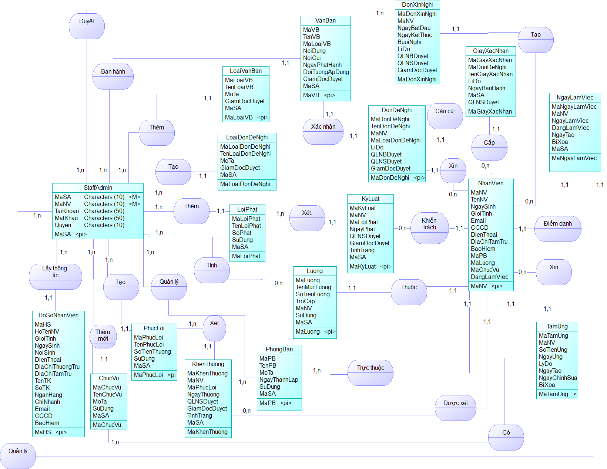

Hình .. Sơ đồ thực thể kết hợp (ERD)

### Danh sách Lược đồ quan hệ (LĐQH) của phân hệ

CSDL Đạt được chuẩn 3NF

**VanBan**(MaVB, TenVB, MaLoaiVB, NoiDung, NoiGui, NgayPhatHanh, DoiTuongApDung, SuDung, MaSA)

**LoaiVanBan**(MaLoaiVB, TenLoaiVB, MoTa, MaAS, SuDung)

**DonXinNghi**(MaDonXinNghi, MaNV, NgayTao, NgayBatDau, NgayKetThuc, BuoiNghi, LiDo, QLNBDuyet, QLNSDuyet, TinhTrang)

**DonDeNghi**(MaDonDeNghi, TenDonDeNghi, MaNV, NgayTao, MaLoaiDonDeNghi, LiDo, QLNBDuyet, QLNSDuyet, TinhTrang)

**LoaiDonDeNghi**(MaLoaiDonDeNghi, TenLoaiDonDeNghi, MoTa, MaAS, SuDung)

**GiayXacNhan**(MaGiayXacNhan, MaDonDeNghi, MaNV, TenGiayXacNhan, LiDo, NgayBanHanh, MaAS, QLNSDuyet)

**HoSoCaNhan**(MaHS, HoTenNV, GioiTinh, NgaySinh, NoiSinh, DienThoai, DiaChiThuongTru, DiaChiTamTru, TenTK, SoTK, NganHang, ChiNhanh, Email, CCCD, BaoHiem)

**NhanVien**(MaNV, TenNV, NgaySinh, GioiTinh, Email, CCCD, DienThoai, DiaChi, BaoHiem, MaPB, MaLuong, MaChucVu, MaHS DangLamViec, NgayTao)

**ChucVu**(MaChucVu, TenChucVu, MoTa, NgayTao, MaAS, SuDung)

**PhongBan**(MaPB, TenPB, MoTa, NgayThanhLap, MaAS, SuDung)

**PhucLoi**(MaPhucLoi, TenPhucLoi, SoTienThuong, NgayTao, MaAS, SuDung)

**LoiPhat**(MaLoiPhat, TenLoiPhat, SoPhat, MaAS, NgayTao, SuDung)

**Luong**(MaLuong, TenMucLuong, SoTienLuong, TroCap, MaNV, NgayTao, TinhTrang)

**KhenThuong**(MaKhenThuong, MaNV, MaPhucLoi, NgayThuong, QLNSDuyet, GiamDocDuyet, MaAS, TinhTrang)

**KyLuat**(MaKyLuat, MaNV, MaLoiPhat, NgayPhat, QLNSDuyet, GiamDocDuyet, MaAS, TinhTrang)

**NgayLamViec**(MaNgayLamViec, MaNV, NgayLamViec, DangLamViec, NgayTao, TinhTrang)

**StaffAdmin**(MaSA, MaNV, TaiKhoan, MatKhau, Quyen)

Cơ sở dữ liệu của quan hệ đạt được dạng chuẩn 3NF.

### Cài đặt vật lý cơ sở dữ liệu của phân hệ

**Sơ đồ vật lý CSDL**



Hình .. Sơ đồ vật lý CSDL - Diagram

**Thiết kế các table:**

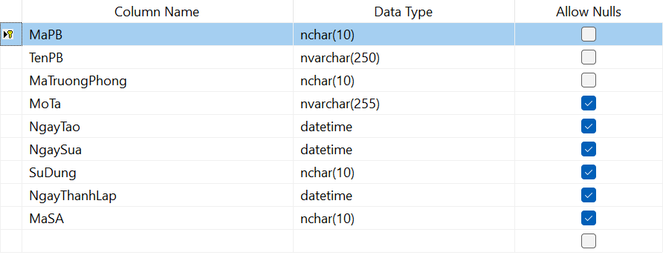

Hình .. Table Phòng Ban

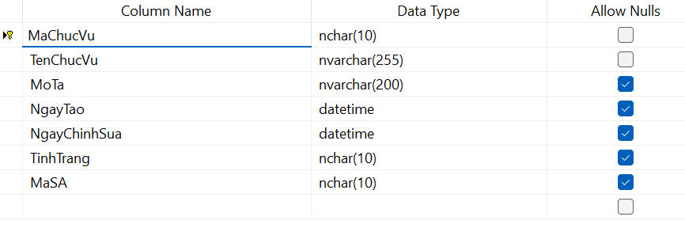

Hình .. Table Chức vụ

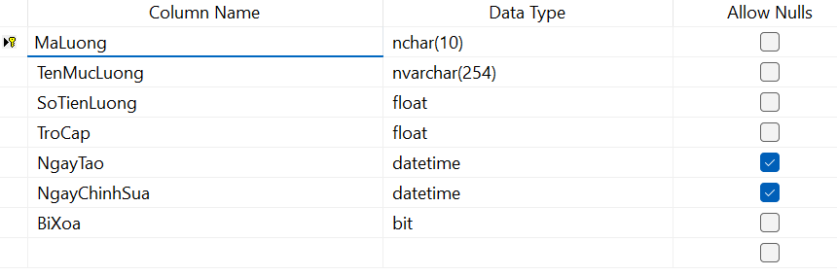

Hình .. Table Lương

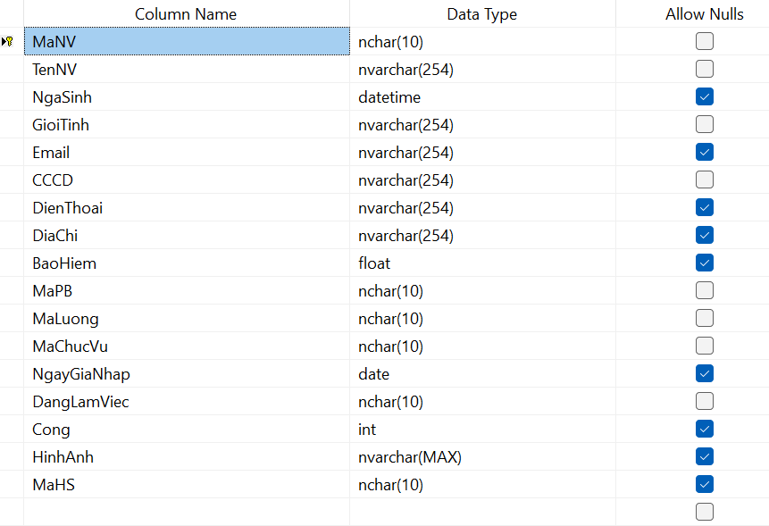

Hình .. Table Nhân viên

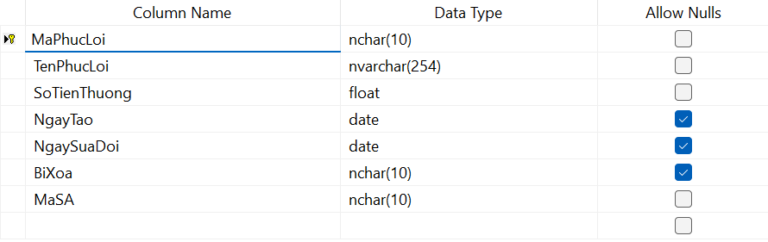

Hình .. Table Phúc lợi

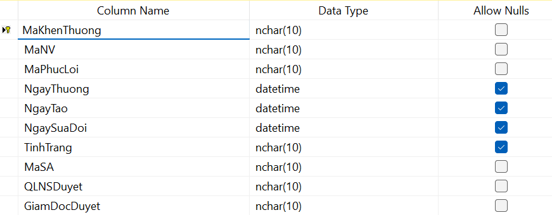

Hình .. Table Khen thưởng

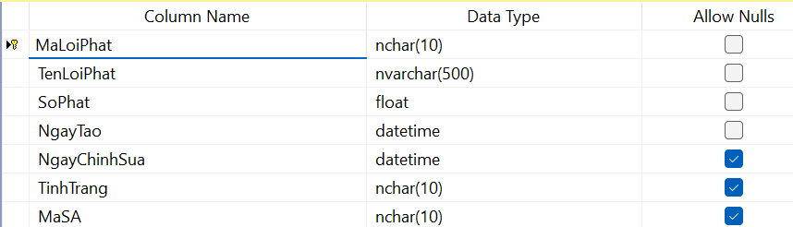

Hình .. Table Lỗi phạt

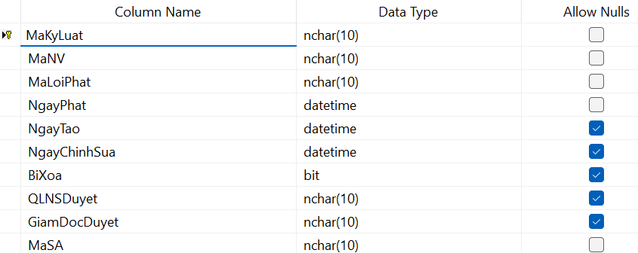

Hình .. Table Kỷ luật

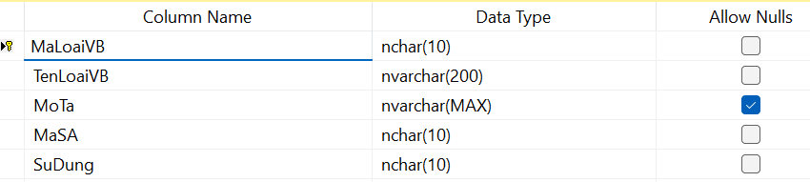

Hình .. Table Loại văn bản

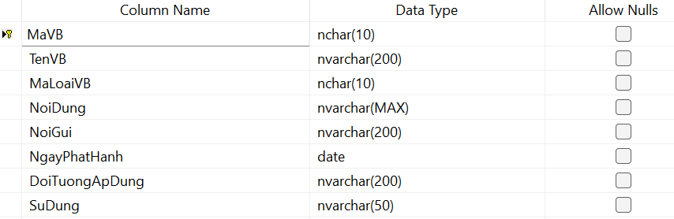

Hình .. Table Văn bản

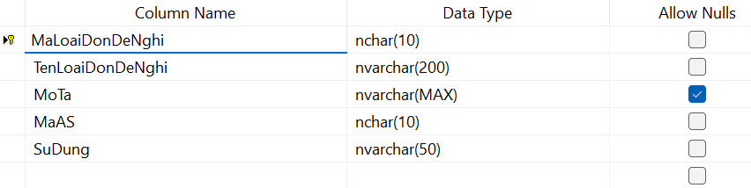

Hình .. Table Loại đơn đề nghị

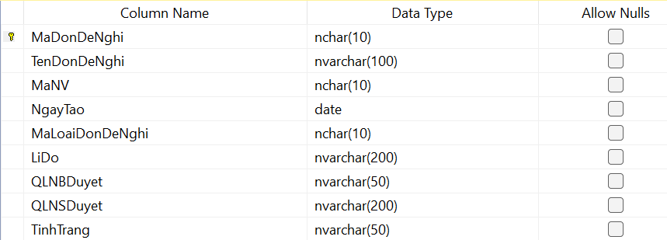

Hình .. Table Đơn đề nghị

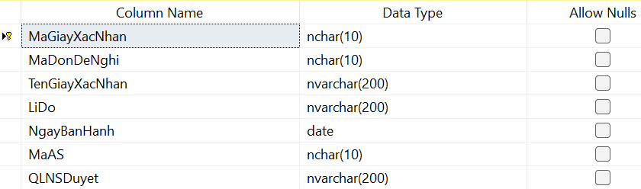

Hình .. Table Giấy xác nhận

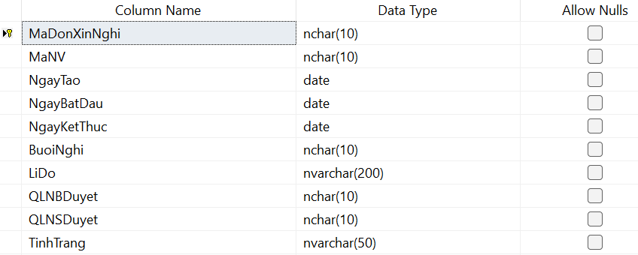

Hình .. Table Đơn xin nghỉ

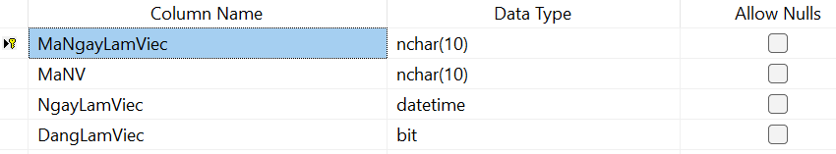

Hình .. Table Ngày làm việc

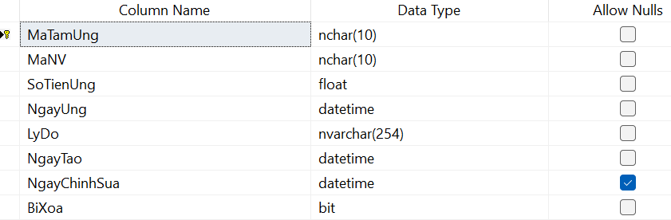

Hình .. Table Tạm ứng

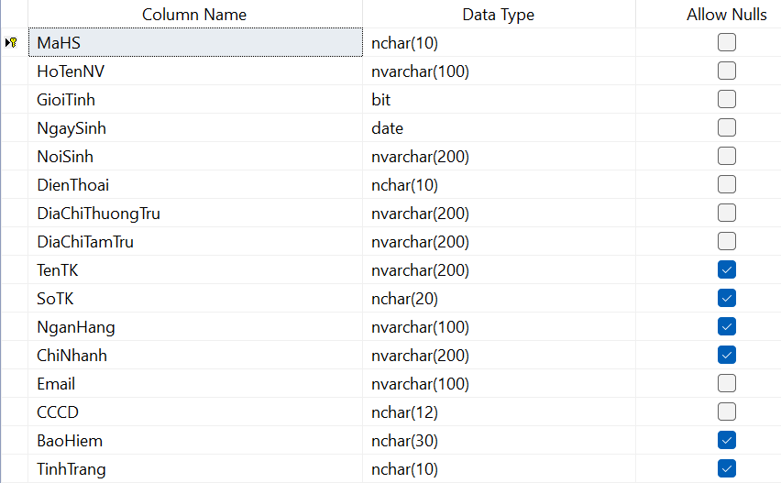

Hình .. Table Hồ sơ nhân viên

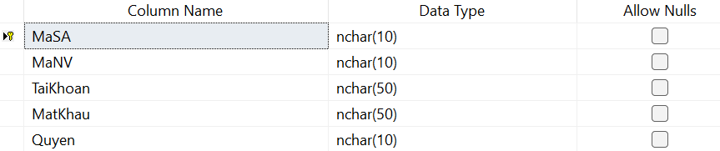

Hình .. Table StaffAdmin

Một số dữ liệu mẫu:

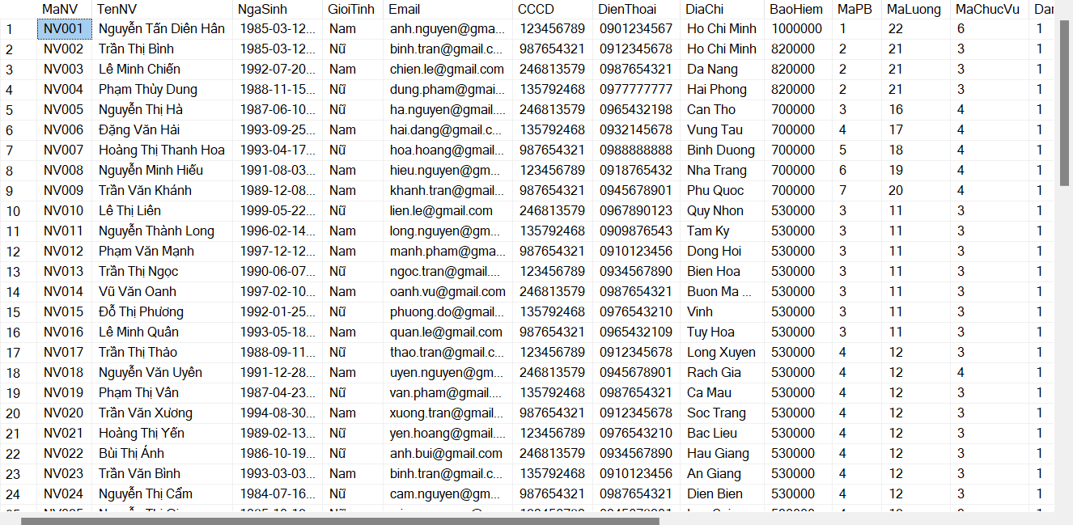

Dữ liệu mẫu bảng NhanVien

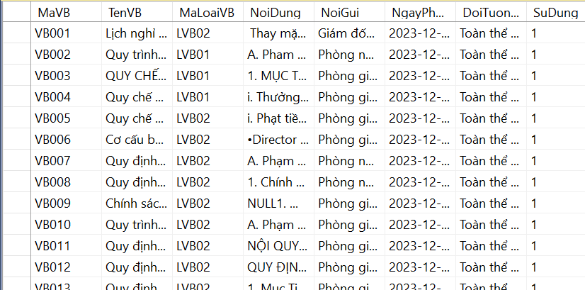

Dữ liệu mẫu bảng VanBan



Dữ liệu mẫu bảng DonDeNghi



Dữ liệu mẫu bảng GiayXacNhan

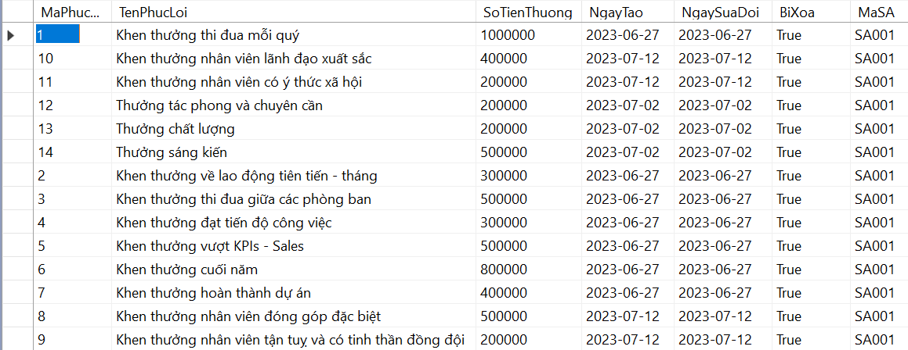

Dữ liệu mẫu bảng KhenThuong

### Dữ liệu thực nghiệm trong CSDL

Dữ liệu thực nghiệm Table chính như sau:

Table: NhanVien có 68 records (dữ liệu nằm trong phụ lục số 1, được cập nhật trong database)

## Một số RBTV dữ liệu của quan hệ

**R1: Giới tính của nhân viên chỉ có thể là ‘Nam’ hoặc ‘Nữ’**

Bối cảnh: NhanVien

Mô tả: $∀$ n $∈$ NhanVien (n.GioiTinh IN {‘Nam’, ‘Nữ’}

Bảng tầm ảnh hưởng:

Bảng .. Bảng tầm ảnh hưởng R1

|  |  |  |  |
| --- | --- | --- | --- |
| **R1** | **Thêm** | **Xóa** | **Sửa** |
| **NhanVien** | **+** | **-** | **+(GioiTinh)** |

**R2: Ngày kết thúc nghỉ phải lớn hơn ngày bắt đầu nghỉ trong Đơn Xin Nghỉ**

Bối cảnh: DonXinNghi

Mô tả: ∀d ∈ DonXinNghi (d.NgayKetThuc >= d.NgayBatDau)

Bảng tầm ảnh hưởng:

Bảng .. Bảng tầm ảnh hưởng R2

|  |  |  |  |
| --- | --- | --- | --- |
| **R2** | **Thêm** | **Xóa** | **Sửa** |
| **DonXinNghi** | **+** | **-** | **+(NgayBatDau,NgayKetThuc)** |

**R3: Một user không thể có 2 quyền**

Bối cảnh: StaffAdmin

Biểu diễn: $∀$ n $∈$ StaffAdmin, $∀$ n1 $∈$ StaffAdmin: (n.MaSA = n1.MaSA) => (n.Quyen = n1.Quyen)

Bảng .. Bảng tầm ảnh hưởng R3

|  |  |  |  |
| --- | --- | --- | --- |
| **R3** | **Thêm** | **Xóa** | **Sửa** |
| **StaffAdmin** | **+** | **+** | **+(MaSA,Quyen)** |

**R4: Tên phòng ban phải là duy nhất**

Bối cảnh: PhongBan

Biểu diễn: ∀t1, t2 ∈ PhongBan, (t1 $≠$ t2 ⋀ t1.TenPB $≠$ t2.TenPB

Bảng .. Bảng tầm ảnh hưởng R4

|  |  |  |  |
| --- | --- | --- | --- |
| **R4** | **Thêm** | **Xóa** | **Sửa** |
| **PhongBan** | **+** | **-** | **+(TenPB)** |

**R5: Giấy Xác Nhận chỉ được tạo khi Đơn Đề Nghị được cả Quản lý nội bộ duyệt và quản lý nhân sự duyệt**

Bối cảnh: DonDeNghi, GiayXacNhan

Biểu diễn: $∀$ g $∈$ GiayXacNhan, $∃$ d $∈$ DonDeNghi (g.MaDonDeNghi = d.MaDonDeNghi ⋀ (d.QLNBDuyet = '1' ∧ d.QLNSDuyet = '1'))

Bảng .. Bảng tầm ảnh hưởng R5

|  |  |  |  |
| --- | --- | --- | --- |
| **R5** | **Thêm** | **Xóa** | **Sửa** |
| **DonDeNghi** | **-** | **-** | **+(QLNBDuyet, QLNSDuyet)** |
| **GiayXacNhan** | **+** | **+** | **+(MaDonDeNghi)** |

# PHÁT TRIỂN THÀNH PHẦN WEBAPP TƯƠNG TÁC CỦA NHÂN VIÊN THUỘC PHÂN HỆ QUẢN LÝ NHÂN SỰ

## WebApp: WebForm – C# .NET

Đây là các WebForms phục vụ cho các nhân viên thực hiện các chức năng xem các thông báo của công ty, gửi các đơn đề nghị, đơn xin nghỉ phép đến bộ phận nhân sự, in giấy xác nhận đã được bộ phận nhân sự gửi đến và kê khai thông tin cá nhân để bộ phận nhân sự nhập dữ liệu vào: đây là các chức năng phục vụ các cá nhân, đơn vị bên trong nội bộ của công ty nên nhân viên được cấp một số quyền để có thể thực hiện trên website như Tạo các đơn đề nghị, đơn xin phép, tuy nhiên họ chỉ có thể sửa xà xóa khi các đơn đó chưa được Quản lý bộ phận của họ cũng như Quản lý bộ phận nhân sự đã duyệt, Xem các thông báo, quy định từ công ty gửi đến và bổ sung Thông tin cá nhân để bộ phận nhân sự ghi nhận thông tin vào hệ thống.

Phần giao dịch của WebApp này bao gồm:

+ Master.Master: là mẫu dùng chung cho các trang khác trong chương 4.

+ TrangChu.aspx: là trang chủ, cho phép nhân viên xem được các thông báo mới nhất được gửi đến từ hệ thống quản lý, tuy nhiên khi chưa đăng nhập, học chỉ xem được những thông báo có đối tượng áp dụng cho toàn bộ công ty, khi đăng nhập họ sẽ thấy thêm được các thông báo dành cho họ hoặc phòng ban của họ.

+ DonXinNghi.aspx: đây là trang cho phép họ tạo ra các đơn xin nghỉ và thực hiện các thao tác như: Thêm, sửa, xóa khi các đơn xin nghỉ chưa được duyệt từ cấp quản lý bộ phận, giúp lưu trữ thông tin về ngày công của nhân viên trong hệ thống quản lý.

+ DonDeNghi.aspx: đây là trang cho phép họ tạo ra các đơn đề nghị về cấp các loại giấy tờ, hoặc các ý kiến đóng góp về công ty và thực hiện các thao tác như: Thêm, sửa, xóa khi các đơn đề nghị chưa được duyệt từ cấp quản lý bộ phận,. Khi đơn đề nghị được duyệt và được cấp giấy xác nhận tương ứng, sẽ có nút In giấy xác nhận để nhân viên có thể in phục vụ cho nhu cầu của mình.

+ ProfileApplication.aspx: đây là trang cho phép nhân viên cập nhật về thông tin cá nhân của mình, và các thông tin được gửi đến hệ thống quản lý nhân sự.

+ rptVanBan.aspx: Đây là trang giúp tải report để nhân viên có thể xem được chi tiết các văn bản, thông báo từ công ty gửi đến một cách trực quan.

+ rptGiayXacNhan.aspx: Đây là trang giúp tải report để nhân viên có thể xem được chi tiết các giấy xác nhận theo nhu cầu của mình từ công ty gửi đến một cách trực quan cũng như hỗ trợ in để thuận tiện cho họ.

## Thiết kế giao diện thành phần

### MasterPage

Trong thiết kế MasterPage như trên bao gồm:

Banner giới thiệu về công ty HQSOFT trực tuyến

Menu ngang cho phép nhân viên mở các trang thông tin liên quan đế hệ thống Websites như Trang chủ, khai báo thông tin, đơn xin nghỉ,…

Khi chạy chương trình thì mặc định phần Login sẽ bị ẩn, khi nhân viên chọn “Đăng Nhập” thì phần login sẽ hiện ra

#### Màn hình design MasterPage

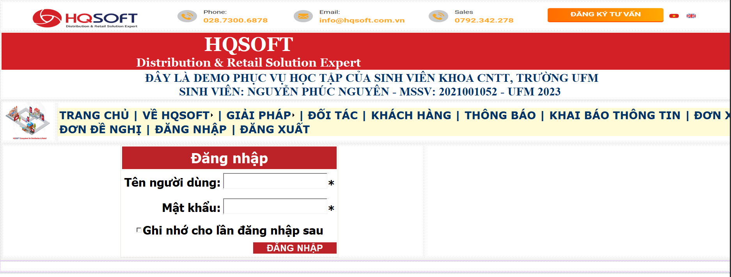

Hình .. Thiết kế trang MasterPage

#### Màn hình khi load MasterPage

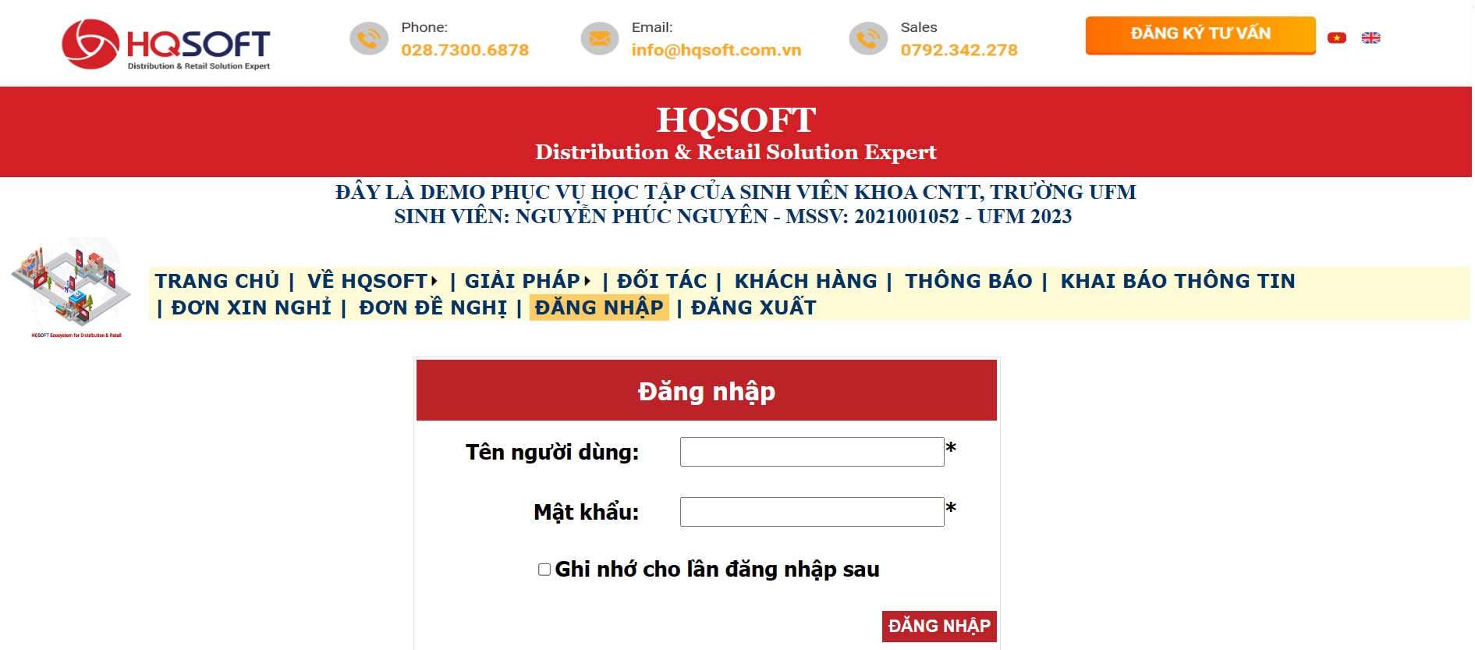

Hình .. Giao diện khi chạy chương trình

### Trang chủ

Tại trang chủ sẽ có một label để hiện thông tin MaNV của nhân viên đã đăng nhập từ MasterPage

Trang chủ cũng bao gồm một gridview để load các văn bản, thông báo (table Vanban) đã được ban hành từ hệ thống quản lý nhân sự, và một button để có thể in report văn bản đã chọn để nhân viên xem văn bản một cách trực quan. Nếu đăng nhập thành công thì trang chủ sẽ hiện ra và sẽ xuất hiện thêm những văn bản, thông báo có đối tượng áp dụng cho riêng nhân viên đó hoặc phòng ban của họ trên gridview.

#### Màn hình design Trang chủ

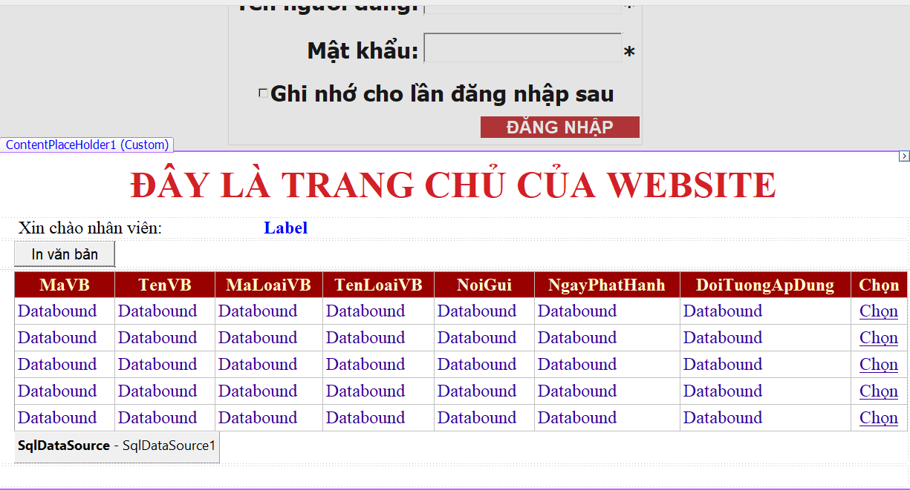

Hình .. Thiết kế trang chủ website

#### Màn hình khi load Trang chủ

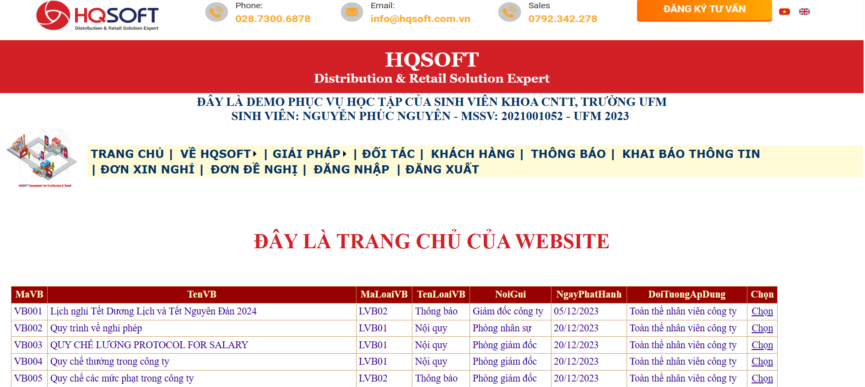

Hình .. Màn hình khi load trang chủ

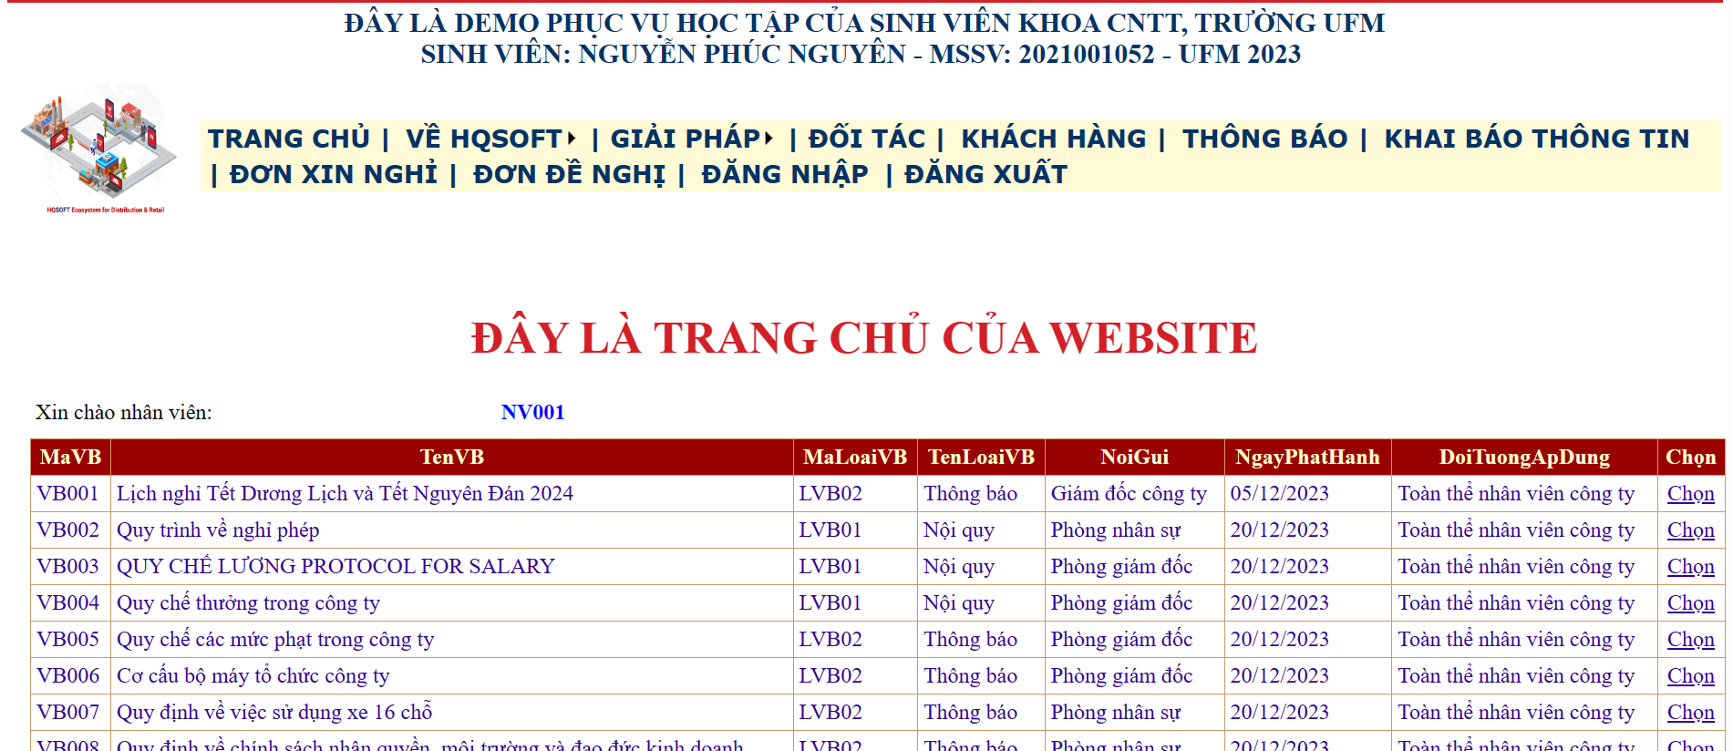

Hình .. Màn hình khi đăng nhập thành công

#### Màn hình khi in Văn bản, thông báo

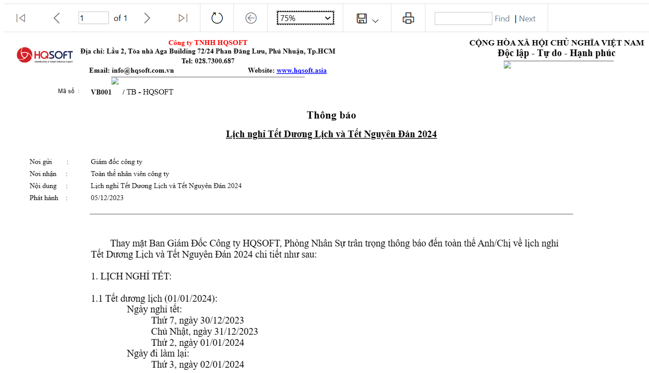

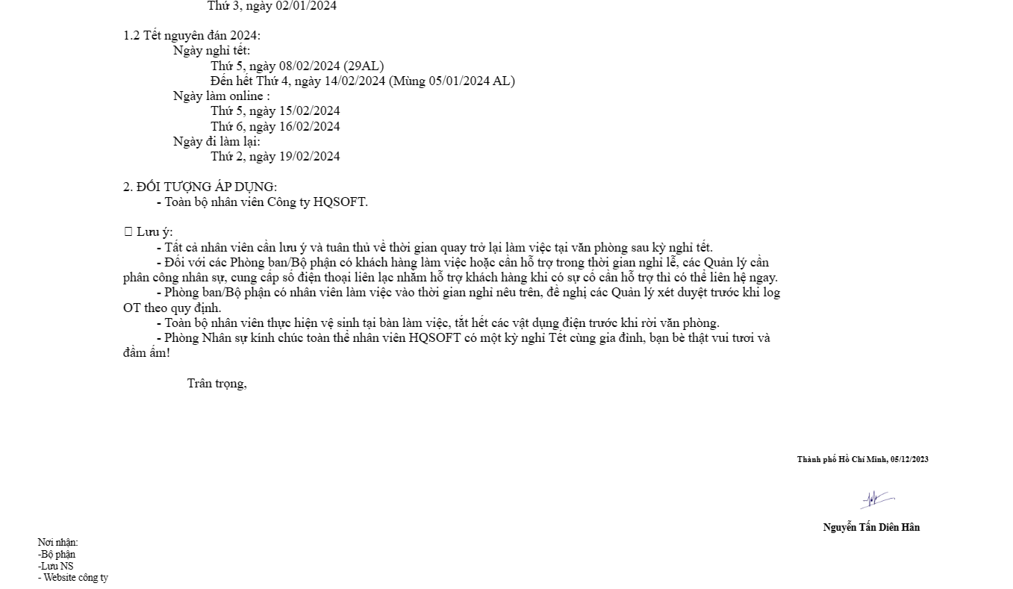

Hình .. Màn hình khi chọn và in một văn bản

### Trang đơn xin nghỉ

Trang này sẽ là nơi cho phép nhân viên tạo đơn xin nghỉ phép bằng cách nhập những thông tin hợp lệ, Khi đăng nhập thành công thì ô Mã nhân viên sẽ tự động lấy được mã nhân viên đã đăng nhập trước đó.

Tại trang này sẽ có một label để hiện thông tin MaNV của nhân viên đã đăng nhập từ MasterPage

Cột buổi nghỉ sẽ được nhân viên lựa chọn là Sáng, Chiều và Cả Ngày

Khi chọn button Bỏ qua thì tất cả các textbox sẽ trở lại thành trống để nhập lại các giá trị, nhập xong nhấn nút Ghi nhận thì đơn xin nghỉ sẽ được tạo thành công và hiện ở gridview bên dưới, click vào phần “Chọn” trên gridview thì nút sửa và xóa sẽ hiện lên để nhân viên có thể cập nhật lại đơn của mình, khi đơn được Quản lý nội bộ của nhân viên đó duyệt và quản lý nhân sự duyệt thì đơn sẽ không thể sửa hoặc xóa được nữa.

#### Màn hình design Trang đơn xin nghỉ

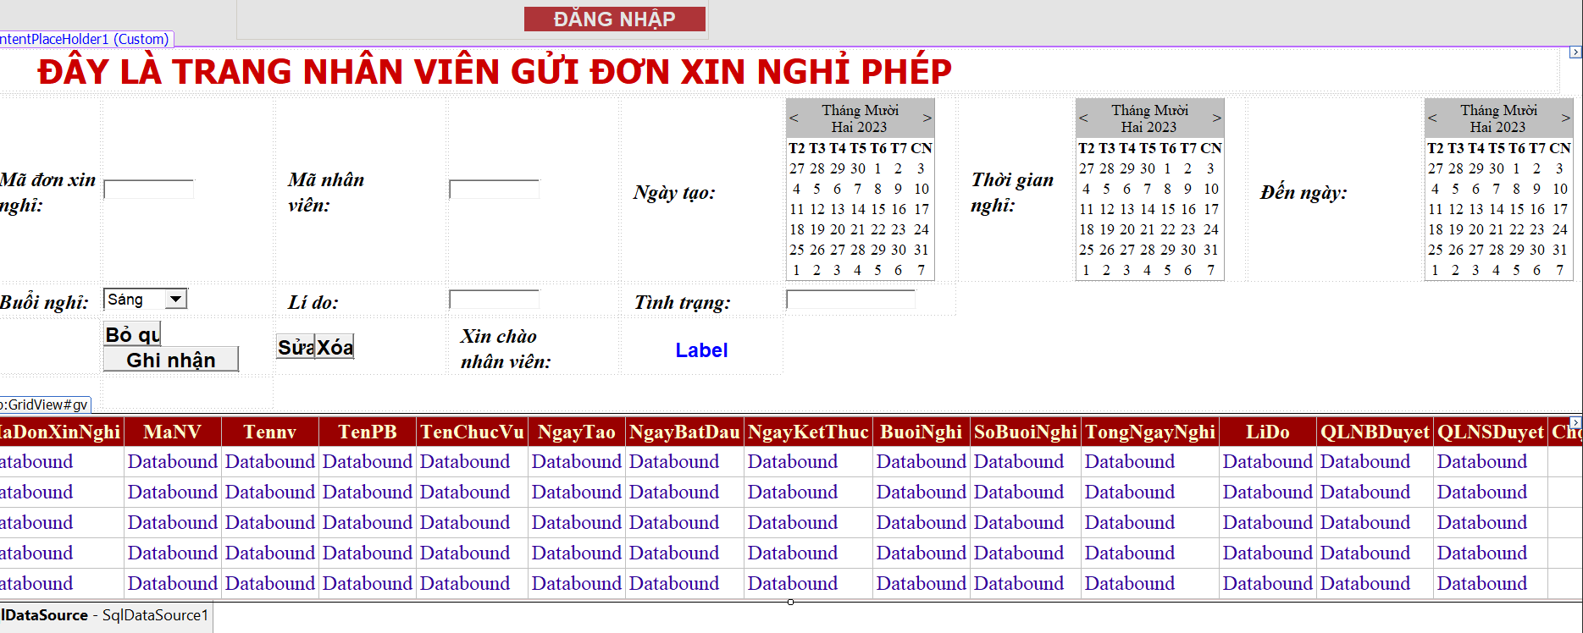

Hình .. Thiết kế trang xin nghỉ phép

#### Màn hình khi load Trang đơn xin nghỉ

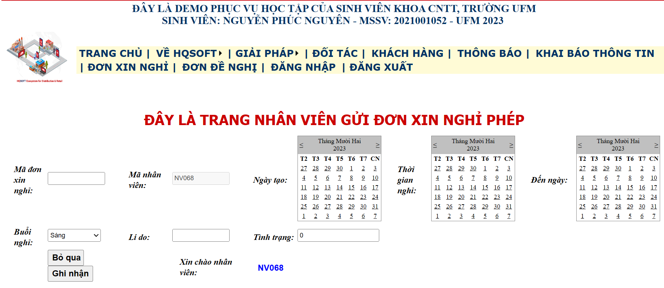

Hình .. Giao diện khi chạy chương trình

#### Màn hình khi tạo đơn xin khi

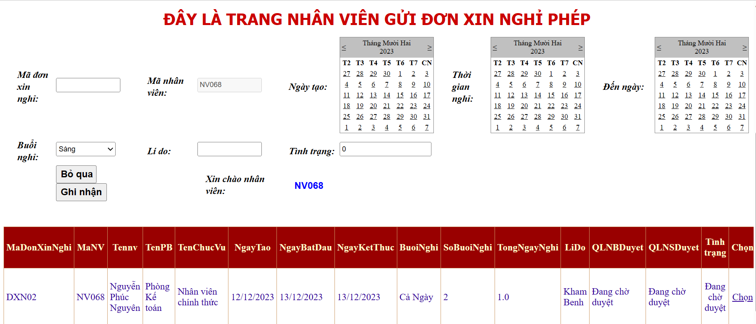

Hình .. Giao diện khi tạo Đơn xin nghỉ

#### Màn hình khi sửa Lí do nghỉ

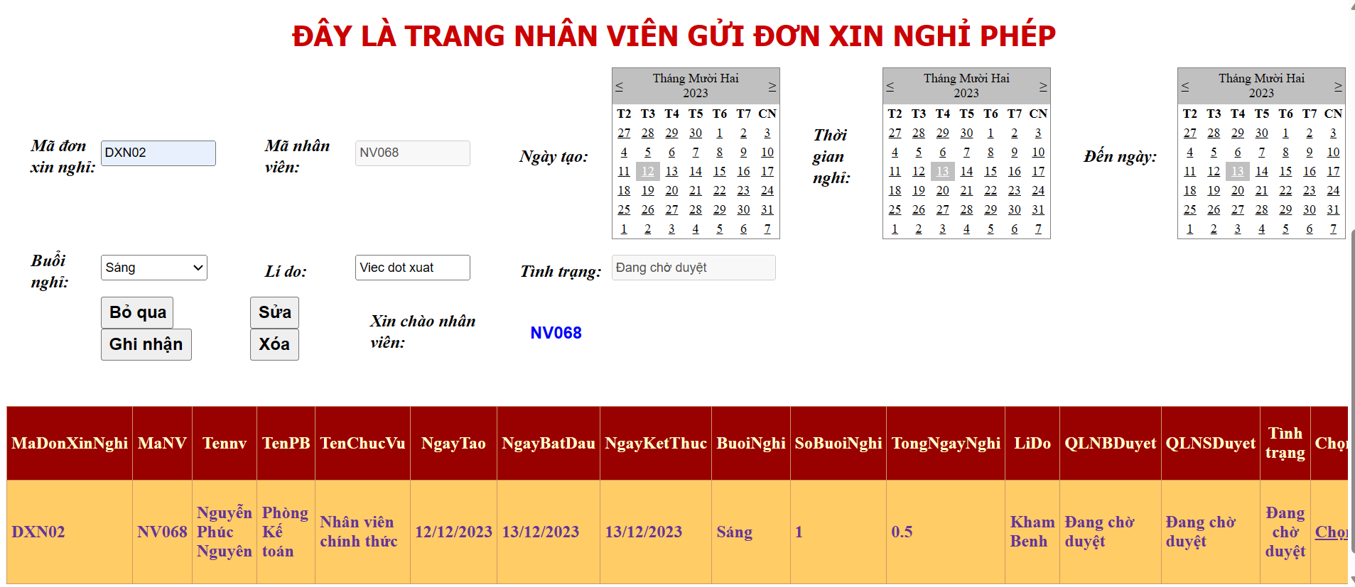

Hình .. Trước khi sửa Lí do nghỉ

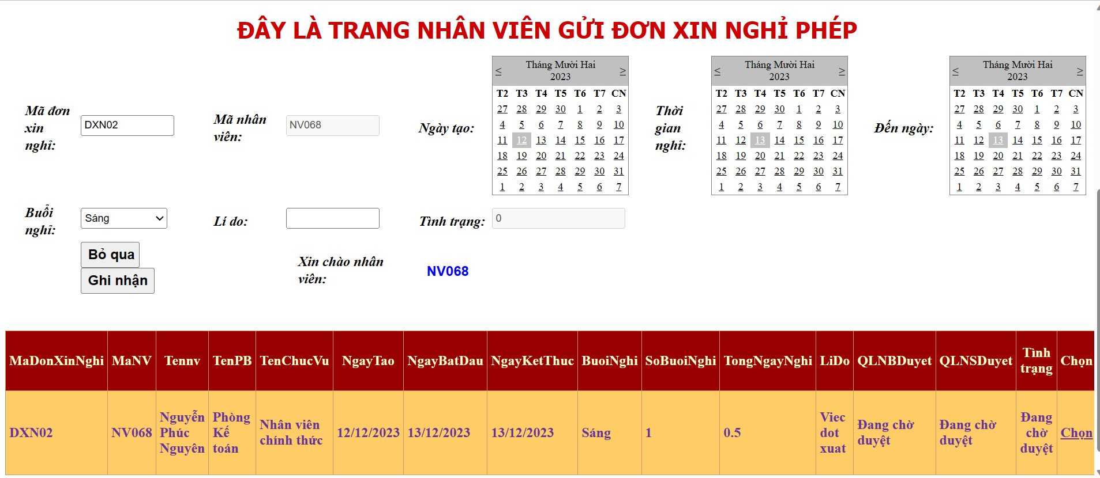

Hình .. Sau khi sửa lý do nghỉ

### Trang đơn đề nghị

Trang này cho phép nhân viên tạo đơn đề nghị cấp các loại giấy tờ bằng cách nhập những thông tin hợp lệ, khi đăng nhập thành công thì ô Mã nhân viên sẽ tự động lấy được mã nhân viên đã đăng nhập trước đó để nhân viên không cần nhập lại.

Tại trang này sẽ có một label để hiện thông tin MaNV của nhân viên đã đăng nhập từ MasterPage

Cột mã loại đơn đề nghị sẽ được nhân viên lựa chọn để phù hợp đơn đề nghị mà mình muốn tạo.

Khi chọn button Bỏ qua thì tất cả các textbox sẽ trở lại thành trống để nhập lại các giá trị, khi nhập xong nhấn nút Ghi nhận thì đơn xin nghỉ sẽ được tạo thành công và hiện ở gridview bên dưới, click vào phần “Chọn” trên gridview thì nút sửa và xóa sẽ hiện lên để nhân viên có thể cập nhật lại đơn của mình, khi đơn được Quản lý nội bộ của nhân viên đó duyệt và quản lý nhân sự duyệt thì đơn sẽ không thể sửa hoặc xóa được nữa.

Sau khi Select một đơn trong gridview danh sách đơn đề nghị, nếu đơn đó đã được các cấp quản lý duyệt và bộ phận nhân sự sẽ tạo giấy xác nhận và chờ quản lý bộ phận nhân sự duyệt thì thì giấy xác nhận sẽ được gửi đến nhân viên qua gridview bên dưới, và nút button In giấy xác nhận sẽ hiện lên để nhân viên có thể xem được bản in của giấy xác nhận đó.

#### Màn hình design Đơn đề nghị

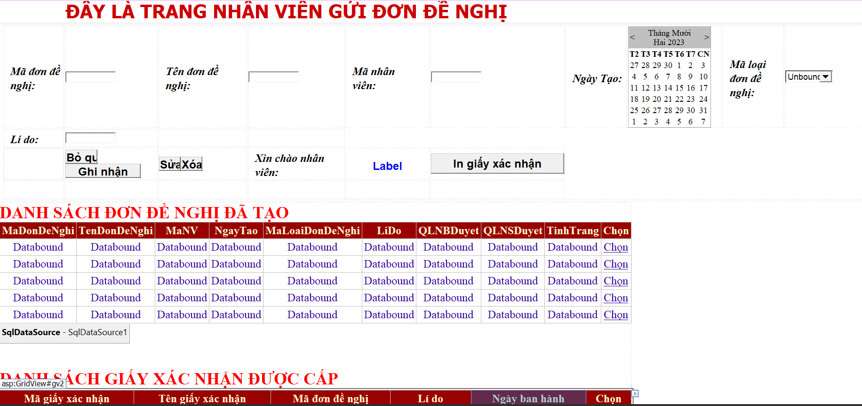

Hình .. Thiết kế trang đơn đề nghị

#### Màn hình khi load Đơn đề nghị

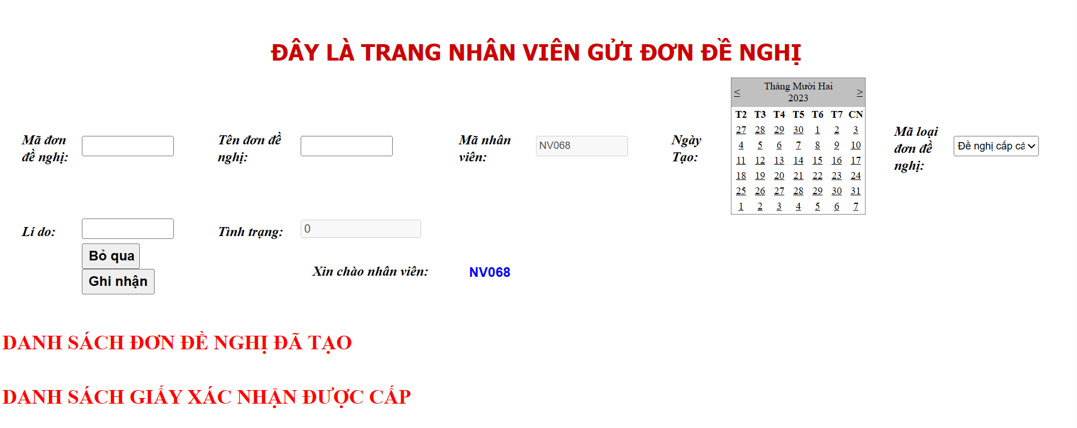

Hình .. Giao diện khi chạy chương trình

#### Màn hình khi tạo Đơn đề nghị

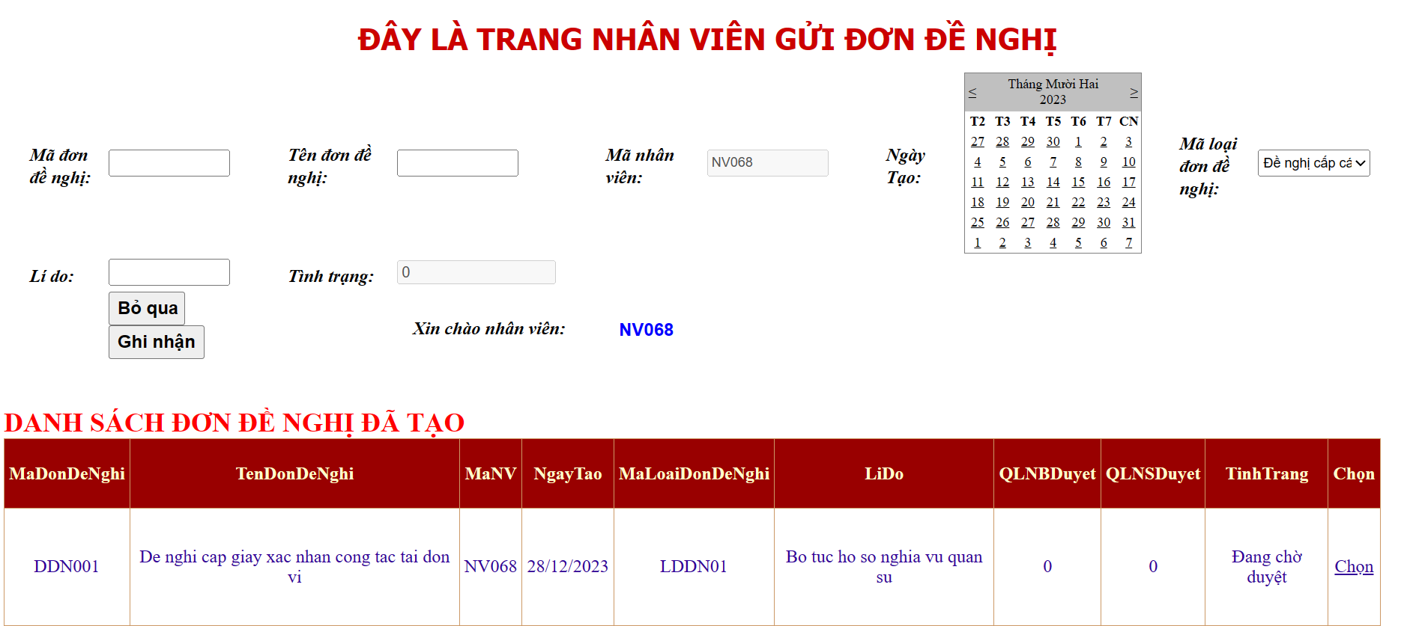

Hình .. Giao diện khi tạo Đơn đề nghị

#### Màn hình khi sửa tên Đơn đề nghị

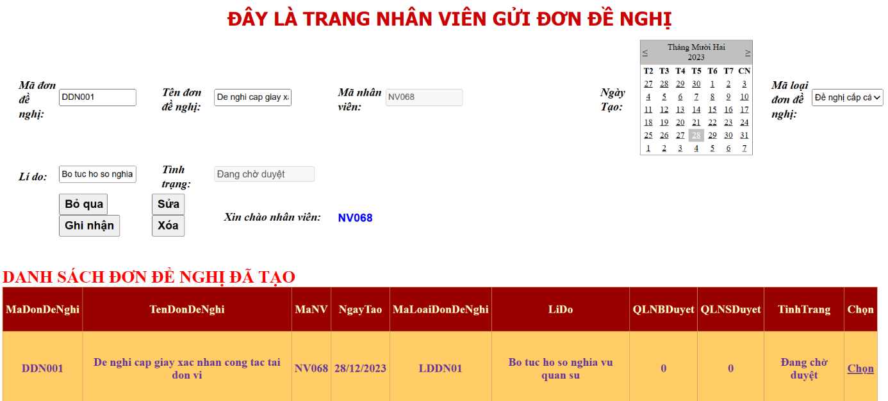

Hình .. Trước khi sửa tên Đơn đề nghị

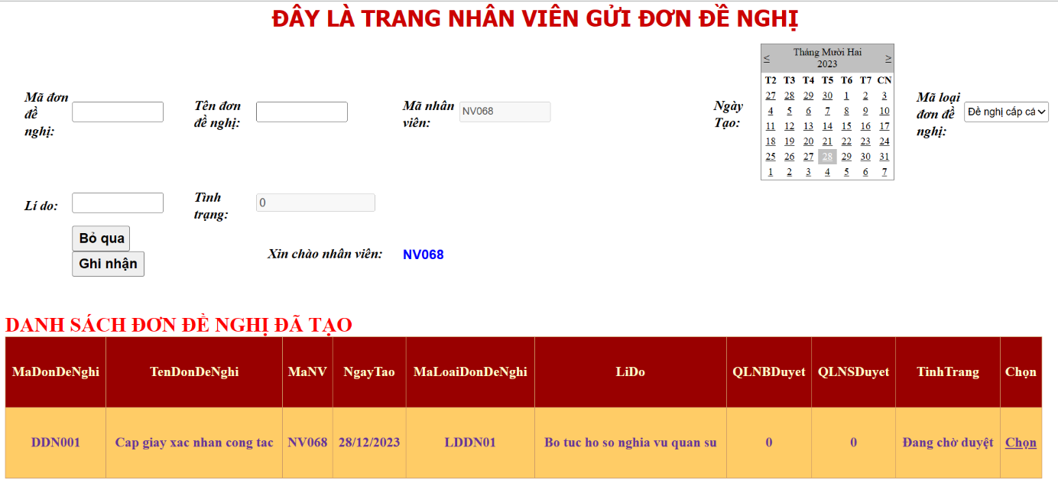

Hình .. Sau khi sửa tên Đơn đề nghị

#### Màn hình khi được cấp Giấy xác nhận

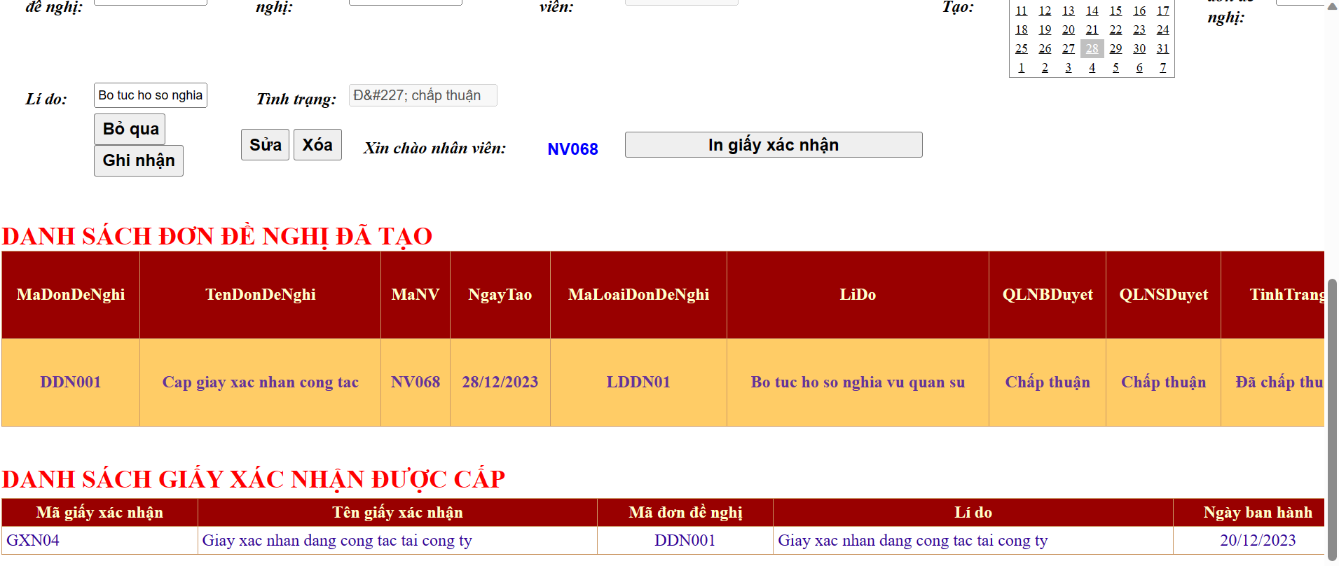

Hình .. Giao diện khi được cấp giấy xác nhận

#### Màn hình khi in giấy xác nhận

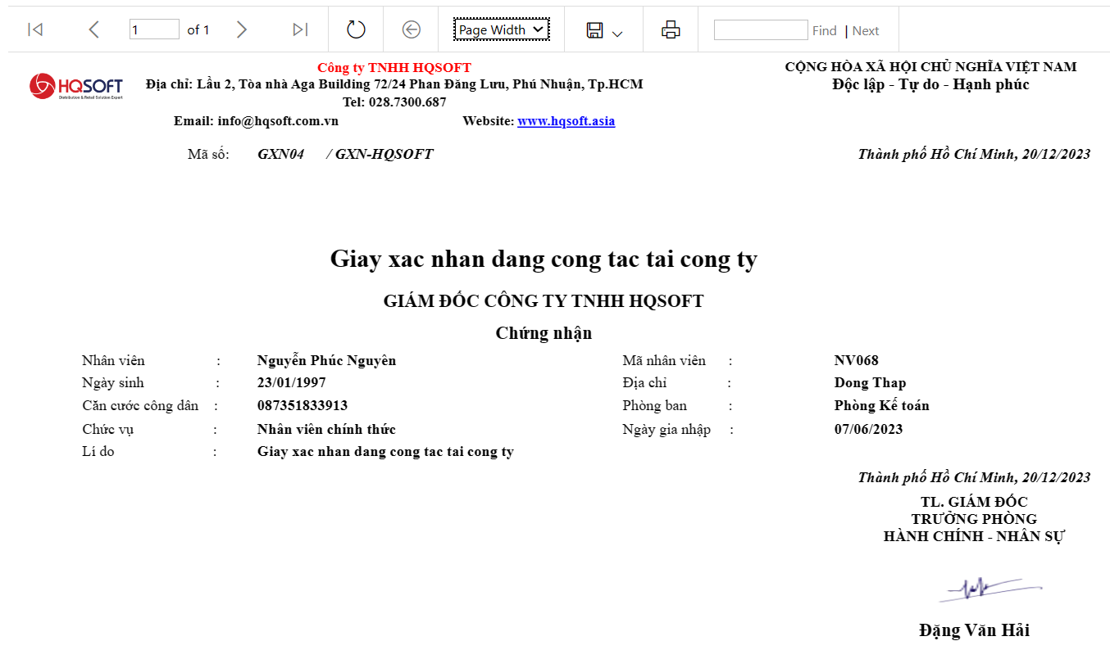

Hình .. Giao diện khi in giấy xác nhận

### Trang hồ sơ nhân viên

Trang này được nhân viên khai báo các thông tin cá nhân để bộ phận nhân sự lưu trữ thông tin vào hệ thống.

Tại trang này sẽ có một label để hiện thông tin MaNV của nhân viên đã đăng nhập từ MasterPage

Cột buổi nghỉ sẽ được nhân viên lựa chọn là Sáng, Chiều và Cả Ngày

Khi chọn button Bỏ qua thì tất cả các textbox sẽ trở lại thành trống để nhập lại các giá trị, nhập xong nhấn nút Ghi nhận thì hồ sơ sẽ được tạo thành công và hiện ở gridview bên dưới, click vào phần “Chọn” trên gridview thì nút sửa và xóa sẽ hiện lên để nhân viên có thể cập nhật lại hồ sơ của mình, khi đơn được quản lý nhân sự duyệt thì đơn sẽ không thể sửa hoặc xóa được nữa.

#### Màn hình design Hồ sơ nhân viên

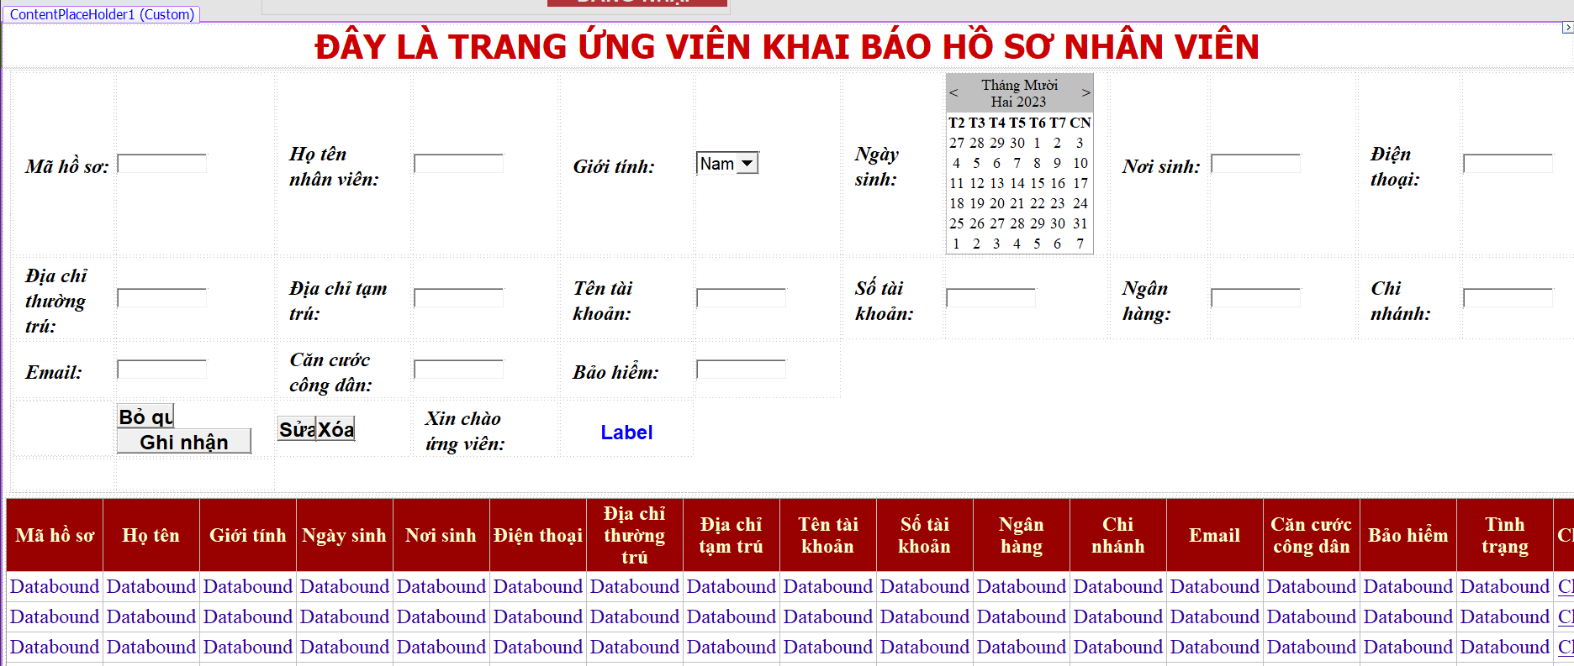

Hình .. Thiết kế trang hồ sơ nhân viên

#### Màn hình khi load trang Hồ sơ nhân viên

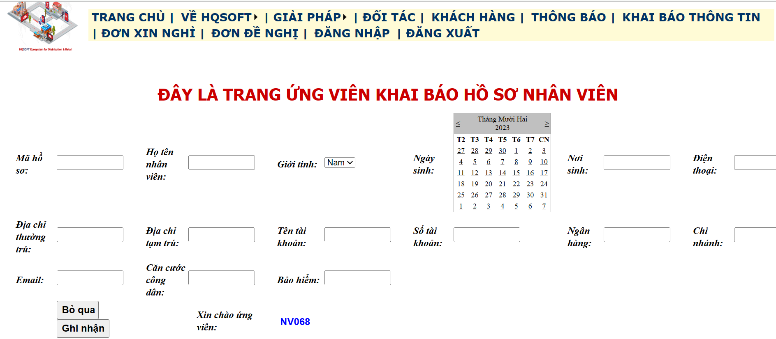

Hình .. Giao diện khi chạy chương trình

#### Màn hình khi tạo Hồ sơ nhân viên

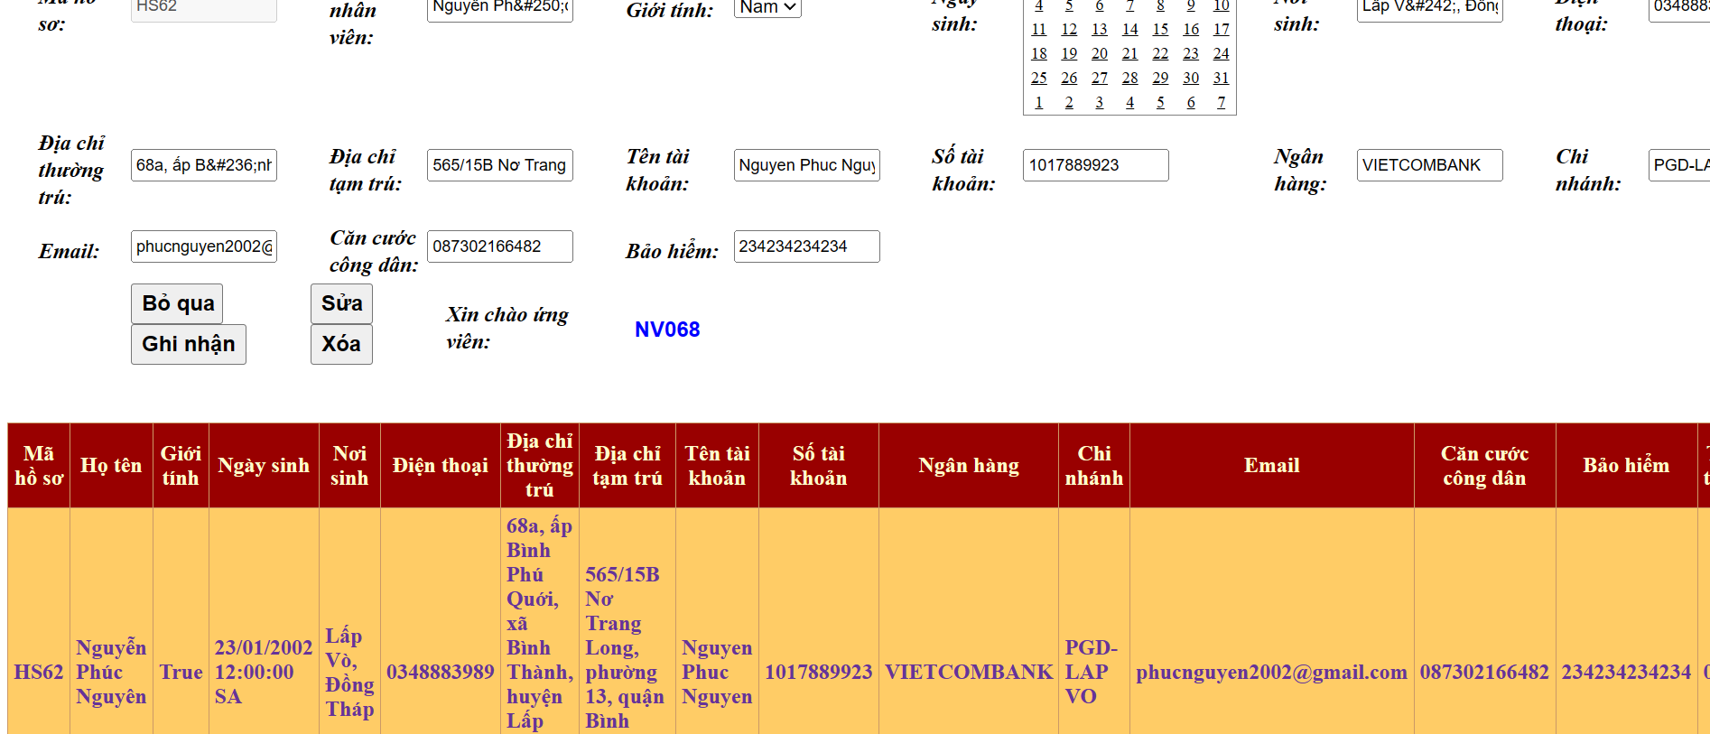

Hình .. Giao diện khi tạo Hồ sơ nhân viên

#### Màn hình khi sửa tên nhân viên



Hình .. Tên nhân viên trước khi sửa

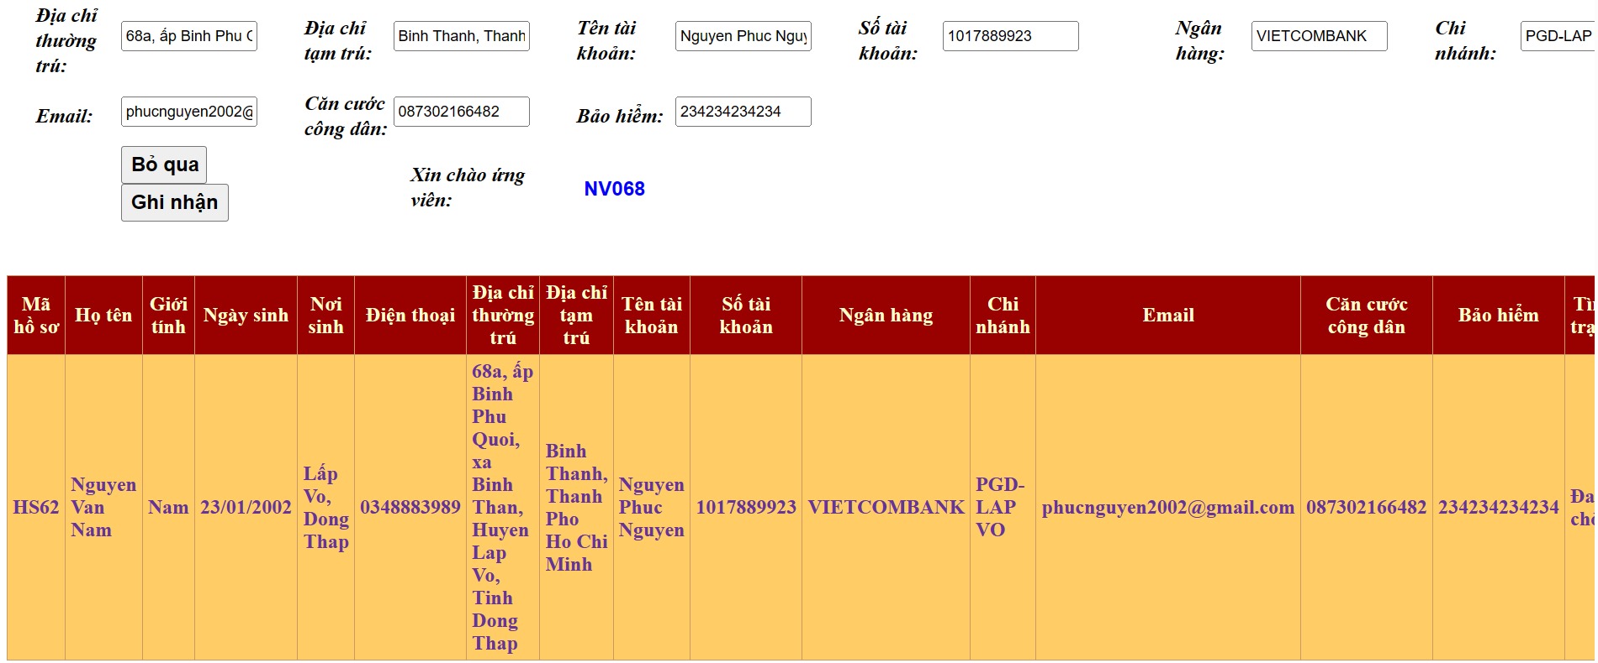

Hình .. Tên nhân viên sau khi sửa

## Cài đặt chương trình thành phần

### MasterPage

#### Cài đặt màn hình chính

protected void Page_Load(object sender, EventArgs e)

{

Login1.Visible = false; //Ban đầu login ẩn

}

protected void Login1_Authenticate(object sender, AuthenticateEventArgs e)

{

//Tạo kết nối đến cơ sở dữ liệu

string connectionString = "Data Source=DESKTOP-42GU85A;Initial Catalog=QLNS;Persist Security Info=True;User ID=sa;Password=123456";

using (SqlConnection connection = new SqlConnection(connectionString))

{

//Mở kết nối

connection.Open();

// Tạo câu truy vấn SQL để kiểm tra thông tin đăng nhập

string query = "SELECT count(*) FROM StaffAdmin WHERE TaiKhoan = @UserName AND MatKhau = @Password";

using (SqlCommand cmd = new SqlCommand(query, connection))

{

// Thay thế các tham số trong câu truy vấn bằng giá trị từ người dùng nhập vào

cmd.Parameters.AddWithValue("@UserName", Login1.UserName);

cmd.Parameters.AddWithValue("@Password", Login1.Password);

// Kiểm tra xem có bản ghi nào khớp với thông tin đăng nhập không

int count = (int)cmd.ExecuteScalar();

if (count > 0)

{

e.Authenticated = true; // Đăng nhập thành công

Session["dn"] = Login1.UserName as string;

// Gửi tên Account đã đăng nhập thành công sang các trang quản lý

}

else

{

e.Authenticated = false; // Đăng nhập không thành công

}

}

}

}

#### Xử lý khi chọn Main Menu

protected void Menu2_MenuItemClick(object sender, MenuEventArgs e)

{

if (e.Item.Value == "dn")

//NV chọn mục "Đăng nhập" với Value = "dn"

{

Login1.Visible = true;

//hiển LoginNV để thực hiện đăng nhập

}

else if (e.Item.Value == "dx")

//NV chọn mục "Đăng xuất" với Value = "dx"

{

Login1.Visible = true;

//hiển LoginNV để thực hiện đăng nhập với tài khoản khác

}

else if (e.Item.Value == "ddn")

//NV chọn mục "Dơn đề nghị" với Value = "ddn"

{

Response.Redirect("~/DonDeNghi.aspx");

//Chuyển hướng người dùng đến trang DonDeNghi.aspx

}

else if (e.Item.Value == "dxn")

//NV chọn mục "Dơn xin nghỉ" với Value = "dxn"

{

Response.Redirect("~/DonXinNghi.aspx");

//Chuyển hướng người dùng đến trang DonXinNghi.aspx

}

else if (e.Item.Value == "kb")

//NV chọn mục "Khai báo thông tin" với Value = "kb"

{

Response.Redirect("~/ProfileApplication.aspx");

//Chuyển hướng người dùng đến trang ProfileApplication.aspx

}

else if (e.Item.Value == "tc")

//NV chọn mục "Trang chủ" với Value = "tc"

{

Response.Redirect("~/TrangChu.aspx");

//Chuyển hướng người dùng đến trang TrangChu.aspx

}

else//NV chọn các mục chọn khác trong Menu

{

Login1.Visible = false;

}

}

### Code Trang chủ

#### Cài đặt màn hình

protected void Page_Load(object sender, EventArgs e)

{

//Đặt điều kiện phần code bên trong chỉ được chạy khi trang không phải là một PostBack

//tránh việc thực hiện lại các tác vụ không cần thiết khi trang được tải lại

if (!IsPostBack)

{

//Thực hiện câu lệnh truy vấn cho SqlDataSource1

SqlDataSource1.SelectCommand = "SELECT VanBan.MaVB, VanBan.TenVB, LoaiVanBan.MaLoaiVB, LoaiVanBan.TenLoaiVB, VanBan.NoiGui, CONVERT (varchar, VanBan.NgayPhatHanh, 103) AS NgayPhatHanh, VanBan.DoiTuongApDung FROM LoaiVanBan INNER JOIN VanBan ON LoaiVanBan.MaLoaiVB = VanBan.MaLoaiVB where VanBan.DoiTuongApDung = N'Toàn thể nhân viên công ty'";

//Các tham số được xóa để chuẩn bị cho các tham số mới

SqlDataSource1.SelectParameters.Clear();

//Kiểm tra xem có giá trị nào cho Session["dn"] được truyền đến hay không?

if (Session["dn"] != null)

{

//Gán giá trị đã nhận được cho biến loggedInUserName

string loggedInUserName = Session["dn"].ToString();

// Thực hiện câu truy vấn để lấy MaNV dựa trên tài khoản nhân viên đã đăng nhập

string query = "SELECT * FROM StaffAdmin WHERE TaiKhoan = @UserName";

//Mở kết nối cơ sở dữ liệu

using (SqlConnection connection = new SqlConnection("Data Source=DESKTOP-42GU85A;Initial Catalog=QLNS;Persist Security Info=True;User ID=sa;Password=123456"))

{

connection.Open();

using (SqlCommand cmd = new SqlCommand(query, connection))

{

//Gán giá trị loggedInUserName cho tham số @UserName

cmd.Parameters.AddWithValue("@UserName", loggedInUserName);

//Đọc đọc dữ liệu từ kết quả của câu truy vấn.

SqlDataReader reader = cmd.ExecuteReader();

//Kiểm tra xem có dữ liệu để đọc hay không

if (reader.Read())

{

// Lấy giá trị MaNV từ dữ liệu đọc được

string maNV = reader["MaNV"].ToString();

// Gán giá trị MaSA vào txtMaNV.Text

Label1.Text = maNV;

//Truy vấn để lấy dữ liệu

SqlDataSource1.SelectCommand = "SELECT VanBan.MaVB, VanBan.TenVB, LoaiVanBan.MaLoaiVB, LoaiVanBan.TenLoaiVB, VanBan.NoiGui, CONVERT (varchar, VanBan.NgayPhatHanh, 103) AS NgayPhatHanh, VanBan.DoiTuongApDung FROM LoaiVanBan INNER JOIN VanBan ON LoaiVanBan.MaLoaiVB = VanBan.MaLoaiVB where VanBan.DoiTuongApDung = @DTAP or VanBan.DoiTuongApDung = N'Toàn thể nhân viên công ty'";

SqlDataSource1.SelectParameters.Clear();

//gán giá trị maNV vào DTAP

SqlDataSource1.SelectParameters.Add("DTAP", maNV);

}

}

}

}

//Nếu không có giá trị nào của Session thì ẩn Label1 và Label2

else

{

Label1.Visible = false;

Label2.Visible = false;

}

Button1.Visible = false;

}

}

//Gọi phương thức xử lí sự kiện khi có 1 lệnh được chọn trên hàng

protected void gv_RowCommand(object sender, GridViewCommandEventArgs e)

{

//Kiểm tra xem có phải lệnh Select được chọn hay không?

if (e.CommandName == "Select")

{

//Hiển thị Button 1 để in

Button1.Visible = true;

//Lấy ra chỉ số hàng được chọn trên gridview

int index = Convert.ToInt32(e.CommandArgument);

//Lấy ra Cột MaVB gán vào biến maVB, DataKey là khóa dữ liệu liên kết mỗi hàng trong gridview

string maVB = gv.DataKeys[index]["MaVB"].ToString();

//Lưu giá trị vào Session["SelectedMaVB"] để chuyển tiếp cho sau này

Session["SelectedMaVB"] = maVB;

}

}

#### Xử lý in Văn bản

//Sự kiện nhấn vào button để in

protected void Button1_Click(object sender, EventArgs e)

{

//Kiểm tra xem có giá trị nào trong Session["SelectedMaVB"] hay không?

if (Session["SelectedMaVB"] != null)

{

//gán giá trị đó vào biến maVB

string maVB = Session["SelectedMaVB"].ToString();

// Chuyển hướng đến rptVanBan.aspx với tham số maVB

Response.Redirect($"rptVanBan.aspx?MaVB={maVB}");

}

### Code Đơn xin nghỉ

#### Cài đặt màn hình

protected void Page_Load(object sender, EventArgs e)

{

// Xử lý chỉ khi trang không phải là postback (lần load đầu tiên)

if (!IsPostBack)

{

//Kiểm tra xem có giá trị nào cho Session["dn"] được truyền đến hay không?

if (Session["dn"] != null)

{

//Gán giá trị đã nhận được cho biến loggedInUserName

string loggedInUserName = Session["dn"].ToString();

// Thực hiện câu truy vấn để lấy các thông tin của người dùng đã đăng nhập

string query = "SELECT * FROM StaffAdmin WHERE TaiKhoan = @UserName";

//Mở kết nối cơ sở dữ liệu

using (SqlConnection connection = new SqlConnection("Data Source=DESKTOP-42GU85A;Initial Catalog=QLNS;Persist Security Info=True;User ID=sa;Password=123456;"))

{

connection.Open();

using (SqlCommand cmd = new SqlCommand(query, connection))

{

//Gán giá trị loggedInUserName cho tham số @UserName

cmd.Parameters.AddWithValue("@UserName", loggedInUserName);

//Đọc đọc dữ liệu từ kết quả của câu truy vấn.

SqlDataReader reader = cmd.ExecuteReader();

//Kiểm tra xem có dữ liệu để đọc hay không

if (reader.Read())

{

// Lấy giá trị MaNV từ dữ liệu đọc được

string maNV = reader["MaNV"].ToString();

// Gán giá trị MaNV vào txtMaNV.Text và lbTenNV.Text

txtMaNV.Text = maNV;

lbTenNV.Text = maNV;

//Truy vấn để lấy dữ liệu

SqlDataSource1.SelectCommand = "SELECT dxn.MaDonXinNghi, nv.MaNV, nv.Tennv,pb.TenPB,cv.TenChucVu, \r\nCONVERT (varchar, dxn.NgayTao, 103) AS NgayTao, \r\nCONVERT (varchar, dxn.NgayBatDau, 103) AS NgayBatDau, \r\nCONVERT (varchar, dxn.NgayKetThuc, 103) AS NgayKetThuc, \r\nCASE \r\n\tWHEN dxn.BuoiNghi = '1' THEN N'Sáng' \r\n\tWHEN dxn.BuoiNghi = '2' THEN N'Chiều' \r\n\tWHEN dxn.BuoiNghi = '3' THEN N'Cả Ngày' \r\n\tELSE 'UNKNOWN' \r\n\tEND AS BuoiNghi, \r\nCASE \r\n\tWHEN dxn.BuoiNghi IN ('1' , '2') THEN (DATEDIFF(day , dxn.NgayBatDau , dxn.NgayKetThuc) + 1) \r\n\tWHEN (DATEDIFF(day , dxn.NgayBatDau ,dxn.NgayKetThuc) + 1) >= 2 THEN 2 * (DATEDIFF(day , dxn.NgayBatDau , dxn.NgayKetThuc) + 1) \r\n\tELSE (DATEDIFF(day , NgayBatDau , NgayKetThuc) + 2) \r\n\tEND AS SoBuoiNghi, \r\nFORMAT((CASE WHEN dxn.BuoiNghi IN ('1' , '2') THEN (DATEDIFF(day , dxn.NgayBatDau , dxn.NgayKetThuc) + 1) / 2.0 \r\n\tWHEN (DATEDIFF(day , dxn.NgayBatDau , dxn.NgayKetThuc) + 1) >= 2 THEN (2 * (DATEDIFF(day , dxn.NgayBatDau ,dxn.NgayKetThuc) + 1)) / 2.0 \r\n\tELSE (DATEDIFF(day , dxn.NgayBatDau , dxn.NgayKetThuc) + 2) / 2.0 END), 'N1') \r\n\tAS TongNgayNghi,\r\ndxn.LiDo,\r\nCASE \r\n\tWHEN dxn.QLNBDuyet = '0' THEN N'Đang chờ duyệt' \r\n\tWHEN dxn.QLNBDuyet = '1' THEN N'Chấp thuận' \r\n\tWHEN dxn.QLNBDuyet = '2' THEN N'Không được chấp thuận' \r\n\tELSE 'UNKNOWN'\r\n\tEND AS QLNBDuyet,\r\nCASE \r\n\tWHEN dxn.QLNSDuyet = '0' THEN N'Đang chờ duyệt' \r\n\tWHEN dxn.QLNSDuyet = '1' THEN N'Chấp thuận'\r\n\tWHEN dxn.QLNSDuyet = '2' THEN N'Không được chấp thuận' \r\n\tELSE 'UNKNOWN'\r\n\tend as QLNSDuyet,\r\nCASE \r\n\tWHEN dxn.TinhTrang = '0' THEN N'Đang chờ duyệt' \r\n\tWHEN dxn.TinhTrang = '1' THEN N'Chấp thuận'\r\n\tWHEN dxn.TinhTrang = '2' THEN N'Không được chấp thuận' \r\n\tELSE 'UNKNOWN' \r\n\tEND AS TinhTrang \r\n\tFROM DonXinNghi dxn join NhanVien nv on dxn.MaNV = nv.MaNV\r\n\tjoin PhongBan pb on nv.MaPB = pb.MaPB join ChucVu cv on cv.MaChucVu = nv.MaChucVu WHERE nv.MaNV = @MaNV";

//gán giá trị maNV vào MaNV

SqlDataSource1.SelectParameters.Clear();

SqlDataSource1.SelectParameters.Add("MaNV", maNV);

}

}

}

}

txtTinhTrang.Text = "0";

txtTinhTrang.Visible = true;

btnXoa.Visible = false;

Label2.Visible = true;

btnUpdate.Visible = false;

txtMaNV.Enabled = false;

}

}

//Click vào button "bỏ qua"

protected void Button1_Click(object sender, EventArgs e)

{

Reset();

}

void Reset()

{

txtLiDo.Text = "";

txtMaNV.Enabled = false;

btnXoa.Visible = false;

btnUpdate.Visible = false;

txtTinhTrang.Text = "0";

txtTinhTrang.Visible = true;

}

#### Cài đặt chức năng thêm mới

protected void btnSave_Click(object sender, EventArgs e)

{

if (!string.IsNullOrEmpty(txtMaNV.Text))

{

// Lấy giá trị MaNV từ txtMaNV

string maNV = txtMaNV.Text;

// Kiểm tra xem MaNV có giá trị hay không

if (!string.IsNullOrEmpty(maNV))

{

string buoiNghiValue = ddlBuoiNghi.SelectedValue;

string liDoValue = txtLiDo.Text;

string tinhTrangValue = txtTinhTrang.Text;

string QLNBDuyetValue = "0";

string QLNSDuyetValue = "0";

string MaDXN = txtMaDonXinNghi.Text;

// Thực hiện câu lệnh SQL INSERT với điều kiện MaNV

SqlDataSource1.InsertCommand = "INSERT INTO DonXinNghi(MaDonXinNghi,MaNV, NgayTao, NgayBatDau,NgayKetThuc, BuoiNghi, LiDo, TinhTrang, QLNBDuyet, QLNSDuyet ) VALUES (@MaDonXinNghi, @MaNV, @NgayTao, @NgayBatDau, @NgayKetThuc, @BuoiNghi, @LiDo, @TinhTrang, @QLNBDuyet, @QLNSDuyet)";

SqlDataSource1.InsertParameters.Clear();

SqlDataSource1.InsertParameters.Add("MaDonXinNghi", TypeCode.String, MaDXN);

SqlDataSource1.InsertParameters.Add("MaNV", TypeCode.String, maNV);

SqlDataSource1.InsertParameters.Add("NgayTao", TypeCode.DateTime, NgayTao.SelectedDate.ToString());

SqlDataSource1.InsertParameters.Add("NgayBatDau", TypeCode.DateTime, ThoiGianNghi.SelectedDate.ToString());

SqlDataSource1.InsertParameters.Add("NgayKetThuc", TypeCode.DateTime, DenNgay.SelectedDate.ToString());

SqlDataSource1.InsertParameters.Add("BuoiNghi", TypeCode.String, buoiNghiValue);

SqlDataSource1.InsertParameters.Add("LiDo", TypeCode.String, liDoValue);

SqlDataSource1.InsertParameters.Add("TinhTrang", TypeCode.String, tinhTrangValue);

SqlDataSource1.InsertParameters.Add("QLNBDuyet", TypeCode.String, QLNBDuyetValue);

SqlDataSource1.InsertParameters.Add("QLNSDuyet", TypeCode.String, QLNSDuyetValue);

// Thêm các tham số khác tương ứng với các cột cần chèn

SqlDataSource1.Insert();

// Sau khi chèn, reset và làm mới dữ liệu

Reset();

SqlDataSource1.SelectCommand = "SELECT dxn.MaDonXinNghi, nv.MaNV, nv.Tennv,pb.TenPB,cv.TenChucVu, \r\nCONVERT (varchar, dxn.NgayTao, 103) AS NgayTao, \r\nCONVERT (varchar, dxn.NgayBatDau, 103) AS NgayBatDau, \r\nCONVERT (varchar, dxn.NgayKetThuc, 103) AS NgayKetThuc, \r\nCASE \r\n\tWHEN dxn.BuoiNghi = '1' THEN N'Sáng' \r\n\tWHEN dxn.BuoiNghi = '2' THEN N'Chiều' \r\n\tWHEN dxn.BuoiNghi = '3' THEN N'Cả Ngày' \r\n\tELSE 'UNKNOWN' \r\n\tEND AS BuoiNghi, \r\nCASE \r\n\tWHEN dxn.BuoiNghi IN ('1' , '2') THEN (DATEDIFF(day , dxn.NgayBatDau , dxn.NgayKetThuc) + 1) \r\n\tWHEN (DATEDIFF(day , dxn.NgayBatDau ,dxn.NgayKetThuc) + 1) >= 2 THEN 2 * (DATEDIFF(day , dxn.NgayBatDau , dxn.NgayKetThuc) + 1) \r\n\tELSE (DATEDIFF(day , NgayBatDau , NgayKetThuc) + 2) \r\n\tEND AS SoBuoiNghi, \r\nFORMAT((CASE WHEN dxn.BuoiNghi IN ('1' , '2') THEN (DATEDIFF(day , dxn.NgayBatDau , dxn.NgayKetThuc) + 1) / 2.0 \r\n\tWHEN (DATEDIFF(day , dxn.NgayBatDau , dxn.NgayKetThuc) + 1) >= 2 THEN (2 * (DATEDIFF(day , dxn.NgayBatDau ,dxn.NgayKetThuc) + 1)) / 2.0 \r\n\tELSE (DATEDIFF(day , dxn.NgayBatDau , dxn.NgayKetThuc) + 2) / 2.0 END), 'N1') \r\n\tAS TongNgayNghi,\r\ndxn.LiDo,\r\nCASE \r\n\tWHEN dxn.QLNBDuyet = '0' THEN N'Đang chờ duyệt' \r\n\tWHEN dxn.QLNBDuyet = '1' THEN N'Chấp thuận' \r\n\tWHEN dxn.QLNBDuyet = '2' THEN N'Không được chấp thuận' \r\n\tELSE 'UNKNOWN'\r\n\tEND AS QLNBDuyet,\r\nCASE \r\n\tWHEN dxn.QLNSDuyet = '0' THEN N'Đang chờ duyệt' \r\n\tWHEN dxn.QLNSDuyet = '1' THEN N'Chấp thuận'\r\n\tWHEN dxn.QLNSDuyet = '2' THEN N'Không được chấp thuận' \r\n\tELSE 'UNKNOWN'\r\n\tend as QLNSDuyet,\r\nCASE \r\n\tWHEN dxn.TinhTrang = '0' THEN N'Đang chờ duyệt' \r\n\tWHEN dxn.TinhTrang = '1' THEN N'Chấp thuận'\r\n\tWHEN dxn.TinhTrang = '2' THEN N'Không được chấp thuận' \r\n\tELSE 'UNKNOWN' \r\n\tEND AS TinhTrang \r\n\tFROM DonXinNghi dxn join NhanVien nv on dxn.MaNV = nv.MaNV\r\n\tjoin PhongBan pb on nv.MaPB = pb.MaPB join ChucVu cv on cv.MaChucVu = nv.MaChucVu WHERE nv.MaNV = @MaNV";

SqlDataSource1.SelectParameters.Clear();

SqlDataSource1.SelectParameters.Add("MaNV", maNV);

// Gọi lại phương thức DataBind để cập nhật dữ liệu trong GridView

gv.DataBind();

}

}

}

#### Cài đặt chức năng chỉnh sửa

protected void btnUpdate_Click(object sender, EventArgs e)

{

//Kiểm tra xem txtMaNV có giá trị hay không.

if (!string.IsNullOrEmpty(txtMaNV.Text))

{

// Lấy giá trị MaNV từ txtMaNV và MaDXN từ txtMaDonXinNghi

string maNV = txtMaNV.Text;

string MaDXN = txtMaDonXinNghi.Text;

// Kiểm tra xem MaNV có giá trị hay không

if (!string.IsNullOrEmpty(maNV))

{

string buoiNghiValue = ddlBuoiNghi.SelectedValue;

string liDoValue = txtLiDo.Text;

string tinhTrangValue = txtTinhTrang.Text;

//Kiểm tra điều kiện để chỉnh sửa

if (tinhTrangValue != "1" && tinhTrangValue != "APPROVAL")

{

// Thực hiện câu lệnh SQL UPDATE với điều kiện MaNV

SqlDataSource1.UpdateCommand = "UPDATE DonXinNghi SET NgayTao = @NgayTao, NgayBatDau = @NgayBatDau, NgayKetThuc = @NgayKetThuc, BuoiNghi = @BuoiNghi, LiDo = @LiDo WHERE MaDonXinNghi = @MaDonXinNghi AND TinhTrang <> 'APPROVAL' AND TinhTrang <> '1'";

SqlDataSource1.UpdateParameters.Clear();

SqlDataSource1.UpdateParameters.Add("NgayTao", TypeCode.DateTime, NgayTao.SelectedDate.ToString());

SqlDataSource1.UpdateParameters.Add("NgayBatDau", TypeCode.DateTime, ThoiGianNghi.SelectedDate.ToString());

SqlDataSource1.UpdateParameters.Add("NgayKetThuc", TypeCode.DateTime, DenNgay.SelectedDate.ToString());

SqlDataSource1.UpdateParameters.Add("BuoiNghi", TypeCode.String, buoiNghiValue);

SqlDataSource1.UpdateParameters.Add("LiDo", TypeCode.String, liDoValue);

SqlDataSource1.UpdateParameters.Add("TinhTrang", TypeCode.String, tinhTrangValue);

SqlDataSource1.UpdateParameters.Add("MaNV", TypeCode.String, maNV);

SqlDataSource1.UpdateParameters.Add("MaDonXinNghi", TypeCode.String, MaDXN);

// Thêm các tham số khác tương ứng với các cột cần cập nhật

SqlDataSource1.Update();

// Sau khi cập nhật, reset và làm mới dữ liệu

Reset();

// Cập nhật SelectCommand với điều kiện MaNV

SqlDataSource1.SelectCommand = "SELECT dxn.MaDonXinNghi, nv.MaNV, nv.Tennv,pb.TenPB,cv.TenChucVu, \r\nCONVERT (varchar, dxn.NgayTao, 103) AS NgayTao, \r\nCONVERT (varchar, dxn.NgayBatDau, 103) AS NgayBatDau, \r\nCONVERT (varchar, dxn.NgayKetThuc, 103) AS NgayKetThuc, \r\nCASE \r\n\tWHEN dxn.BuoiNghi = '1' THEN N'Sáng' \r\n\tWHEN dxn.BuoiNghi = '2' THEN N'Chiều' \r\n\tWHEN dxn.BuoiNghi = '3' THEN N'Cả Ngày' \r\n\tELSE 'UNKNOWN' \r\n\tEND AS BuoiNghi, \r\nCASE \r\n\tWHEN dxn.BuoiNghi IN ('1' , '2') THEN (DATEDIFF(day , dxn.NgayBatDau , dxn.NgayKetThuc) + 1) \r\n\tWHEN (DATEDIFF(day , dxn.NgayBatDau ,dxn.NgayKetThuc) + 1) >= 2 THEN 2 * (DATEDIFF(day , dxn.NgayBatDau , dxn.NgayKetThuc) + 1) \r\n\tELSE (DATEDIFF(day , NgayBatDau , NgayKetThuc) + 2) \r\n\tEND AS SoBuoiNghi, \r\nFORMAT((CASE WHEN dxn.BuoiNghi IN ('1' , '2') THEN (DATEDIFF(day , dxn.NgayBatDau , dxn.NgayKetThuc) + 1) / 2.0 \r\n\tWHEN (DATEDIFF(day , dxn.NgayBatDau , dxn.NgayKetThuc) + 1) >= 2 THEN (2 * (DATEDIFF(day , dxn.NgayBatDau ,dxn.NgayKetThuc) + 1)) / 2.0 \r\n\tELSE (DATEDIFF(day , dxn.NgayBatDau , dxn.NgayKetThuc) + 2) / 2.0 END), 'N1') \r\n\tAS TongNgayNghi,\r\ndxn.LiDo,\r\nCASE \r\n\tWHEN dxn.QLNBDuyet = '0' THEN N'Đang chờ duyệt' \r\n\tWHEN dxn.QLNBDuyet = '1' THEN N'Chấp thuận' \r\n\tWHEN dxn.QLNBDuyet = '2' THEN N'Không được chấp thuận' \r\n\tELSE 'UNKNOWN'\r\n\tEND AS QLNBDuyet,\r\nCASE \r\n\tWHEN dxn.QLNSDuyet = '0' THEN N'Đang chờ duyệt' \r\n\tWHEN dxn.QLNSDuyet = '1' THEN N'Chấp thuận'\r\n\tWHEN dxn.QLNSDuyet = '2' THEN N'Không được chấp thuận' \r\n\tELSE 'UNKNOWN'\r\n\tend as QLNSDuyet,\r\nCASE \r\n\tWHEN dxn.TinhTrang = '0' THEN N'Đang chờ duyệt' \r\n\tWHEN dxn.TinhTrang = '1' THEN N'Chấp thuận'\r\n\tWHEN dxn.TinhTrang = '2' THEN N'Không được chấp thuận' \r\n\tELSE 'UNKNOWN' \r\n\tEND AS TinhTrang \r\n\tFROM DonXinNghi dxn join NhanVien nv on dxn.MaNV = nv.MaNV\r\n\tjoin PhongBan pb on nv.MaPB = pb.MaPB join ChucVu cv on cv.MaChucVu = nv.MaChucVu WHERE nv.MaNV = @MaNV";

SqlDataSource1.SelectParameters.Clear();

SqlDataSource1.SelectParameters.Add("MaNV", maNV);

// Gọi lại phương thức DataBind để cập nhật dữ liệu trong GridView

gv.DataBind();

}

//Ngược lại sẽ khong thể cập nhật dữ liệu khi đơn đã được duyệt

else

{

ScriptManager.RegisterStartupScript(this, this.GetType(), "showAlert", "alert('Không thể cập nhật với Tình Trạng là APPROVAL');", true);

}

}

}

}

#### Cài đặt chức năng xóa

protected void btnXoa_Click(object sender, EventArgs e)

{

// Kiểm tra xem GridView nào đang được chọn

if (gv.SelectedIndex >= 0)

{

//Gán giá trị từ txtMaNV vào biến maNV và txtTinhTrang vào biến tinhTrangValue

string maNV = txtMaNV.Text;

string tinhTrangValue = txtTinhTrang.Text;

//Kiểm tra giá trị tinhTrangValue trước khi thực hiện Xóa

if (tinhTrangValue != "1" && tinhTrangValue != "APPROVAL")

{

// Thực hiện xóa

SqlDataSource1.Delete();

//Reset lại dữ liệu

Reset();

//Truy vấn để lấy dữ liệu

SqlDataSource1.SelectCommand = "SELECT dxn.MaDonXinNghi, nv.MaNV, nv.Tennv,pb.TenPB,cv.TenChucVu, \r\nCONVERT (varchar, dxn.NgayTao, 103) AS NgayTao, \r\nCONVERT (varchar, dxn.NgayBatDau, 103) AS NgayBatDau, \r\nCONVERT (varchar, dxn.NgayKetThuc, 103) AS NgayKetThuc, \r\nCASE \r\n\tWHEN dxn.BuoiNghi = '1' THEN N'Sáng' \r\n\tWHEN dxn.BuoiNghi = '2' THEN N'Chiều' \r\n\tWHEN dxn.BuoiNghi = '3' THEN N'Cả Ngày' \r\n\tELSE 'UNKNOWN' \r\n\tEND AS BuoiNghi, \r\nCASE \r\n\tWHEN dxn.BuoiNghi IN ('1' , '2') THEN (DATEDIFF(day , dxn.NgayBatDau , dxn.NgayKetThuc) + 1) \r\n\tWHEN (DATEDIFF(day , dxn.NgayBatDau ,dxn.NgayKetThuc) + 1) >= 2 THEN 2 * (DATEDIFF(day , dxn.NgayBatDau , dxn.NgayKetThuc) + 1) \r\n\tELSE (DATEDIFF(day , NgayBatDau , NgayKetThuc) + 2) \r\n\tEND AS SoBuoiNghi, \r\nFORMAT((CASE WHEN dxn.BuoiNghi IN ('1' , '2') THEN (DATEDIFF(day , dxn.NgayBatDau , dxn.NgayKetThuc) + 1) / 2.0 \r\n\tWHEN (DATEDIFF(day , dxn.NgayBatDau , dxn.NgayKetThuc) + 1) >= 2 THEN (2 * (DATEDIFF(day , dxn.NgayBatDau ,dxn.NgayKetThuc) + 1)) / 2.0 \r\n\tELSE (DATEDIFF(day , dxn.NgayBatDau , dxn.NgayKetThuc) + 2) / 2.0 END), 'N1') \r\n\tAS TongNgayNghi,\r\ndxn.LiDo,\r\nCASE \r\n\tWHEN dxn.QLNBDuyet = '0' THEN N'Đang chờ duyệt' \r\n\tWHEN dxn.QLNBDuyet = '1' THEN N'Chấp thuận' \r\n\tWHEN dxn.QLNBDuyet = '2' THEN N'Không được chấp thuận' \r\n\tELSE 'UNKNOWN'\r\n\tEND AS QLNBDuyet,\r\nCASE \r\n\tWHEN dxn.QLNSDuyet = '0' THEN N'Đang chờ duyệt' \r\n\tWHEN dxn.QLNSDuyet = '1' THEN N'Chấp thuận'\r\n\tWHEN dxn.QLNSDuyet = '2' THEN N'Không được chấp thuận' \r\n\tELSE 'UNKNOWN'\r\n\tend as QLNSDuyet,\r\nCASE \r\n\tWHEN dxn.TinhTrang = '0' THEN N'Đang chờ duyệt' \r\n\tWHEN dxn.TinhTrang = '1' THEN N'Chấp thuận'\r\n\tWHEN dxn.TinhTrang = '2' THEN N'Không được chấp thuận' \r\n\tELSE 'UNKNOWN' \r\n\tEND AS TinhTrang \r\n\tFROM DonXinNghi dxn join NhanVien nv on dxn.MaNV = nv.MaNV\r\n\tjoin PhongBan pb on nv.MaPB = pb.MaPB join ChucVu cv on cv.MaChucVu = nv.MaChucVu WHERE nv.MaNV = @MaNV";

SqlDataSource1.SelectParameters.Clear();

//gán giá trị maNV vào MaNV

SqlDataSource1.SelectParameters.Add("MaNV", maNV);

// Gọi lại phương thức DataBind để cập nhật dữ liệu trong GridView

gv.DataBind();

}

else

{

// Hiển thị thông báo

ScriptManager.RegisterStartupScript(this, this.GetType(), "showAlert", "alert('Tình Trạng APPROVAL sẽ không thể xóa');", true);

}

}

else

{

// Hiển thị thông báo khi không có dòng nào được chọn

ScriptManager.RegisterStartupScript(this, this.GetType(), "showAlert", "alert('Vui lòng chọn dòng cần xóa');", true);

}

}

#### Cài đặt chức năng Select

protected void gv_SelectedIndexChanged(object sender, EventArgs e)

{

txtMaDonXinNghi.Text = gv.SelectedRow.Cells[0].Text;

txtMaNV.Text = gv.SelectedRow.Cells[1].Text;

DateTime ngayTao;

if (DateTime.TryParse(gv.SelectedRow.Cells[2].Text, out ngayTao))

{

NgayTao.SelectedDate = ngayTao;

}

// Handle ThoiGianNghi Calendar

DateTime thoiGianNghi;

if (DateTime.TryParse(gv.SelectedRow.Cells[3].Text, out thoiGianNghi))

{

ThoiGianNghi.SelectedDate = thoiGianNghi;

}

if (DateTime.TryParse(gv.SelectedRow.Cells[4].Text, out thoiGianNghi))

{

DenNgay.SelectedDate = thoiGianNghi;

}

//ddlBuoiNghi.Text = gv.SelectedRow.Cells[5].Text;

txtLiDo.Text = gv.SelectedRow.Cells[11].Text;

txtTinhTrang.Text = gv.SelectedRow.Cells[14].Text;

if (txtTinhTrang.Text == "1" || txtTinhTrang.Text == "APPROVAL")

{

btnUpdate.Enabled = false;

}

else

{

btnUpdate.Enabled = true;

}

txtMaNV.Enabled = false;

btnXoa.Visible = true;

btnUpdate.Visible = true;

txtTinhTrang.Enabled = false;

}

### Code Đơn đề nghị

#### Cài đặt màn hình

rotected void Page_Load(object sender, EventArgs e)

{

//Xử lý chỉ khi trang không phải là postback (lần load đầu tiên)

if (!IsPostBack)

{

//Kiểm tra xem có giá trị nào cho Session["dn"] được truyền đến hay không?

if (Session["dn"] != null)

{

//Gán giá trị đã nhận được cho biến loggedInUserName

string loggedInUserName = Session["dn"].ToString();

// Thực hiện câu truy vấn để lấy MaNV của người dùng đã đăng nhập

string maNVQuery = "SELECT MaNV FROM StaffAdmin WHERE TaiKhoan = @UserName";

using (SqlConnection connection = new SqlConnection("Data Source=DESKTOP-42GU85A;Initial Catalog=QLNS;Persist Security Info=True;User ID=sa;Password=123456"))

{

connection.Open();

using (SqlCommand cmd = new SqlCommand(maNVQuery, connection))

{

//Gán giá trị loggedInUserName cho tham số @UserName

cmd.Parameters.AddWithValue("@UserName", loggedInUserName);

//Đọc đọc dữ liệu từ kết quả của câu truy vấn.

SqlDataReader reader = cmd.ExecuteReader();

//Kiểm tra xem có dữ liệu để đọc hay không

if (reader.Read())

{

string maNV = reader["MaNV"].ToString();

lbTenNV.Text = maNV;

txtMaNV.Text = maNV;

// Sử dụng MaNV để áp dụng điều kiện cho câu truy vấn của GridView

SqlDataSource1.SelectCommand = "SELECT MaDonDeNghi,TenDonDeNghi,MaNV, CONVERT (varchar, NgayTao, 103) AS NgayTao, MaLoaiDonDeNghi,LiDo, CASE \r\n\tWHEN QLNBDuyet = '0' THEN N'Đang chờ duyệt' \r\n\tWHEN QLNBDuyet = '1' THEN N'Chấp thuận' \r\n\tWHEN QLNBDuyet = '2' THEN N'Không được chấp thuận' \r\n\tELSE 'UNKNOWN'\r\n\tEND AS QLNBDuyet,\r\nCASE \r\n\tWHEN QLNSDuyet = '0' THEN N'Đang chờ duyệt' \r\n\tWHEN QLNSDuyet = '1' THEN N'Chấp thuận'\r\n\tWHEN QLNSDuyet = '2' THEN N'Không được chấp thuận' \r\n\tELSE 'UNKNOWN'\r\n\tend as QLNSDuyet,CASE WHEN TinhTrang = '0' THEN N'Đã chấp thuận' WHEN TinhTrang = '1' THEN N'Chấp thuận' WHEN TinhTrang = '2' THEN N'Không được chấp thuận' ELSE N'Đã được duyệt' END AS TinhTrang FROM DonDeNghi WHERE MaNV = @MaNV";

SqlDataSource1.SelectParameters.Clear();

SqlDataSource1.SelectParameters.Add("MaNV", maNV);

// Gọi lại phương thức DataBind để cập nhật dữ liệu trong GridView

gv.DataBind();

LoadLoaiDonDeNghi();

}

}

}

}

txtTinhTrang.Text = "0";

txtTinhTrang.Enabled = false;

btnXoa.Visible = false;

btnInGXN.Visible = false;

btnUpdate.Visible = false;

txtMaNV.Enabled = false;

}

}

private void LoadLoaiDonDeNghi()

{

// Thực hiện câu truy vấn để lấy MaLoaiDonDeNghi và TenLoaiDonDeNghi từ bảng LoaiDonDeNghi

string query = "SELECT MaLoaiDonDeNghi, TenLoaiDonDeNghi FROM LoaiDonDeNghi";

//Mở kết nối

using (SqlConnection connection = new SqlConnection("Data Source=DESKTOP-42GU85A;Initial Catalog=QLNS;Persist Security Info=True;User ID=sa;Password=123456"))

{

connection.Open();

using (SqlCommand cmd = new SqlCommand(query, connection))

{

//Tạo đối tượng để đọc dữ liệu trả về

SqlDataReader reader = cmd.ExecuteReader();

//Lập nguồn dữ liệu cho dropdownlist

ddlLoaiDDN.DataSource = reader;

//Gía trị dropdownlist hiện trên màn hình

ddlLoaiDDN.DataTextField = "TenLoaiDonDeNghi";

// //Gía trị dropdownlist được lưu

ddlLoaiDDN.DataValueField = "MaLoaiDonDeNghi";

ddlLoaiDDN.DataBind();

}

}

}

protected void Button1_Click(object sender, EventArgs e)

{

Reset();

}

void Reset()

{

txtLiDo.Text = "";

txtMaNV.Enabled = false;

txtMaDonDeNghi.Text = "";

txtTenDonDeNghi.Text= "";

btnXoa.Visible = false;

if (ddlLoaiDDN.Items.Count > 0)

{

ddlLoaiDDN.SelectedIndex = 0;

}

btnUpdate.Visible = false;

txtTinhTrang.Text = "0";

txtTinhTrang.Enabled = false;

}

#### Cài đặt chức năng thêm mới

protected void btnSave_Click(object sender, EventArgs e)

{

//Kiểm tra xem txtMaNV có giá trị hay không

if (!string.IsNullOrEmpty(txtMaNV.Text))

{

// Lấy giá trị MaNV từ txtMaNV

string maNV = txtMaNV.Text;

// Kiểm tra xem MaNV có giá trị hay không

if (!string.IsNullOrEmpty(maNV))

{

string LoaiDDNvalue = ddlLoaiDDN.SelectedValue;

string liDoValue = txtLiDo.Text;

string TenDDNValue = txtTenDonDeNghi.Text;

string tinhTrangValue = txtTinhTrang.Text;

string QLNBDuyetValue = "0";

string QLNSDuyetValue = "0";

string MaDDN = txtMaDonDeNghi.Text;

// Thực hiện câu lệnh SQL INSERT với điều kiện MaNV

SqlDataSource1.InsertCommand = "INSERT INTO DonDeNghi(MaDonDeNghi,TenDonDeNghi,MaNV, NgayTao, MaLoaiDonDeNghi, LiDo, TinhTrang, QLNBDuyet, QLNSDuyet ) VALUES (@MaDonDeNghi, @TenDonDeNghi, @MaNV,@NgayTao, @MaLoaiDonDeNghi, @LiDo, @TinhTrang, @QLNBDuyet, @QLNSDuyet)";

SqlDataSource1.InsertParameters.Clear();

SqlDataSource1.InsertParameters.Add("MaDonDeNghi", TypeCode.String, MaDDN);

SqlDataSource1.InsertParameters.Add("MaNV", TypeCode.String, maNV);

SqlDataSource1.InsertParameters.Add("NgayTao", TypeCode.DateTime, NgayTao.SelectedDate.ToString());

SqlDataSource1.InsertParameters.Add("MaLoaiDonDeNghi", TypeCode.String, LoaiDDNvalue);

SqlDataSource1.InsertParameters.Add("LiDo", TypeCode.String, liDoValue);

SqlDataSource1.InsertParameters.Add("TinhTrang", TypeCode.String, tinhTrangValue);

SqlDataSource1.InsertParameters.Add("QLNBDuyet", TypeCode.String, QLNBDuyetValue);

SqlDataSource1.InsertParameters.Add("QLNSDuyet", TypeCode.String, QLNSDuyetValue);

SqlDataSource1.InsertParameters.Add("TenDonDeNghi", TypeCode.String, TenDDNValue);

// Thêm các tham số khác tương ứng với các cột cần chèn

SqlDataSource1.Insert();

// Sau khi chèn, reset và làm mới dữ liệu

Reset();

SqlDataSource1.SelectCommand = "SELECT MaDonDeNghi,TenDonDeNghi,MaNV, CONVERT (varchar, NgayTao, 103) AS NgayTao, MaLoaiDonDeNghi,LiDo, QLNBDuyet,QLNSDuyet,CASE WHEN TinhTrang = '0' THEN N'Đang chờ duyệt' WHEN TinhTrang = '1' THEN N'Chấp thuận' WHEN TinhTrang = '2' THEN N'Không được chấp thuận' ELSE 'UNKNOWN' END AS TinhTrang FROM DonDeNghi WHERE MaNV = @MaNV";

SqlDataSource1.SelectParameters.Clear();

SqlDataSource1.SelectParameters.Add("MaNV", maNV);

// Gọi lại phương thức DataBind để cập nhật dữ liệu trong GridView

gv.DataBind();

}

}

}

#### Cài đặt chức năng chỉnh sửa

protected void btnUpdate_Click(object sender, EventArgs e)

{

//Kiểm tra xem txtMaNV có giá trị hay không

if (!string.IsNullOrEmpty(txtMaNV.Text))

{

// Lấy giá trị MaNV từ txtMaNV

string maNV = txtMaNV.Text;

// Kiểm tra xem MaNV có giá trị hay không

if (!string.IsNullOrEmpty(maNV))

{

string LoaiDDNvalue = ddlLoaiDDN.SelectedValue;

string liDoValue = txtLiDo.Text;

string TenDDNValue = txtTenDonDeNghi.Text;

string tinhTrangValue = txtTinhTrang.Text;

string MaDDN = txtMaDonDeNghi.Text;

if (tinhTrangValue != "1" && tinhTrangValue != "APPROVAL")

{

// Thực hiện câu lệnh SQL UPDATE với điều kiện MaNV

SqlDataSource1.UpdateCommand = "UPDATE DonDeNghi SET MaLoaiDonDeNghi = @MaLoaiDonDeNghi, TenDonDeNghi = @TenDonDeNghi, NgayTao = @NgayTao, LiDo = @LiDo WHERE MaDonDeNghi = @MaDonDeNghi AND TinhTrang <> 'APPROVAL' AND TinhTrang <> '1'";

SqlDataSource1.UpdateParameters.Clear();

SqlDataSource1.UpdateParameters.Add("NgayTao", TypeCode.DateTime, NgayTao.SelectedDate.ToString());

SqlDataSource1.UpdateParameters.Add("LiDo", TypeCode.String, liDoValue);

SqlDataSource1.UpdateParameters.Add("TinhTrang", TypeCode.String, tinhTrangValue);

SqlDataSource1.UpdateParameters.Add("MaNV", TypeCode.String, maNV);

SqlDataSource1.UpdateParameters.Add("TenDonDeNghi", TypeCode.String, TenDDNValue);

SqlDataSource1.UpdateParameters.Add("MaDonDeNghi", TypeCode.String, MaDDN);

SqlDataSource1.UpdateParameters.Add("MaLoaiDonDeNghi", TypeCode.String, LoaiDDNvalue);

// Thêm các tham số khác tương ứng với các cột cần cập nhật

SqlDataSource1.Update();

// Sau khi cập nhật, reset và làm mới dữ liệu

Reset();

// Cập nhật SelectCommand với điều kiện MaNV

SqlDataSource1.SelectCommand = "SELECT MaDonDeNghi,TenDonDeNghi,MaNV, CONVERT (varchar, NgayTao, 103) AS NgayTao, MaLoaiDonDeNghi,LiDo, QLNBDuyet,QLNSDuyet,CASE WHEN TinhTrang = '0' THEN N'Đang chờ duyệt' WHEN TinhTrang = '1' THEN N'Chấp thuận' WHEN TinhTrang = '2' THEN N'Không được chấp thuận' ELSE 'UNKNOWN' END AS TinhTrang FROM DonDeNghi WHERE MaNV = @MaNV";

SqlDataSource1.SelectParameters.Clear();

SqlDataSource1.SelectParameters.Add("MaNV", maNV);

// Gọi lại phương thức DataBind để cập nhật dữ liệu trong GridView

gv.DataBind();

}

else

{

ScriptManager.RegisterStartupScript(this, this.GetType(), "showAlert", "alert('Không thể cập nhật với Tình Trạng là APPROVAL');", true);

}

}

}

}

#### Cài đặt chức năng xóa

protected void btnXoa_Click(object sender, EventArgs e)

{

//Kiểm tra xem có dòng nào được chọn không

if (gv.SelectedIndex >= 0)

{

//lấy giá trị từ txtMaNV gán vào biến maNV

string maNV = txtMaNV.Text;

// Đang chọn trong GridView gv

string tinhTrangValue = txtTinhTrang.Text;

if (tinhTrangValue != "1" && tinhTrangValue != "APPROVAL")

{

// Thực hiện xóa

SqlDataSource1.Delete();

Reset();

SqlDataSource1.SelectCommand = "SELECT MaDonDeNghi,TenDonDeNghi,MaNV, CONVERT (varchar, NgayTao, 103) AS NgayTao, MaLoaiDonDeNghi,LiDo, QLNBDuyet,QLNSDuyet,CASE WHEN TinhTrang = '0' THEN N'Đang chờ duyệt' WHEN TinhTrang = '1' THEN N'Chấp thuận' WHEN TinhTrang = '2' THEN N'Không được chấp thuận' ELSE 'UNKNOWN' END AS TinhTrang FROM DonDeNghi WHERE MaNV = @MaNV";

SqlDataSource1.SelectParameters.Clear();

SqlDataSource1.SelectParameters.Add("MaNV", maNV);

// Gọi lại phương thức DataBind để cập nhật dữ liệu trong GridView

gv.DataBind();

}

else

{

// Hiển thị thông báo

ScriptManager.RegisterStartupScript(this, this.GetType(), "showAlert", "alert('Tình Trạng APPROVAL sẽ không thể xóa');", true);

}

}

else

{

// Hiển thị thông báo khi không có dòng nào được chọn

ScriptManager.RegisterStartupScript(this, this.GetType(), "showAlert", "alert('Vui lòng chọn dòng cần xóa');", true);

}

}

#### Cài đặt chức năng load Giấy xác nhận

protected void gv_SelectedIndexChanged(object sender, EventArgs e)

{

txtMaDonDeNghi.Text = gv.SelectedRow.Cells[0].Text;

txtTenDonDeNghi.Text = gv.SelectedRow.Cells[1].Text;

txtMaNV.Text = gv.SelectedRow.Cells[2].Text;

DateTime ngayTao;

if (DateTime.TryParse(gv.SelectedRow.Cells[3].Text, out ngayTao))

{

NgayTao.SelectedDate = ngayTao;

}

ddlLoaiDDN.Text = gv.SelectedRow.Cells[4].Text;

txtLiDo.Text = gv.SelectedRow.Cells[5].Text;

txtTinhTrang.Text = gv.SelectedRow.Cells[8].Text;

if (txtTinhTrang.Text == "1" || txtTinhTrang.Text == "APPROVAL")

{

btnUpdate.Enabled = false;

}

else

{

btnUpdate.Enabled = true;

}

if (gv.SelectedRow != null)

{

// Lấy MaDonDeNghi từ dòng đầu tiên đã chọn trong gv

string maDonDeNghi = gv.SelectedRow.Cells[0].Text;

// Sử dụng MaDonDeNghi làm tham số để lọc dữ liệu trong gv2

SqlDataSource2.SelectCommand = "select MaGiayXacNhan, TenGiayXacNhan, MaDonDeNghi, LiDo, CONVERT (varchar, NgayBanHanh, 103) AS ngaybanhanh, MaAS from GiayXacNhan where QLNSDuyet = '1' and MaDonDeNghi = @MaDonDeNghi";

SqlDataSource2.SelectParameters.Clear();

//Gán giá trị maDonDeNghi đã lấy được cho cột MaDonDeNghi

SqlDataSource2.SelectParameters.Add("MaDonDeNghi", maDonDeNghi);

// Cập nhật dữ liệu trong gv2

gv2.DataBind();

}

txtMaNV.Enabled = false;

btnXoa.Visible = true;

btnUpdate.Visible = true;

}

#### Xử lý sự kiện in Giấy xác nhận

//Sử dụng phương thức RowCommand để xử lý một sự kiện được kích hoạt trong gridview

protected void gv_RowCommand(object sender, GridViewCommandEventArgs e)

{

//Kiểm tra xem lệnh được kích hoạt có tên là "Select" hay không

if (e.CommandName == "Select")

{

//Hiển thị nút In

btnInGXN.Visible = true;

//Lấy chỉ số của dòng được chọn

int index = Convert.ToInt32(e.CommandArgument);

//Lấy giá trị của cột "MaDonDeNghi" từ dòng được chọn

string maDDN = gv.DataKeys[index]["MaDonDeNghi"].ToString();

//Lưu giá trị này vào Session

Session["SelectedMaDDN"] = maDDN;

}

}

//Click vào button In

protected void btnInGXN_Click(object sender, EventArgs e)

{

//Kiểm tra xem Session có giá trị hay không

if (Session["SelectedMaDDN"] != null)

{

//Gán giá trị đó vào biến maDDN

string maDDN = Session["SelectedMaDDN"].ToString();

// Chuyển hướng đến rptDonDeNghi.aspx với tham số maDDN

Response.Redirect($"rptGiayXacNhan.aspx?MaDonDeNghi={maDDN}");

}

}

### Code Hồ sơ nhân viên

#### Cài đặt màn hình

protected void Page_Load(object sender, EventArgs e)

{

//Xử lý chỉ khi trang không phải là postback (lần load đầu tiên)

if (!IsPostBack)

{

//Kiểm tra xem có giá trị nào cho Session["dn"] được truyền đến hay không?

if (Session["dn"] != null)

{

//Gán giá trị đã nhận được cho biến loggedInUserName

string loggedInUserName = Session["dn"].ToString();

// Thực hiện câu truy vấn để lấy MaNV của người dùng đã đăng nhập

string maNVQuery = "SELECT MaNV FROM StaffAdmin WHERE TaiKhoan = @UserName";

//Mở kết nối

using (SqlConnection connection = new SqlConnection("Data Source=DESKTOP-42GU85A;Initial Catalog=QLNS;Persist Security Info=True;User ID=sa;Password=123456"))

{

connection.Open();

using (SqlCommand cmd = new SqlCommand(maNVQuery, connection))

{

//Gán giá trị loggedInUserName cho tham số @UserName

cmd.Parameters.AddWithValue("@UserName", loggedInUserName);

//Đọc đọc dữ liệu từ kết quả của câu truy vấn.

SqlDataReader reader = cmd.ExecuteReader();

//Kiểm tra xem có dữ liệu để đọc hay không

if (reader.Read())

{

string maNV = reader["MaNV"].ToString();

lbTenNV.Text = maNV;

// Sử dụng MaNV để áp dụng điều kiện cho câu truy vấn của GridView

SqlDataSource1.SelectCommand = "SELECT * FROM HoSoNhanVien";

SqlDataSource1.SelectParameters.Clear();

SqlDataSource1.SelectParameters.Add("MaNV", maNV);

// Gọi lại phương thức DataBind để cập nhật dữ liệu trong GridView

gv.DataBind();

}

}

}

}

btnXoa.Visible = false;

btnUpdate.Visible = false;

}

}

protected void btnCancel_Click(object sender, EventArgs e)

{

txtBaoHiem.Text = txtCCCD.Text = txtChiNhanh.Text = txtDiaChiTamTru.Text = txtDiaChiThuongTru.Text = txtDienThoai.Text =

txtEmail.Text = txtHoTen.Text = txtMaHoSo.Text = txtNganHang.Text = txtNoiSinh.Text = txtSoTK.Text = txtTenTK.Text = cbbgioitinh.Text = " ";

btnXoa.Visible = false;

btnUpdate.Visible = false;

}

void Reset()

{

btnXoa.Visible = false;

btnUpdate.Visible = false;

}

#### Cài đặt chức năng thêm mới

protected void btnSave_Click(object sender, EventArgs e)

{

//Gọi phương thức Insert đã cài đặt trong Gridview

SqlDataSource1.Insert();

//Sau khi thêm mới thì reset lại

Reset();

}

#### Cài đặt chức năng chỉnh sửa

protected void btnUpdate_Click(object sender, EventArgs e)

{

//Kiểm tra xem txtMaNV có giá trị hay không

if (!string.IsNullOrEmpty(txtMaHoSo.Text))

{

//Gọi phương thức Update đã cài đặt trong Gridview

SqlDataSource1.Update();

SqlDataSource1.SelectParameters.Clear();

//Cập nhật dữ liệu vào gridview

gv.DataBind();

//Sau khi thêm mới thì reset lại

Reset();

}

else

{

ScriptManager.RegisterStartupScript(this, this.GetType(), "showAlert", "alert('Không thể cập nhật');", true);

}

}

#### Cài đặt chức năng xóa

protected void btnXoa_Click(object sender, EventArgs e)

{

//Kiểm tra xem có dòng nào trong gridview được chọn hay không

if (gv.SelectedIndex >= 0)

{

//Gọi phương thức Update đã cài đặt trong Gridview

SqlDataSource1.Delete();

//Sau khi delete thì reset lại

Reset();

SqlDataSource1.SelectParameters.Clear();

//Cập nhật dữ liệu vào gridview

gv.DataBind();

}

else

{

// Hiển thị thông báo

ScriptManager.RegisterStartupScript(this, this.GetType(), "showAlert", "alert('Xóa thất bại');", true);

}

}

#### Cài đặt chức năng Select

protected void gv_SelectedIndexChanged(object sender, EventArgs e)

{

txtMaHoSo.Text = gv.SelectedRow.Cells[0].Text;

txtHoTen.Text = gv.SelectedRow.Cells[1].Text;

cbbgioitinh.Text = gv.SelectedRow.Cells[2].Text;

DateTime ns;

if (DateTime.TryParse(gv.SelectedRow.Cells[3].Text, out ns))

{

NgaySinh.SelectedDate = ns;

}

txtNoiSinh.Text = gv.SelectedRow.Cells[4].Text;

txtDienThoai.Text = gv.SelectedRow.Cells[5].Text;

txtDiaChiThuongTru.Text = gv.SelectedRow.Cells[6].Text;

txtDiaChiTamTru.Text = gv.SelectedRow.Cells[7].Text;

txtTenTK.Text = gv.SelectedRow.Cells[8].Text;

txtSoTK.Text = gv.SelectedRow.Cells[9].Text;

txtNganHang.Text = gv.SelectedRow.Cells[10].Text;

txtChiNhanh.Text = gv.SelectedRow.Cells[11].Text;

txtEmail.Text = gv.SelectedRow.Cells[12].Text;

txtCCCD.Text = gv.SelectedRow.Cells[13].Text;

txtBaoHiem.Text = gv.SelectedRow.Cells[14].Text;

txtMaHoSo.Enabled = false;

btnXoa.Visible = true;

btnUpdate.Visible = true;

}

# PHÁT TRIỂN THÀNH PHẦN WINAPP QUẢN LÝ CỦA PHÂN HỆ QUẢN LÝ NHÂN SỰ

## Giới thiệu thành phần WinApp quản lý: WinForm - C# .NET

Đây là các WinForms phục vụ cho các cán bộ/nhân viên phòng nhân sự và các cấp quản lý phòng ban khác truy cập vào. Đối với các nhân viên và quản lý phòng nhân sự sẽ quản lý các danh mục bao gồm Phòng ban, chức vụ, loại văn bản, loại đơn đề nghị, mức thưởng, phạt, quản lý nhân viên, phân quyền, các nhân viên được khen thưởng và bị kỷ luật, giấy xác nhận, đơn đề nghị, đổi mật khẩu,… Với các cấp quản lý khác truy cập vào đây sẽ nhìn thấy được các đơn mà nhân viên từ phòng ban của mình gửi vào và có thể xem xét cũng như duyệt các đơn đấy. Từ đây, nhân viên và quản lý phòng nhân sự có thể ban hành các văn bản, giấy xác nhận đến các nhân viên trong công ty cũng như có có quyền thêm, sửa, xóa các bảng. Riêng nhân viên nhân sự không thể truy cập được vào trang quản lý các user và phân quyền mà chỉ có cấp quản lý bộ phận nhân sự và giám đốc truy cập và phân quyền được thôi. Các nhân viên thuộc phòng ban khác thì không thể đăng nhập vào ứng dụng này

Phần giao dịch của WebApp này bao gồm các Forms chính:

+ FrmDangNhap: là nơi mà nhân viên nhân sự và quản lý bộ phận các cấp đăng nhập vào ứng dụng để thực hiện chức năng của mình.

+ FrmMain: là trang chủ của ứng dụng, khi đăng nhập họ sẽ thấy được một label hiện thông tin về mã đăng nhập của mình cũng nhưng các Menu truy cập vào các danh mục khác nhau.

+ FrmNhanVien: Đây là trang chỉ phòng nhân sự và giám đốc có thể truy cập được dùng để quản lý tất cả các nhân viên trong công ty, tại đây có đầy đủ tất cả các chức năng để phòng nhân sự dễ dàng quản lý các nhân viên

+ FrmStaffAdmin: đây là trang quản lý các user đăng nhập và phần quyền, chỉ có giám đốc và quản lý bộ phận nhân sự mới có thể truy cập vào và cũng như thực hiện chức năng tạo user đăng nhập và phân quyền cho họ.

+ FrmDonXinNghi: đây là trang cho phép họ có thể xem được các đơn xin nghỉ từ các thành viên trong phòng ban mình gửi đến, quản lý có thể duyệt hoặc không duyệt đơn(kèm lí do) cho các nhân viên của mình, nếu đơn được duyệt sẽ tiếp tục được gửi đến phòng nhân sự để quản lý phòng nhân sự sẽ xem xét và duyệt đơn lần nữa, và khi có hai cấp quản lý duyệt thì đơn sẽ được xác định là đã được duyệt thành công và đơn xin nghỉ đã có giá trị.

+ DonDeNghi.aspx: đây là trang cho phép cấp quản lý có thể xem được các đơn đề nghị từ các tthành viên trong phòng ban mình gửi đến, quản lý có thể duyệt hoặc không duyệt đơn(kèm lí do) cho các nhân viên của mình, nếu đơn được duyệt sẽ tiếp tục được gửi đến phòng nhân sự để quản lý phòng nhân sự sẽ xem xét và duyệt đơn lần nữa, và khi có hai cấp quản lý duyệt thì đơn sẽ được xác định là đã được duyệt thành công. Khi đơn đề nghị cấp các loại giấy tờ đã được duyệt thì nhân viên phòng nhân sự sẽ căn cứ vào đó để lập Giấy xác nhận cho nhân viên, nhân viên nhân sự chỉ được lập giấy và sẽ được gửi đến cấp quản lý nhân sự để duyệt giấy xác nhận, nếu giấy xác nhận được quản lý nhân sự duyệt xong sẽ được gửi đến nhân viên thông qua website để họ có thể xem và in giấy để phục vụ cho mục đích cá nhân của mình.

## Thiết kế giao diện thành phần winapp

### Đăng nhập

Trong màn hình này, users sẽ nhập tài khoản và mật khẩu của mình được cấp để truy cập vào hệ thống. Khi đăng nhập thành công hệ thống sẽ gửi những thông tin đăng nhập như Mã users đăng nhập, quyền usersđã đăng nhập đến các trang khác.

#### Màn hình design Đăng nhập

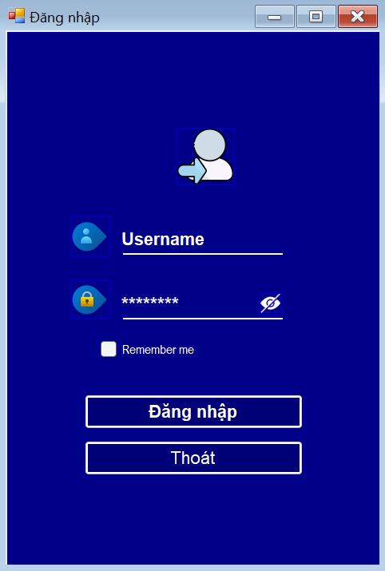

Hình ..Thiết kế trang Đăng nhập

#### Màn hình khi load Đăng nhập

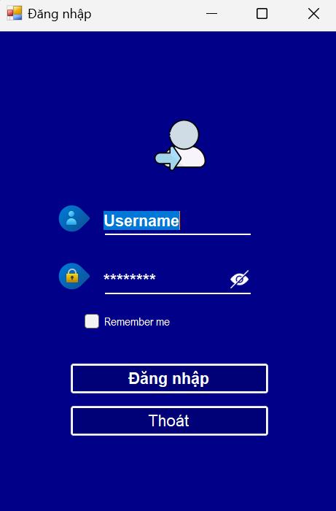

Hình .. Giao diện khi chạy chương trình

### Trang chủ

Đây là trang sẽ hiện lên khi users đăng nhập thành công vào phần mềm, tại trang này sẽ xuất hiện một menu để truy cập vào các danh mục và mã user đăng nhập thành công sẽ được hiện trên trang này.

#### Màn hình design Trang chủ

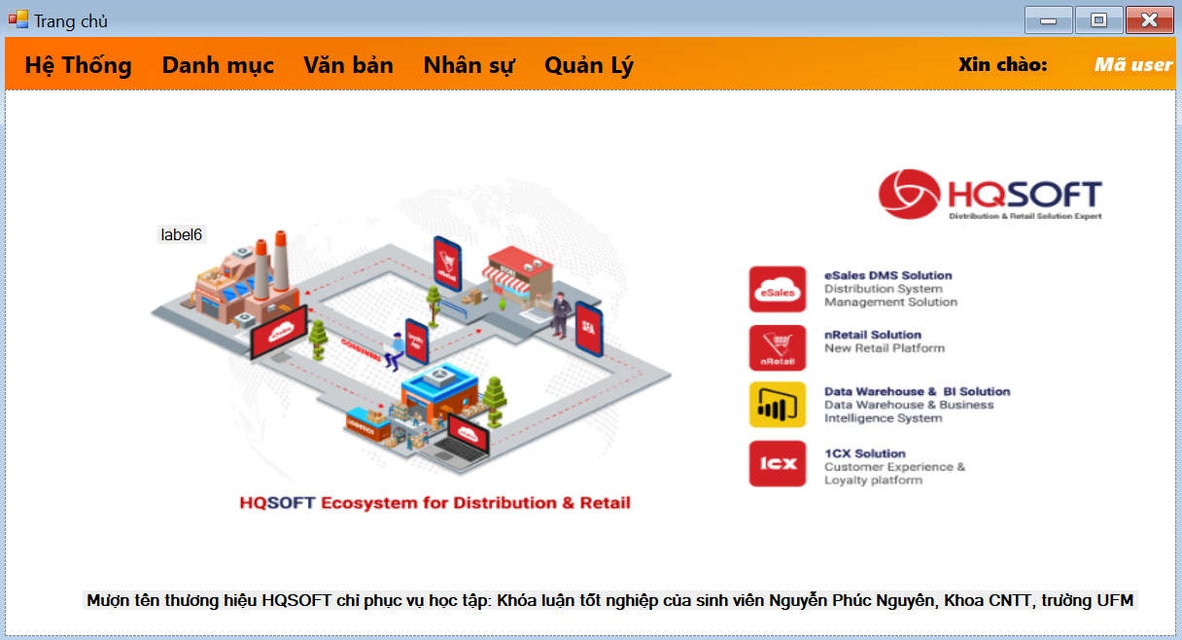

Hình .. Thiết kế trang chủ

#### Màn hình khi load Trang chủ

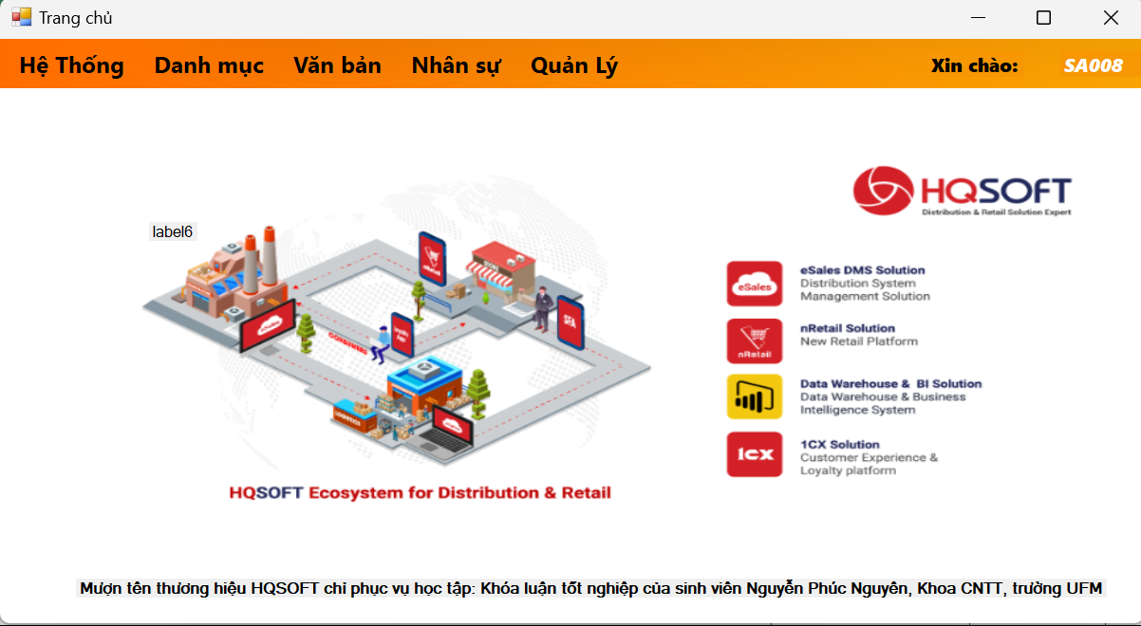

Hình .. Giao diện khi chạy chương trình

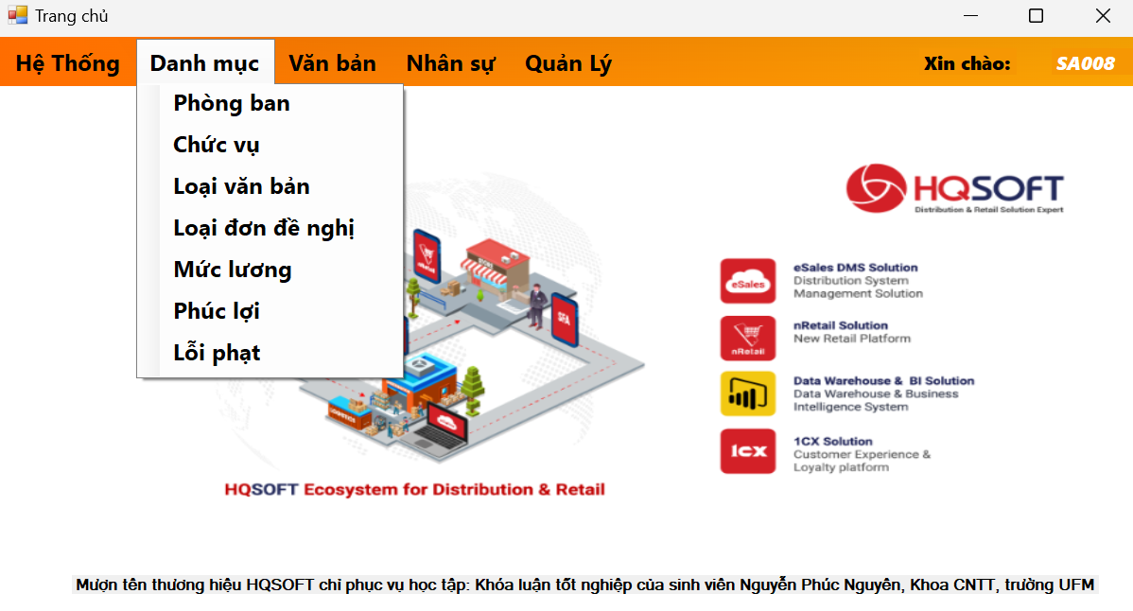

Hình .. Menu trong Trang chủ

### Phòng ban

Đây là trang sẽ quản lý về danh mục phòng ban trong công ty, chỉ có giám đốc và quản lý bộ phận nhân sự mới có thể chỉnh sửa các thông tin về phòng ban, các users khác truy cập vào chỉ có thể xem danh sách.

#### Màn hình design Phòng ban

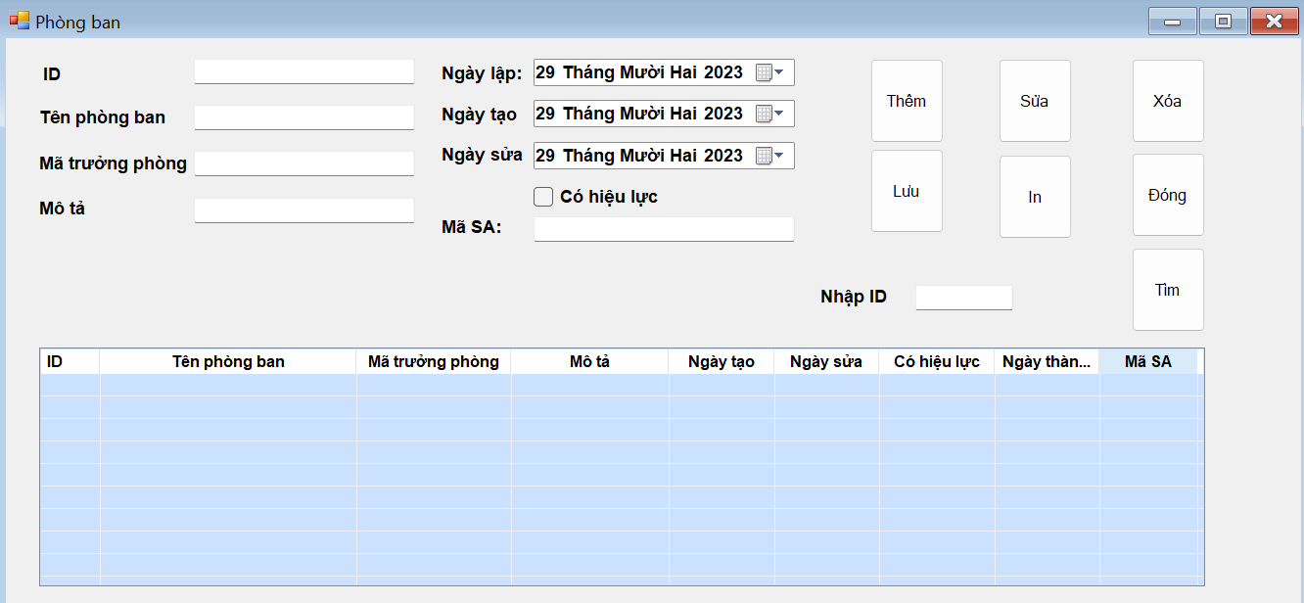

Hình .. Thiết kế trang phòng ban

#### Màn hình khi load Phòng ban

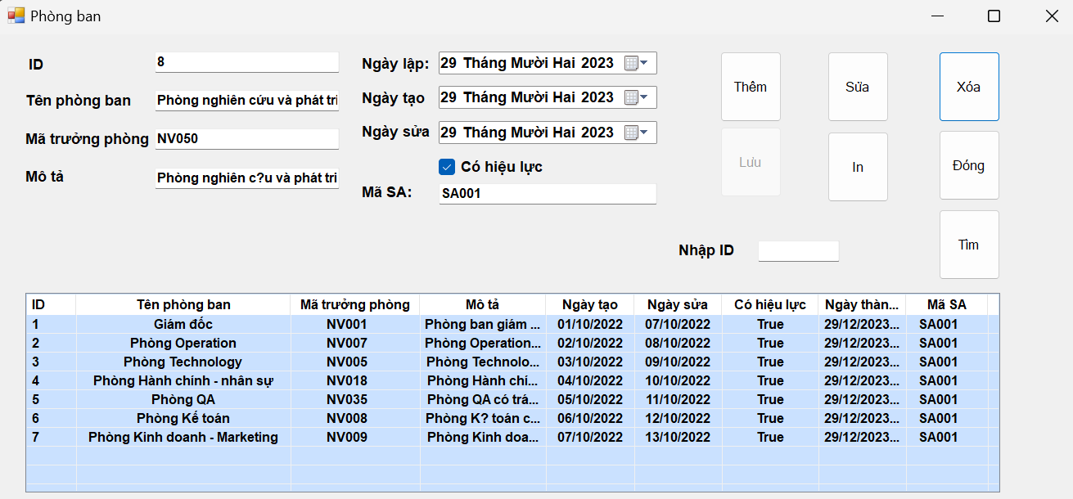

Hình .. Giao diện khi chạy chương trình

#### Màn hình thêm mới

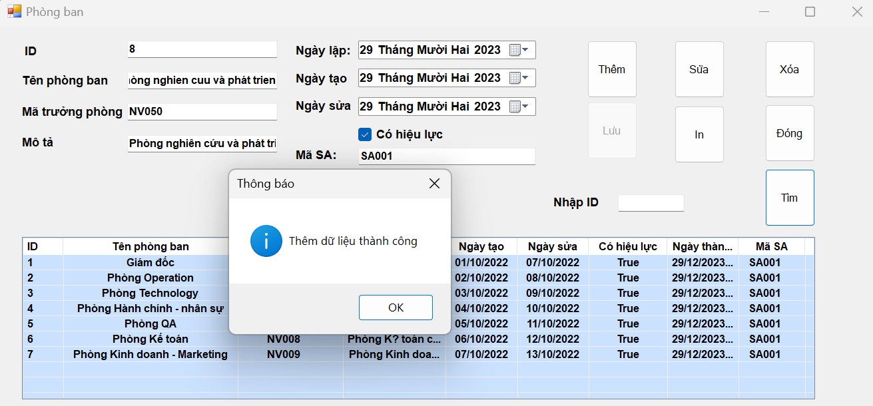

Hình .. Thông báo thêm dữ liệu Phòng ban thành công

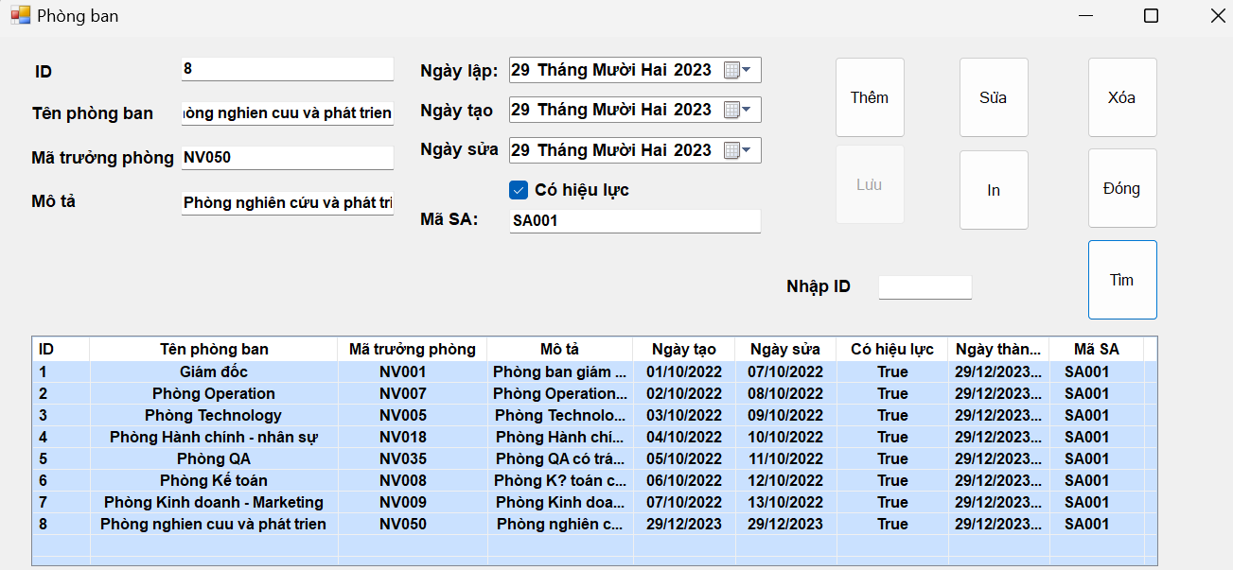

Hình .. Giao diện sau khi thêm mới

#### Màn hình sửa thông tin

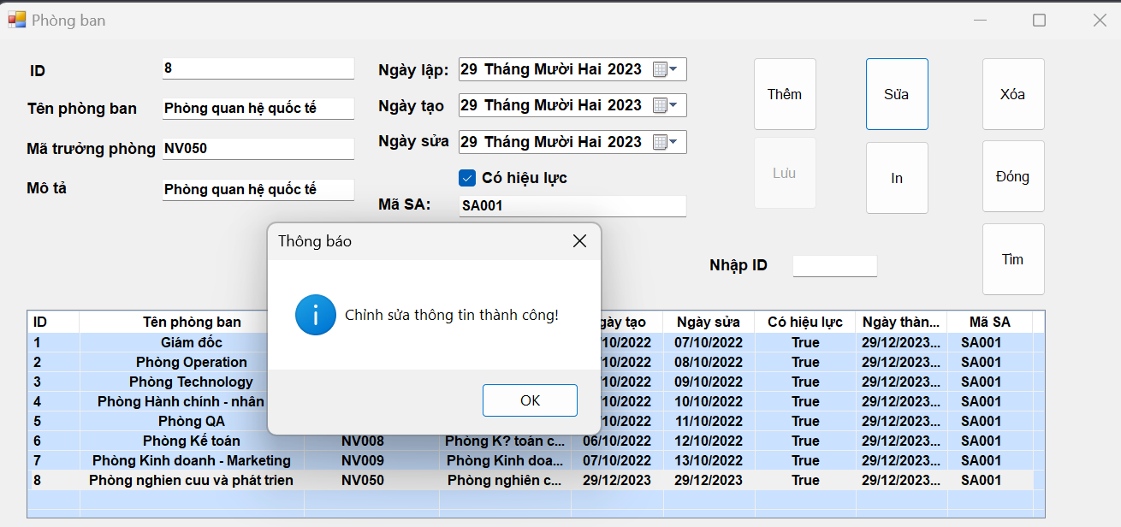

Hình .. Thông báo sửa tên phòng ban thành công

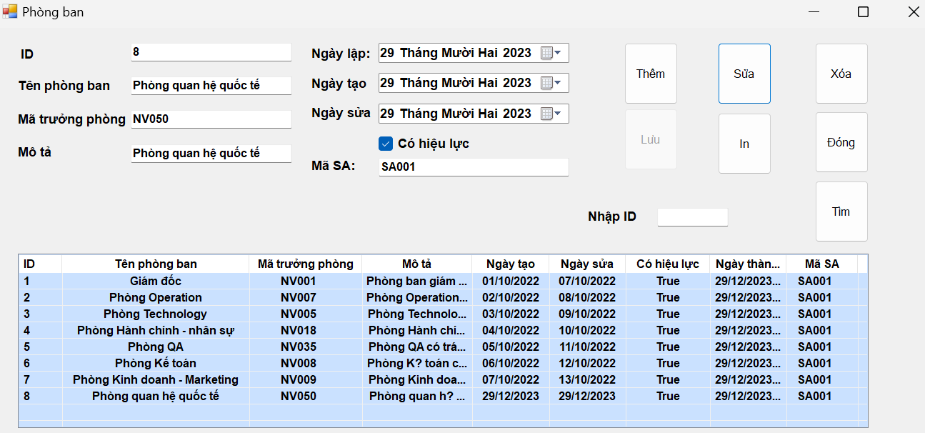

Hình .. Giao diện sau khi sửa thông tin

#### Màn hình gặp RBTV khi xóa

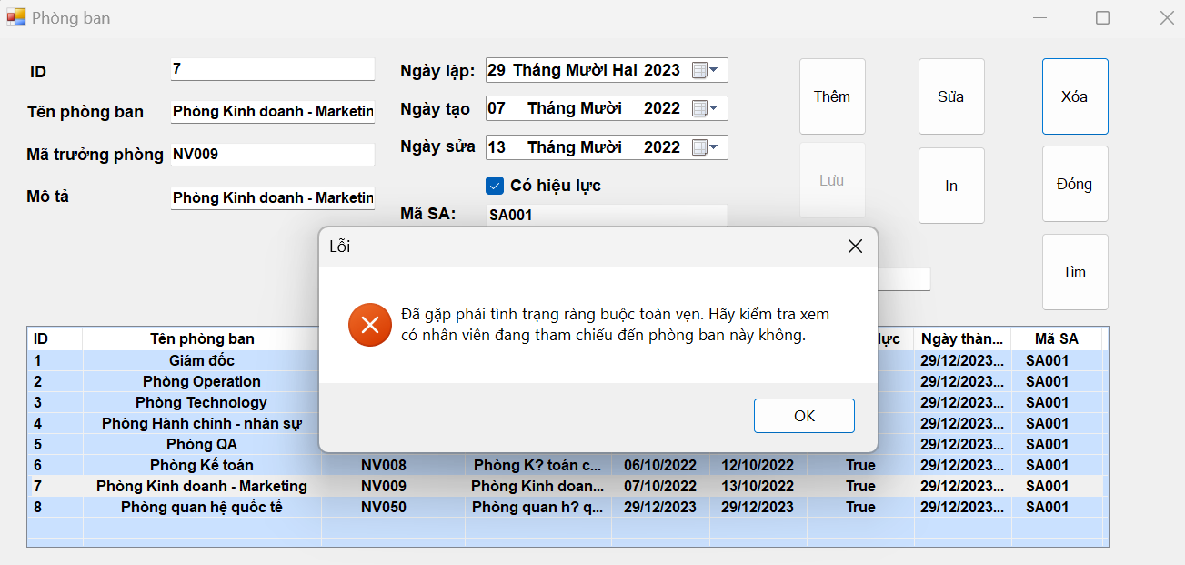

Hình .. Màn hình gặp RBTV khi xóa

#### Màn hình tìm Phòng ban

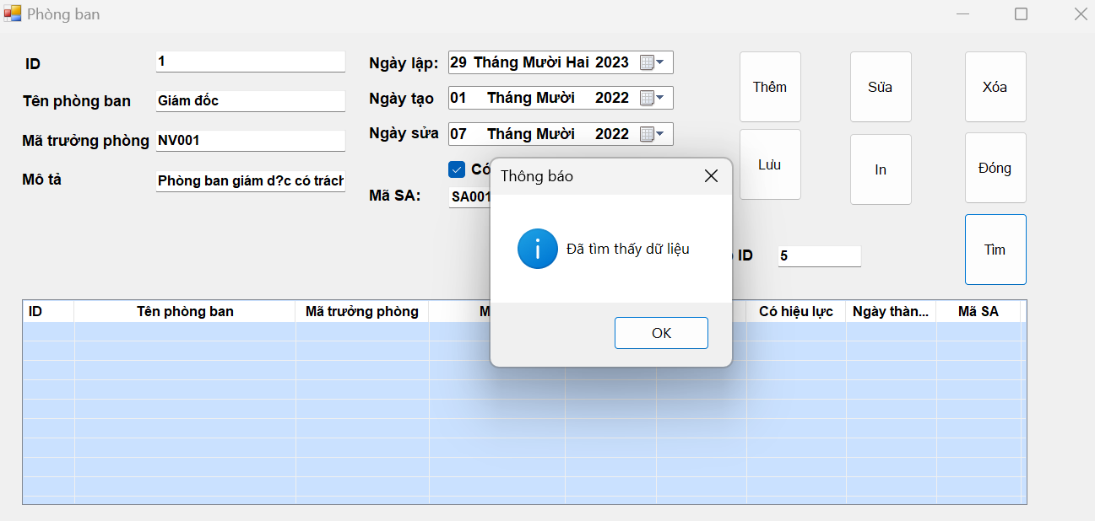

Hình .. Thông báo tìm thấy dữ liệu

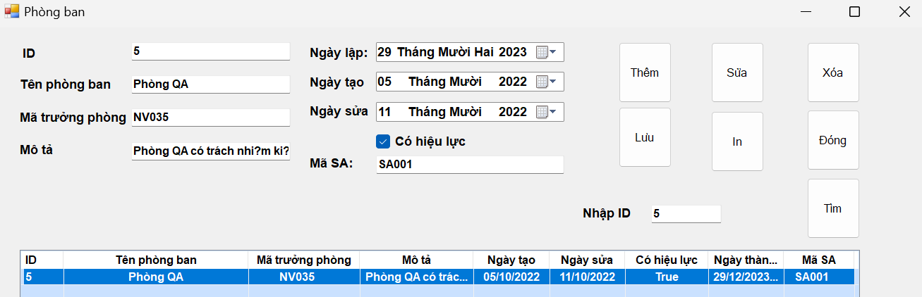

Hình .. Màn hình khi tìm dữ liệu thành công

### Chức vụ

Đây là trang sẽ quản lý về danh mục chức cụ trong công ty, chỉ có giám đốc và quản lý bộ phận nhân sự mới có thể chỉnh sửa các thông tin về chức vụ, các users khác truy cập vào chỉ có thể xem danh sách.

#### Màn hình design Chức vụ

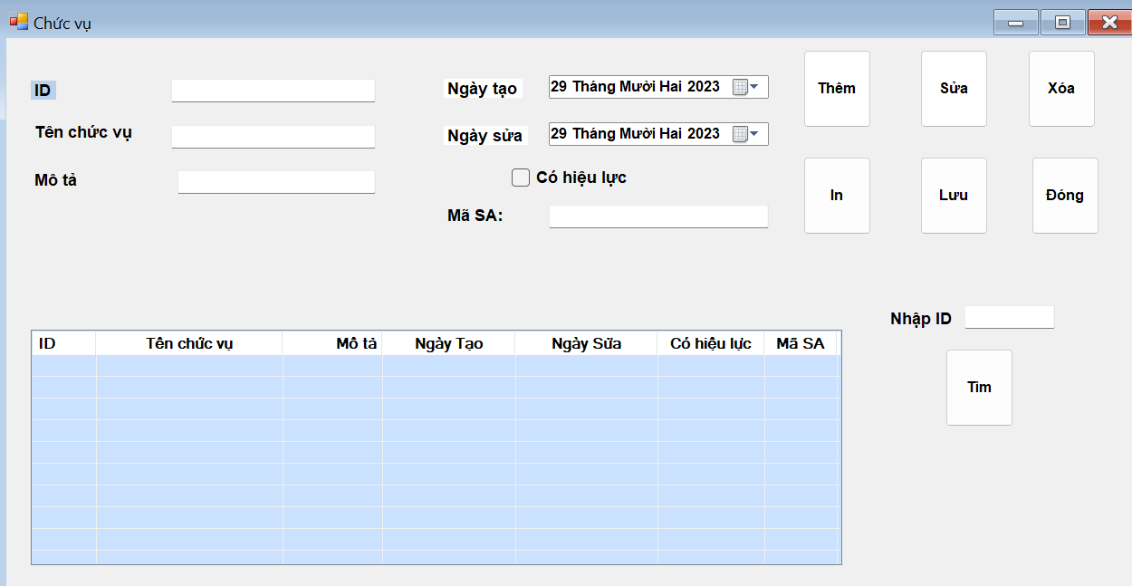

Hình .. Thiết kế trang chức vụ

#### Màn hình khi load Chức vụ

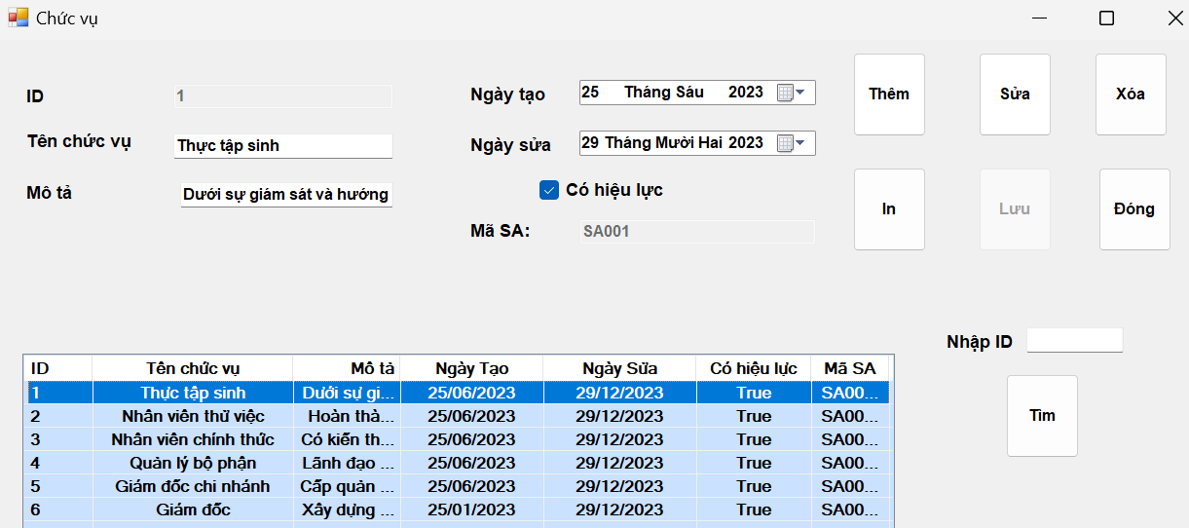

Hình .. Giao diện khi chạy chương trình

#### Màn hình thêm mới

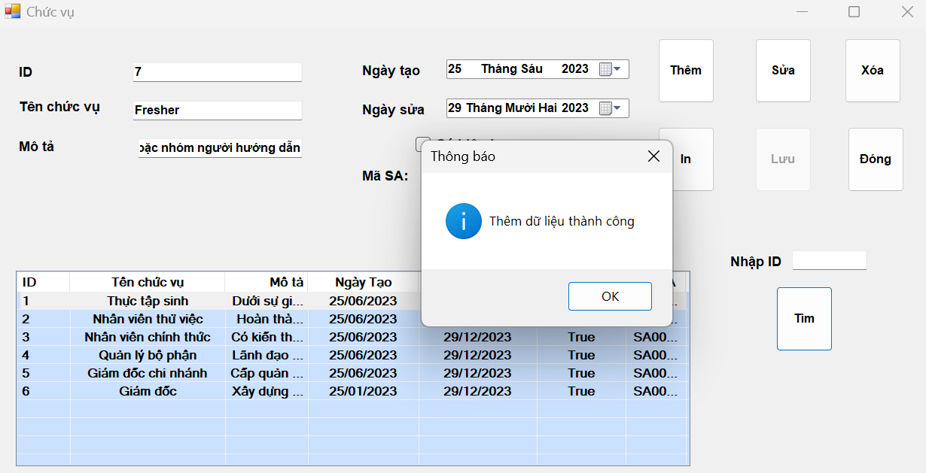

Hình .. Thông báo thêm dữ liệu thành công

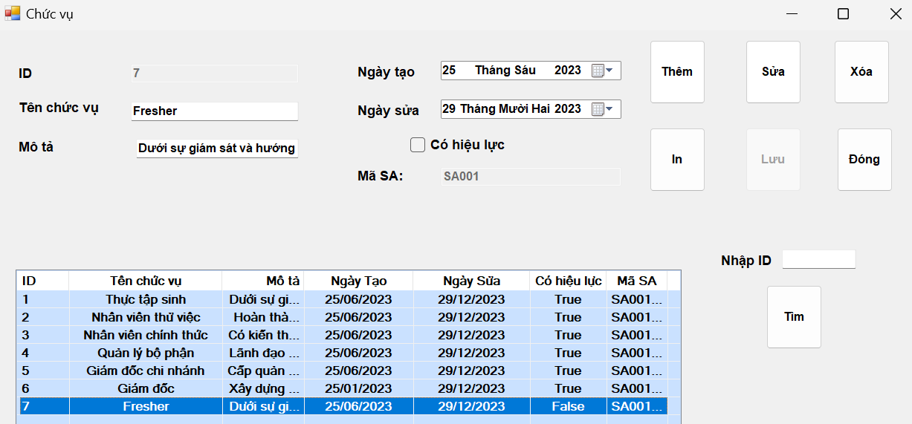

Hình .. Màn hình sau khi thêm dữ liệu

#### Màn hình sửa thông tin

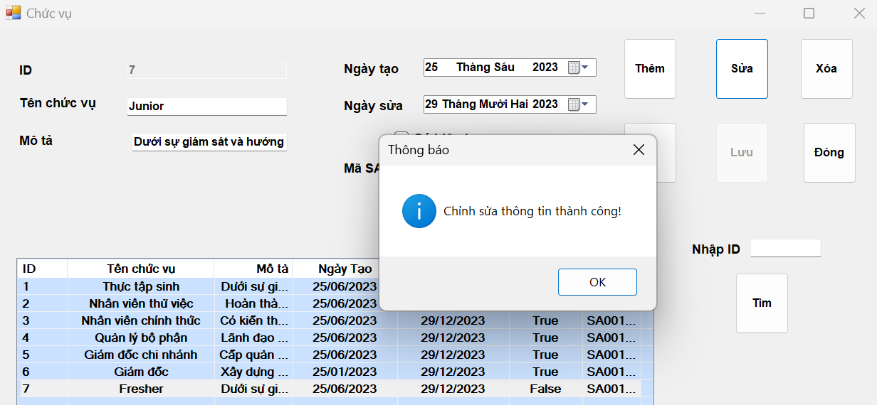

Hình .. Thông báo chỉnh sửa tên chức vụ thành công

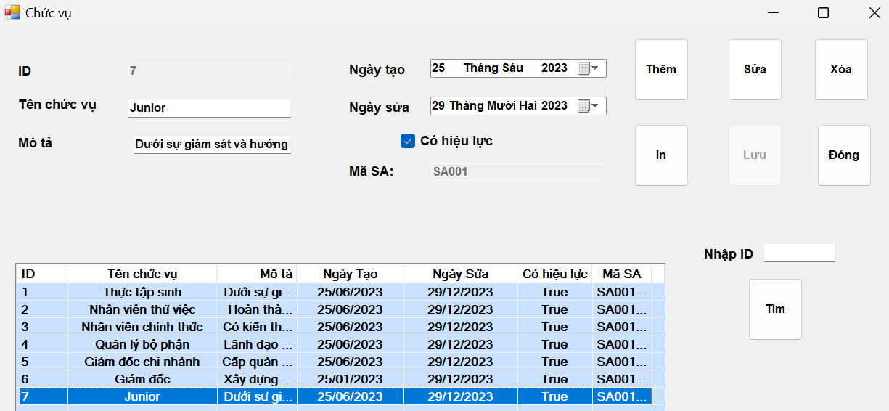

Hình .. Màn hình khi chỉnh sửa thành công

#### Màn hình gặp RBTV khi xóa

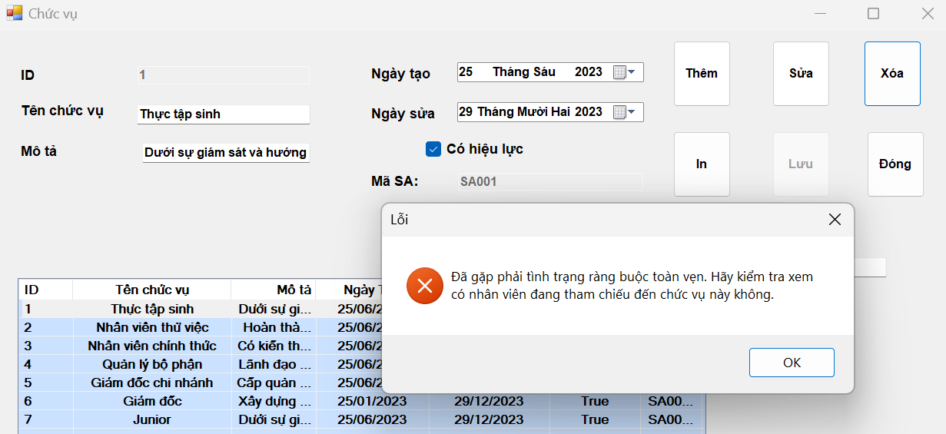

Hình .. Màn hình khi gặp RBTV khi xóa

### Loại văn bản

Đây là trang sẽ quản lý về danh mục loại văn bản sẽ được ban hành trong công ty, chỉ có giám đốc và quản lý bộ phận nhân sự mới có thể chỉnh sửa các thông tin về loại văn bản, các users khác không thể truy cập vào.

#### Màn hình design Loại văn bản

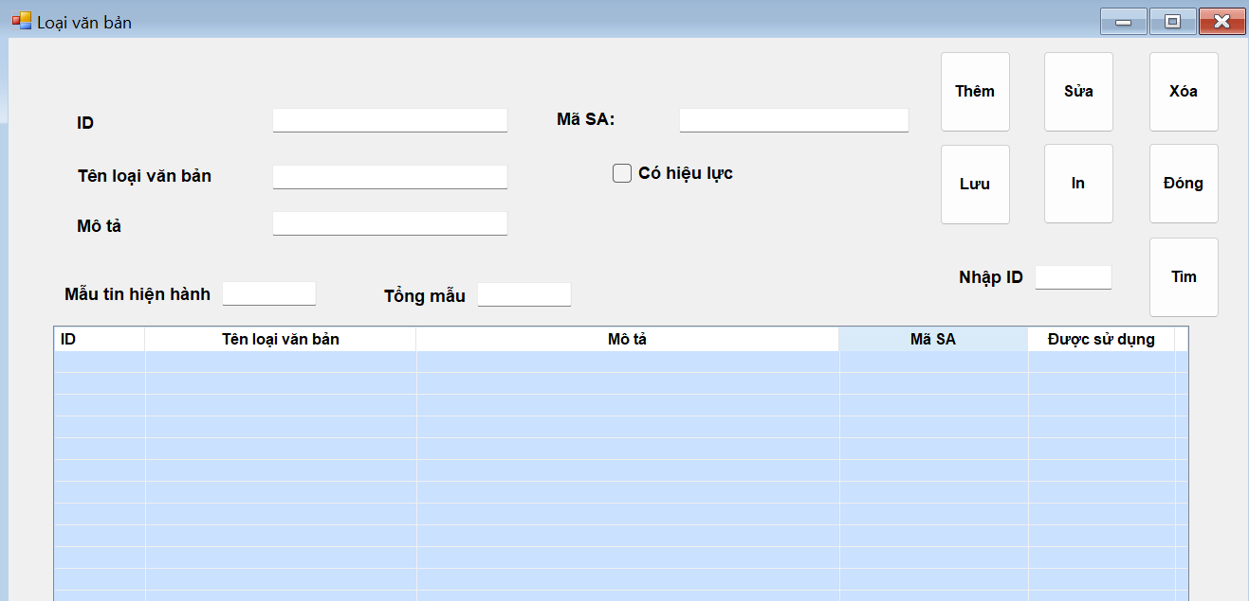

Hình .. Thiết kế trang Loại văn bản

#### Màn hình khi load Loại văn bản

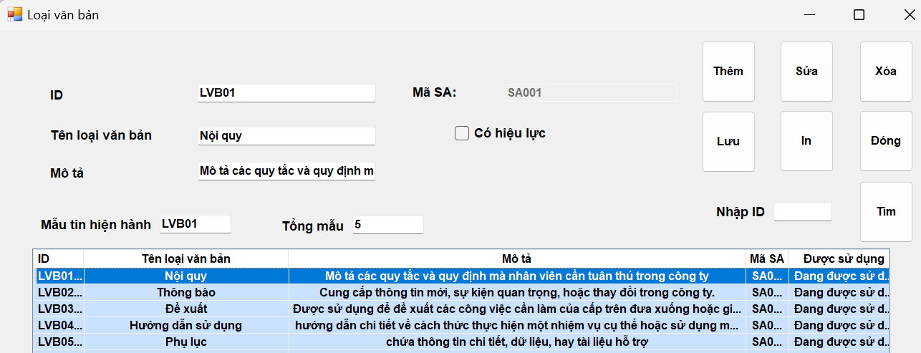

Hình .. Giao diện khi chạy chương trình

#### Màn hình thêm mới

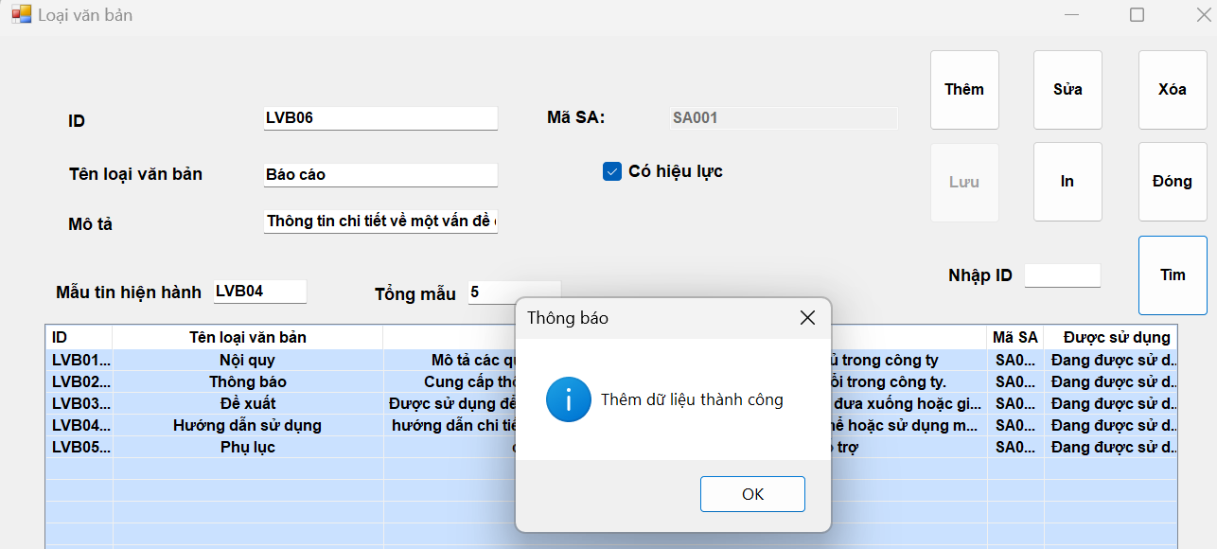

Hình .. Thông báo thêm Loại văn bản thành công

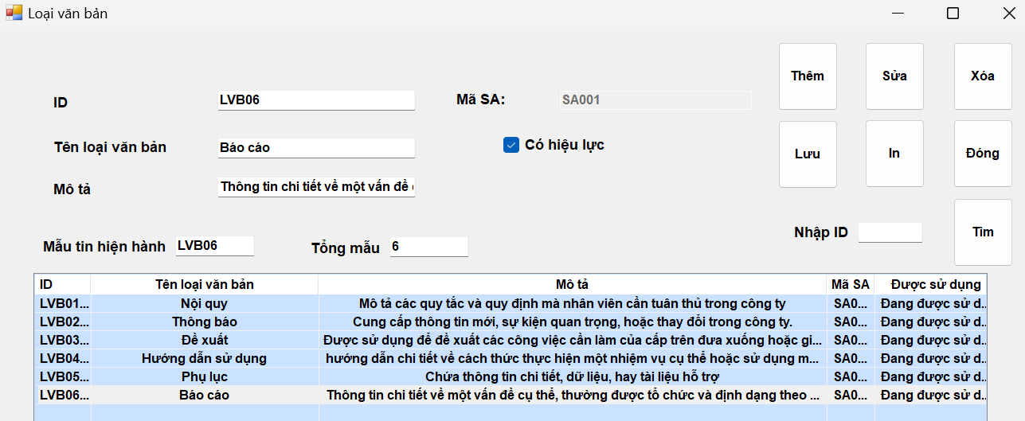

Hình .. Sau khi thêm mới loại văn bane thành công

#### Màn hình sửa thông tin

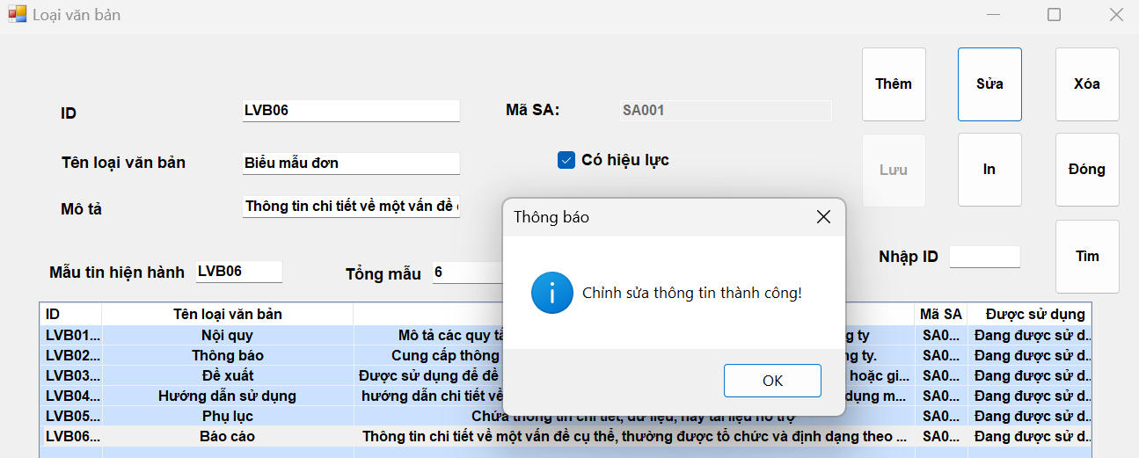

Hình .. Thông báo sửa thông tin Loại văn bản thành công

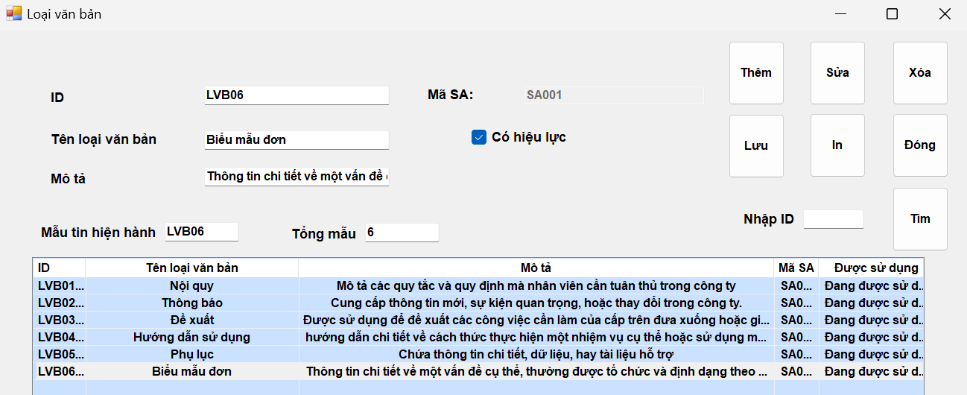

Hình .. Màn hình khi chỉnh sửa thành công

#### Màn hình gặp RBTV khi xóa

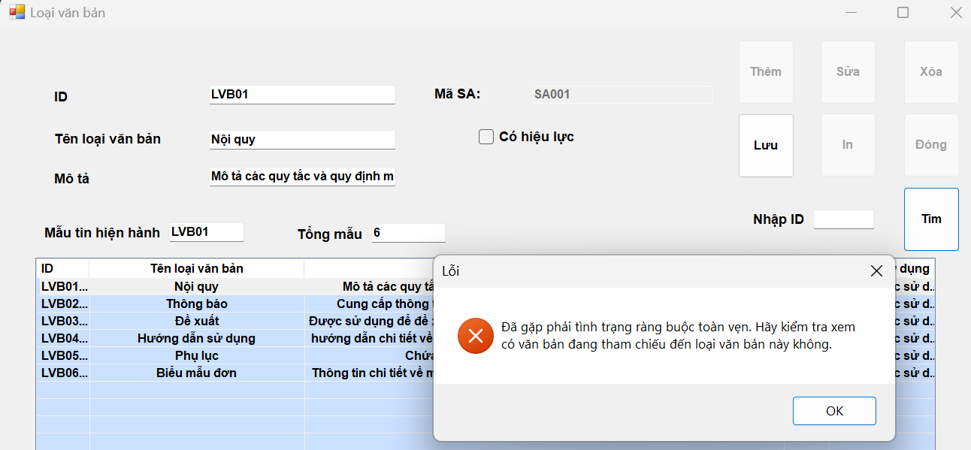

Hình .. Màn hình gặp RBTV khi xóa

#### Màn hình tìm Loại văn bản

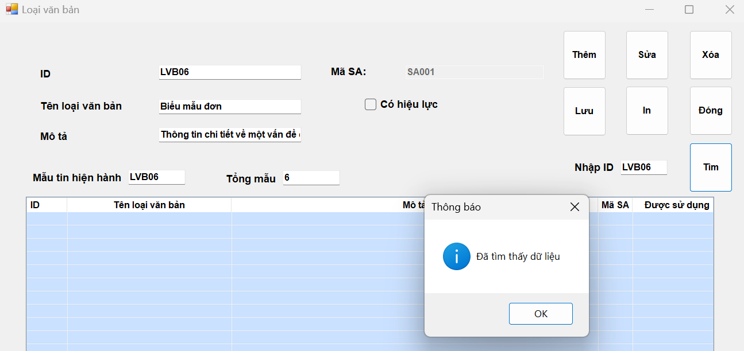

Hình .. Thông báo tìm thấy dữ liệu

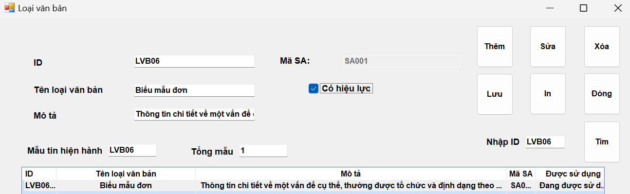

Hình .. Màn hình khi tìm thấy dữ liệu thành công

### Loại đơn đề nghị

Đây là trang sẽ quản lý về danh mục loại đơn đề nghị trong công ty, chỉ có giám đốc và quản lý bộ phận nhân sự mới có thể chỉnh sửa các thông tin, các users khác chỉ có thể xem, không thể thực hiện chỉnh sửa.

#### Màn hình design Loại đơn đề nghị

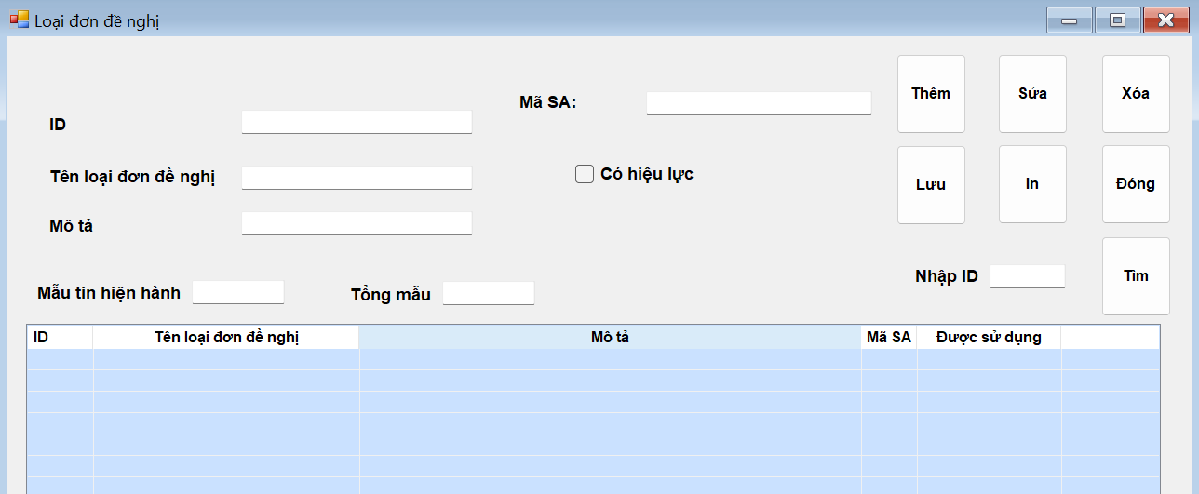

Hình .. Thiết kế trang Loại đơn đề nghị

#### Màn hình khi load Loại văn bản

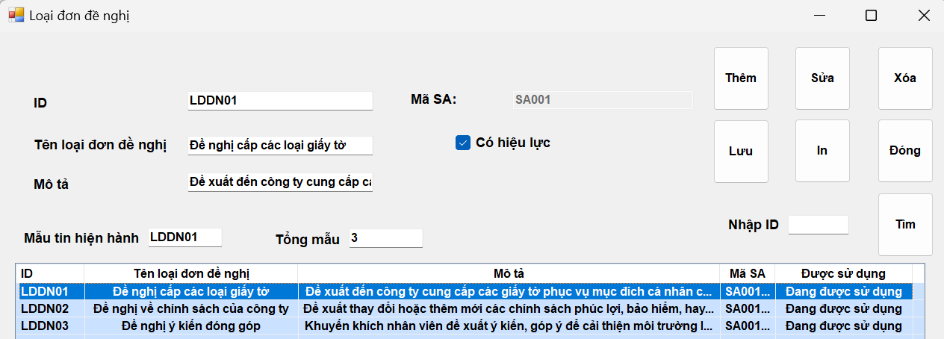

Hình .. Giao diện khi chạy chương trình

#### Màn hình thêm mới

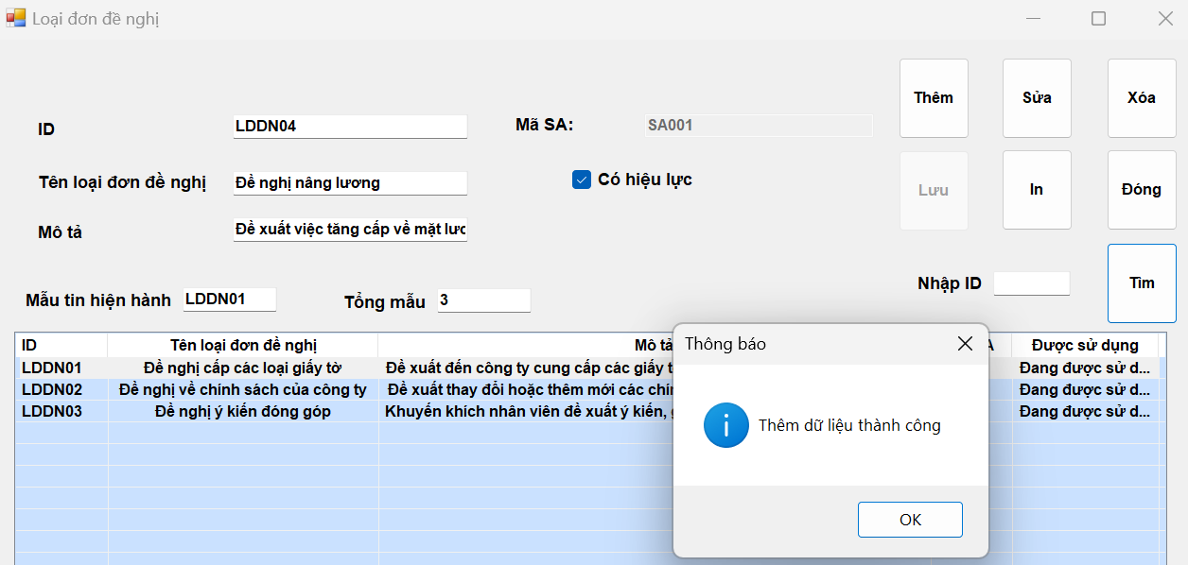

Hình .. Thông báo thêm dữ liệu thành công

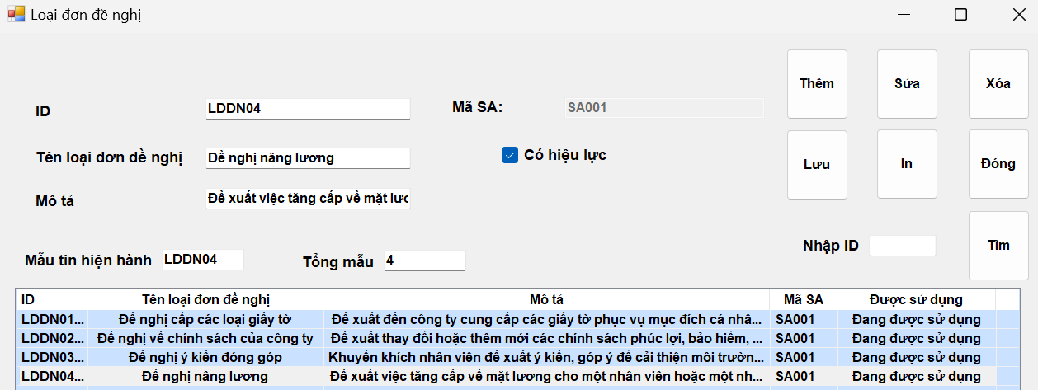

Hình .. Màn hình sau khi thêm dữ liệu thành công

#### Màn hình sửa thông tin

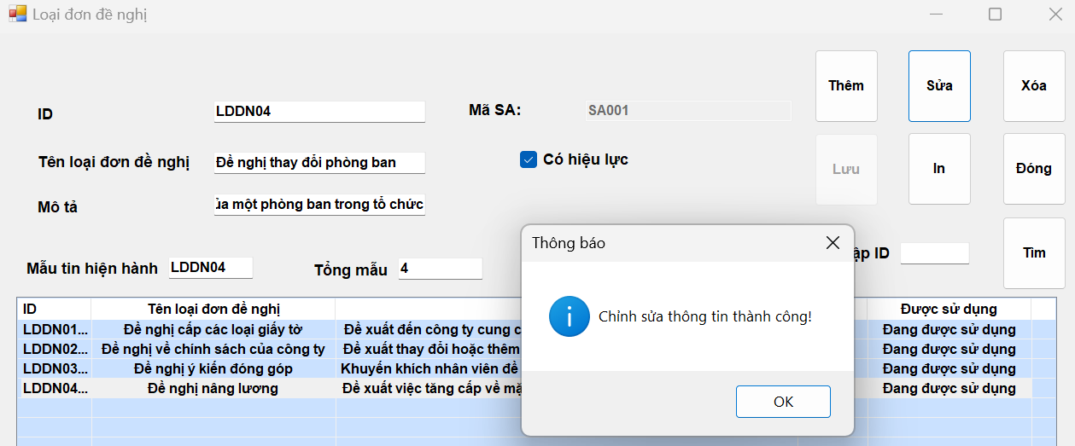

Hình .. Thông báo chỉnh sửa tên đơn và mô tả thành công

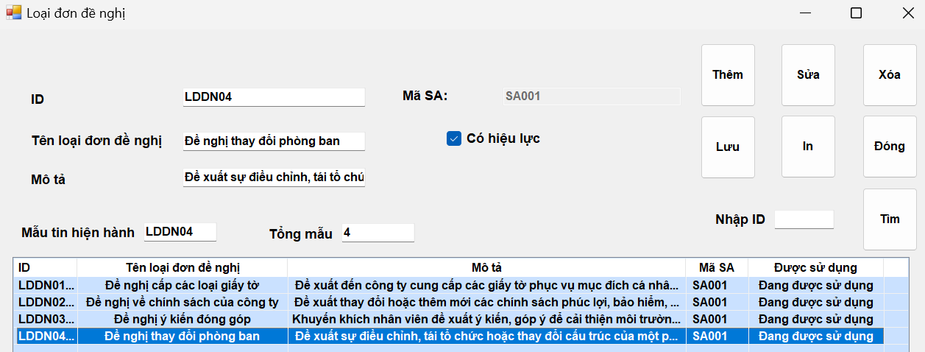

Hình .. Màn hình sau khi sửa thành công

#### Màn hình gặp RBTV khi xóa

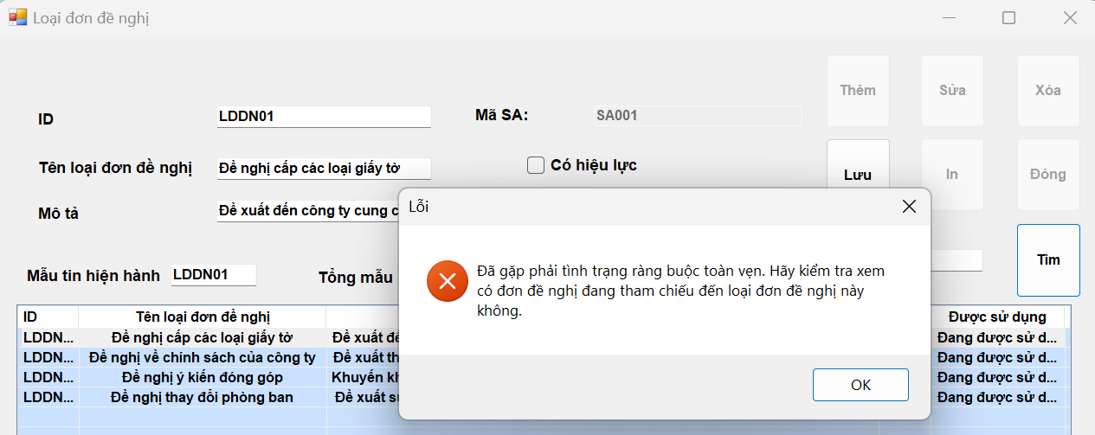

Hình .. Màn hình gặp RBTV khi xóa

#### Màn hình tìm loại đơn đề nghị

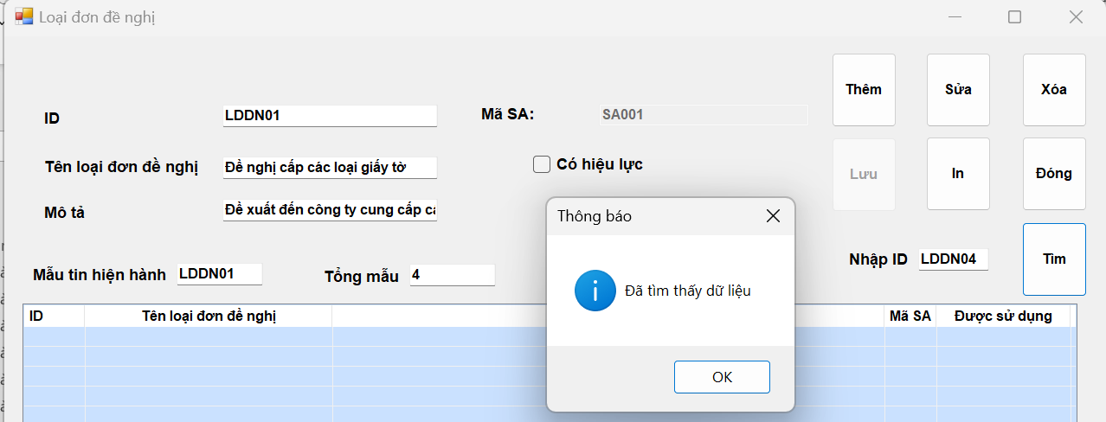

Hình .. Thông báo tìm thấy dữ liệu

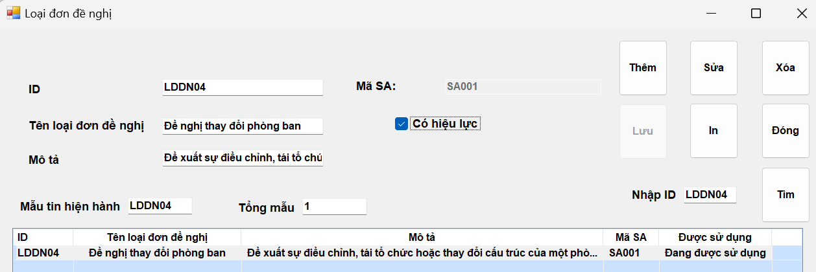

Hình .. Màn hình sau khi tìm thấy dữ liệu

### Mức lương

Đây là trang sẽ quản lý về danh mục mức lương của tất cả nhân viên trong công ty, chỉ có giám đốc và quản lý bộ phận nhân sự mới có thể chỉnh sửa các thông tin, chỉ users nhân viên nhân sự chỉ có thể xem, các user còn lại không thể xem và thực hiện chỉnh sửa.

#### Màn hình design mức lương

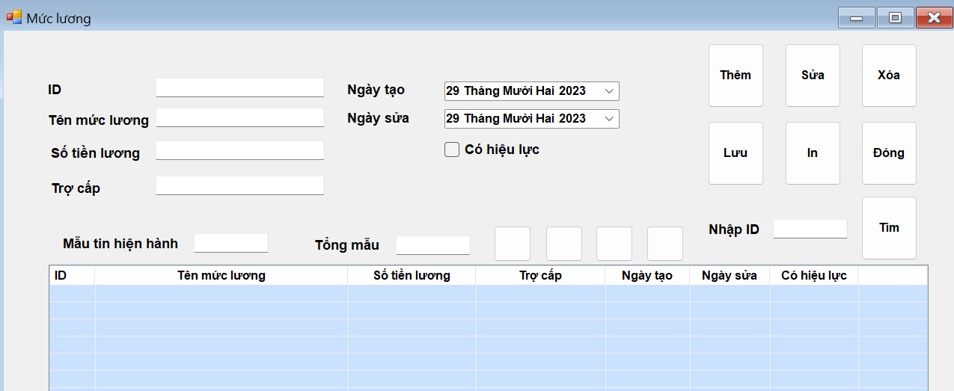

Hình .. Thiết kế trang mức lương

#### Màn hình khi load mức lương

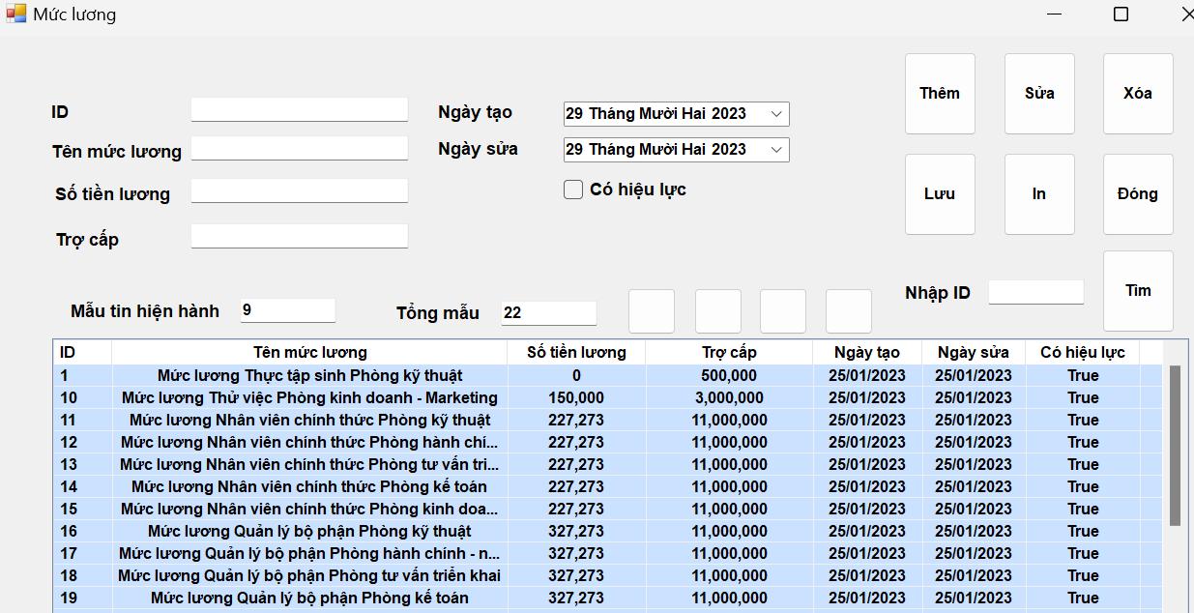

Hình .. Màn hình khi chạy chương trình

#### Màn hình thêm mới

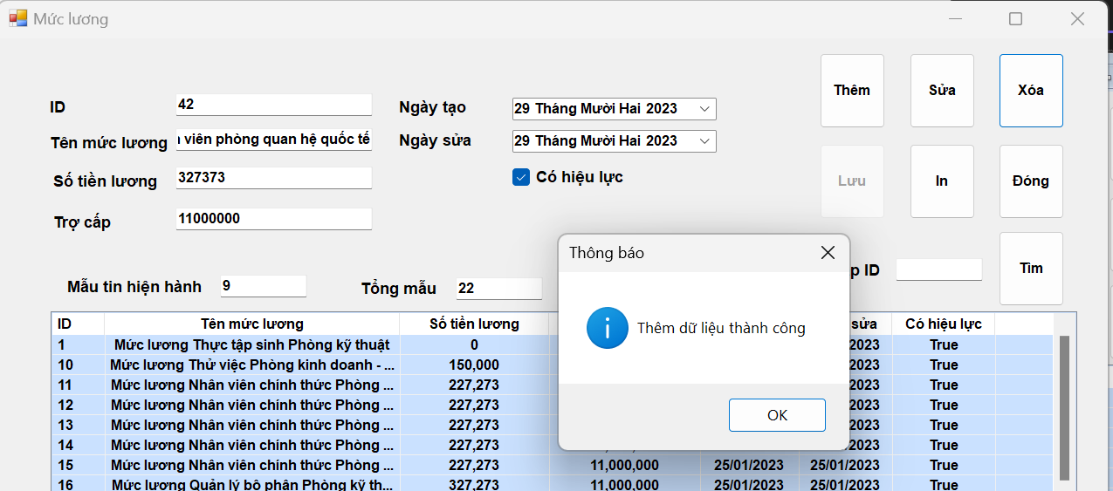

Hình .. Thông báo thêm dữ liệu thành công

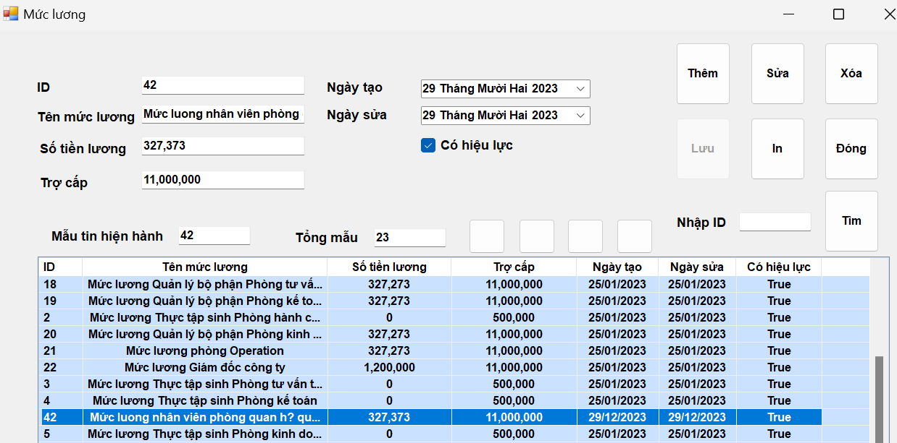

Hình ., Màn hình sau khi thêm mới dữ liệu thành công

#### Màn hình sửa thông tin

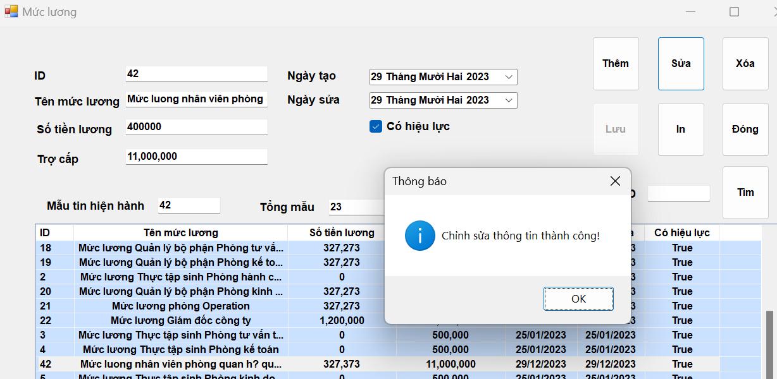

Hình .. Thông báo thay đổi số tiền lương thành công

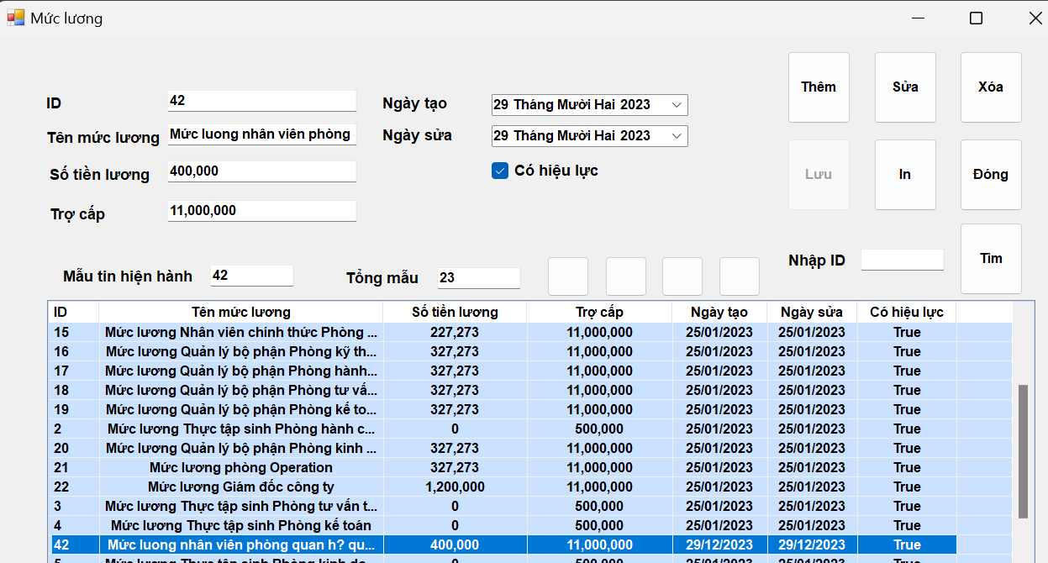

Hình .. Màn hình sau khi sửa thành công

#### Màn hình gặp RBTV khi xóa

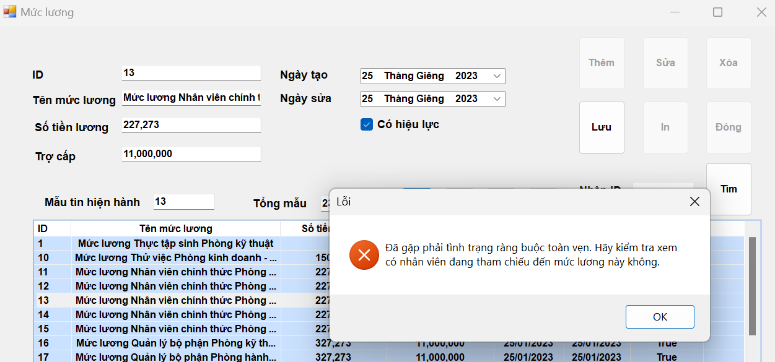

Hình .. Màn hình gặp RBTV khi xóa

#### Màn hình tìm Mức lương

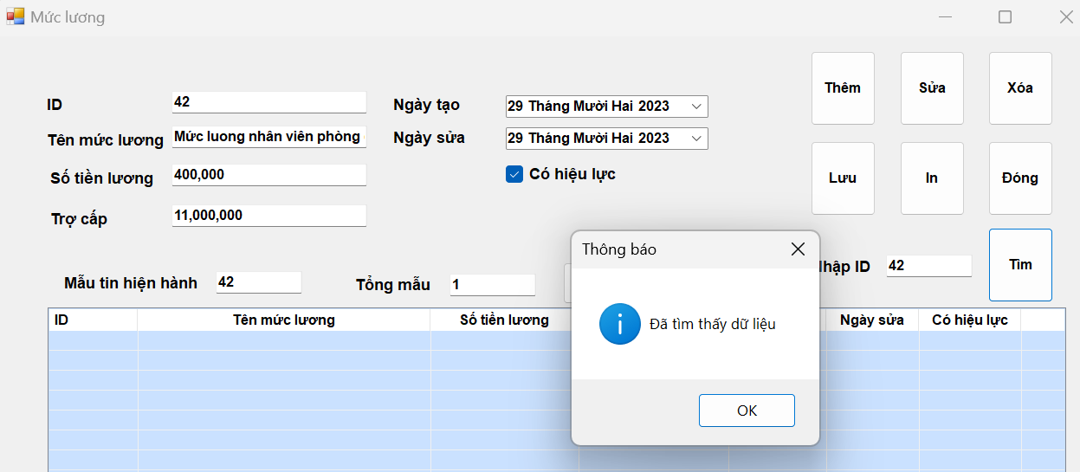

Hình .. Thông báo tìm thấy dữ liệu

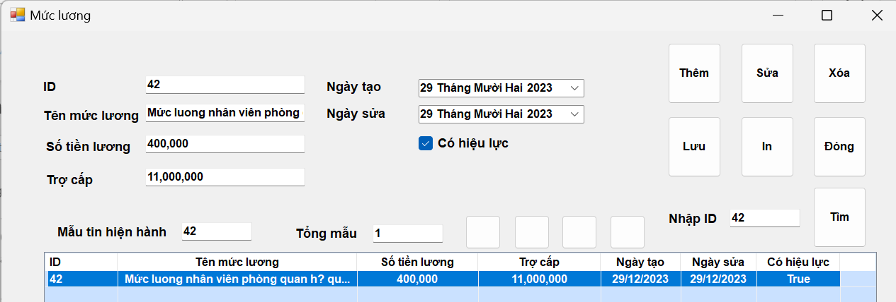

Hình .. Màn hình khi tìm thấy dữ liệu

### Phúc lợi

Đây là trang sẽ quản lý về danh mục phúc lợi trong công ty, chỉ có giám đốc và quản lý bộ phận nhân sự mới có thể chỉnh sửa các thông tin, các users khác chỉ có thể xem, không thể thực hiện chỉnh sửa.

#### Màn hình design Phúc lợi

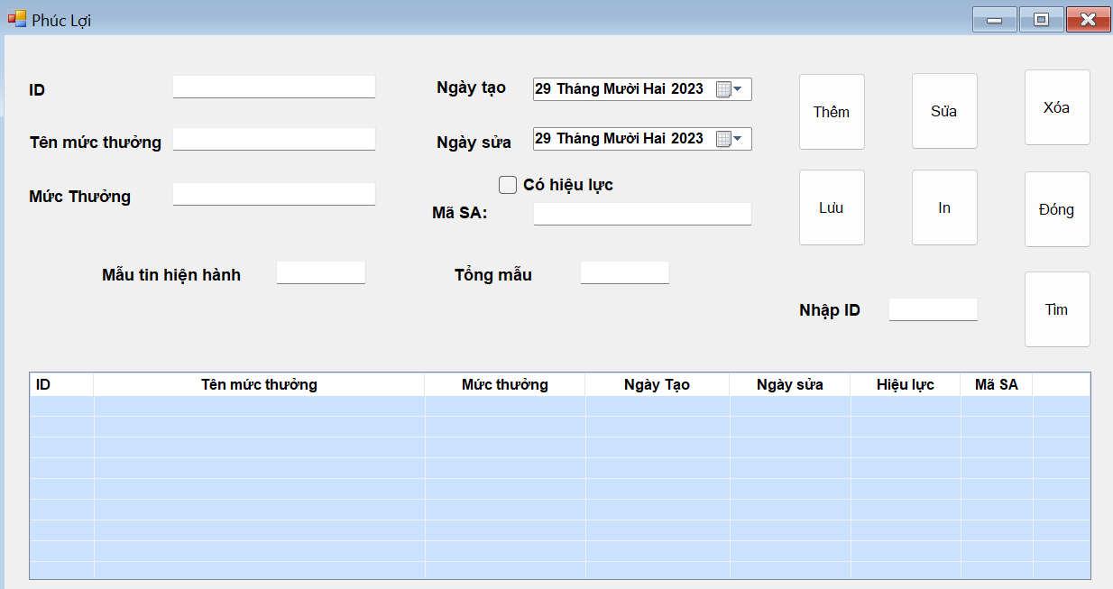

Hình .. Thiết kế trang Phúc Lợi

#### Màn hình khi load Phúc Lợi

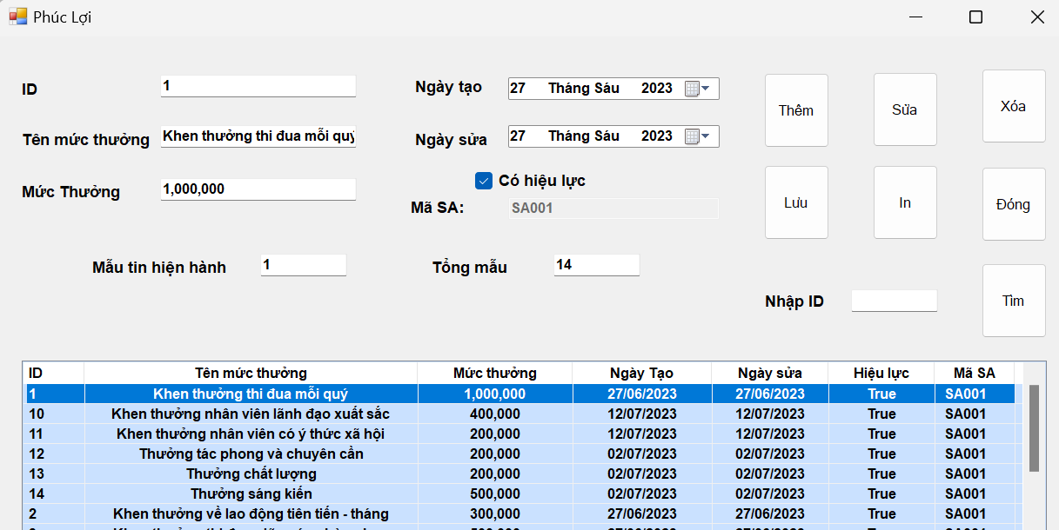

Hình .. Màn hình khi chạy chương trình

#### Màn hình thêm mới

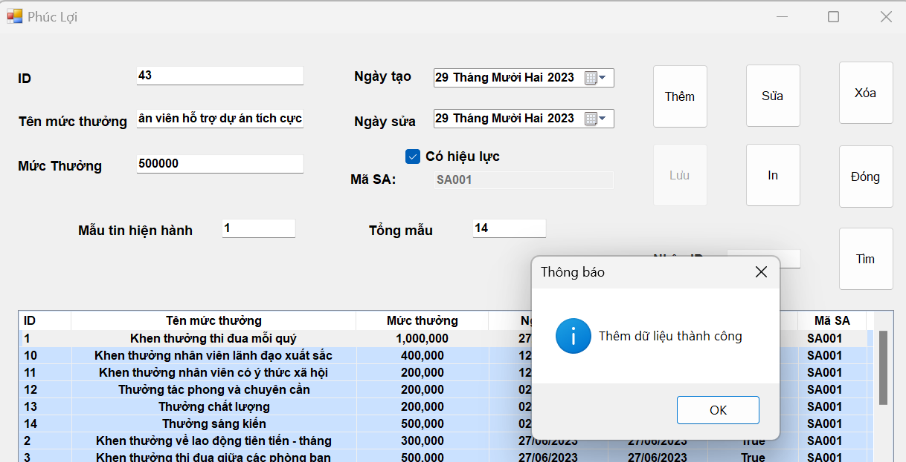

Hình .. Thông báo thêm dữ liệu thành công

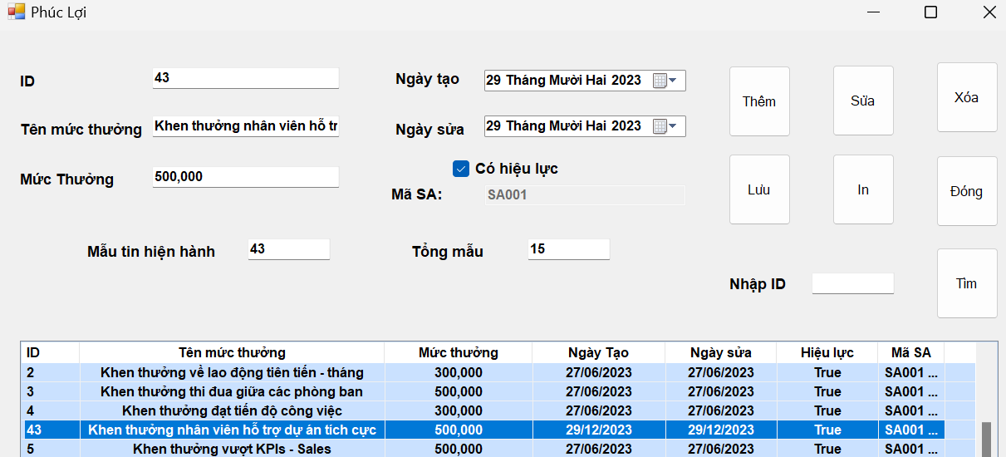

Hình .. Màn hình khi thêm dữ liệu thành công

#### Màn hình sửa thông tin

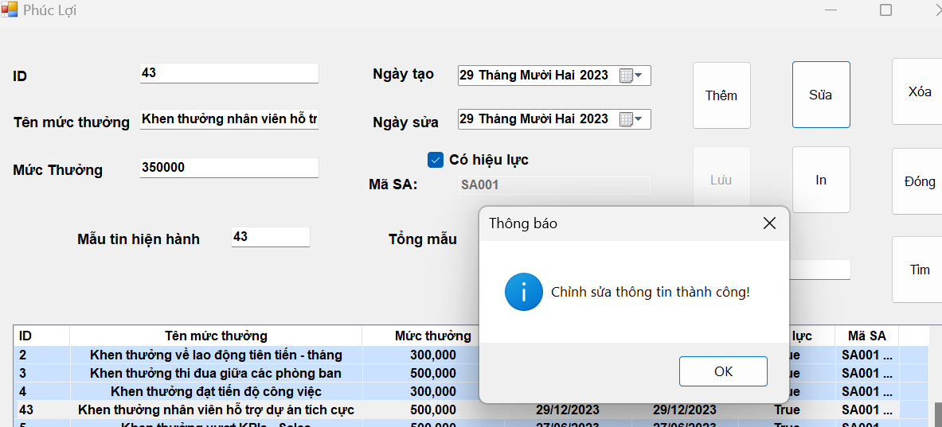

Hình .. Màn hình thông báo sửa thành công

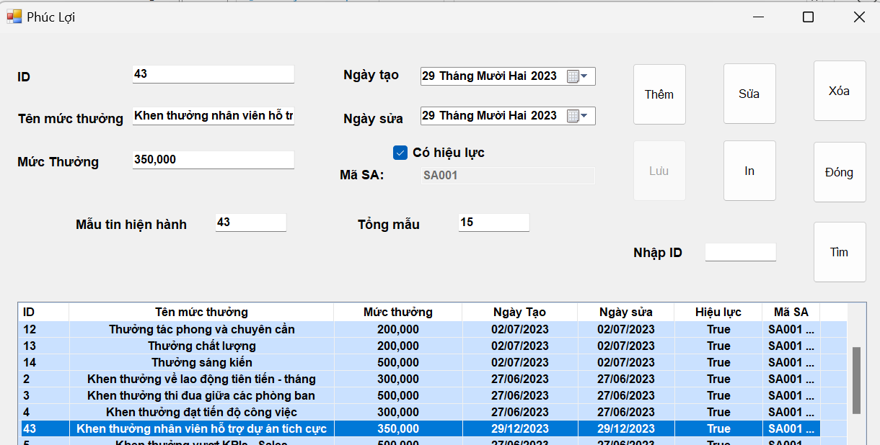

Hình .. Màn hình sau khi sửa

#### Màn hình gặp RBTV khi xóa

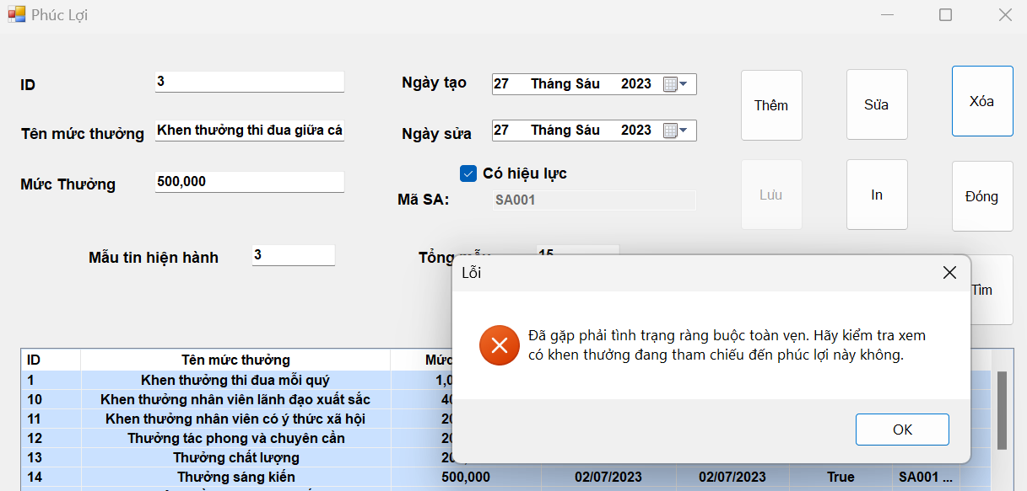

Hình .. Màn hình gặp RBTV khi xóa

#### Màn hình tìm Phúc lợi

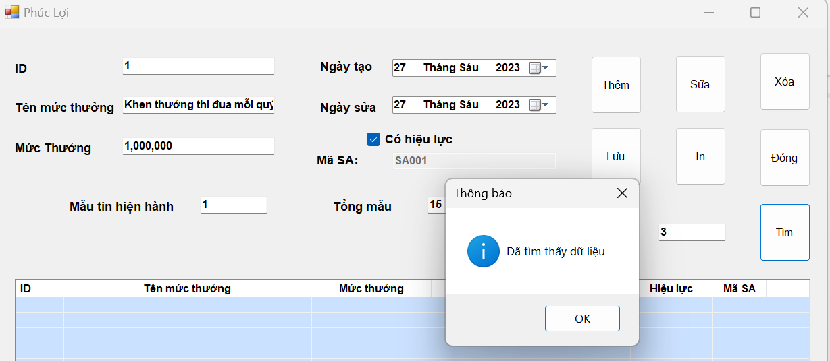

Hình .. Thông báo tìm phúc lợi thành công

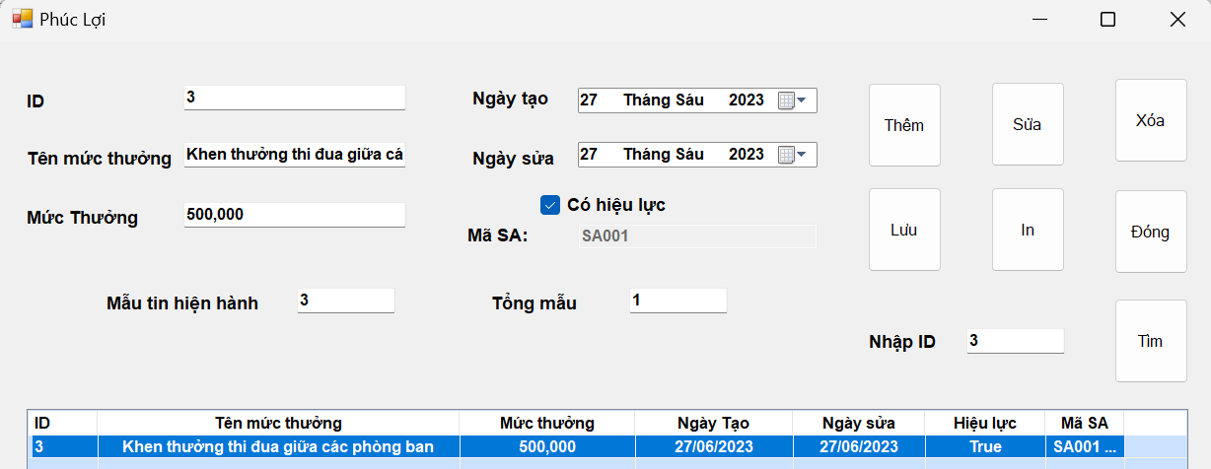

Hình .. Màn hình sau khi tìm thấy Phúc Lợi

### Lỗi phạt

Đây là trang sẽ quản lý về danh mục Lỗi phạt trong công ty, chỉ có giám đốc và quản lý bộ phận nhân sự mới có thể chỉnh sửa các thông tin về Lỗi phạt, các users khác chỉ có thể xem, không thể thực hiện chỉnh sửa.

#### Màn hình design Lỗi phạt

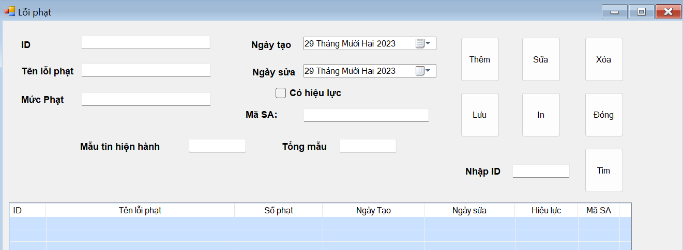

Hình .. Thiết kế màn hình Lỗi phạt

#### Màn hình khi load Lỗi phạt

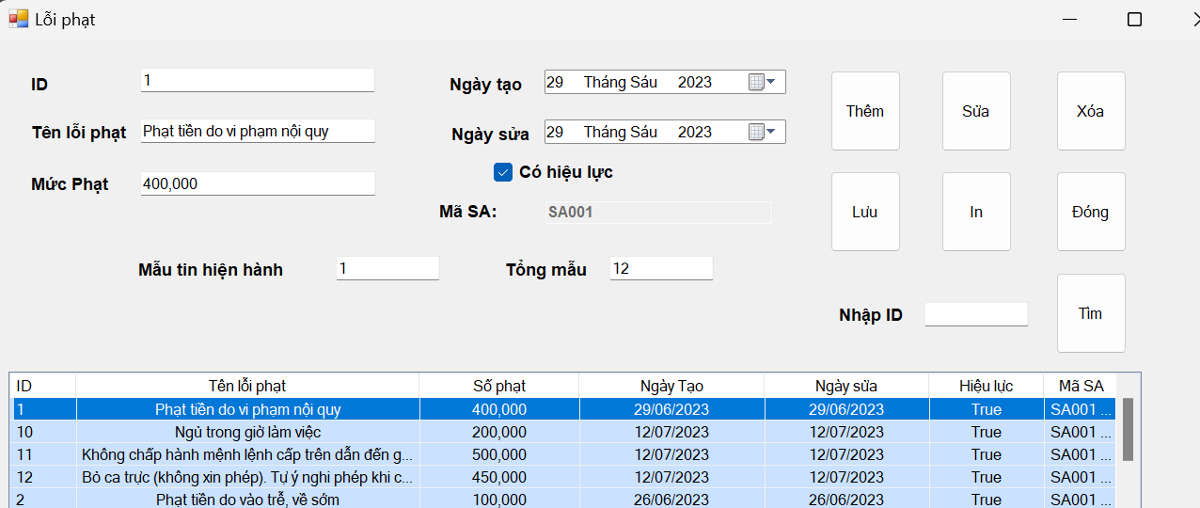

Hình .. Màn hình lỗi phạt khi chạy chương trình

#### Màn hình thêm mới

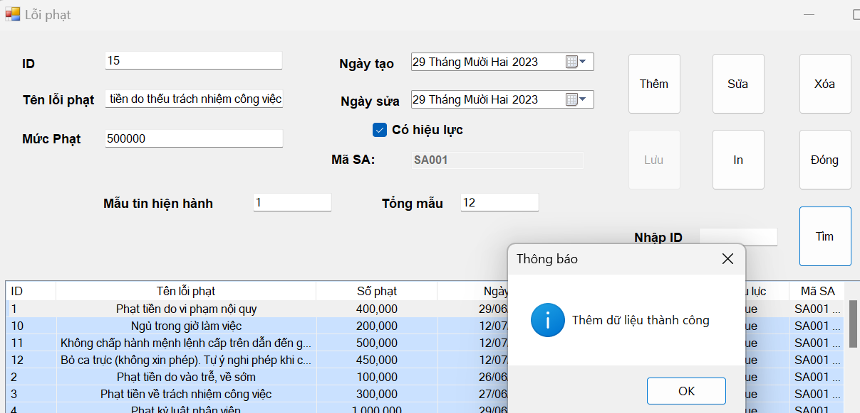

Hình .. Thông báo thêm dữ liệu thành công

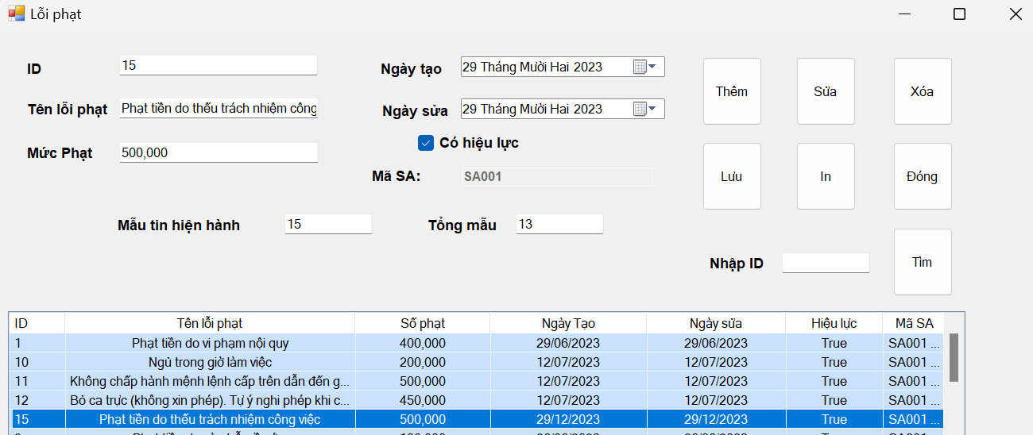

Hình .. Màn hình khi thêm dữ liệu thành công

#### Màn hình sửa thông tin

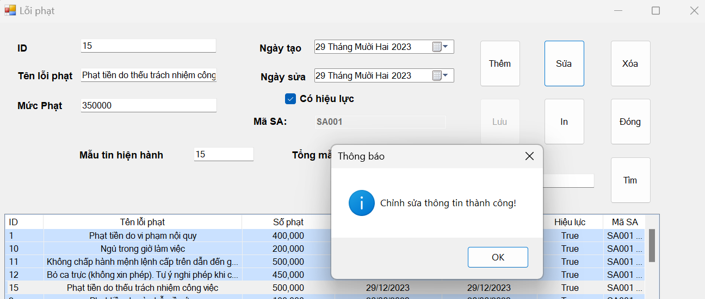

Hình .. Thông báo chỉnh sửa thông tin mức phạt thành công

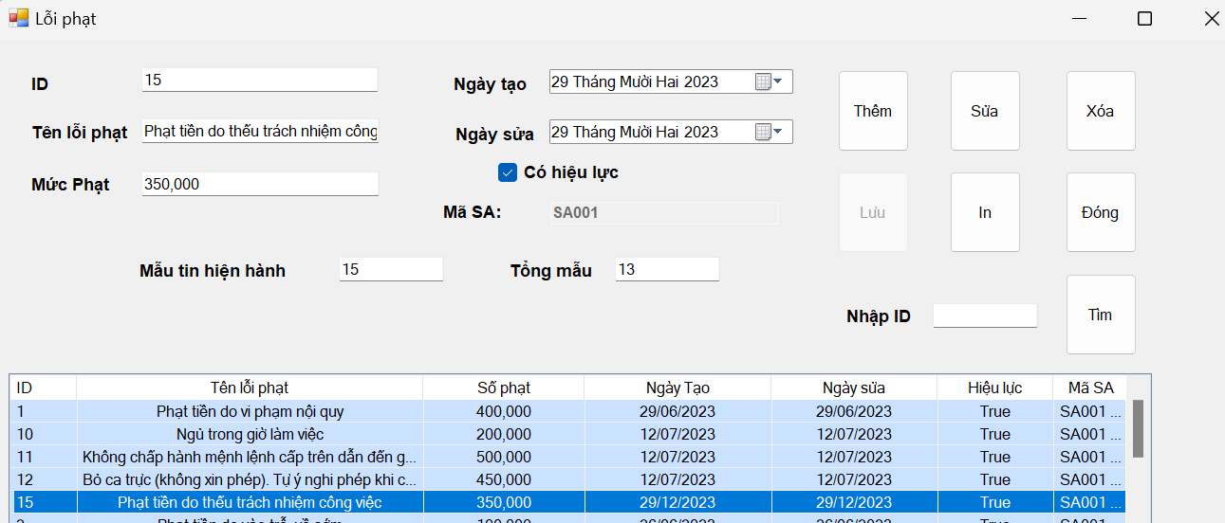

Hình .. Màn hình sau khi chỉnh sửa thành công

#### Màn hình gặp RBTV khi xóa

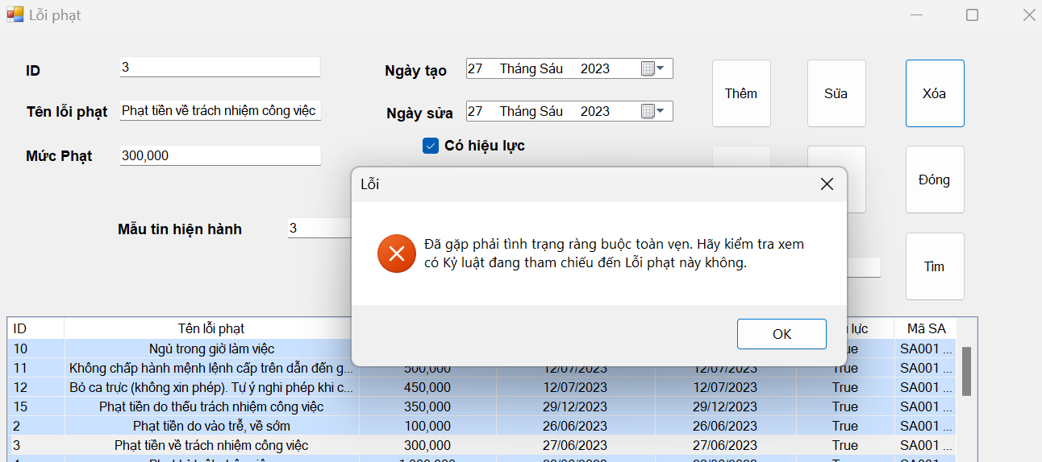

Hình .. Màn hình gặp RBTV khi xóa

#### Màn hình tìm Lỗi phạt

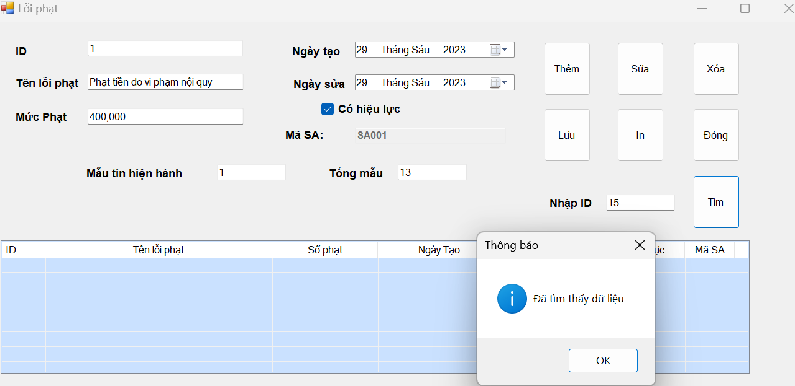

Hình .. Thông báo tìm thấy lỗi phạt thành công

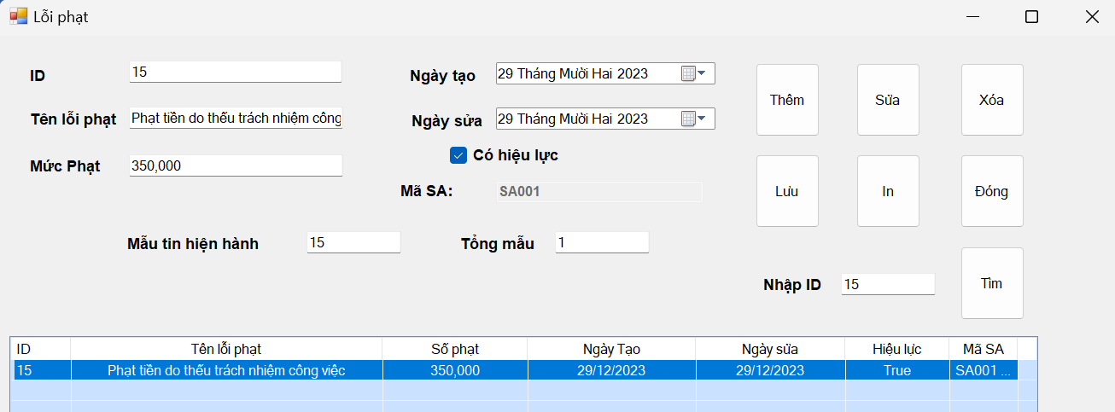

Hình .. Màn hình sau khi tìm thấy thành công

### Văn bản

Đây là trang cho phép nhân viên nhân sự, quản lý bộ phận nhân sự và giám đốc có thể truy cập vào để tạo một văn bản về thông báo, nội quy, đề xuất,…để gửi đến các nhân viên trong công ty, nhân viên nhân sự chr có thể tạo ra văn bản còn giám đốc và quản lý nhân sự có thể duyệt văn bản, lúc đó văn bản mới có hiệu lực và được ban hành. Những nhân viên khác không thể truy cập vào form này.

#### Màn hình design Văn bản

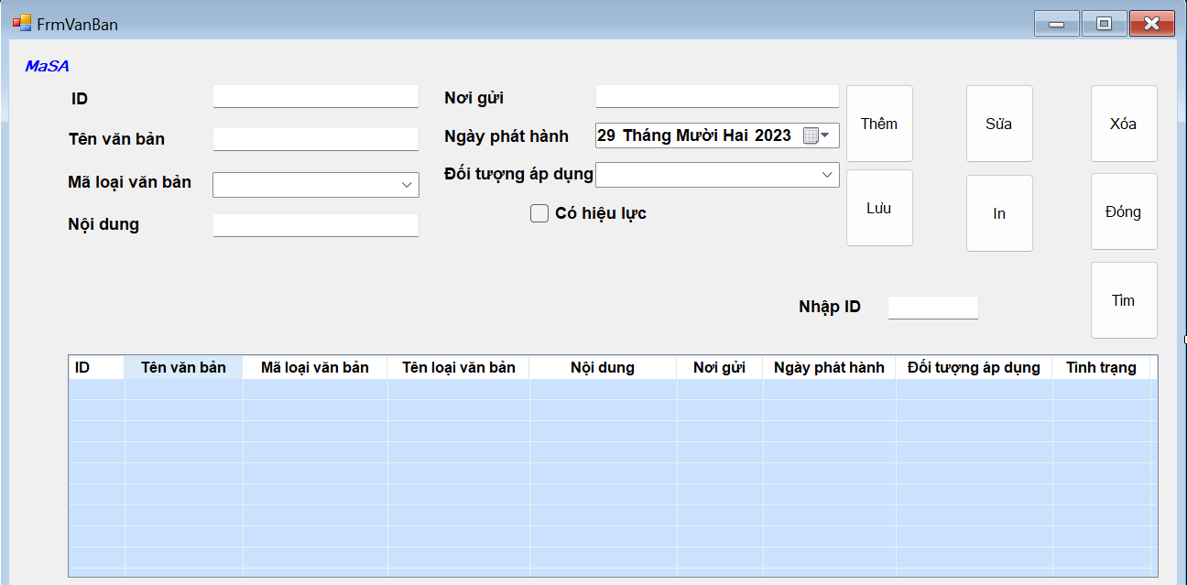

Hình .. Thiết kế màn hình Văn bản

#### Mình hình khi load Văn bản

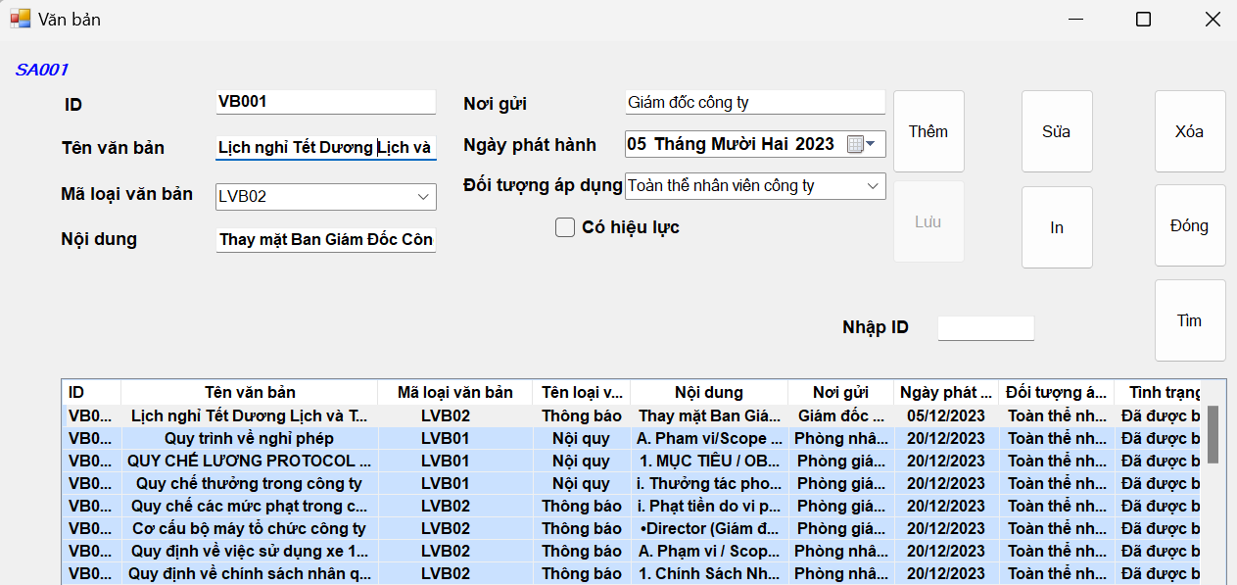

Hình .. Màn hình khi chạy chương trình

#### Màn hình thêm mới

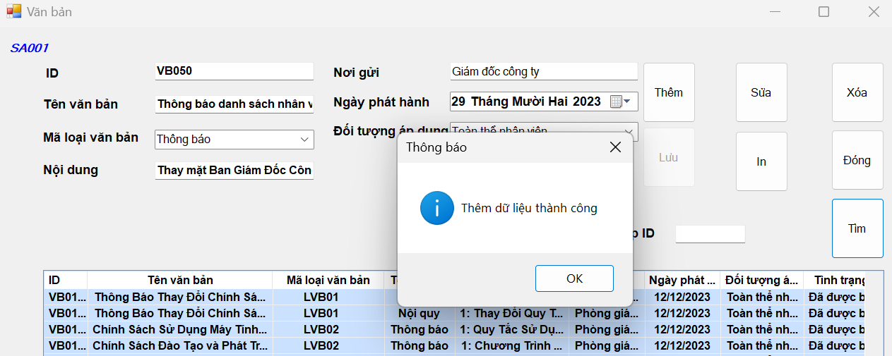

Hình .. Thông báo thêm dữ liệu thành công

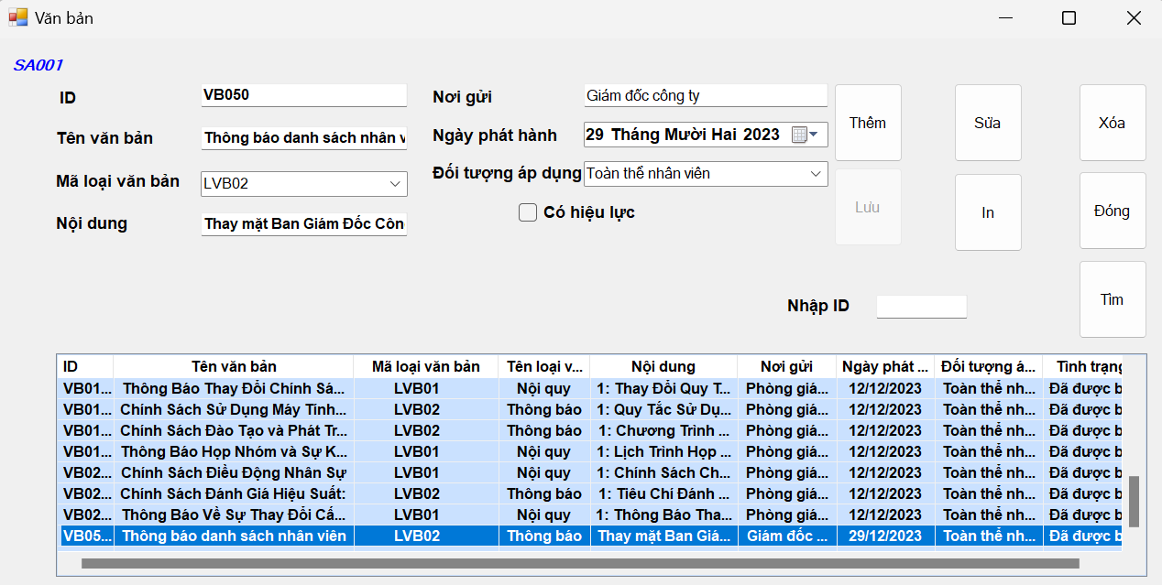

Hình .. Màn hình khi thêm dữ liệu thành công

#### Màn hình sửa thông tin

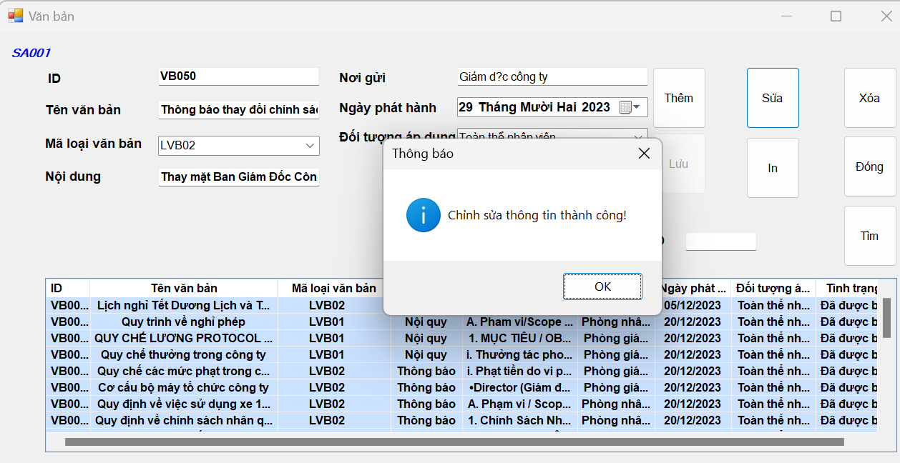

Hình .. Thông báo chỉnh sửa thông tin Tên văn bản thành công

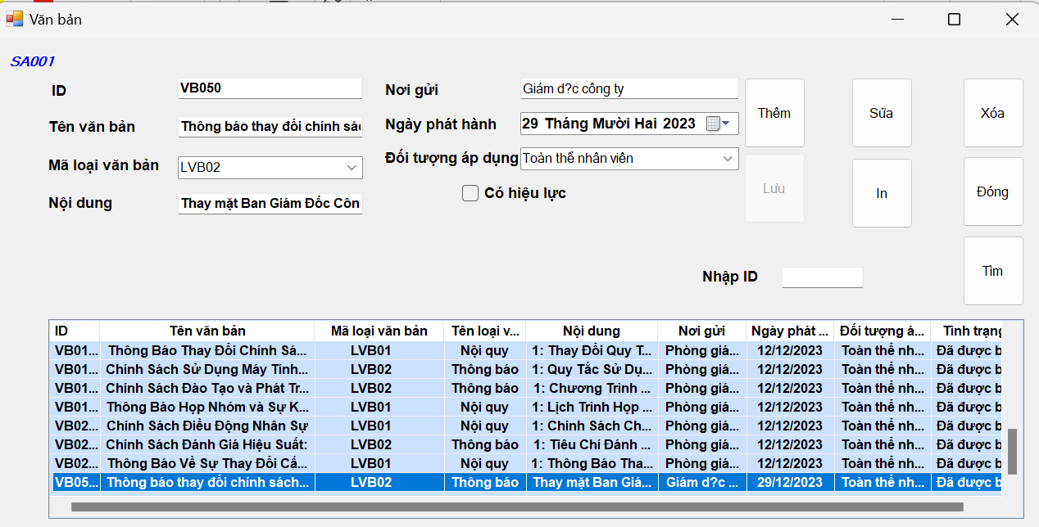

Hình .. Hình ảnh khi chỉnh sửa thành công

#### Màn hình sao lưu dự phòng và phục hồi

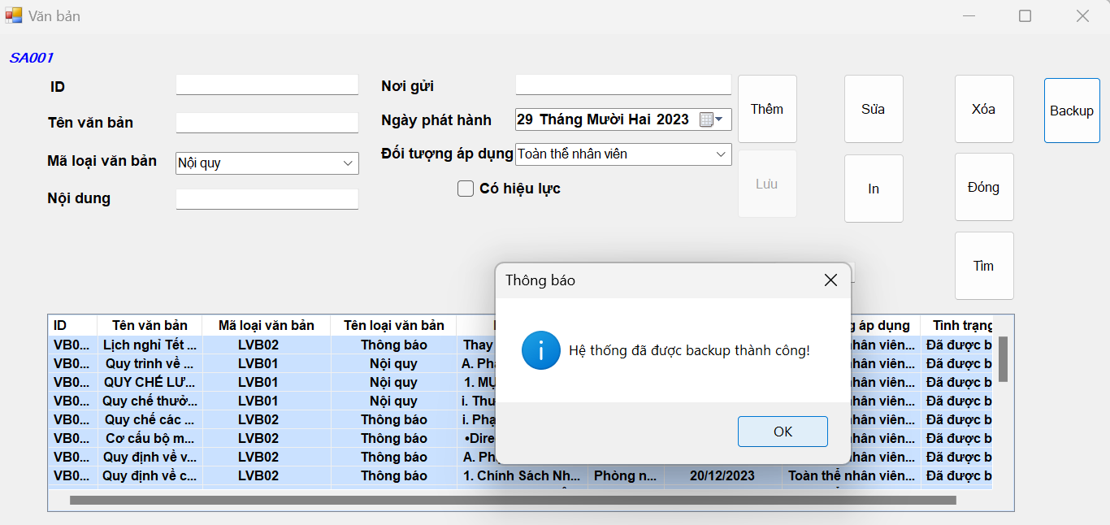

Hình .. Sao lưu và phục hồi

#### Màn hình tìm văn bản

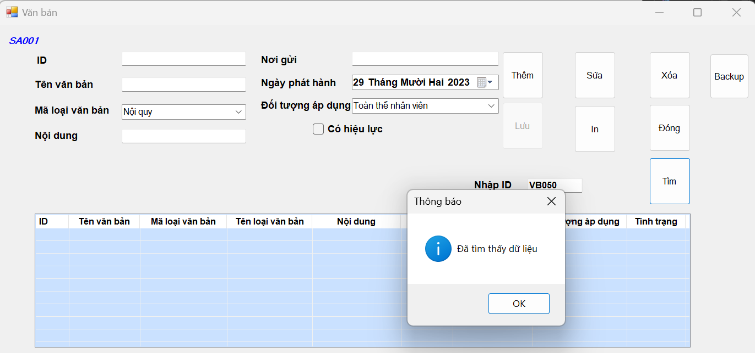

Hình .. Thông báo tìm dữ liệu thành công

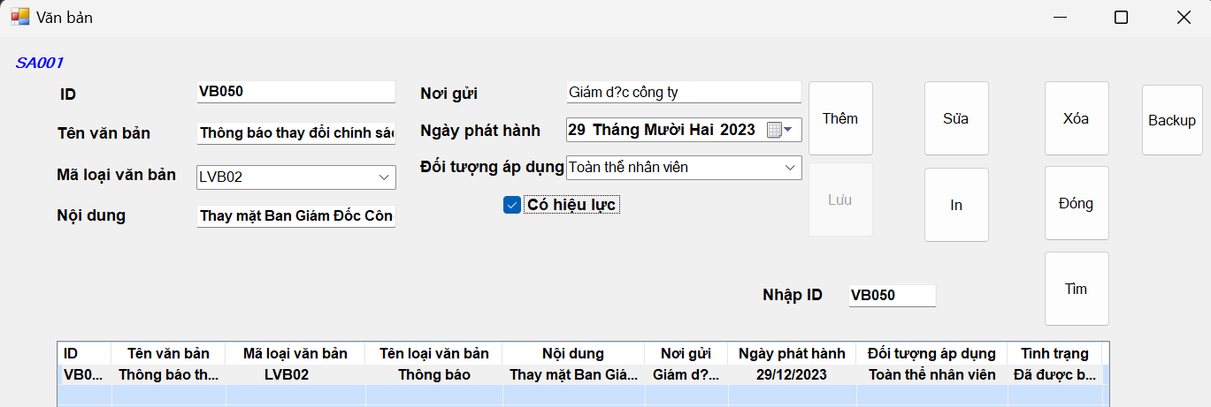

Hình .. Màn hình tìm thấy dữ liệu

#### In văn bản

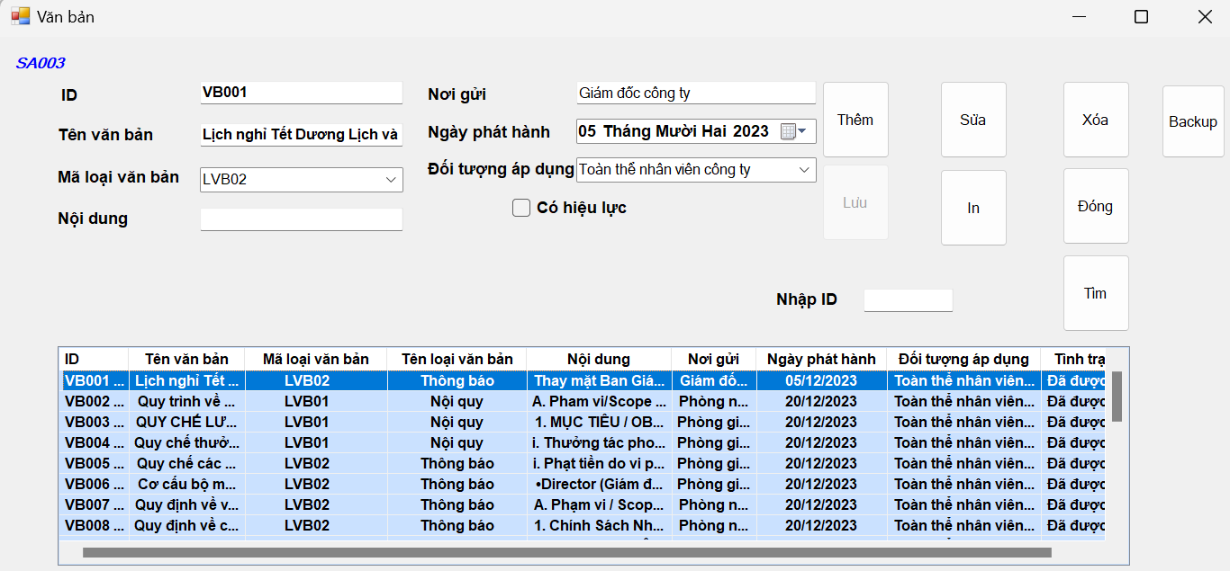

Hình .. Chọn văn bản muốn in

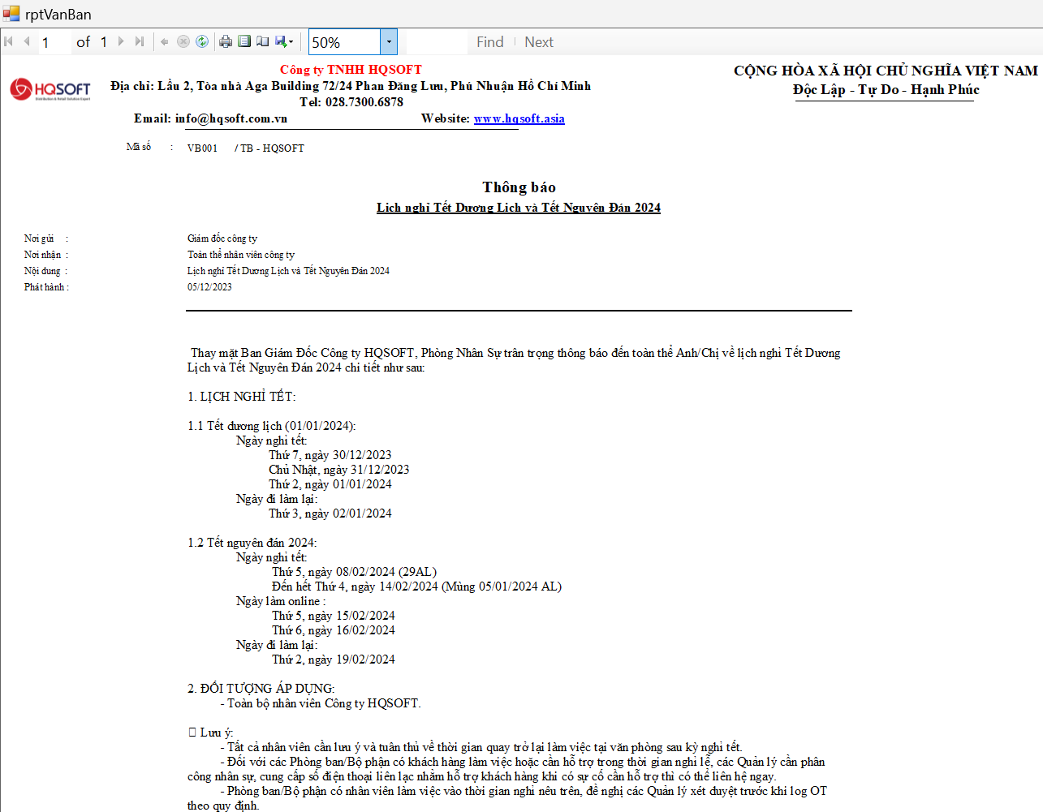

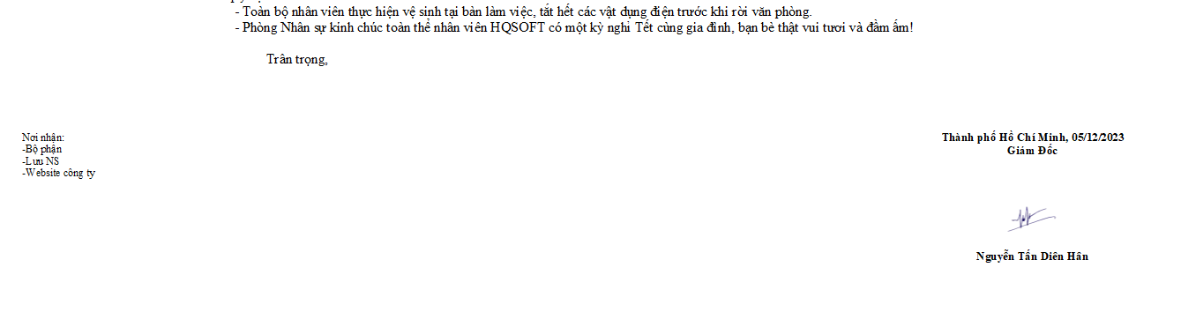

Hình .. In văn bản thành công

### Đơn xin nghỉ

Đây là trang mà các quản lý bộ phận có thể truy cập vào để xem thông tin các đơn xin nghỉ của nhân viên trực thuộc phòng ban mà họ quản lý, họ có thể duyệt và không duyệt (nêu thêm lí do) các đơn đó, nếu đơn được bộ phận quản lý nội bộ duyệt thì sẽ được gửi đến bộ phận nhân sự và khi quản lý bộ phận nhân sự duyệt lần thứ 2 thì đơn đó mới được công nhận. Tình trạng đơn sẽ được gửi về website để nhân viên có thể theo dõi được đơn của mình.

#### Màn hình design Đơn xin nghỉ

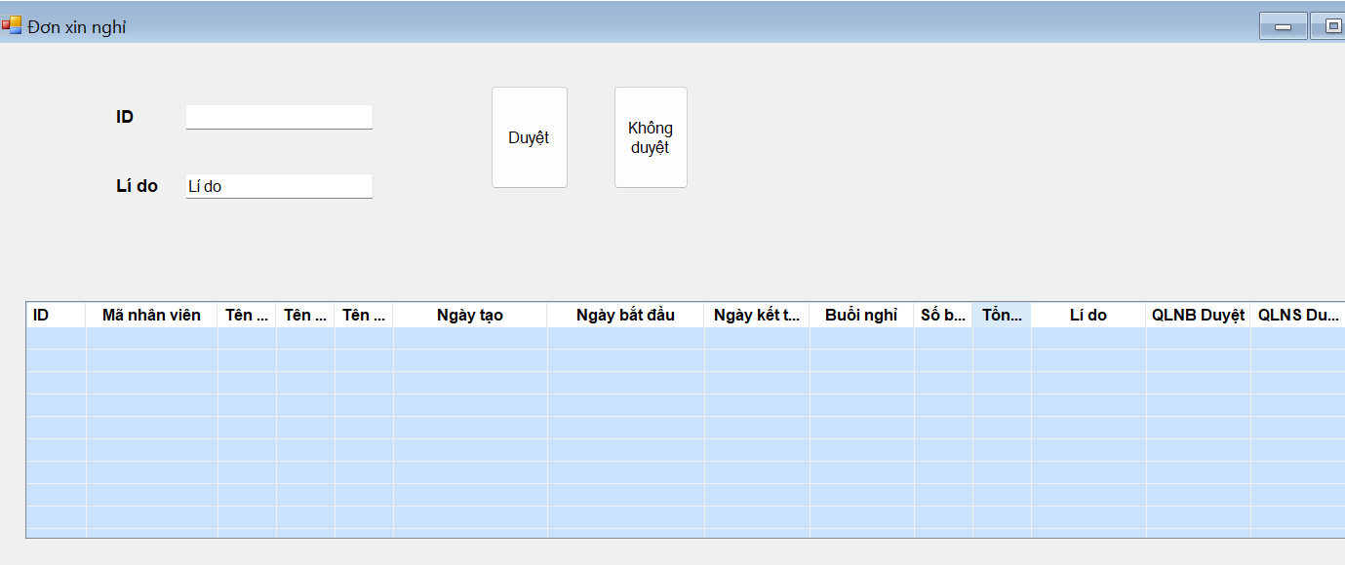

Hình .. Thiết kế màn hình Đơn xin nghỉ

#### Màn hình khi load Đơn xin nghỉ

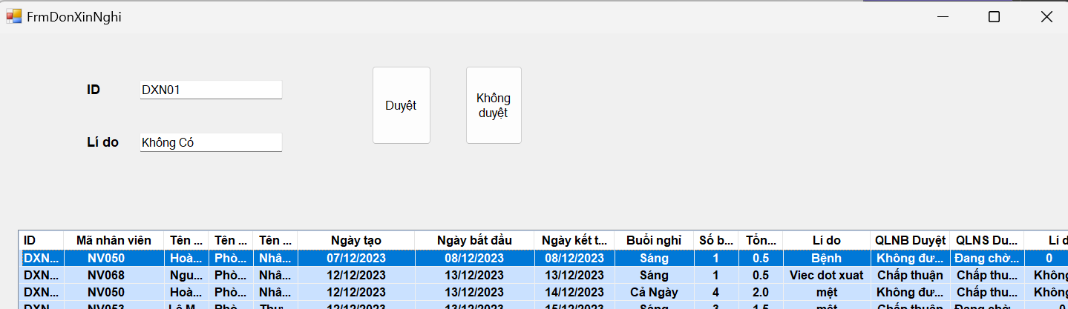

Hình .. Màn khi khi chạy chương trình

#### Quản lý nội bộ (Bộ phận kế toán) duyệt đơn

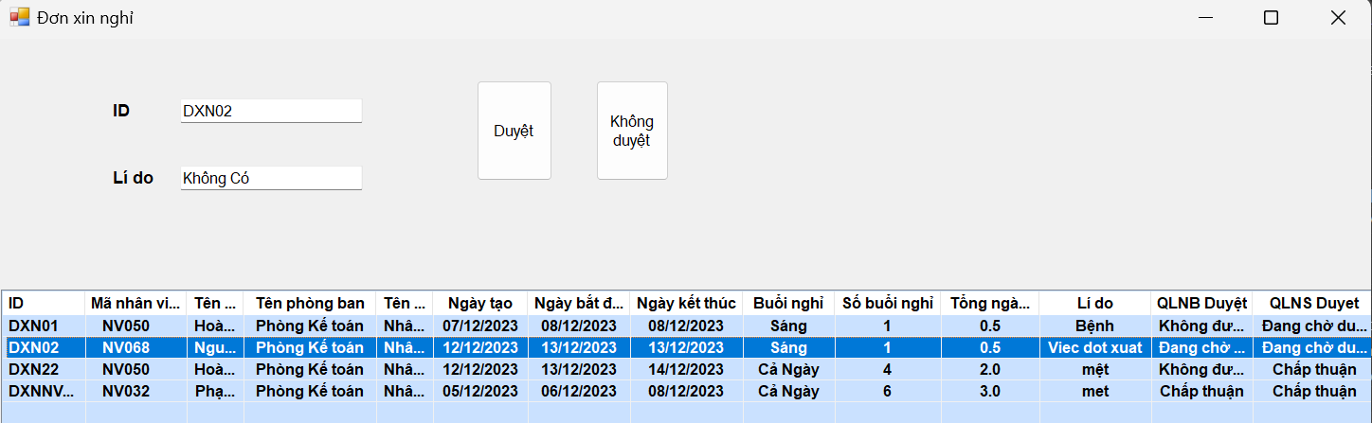

Hình .. Màn hình load đơn xin nghỉ

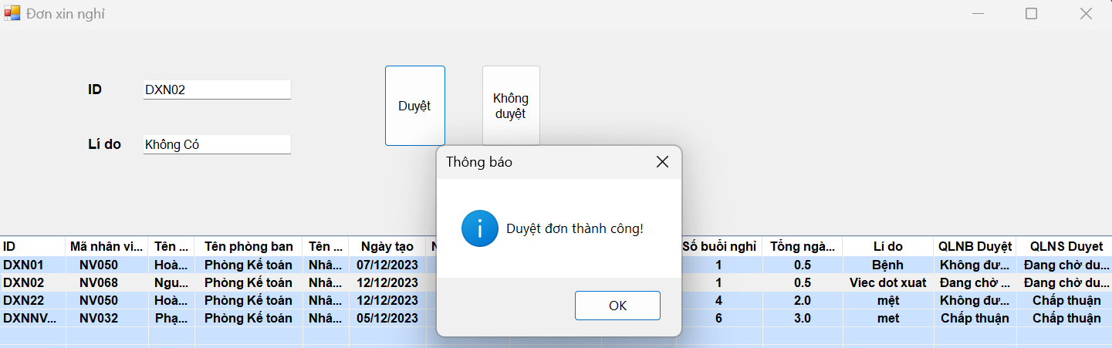

Hình .. Thông báo duyệt đơn thành công

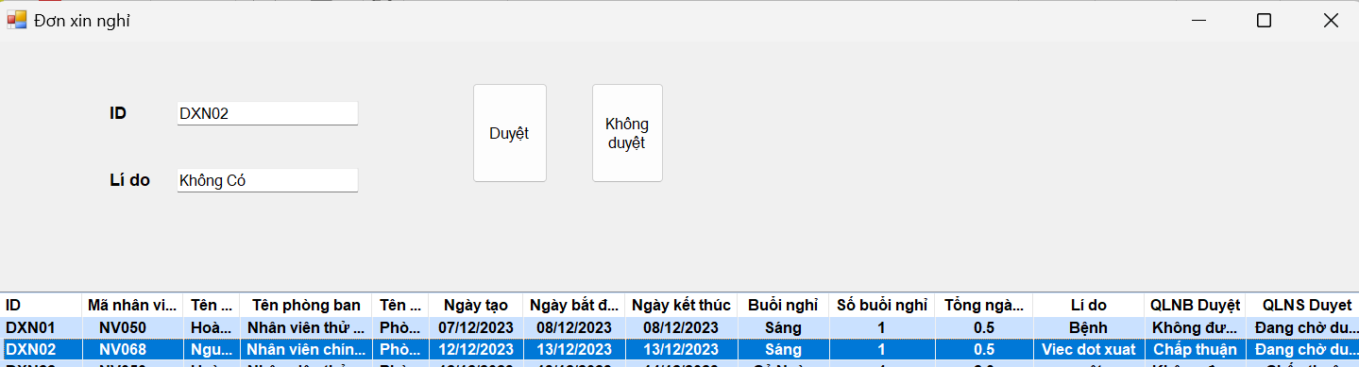

Hình .. Quản lý duyệt thành công

#### Quản lý bộ phận nhân sự duyệt đơn

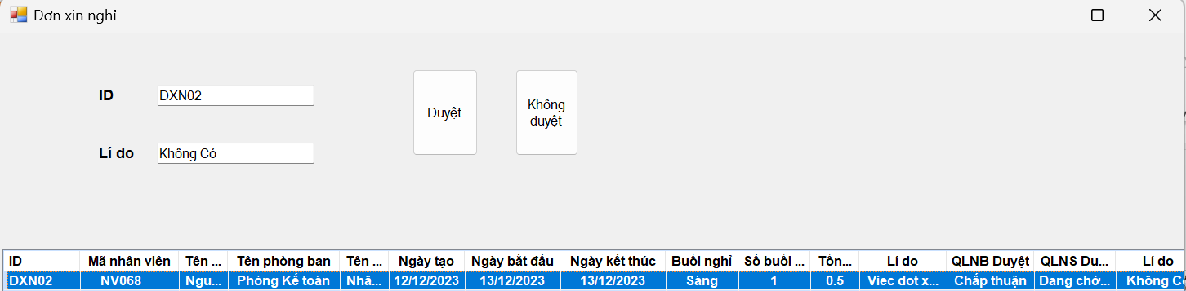

Hình .. Màn hình load đơn xin nghỉ của Quản lý nhân sự

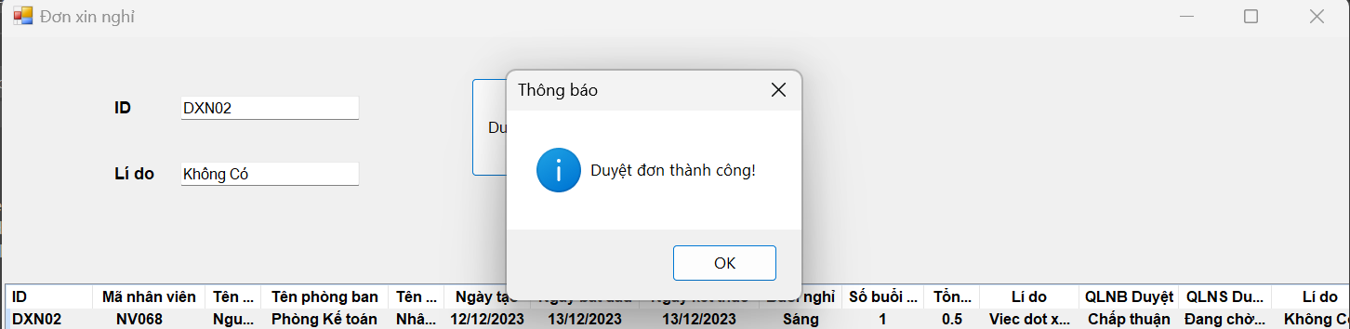

Hình .. Thông báo duyệt đơn thành công

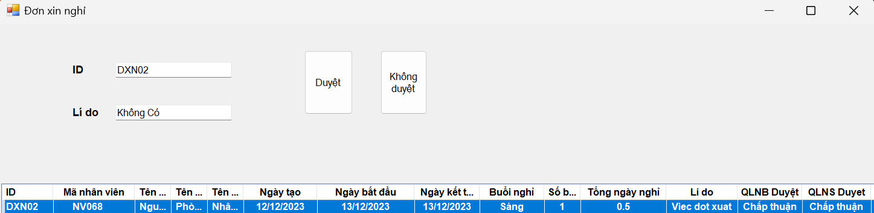

Hình ..Đơn xin nghĩ đã được duyệt hoàn tất

### Đơn đề nghị

Đây là trang mà các quản lý bộ phận có thể truy cập vào để xem thông tin các đơn đề nghị cấp các giấy tờ của nhân viên trực thuộc phòng ban mà họ quản lý, họ có thể duyệt và không duyệt (nêu thêm lí do) các đơn đó, nếu đơn được bộ phận quản lý nội bộ duyệt thì sẽ được gửi đến bộ phận nhân sự và khi quản lý bộ phận nhân sự duyệt lần thứ 2 thì đơn đó mới được công nhận. Tình trạng đơn sẽ được gửi về website để nhân viên có thể theo dõi được đơn của mình. Khi được 2 cấp bộ phận duyệt thì phòng nhân sự sẽ tạo một giấy xác nhận trong hệ thống dựa trên đơn đề nghị của nhân viên, tuy nhiên nhân viên nhân sự chỉ được quyền tạo, giấy xác nhận đó khi được quản lý nhân sự duyệt thì giấy đó mới có hiệu lực và được gửi đến nhân viên thông qua website.

#### Màn hình design Đơn đề nghị

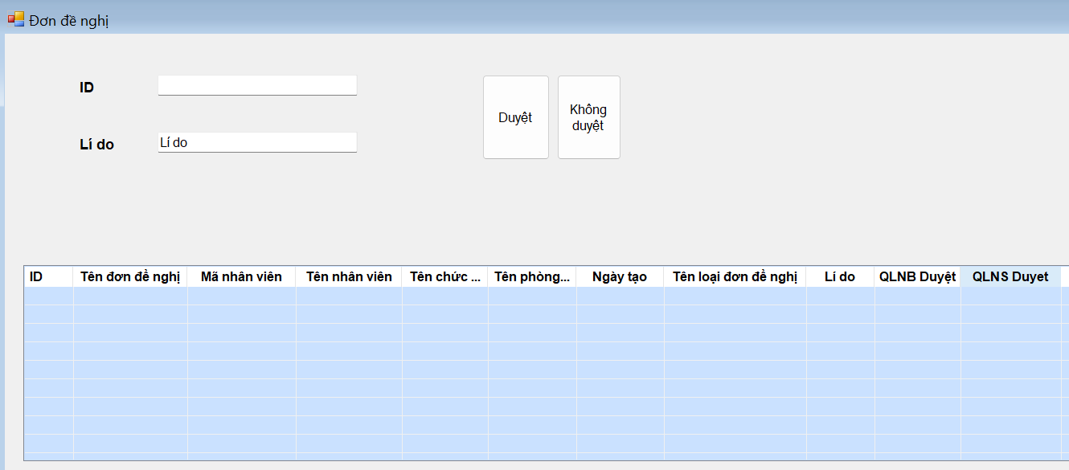

Hình .. Màn hình thiết kế trang Đơn đề nghị

#### Màn hình khi load Đơn đề nghị

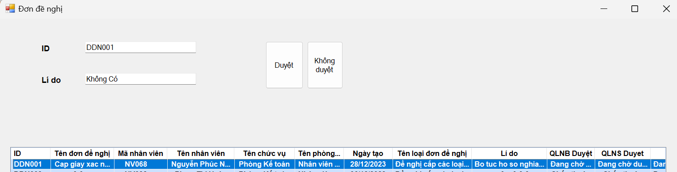

Hình .. Màn hình khi chạy chương trình

#### Quản lý nội bộ(Bộ phận kế toán) duyệt đơn

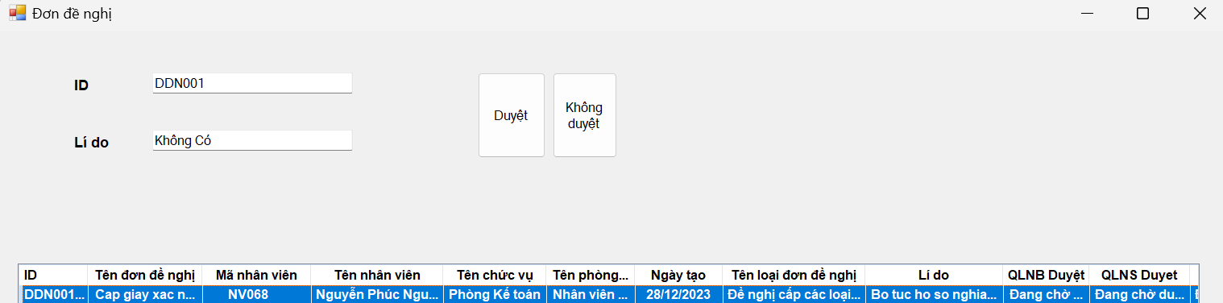

Hình .. Màn hình load đơn đề nghị

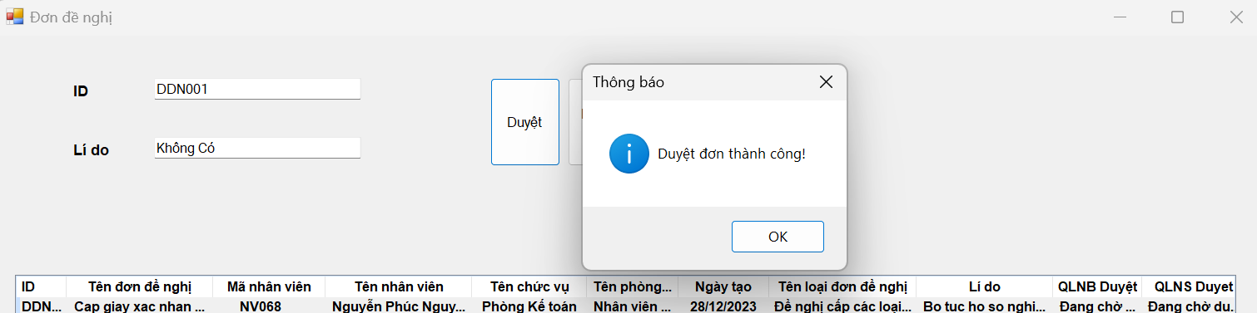

Hình .. Thông báo duyệt đơn thành công

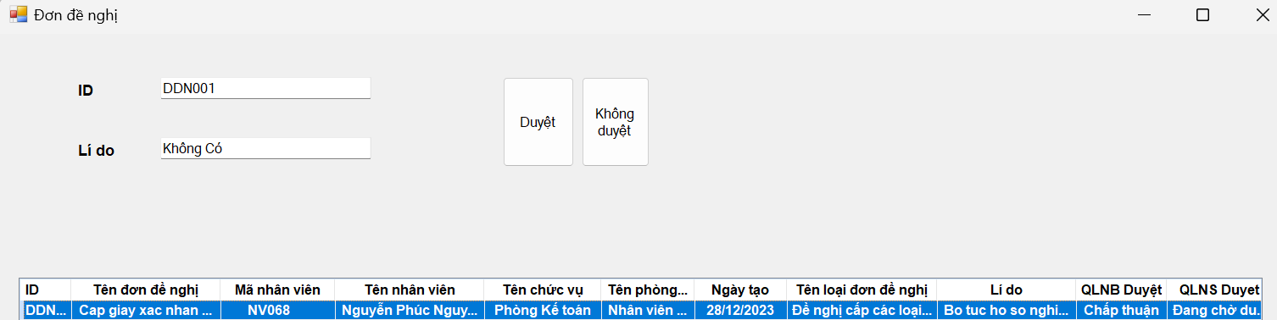

Hình .. Quản lý nội bộ duyệt đơn thành công

#### Quản lý bộ phận nhân sự duyệt đơn

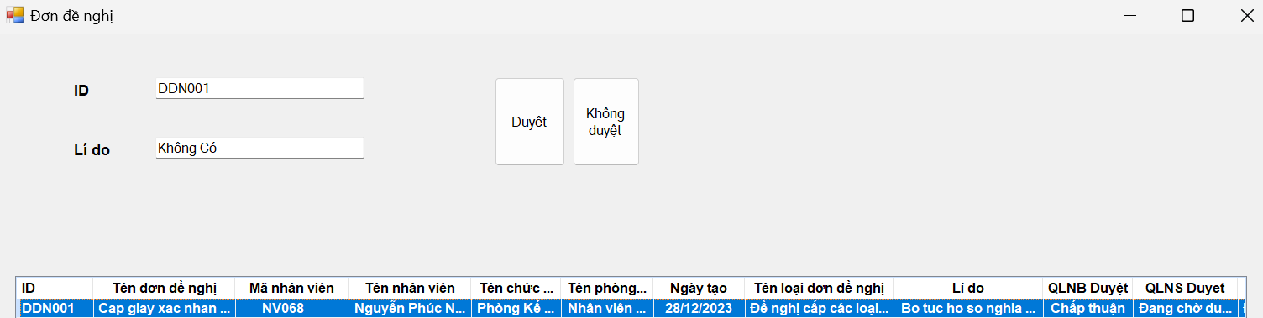

Hình .. Màn hình load đơn đề nghị của QLNS

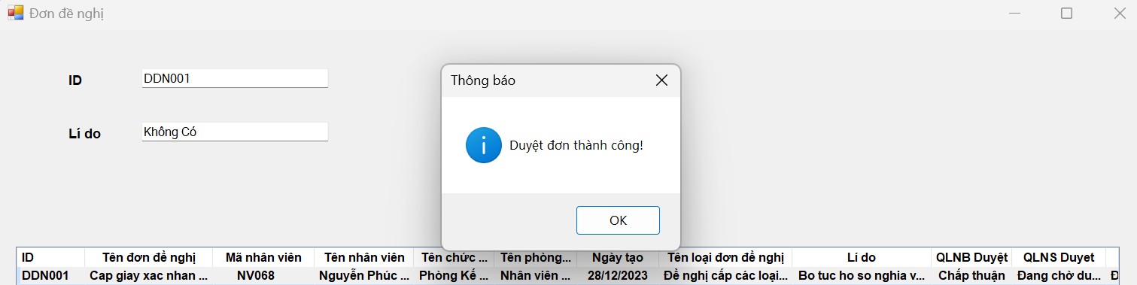

Hình .. Thông báo QLNS duyệt thành công

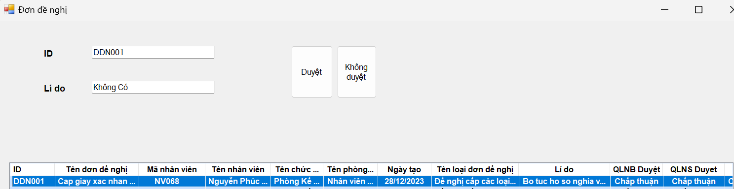

Hình .. Đơn đề nghị đã được chấp thuận

### Giấy xác nhân

Nhân viên phòng nhân sự hoặc quản lý bộ phận nhân sự sẽ dựa trên đơn đề nghị được 2 cấp bộ phận duyệt thành công để lập giấy xác nhận tương ứng của đơn đề nghị đó, nhân viên chỉ có quyền tạo đơn, còn quản lý nhân sự sẽ duyệt thì đơn đó mới có hiệu lực, và được gửi đến người làm đơn đề nghị thông qua website. Khi giấy xác nhận được quản lý bộ phận nhân sự duyệt thì sẽ không thể xóa. Chỉ có giám đốc, quản lý bộ phận nhân sự và nhân viên phòng nhân sự được truy cập vào trang này, còn lại các users khác không được truy cập.

#### Màn hình design Giấy xác nhận

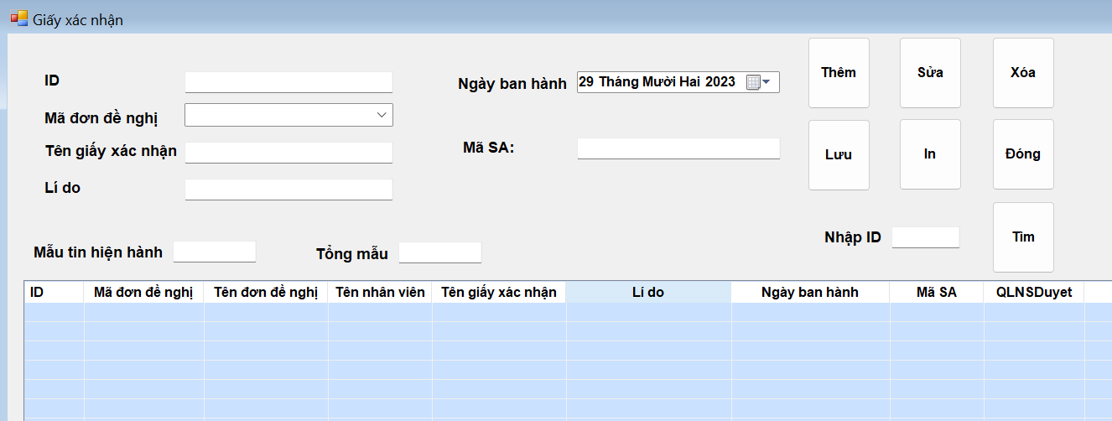

Hình .. Thiết kế trang giấy xác nhận

#### Màn hình khi load Giấy xác nhận

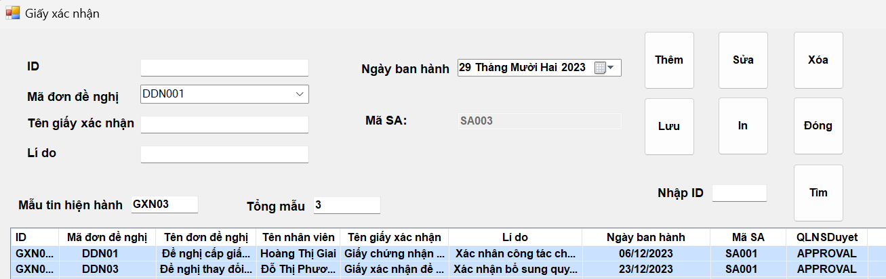

Hình .. Màn hình khi chạy chương trình

#### Màn hình thêm mới

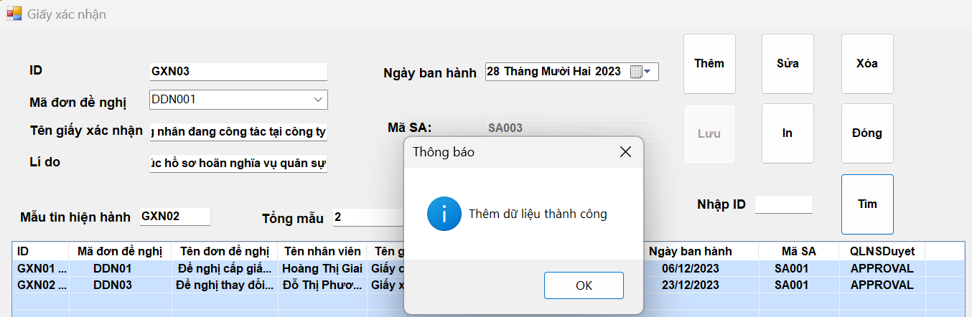

Hình .. Thông báo thêm dữ liệu thành công

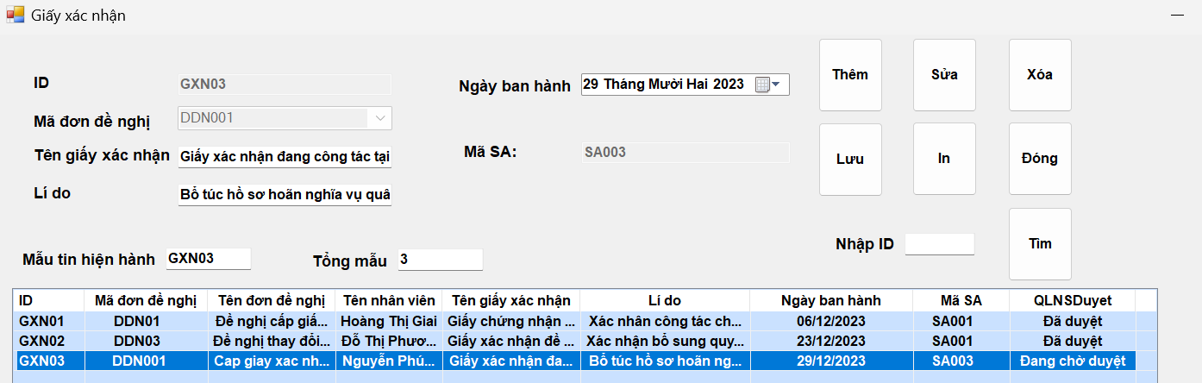

Hình .. Màn hình sau khi thêm thành công

#### Màn hình sửa thông tin

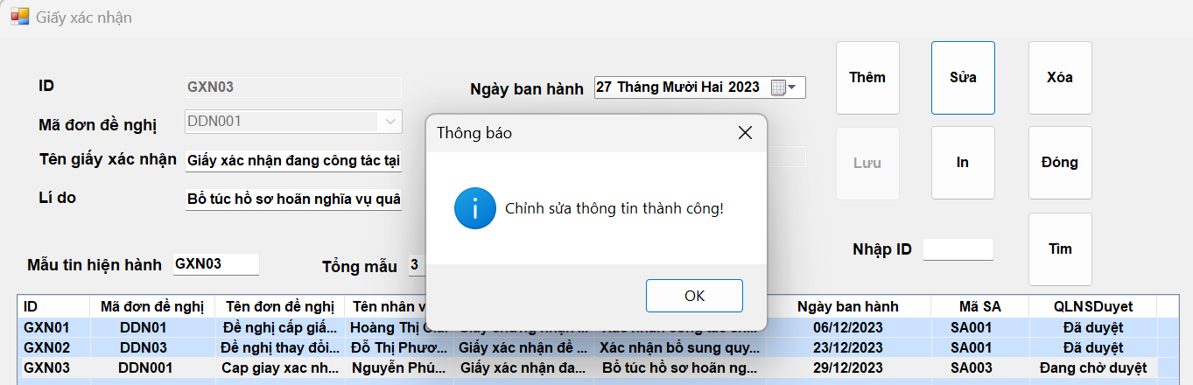

Hình .. Thông báo sửa ngày ban hành thành công

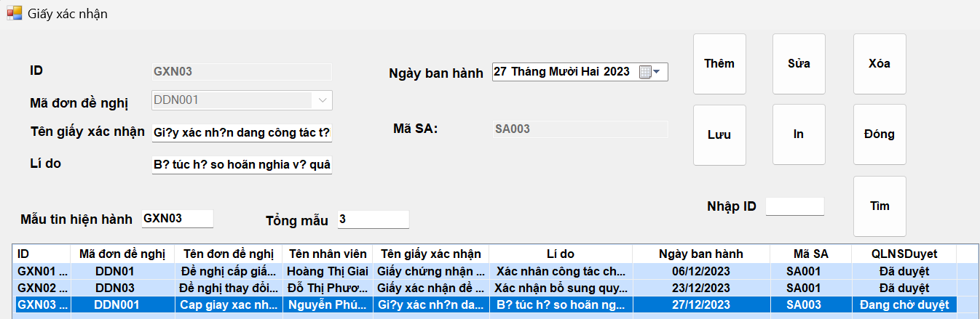

Hình .. Màn hình sau khi sửa thành công

#### Quản lý nhân sự duyệt đơn

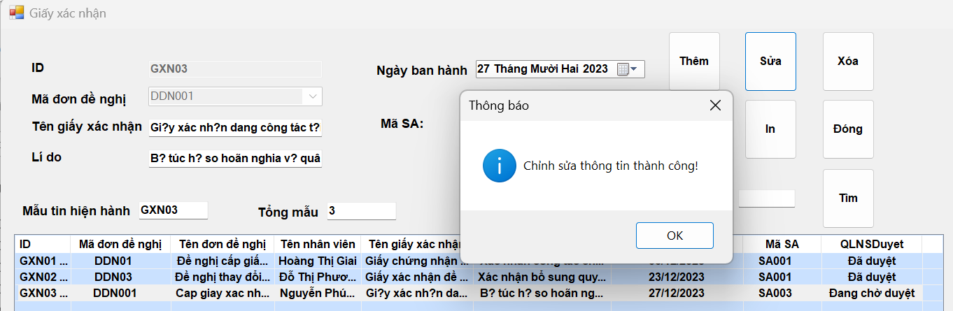

Hình .. Thông báo chỉnh sửa (duyệt) thành công

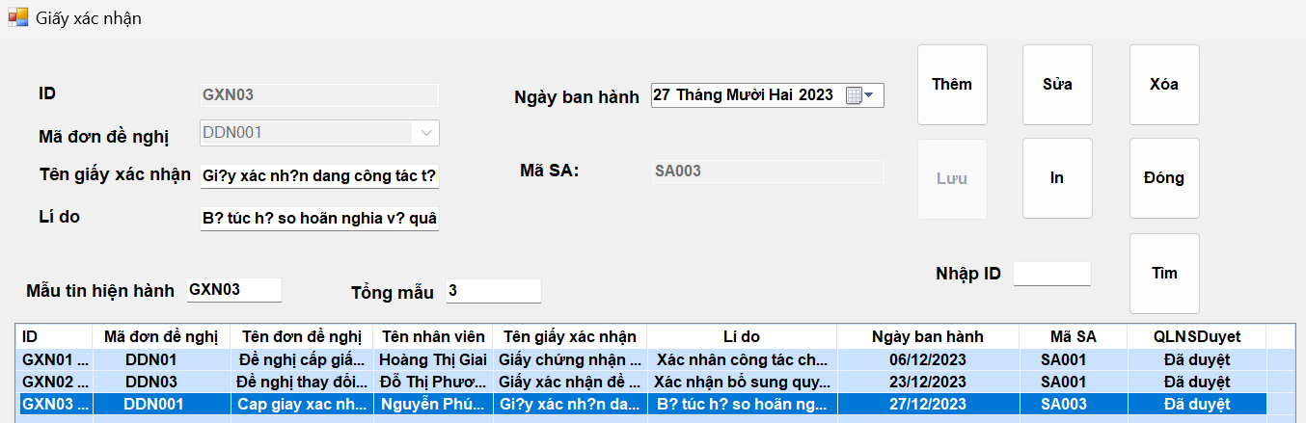

Hình .. màn hình sau khi duyệt đơn thành công

#### Màn hình tìm Giấy xác nhận

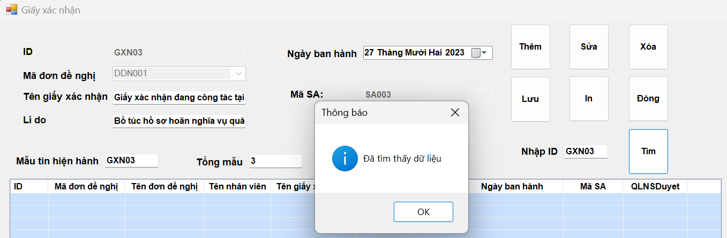

Hình .. Thông báo thấy dữ liệu thành công

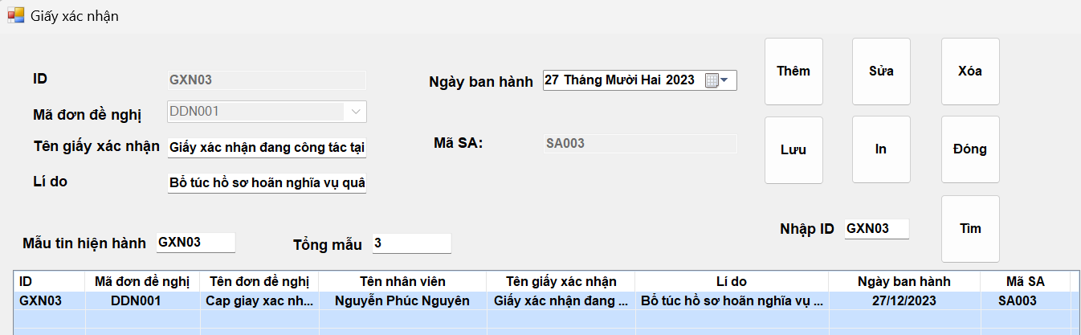

Hình .. Tìm giấy xác nhận thành công

#### Xóa đơn thất bại do đã duyệt

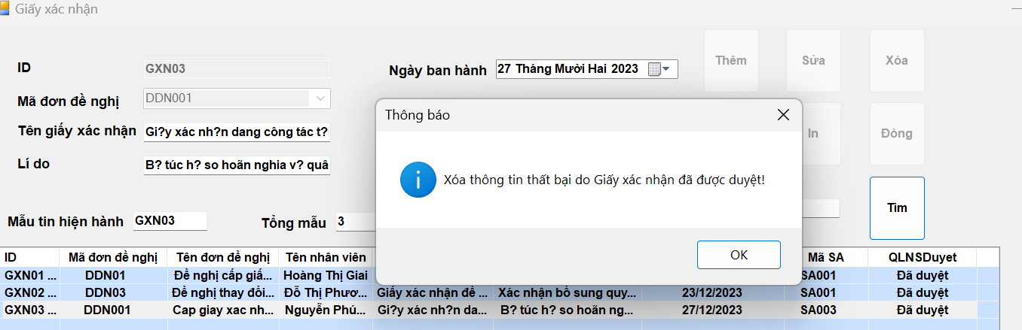

Hình .. Xóa đơn thất bại

#### In giấy xác nhận

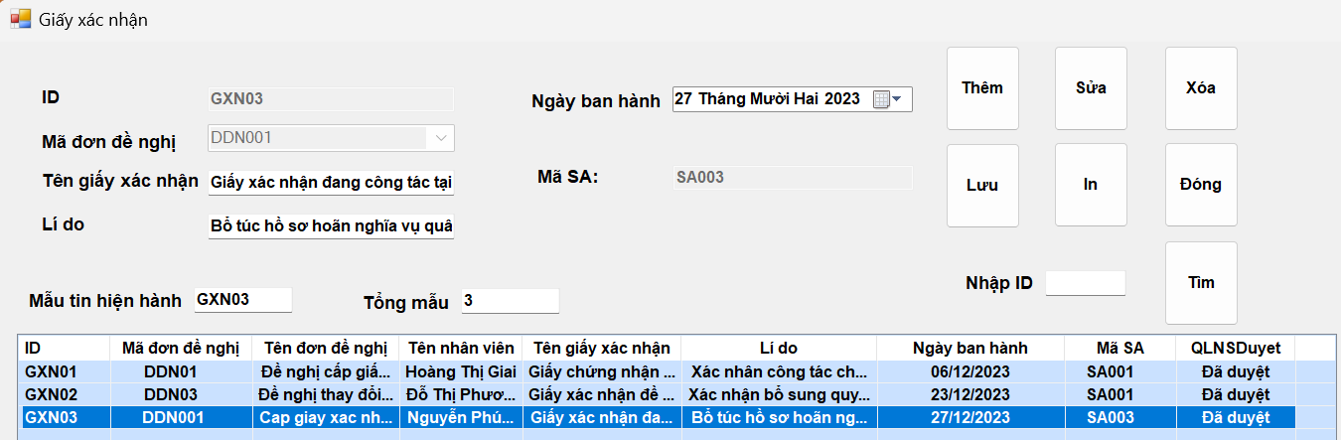

Hình .. Chọn giấy xác nhận muốn in.

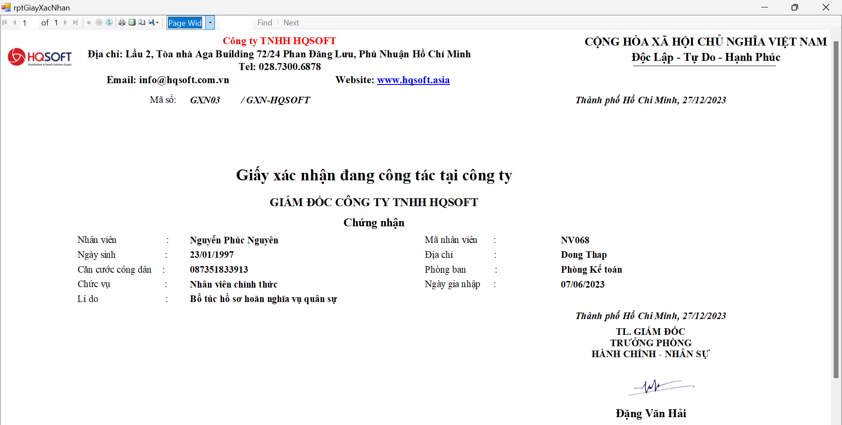

Hình .. In giấy xác nhận thành công

### Nhân viên

Đây là trang dùng để quản lý tất cả các nhân viên trong công ty, chỉ có giám đốc, quản lý bộ phận nhân sự và nhân viên phòng nhân sự mới có thể truy cập được vào trang này

#### Màn hình design Nhân viên

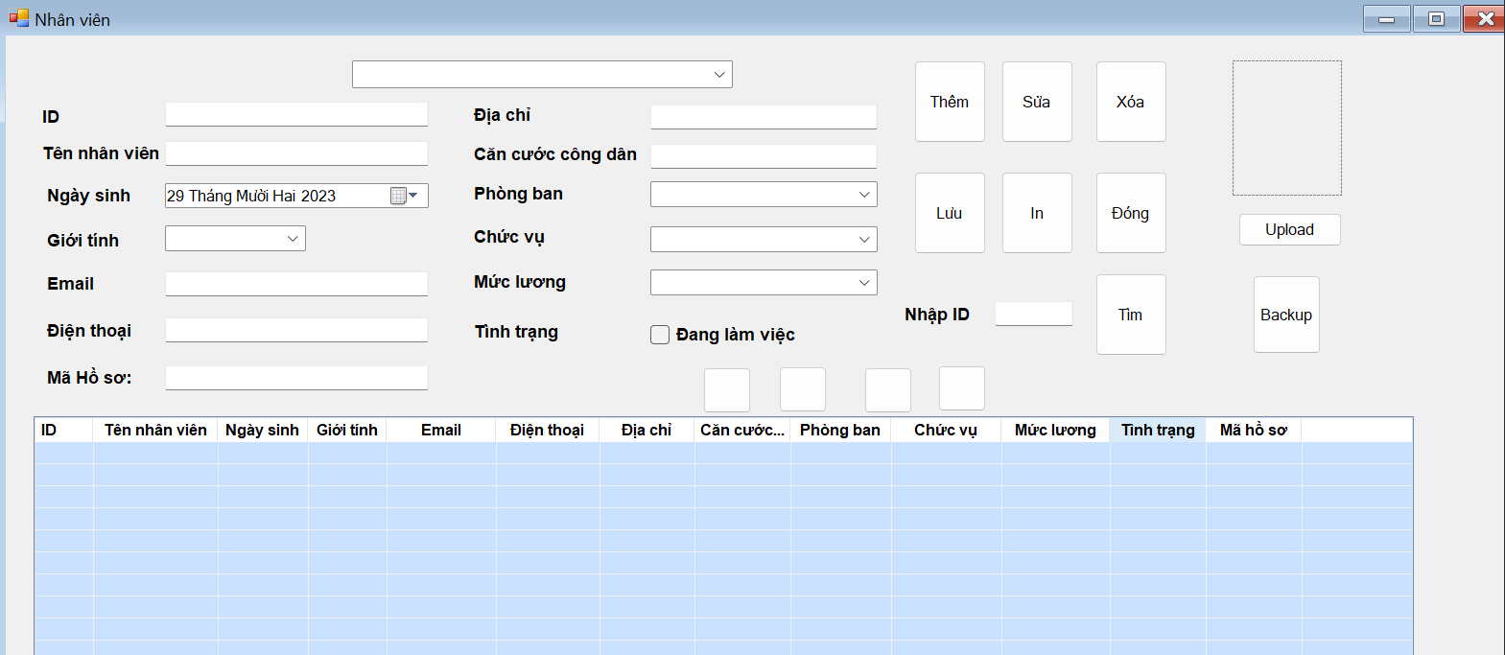

Hình .. Thiết kế trang nhân viên

#### Màn hình khi load Nhân viên

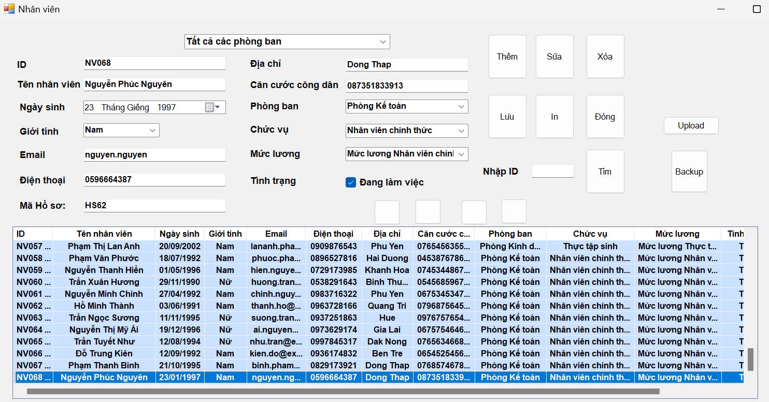

Hình .. Màn hình khi chạy chương trình

#### Màn hình thêm mới

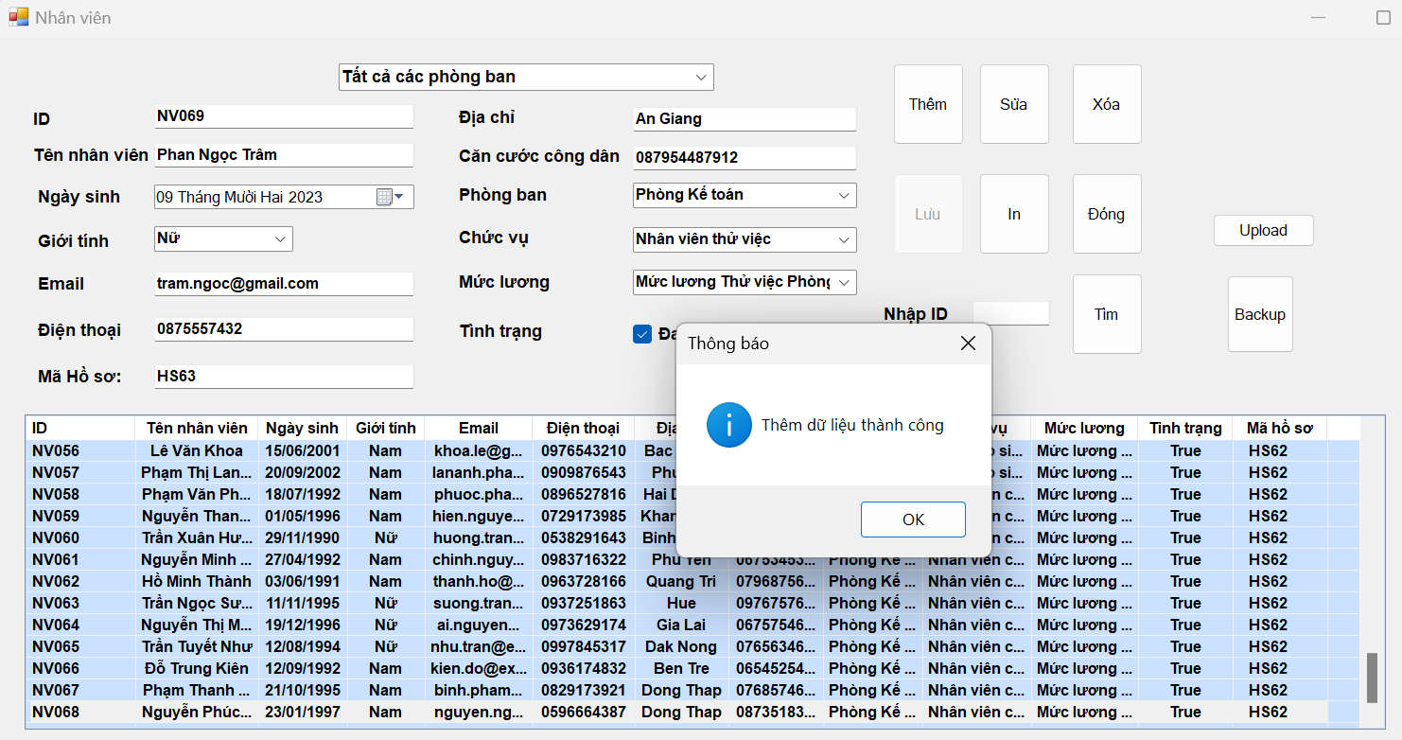

Hình .. Thông báo thêm dữ liệu thành công

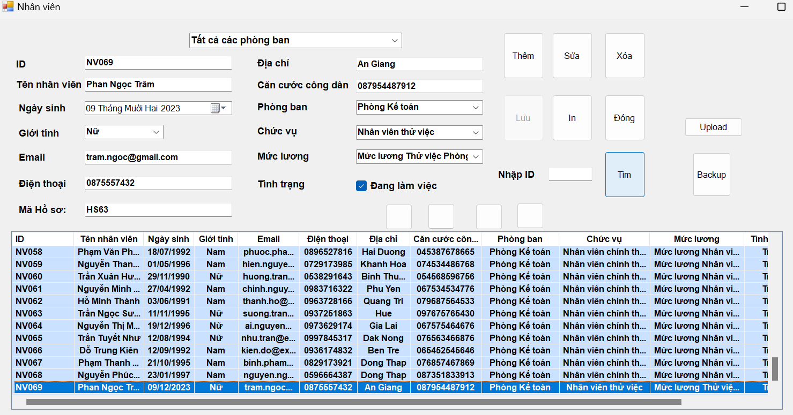

Hình .. Màn hình sau khi thêm dữ liệu thành công

#### Màn hình sửa thông tin

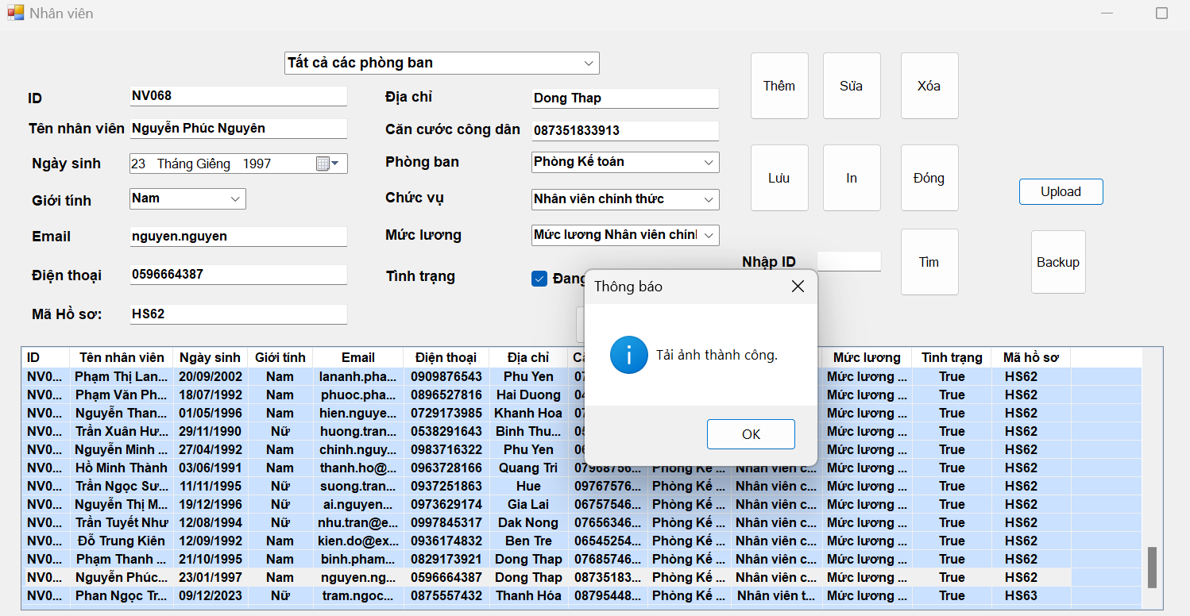

Hình .. Thông báo upload ảnh cho nhân viên thành công

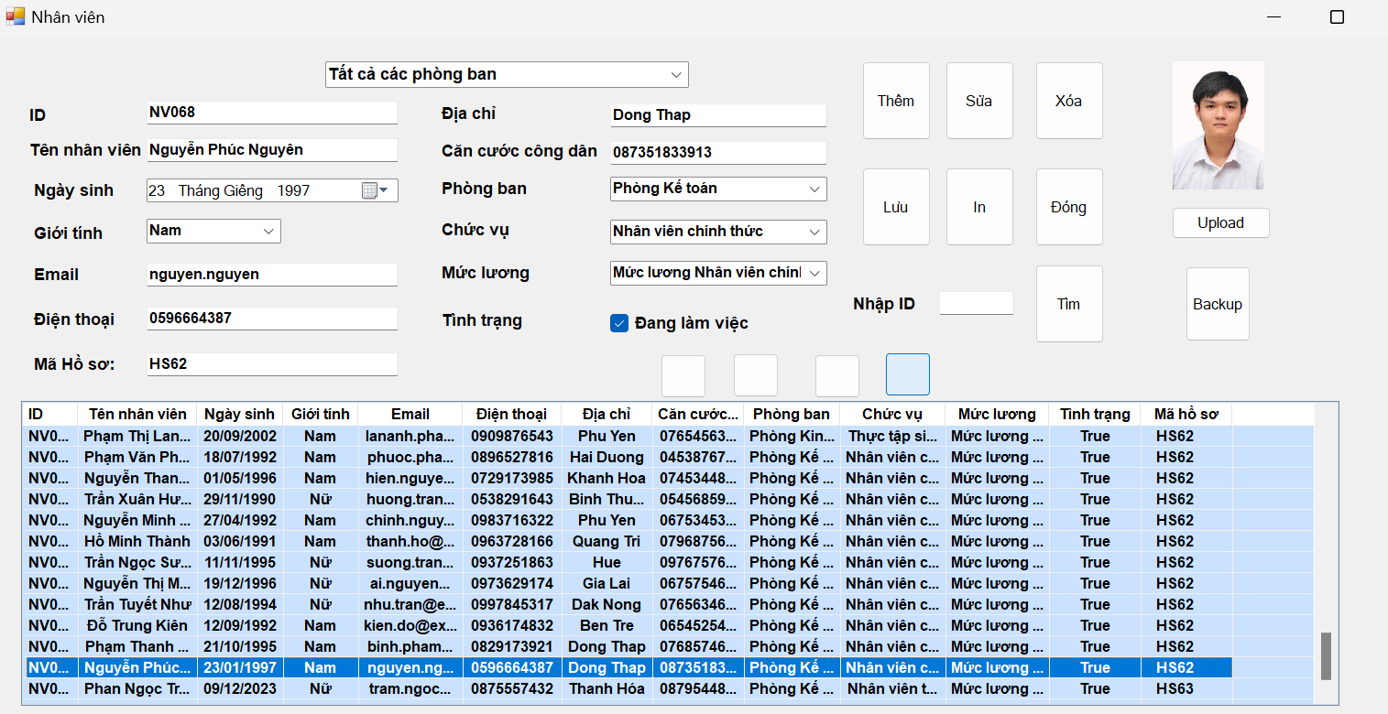

Hình .. Màn hình chỉnh sửa thông tin thành công

#### Màn hình tìm Nhân viên

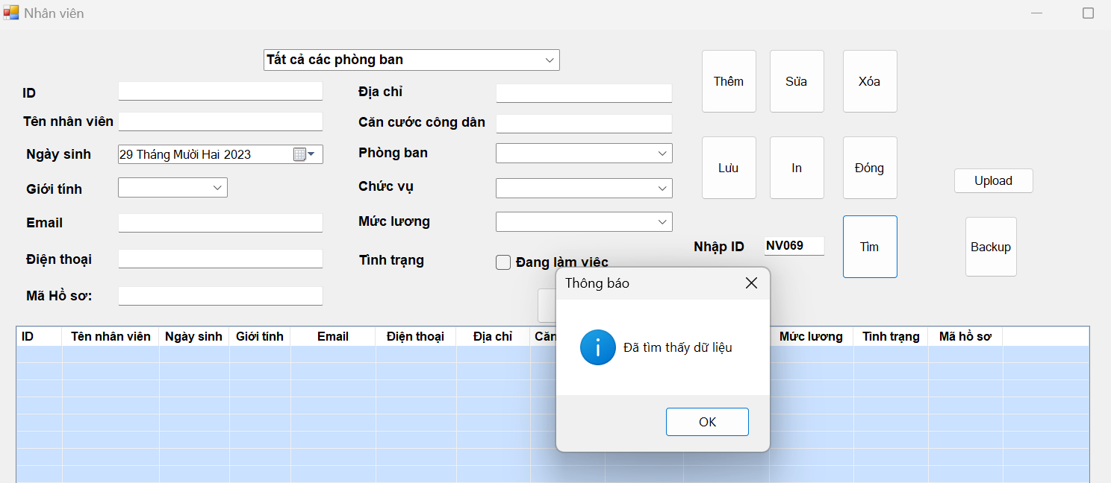

Hình .. Thông báo tìm thấy dữ liệu thành công

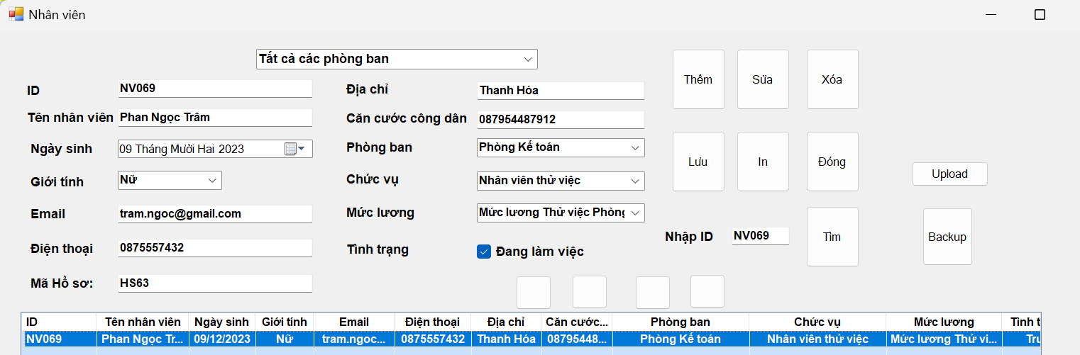

Hình .. Màn hình sau khi tìm thấy dữ liệu

#### Màn hình lọc, báo cáo

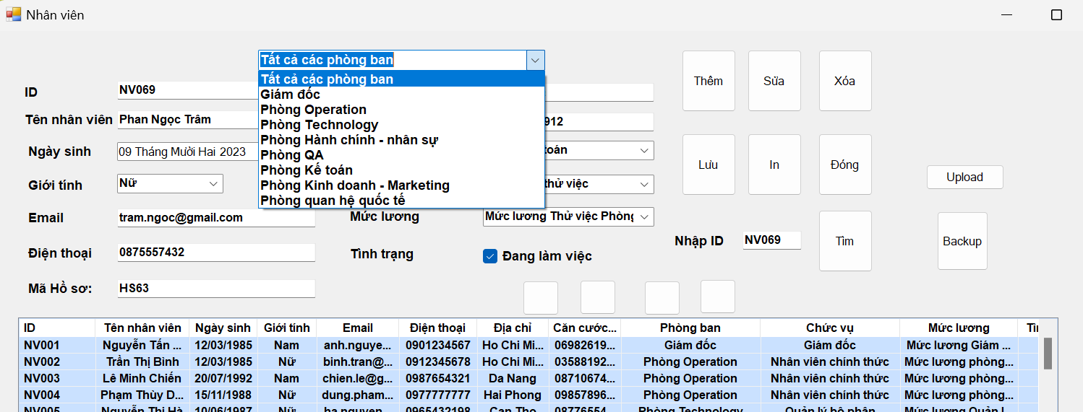

Hình .. Chọn phòng ban muốn lọc tỏng combobox

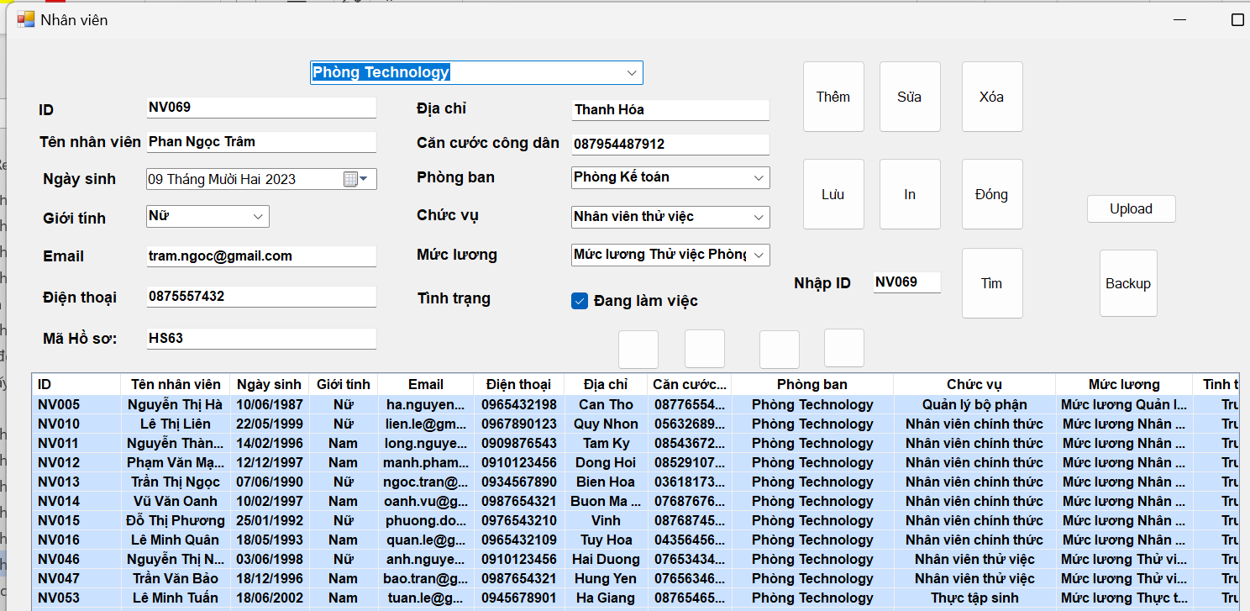

Hình .. Xuất thành công các nhân viên đó

#### Màn hình sao lưu dự phòng và phục hồi

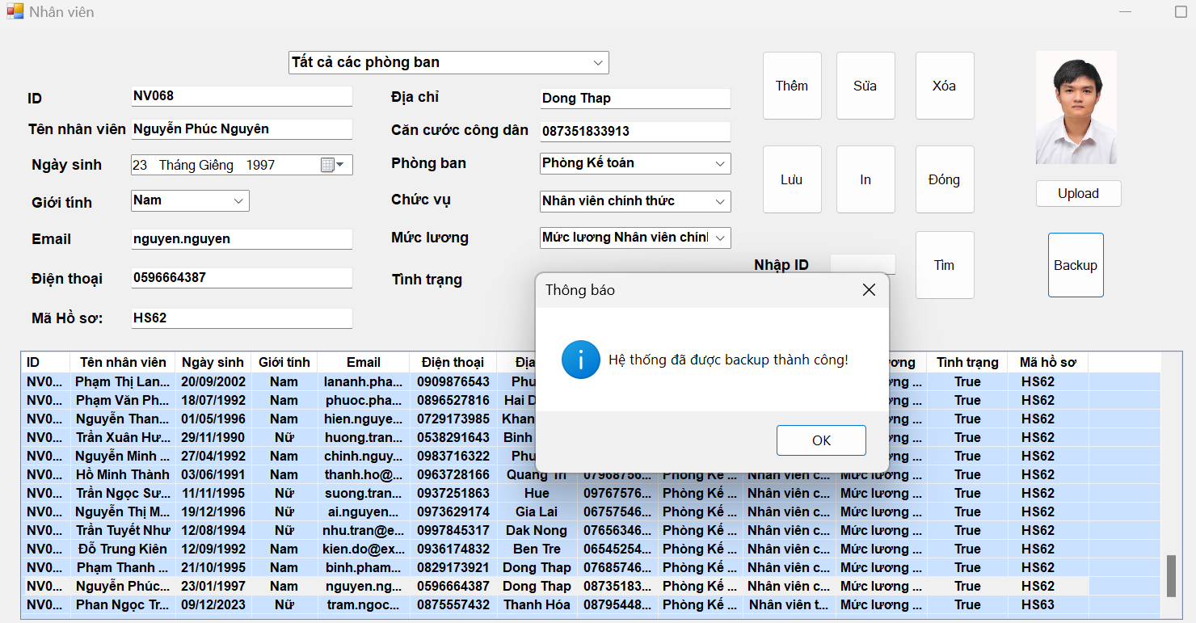

Hình .. Thông báo backup thành công

### Khen Thưởng

Đây là trang ghi nhận những nhân sự được khen thưởng trong công ty, chỉ có giám đốc, quản lý bộ phận nhân sự và nhân viên phòng nhân sự mới có thể truy cập được vào trang này. Đối với nhân viên chỉ được quyền tạo những suất khen thưởng, quản lý bộ phận nhân sự và giám đốc phải duyệt hết những khen thưởng này thì chúng mới có hiệu lực cũng như sẽ được tính vào lương thưởng của nhân viên.

#### Màn hình design khen thưởng

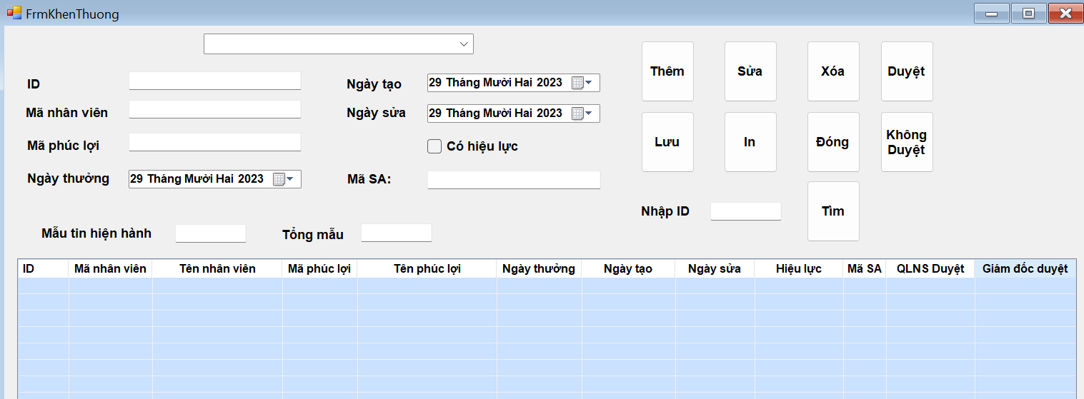

Hình .. Thiết kế trang khen thưởng

#### Màn hình khi load Khen thưởng

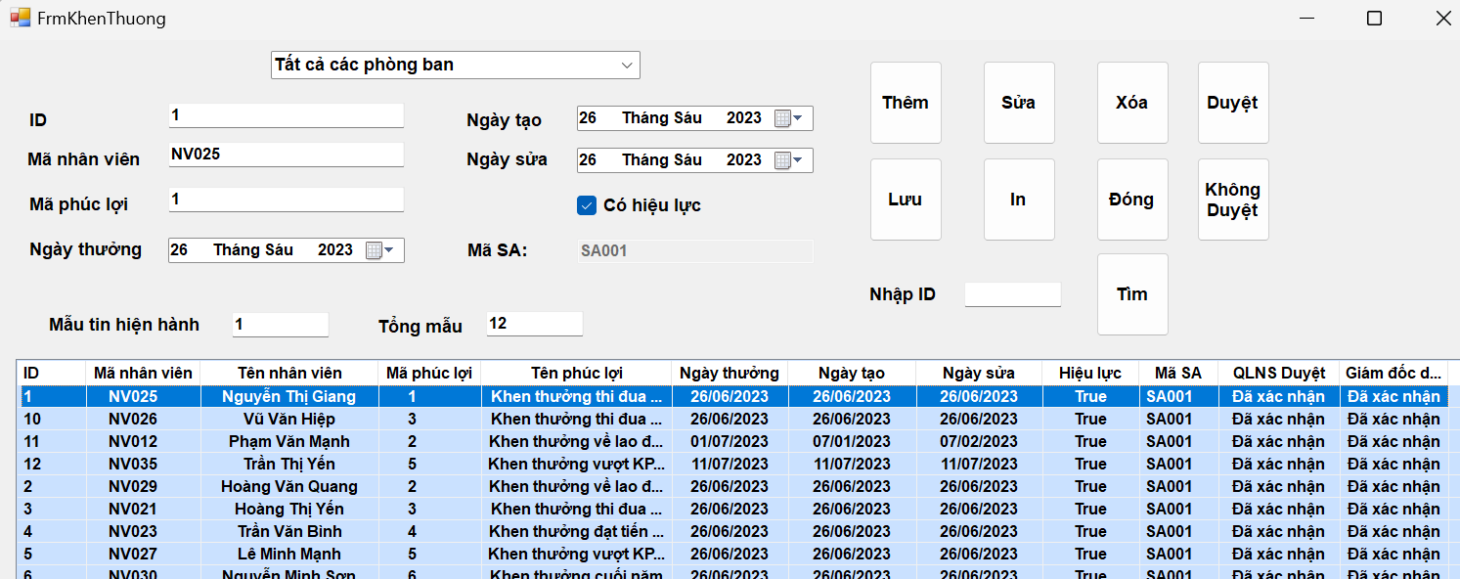

Hình . Màn hình khi chạy chương trình

#### Màn hình thêm mới

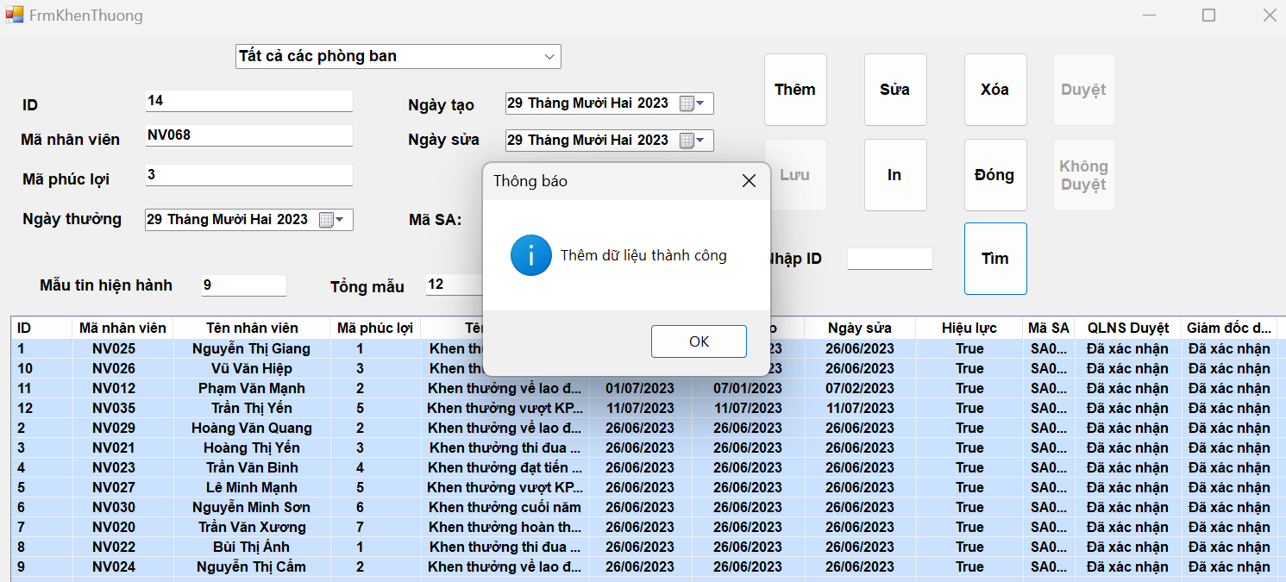

Hình .. Thông báo thêm dữ liệu thành công

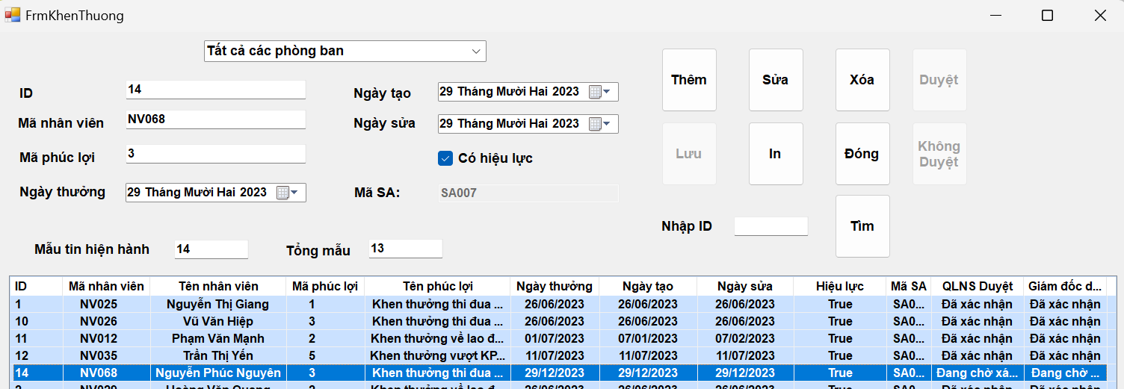

Hình .. Màn hình sau khi thêm dữ liệu thành công

#### Màn hình sửa thông tin

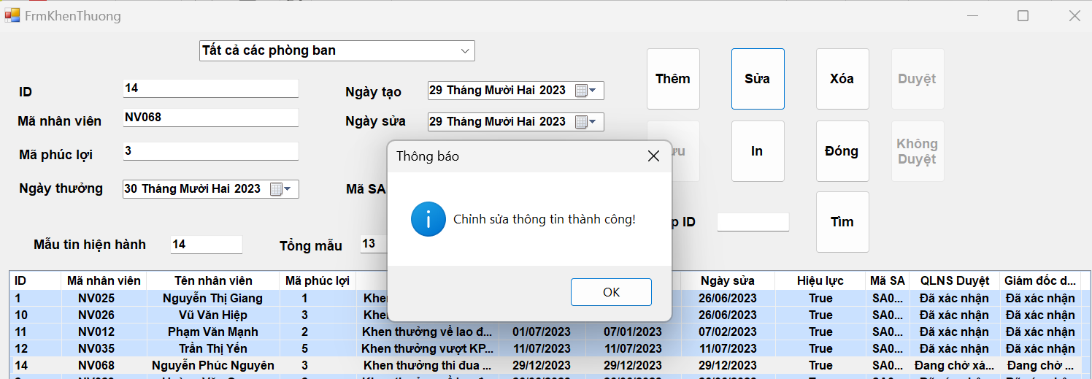

Hình .. Thông báo chỉnh sửa thông tin ngày thưởng thành công

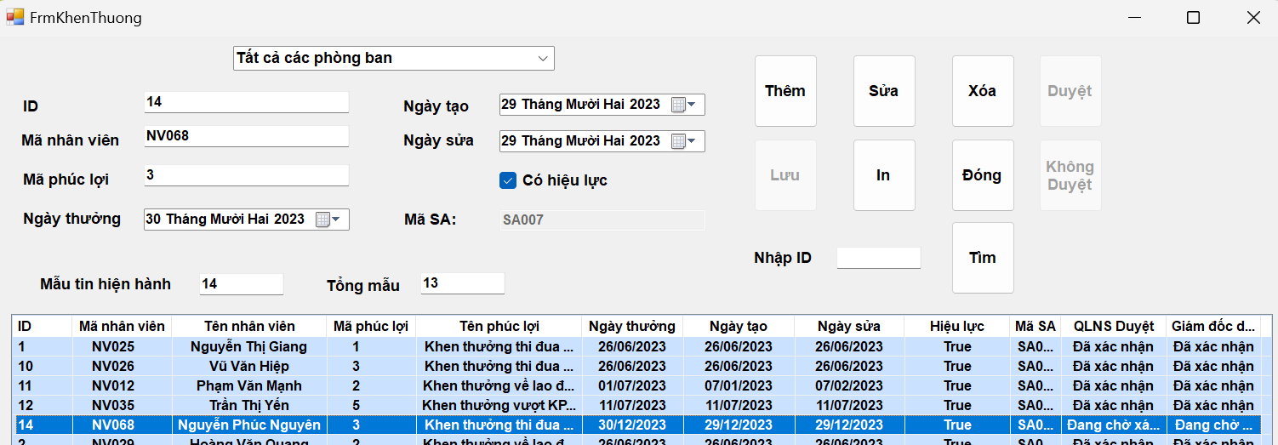

Hình .. Màn hình sau khi chỉnh sửa thành công

#### Màn hình tìm khen thưởng

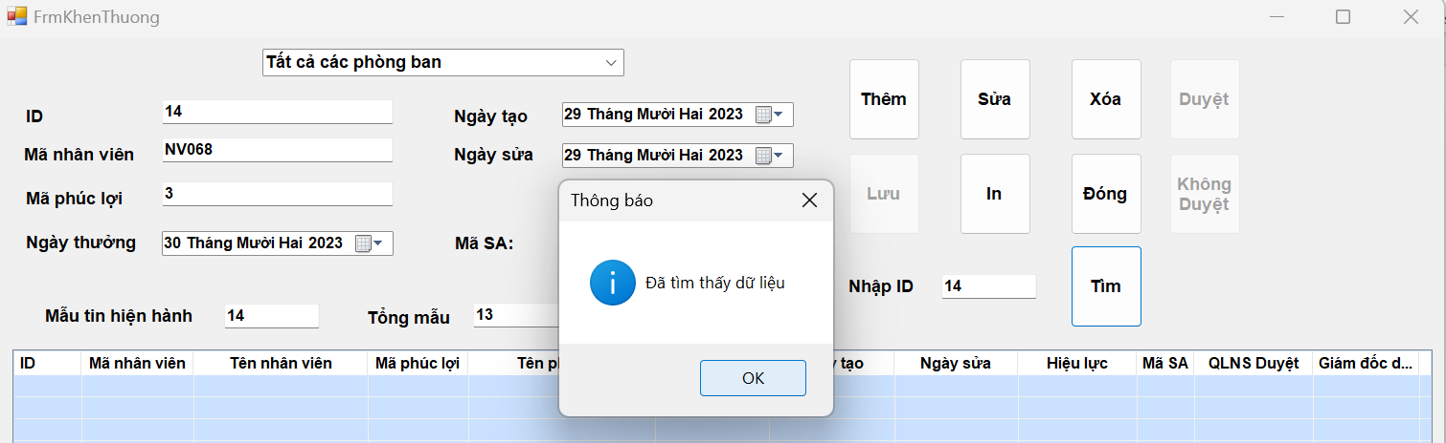

Hình .. Thông báo tìm thấy dữ liệu

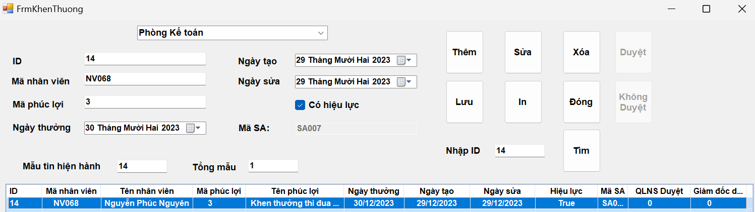

Hình ., Màn hình khi tìm thấy dữ liệu

#### Quản lý nhân sự duyệt

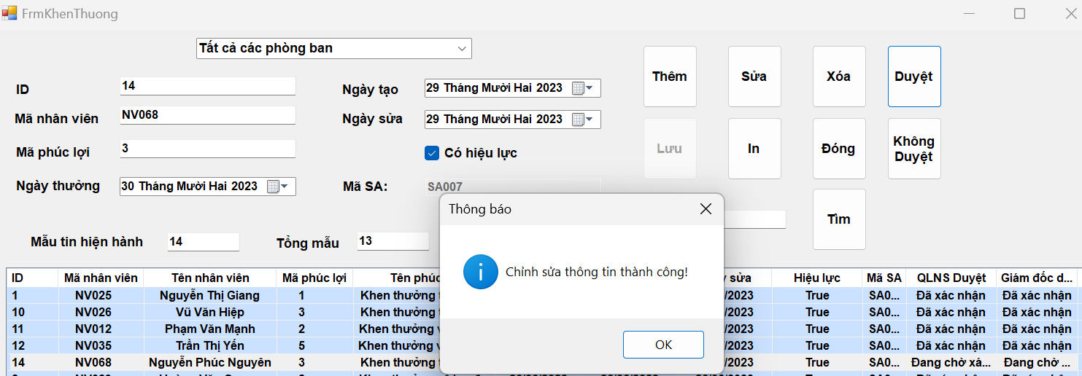

Hình .. Màn hình thông báo duyệt đơn thành công

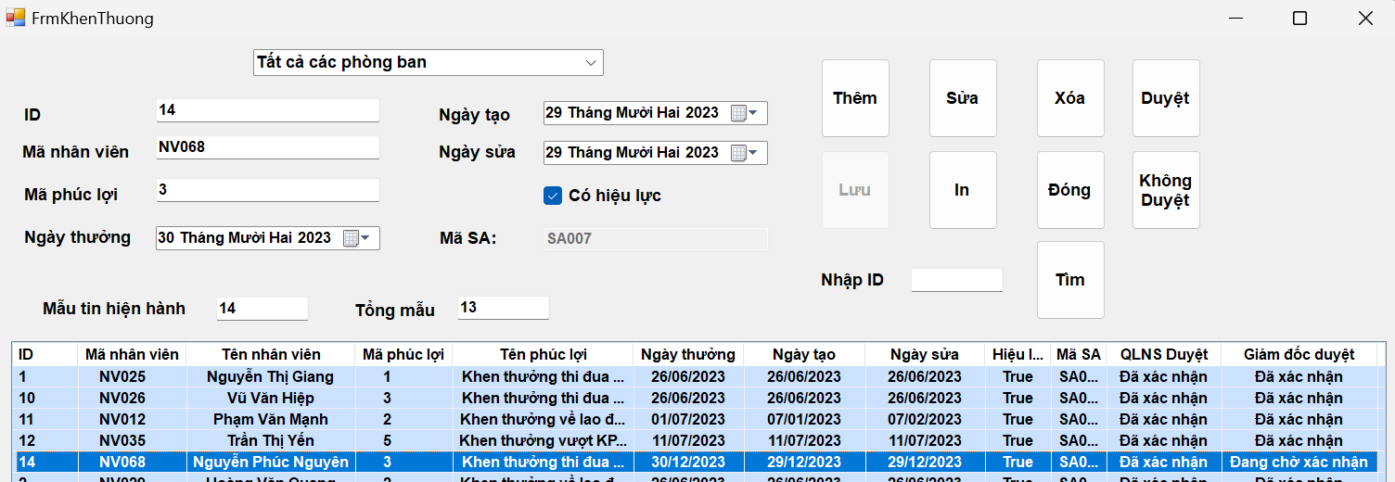

Hình .. Quản lý nhân sự duyệt xong

#### Giám đốc duyệt

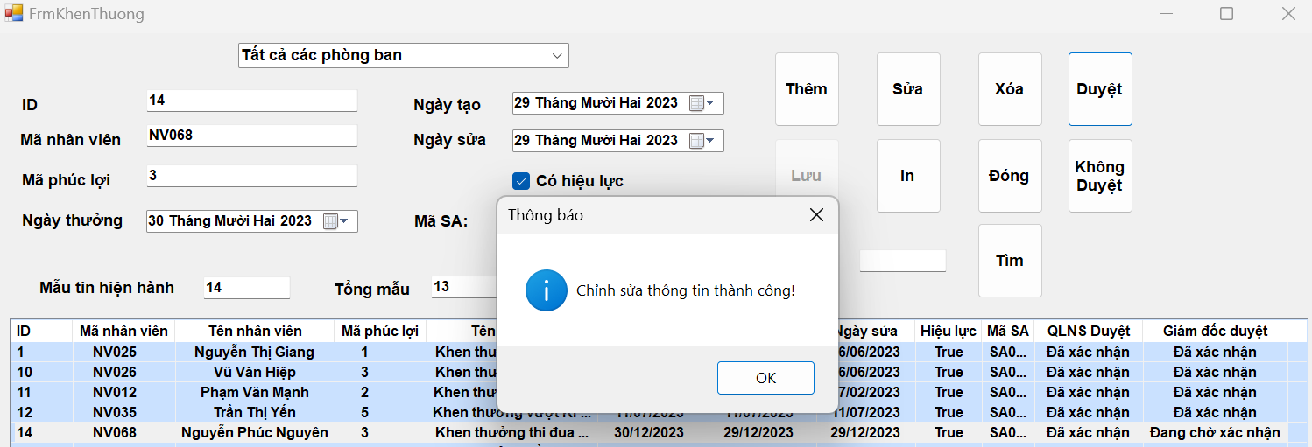

Hình .. Thông báo duyệt đơn thành công

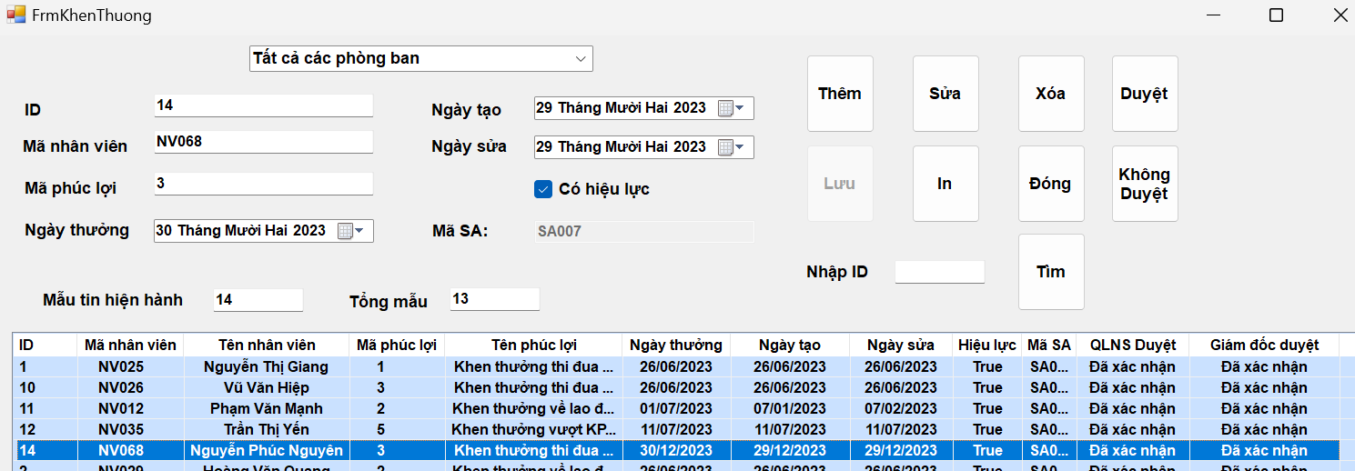

Hình .. Giám đốc duyệt đơn thành công

### Kỷ luật

Đây là trang ghi nhận những nhân sự bị phạt trong công ty, chỉ có giám đốc, quản lý bộ phận nhân sự và nhân viên phòng nhân sự mới có thể truy cập được vào trang này. Đối với nhân viên chỉ được quyền tạo những lỗi phạt, quản lý bộ phận nhân sự và giám đốc phải duyệt hết những danh sách này thì chúng mới có hiệu lực cũng như sẽ bị tính trừ vào lương của nhân viên.

#### Màn hình design Kỷ luật

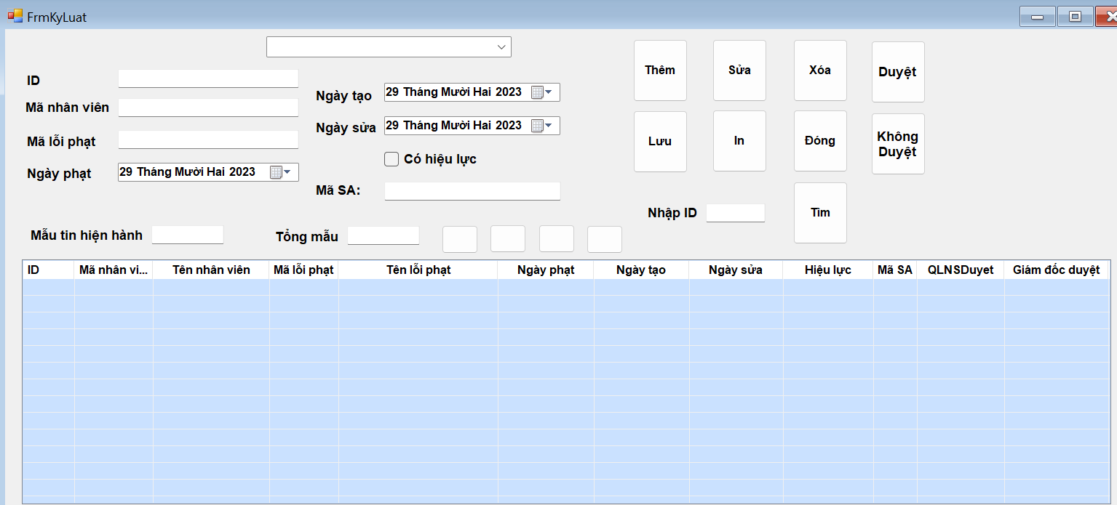

Hình .. Màn hình thiết kế Kỷ luật

#### Màn hình khi load Kỷ luật

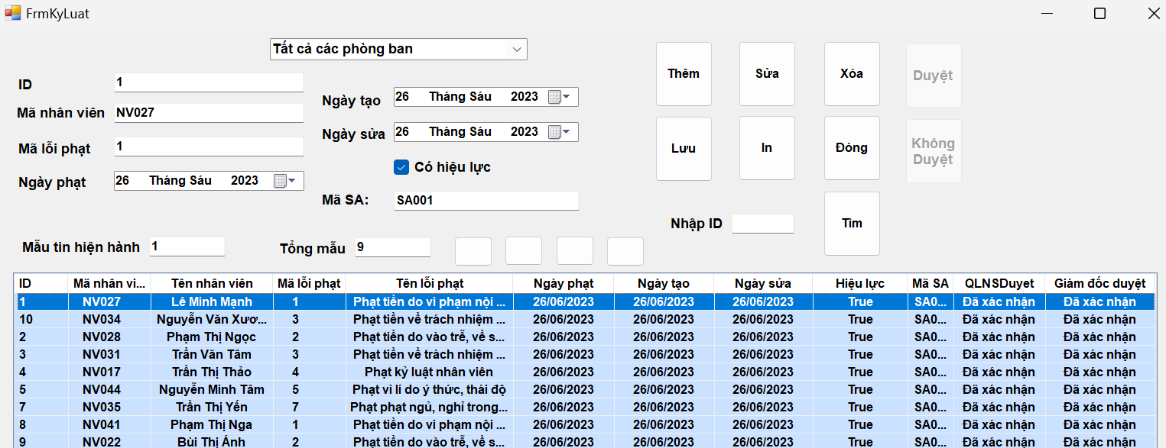

Hình .. Màn hình khi chạy chương trình

#### Màn hình thêm mới

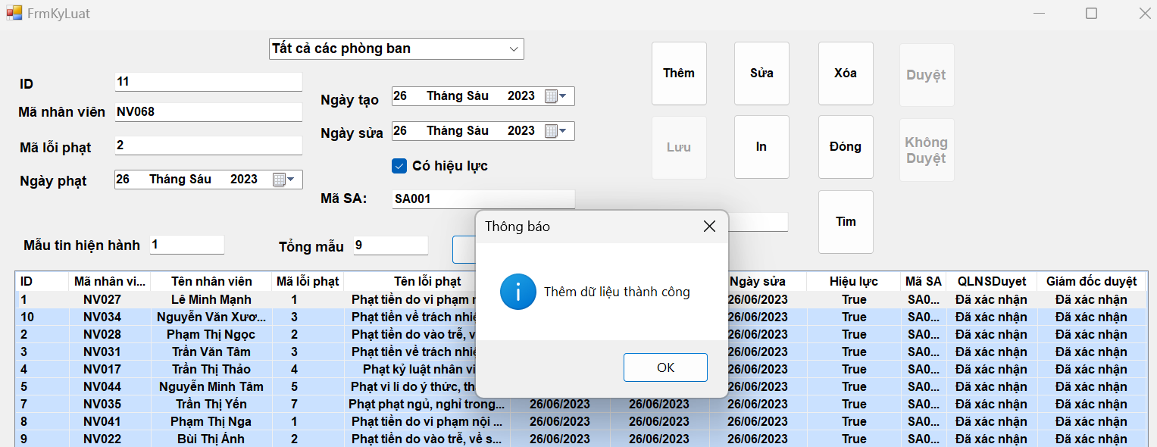

Hình .. Thông báo thêm mới thành công

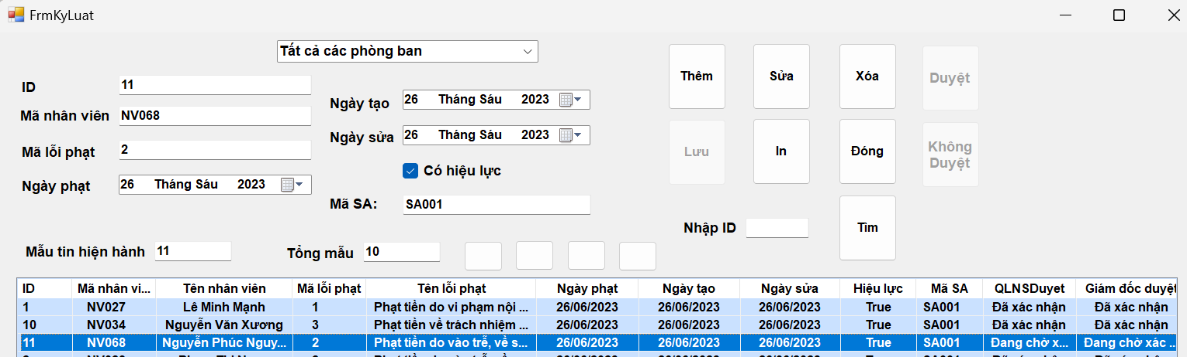

Hình .. Màn hình sau khi thêm mới thành công

#### Màn hình sửa thông tin

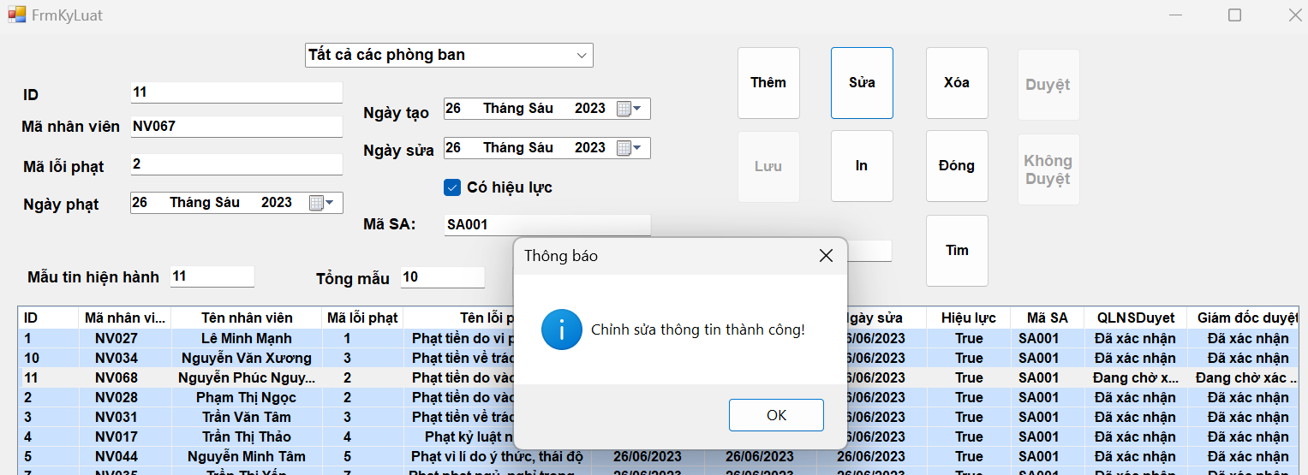

Hình .. Màn hình chỉnh sửa Mã nhân viên thành công

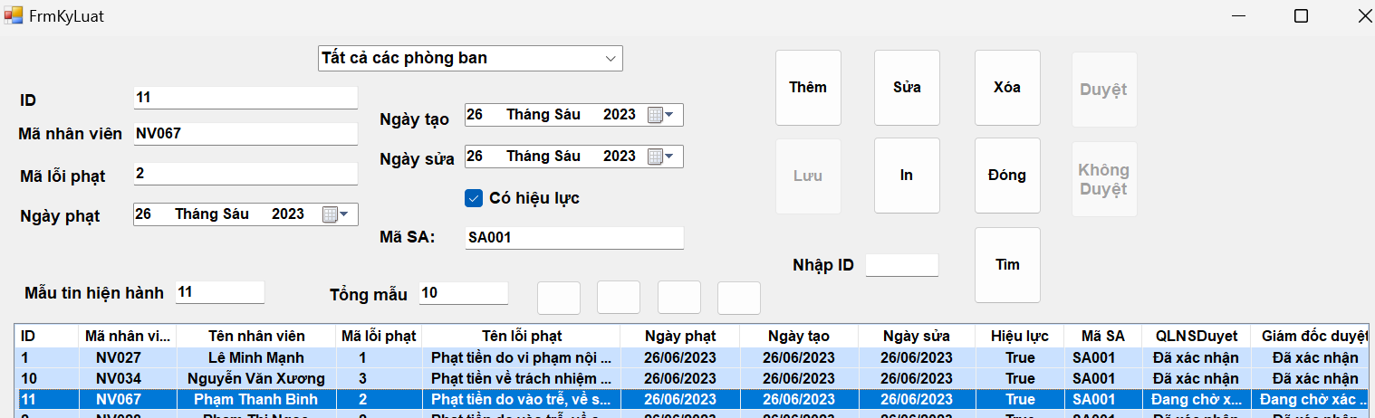

Hình .. Màn hình sau khi chỉnh sửa thành công

#### Màn hình tìm kiếm kỷ luật

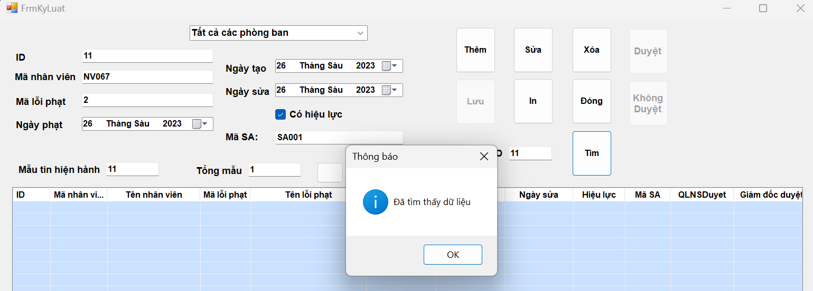

Hình .. Thông báo tìm thấy dữ liệu

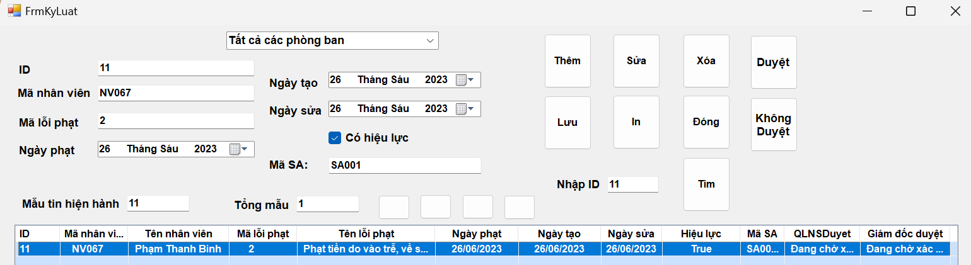

Hình .. Màn hình sau khi tìm dữ liệu

#### Quản lý nhân sự duyệt

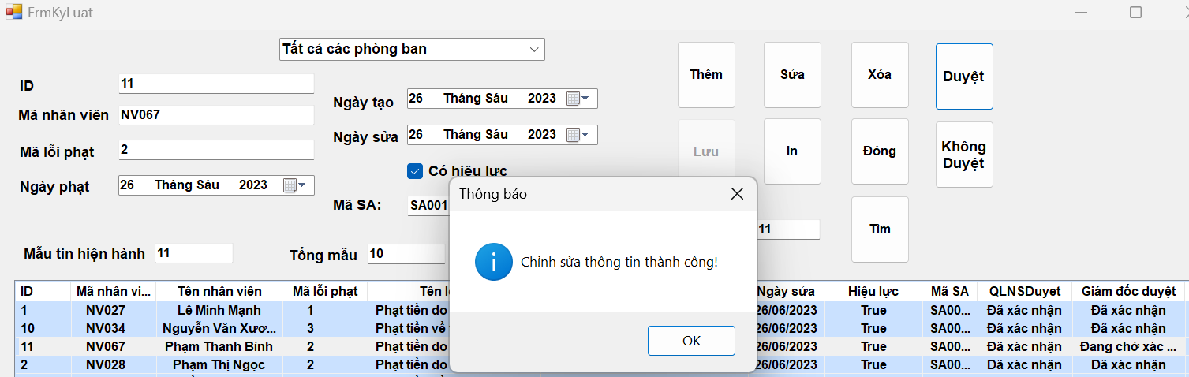

Hình .. Thông báo chỉnh sửa thành công

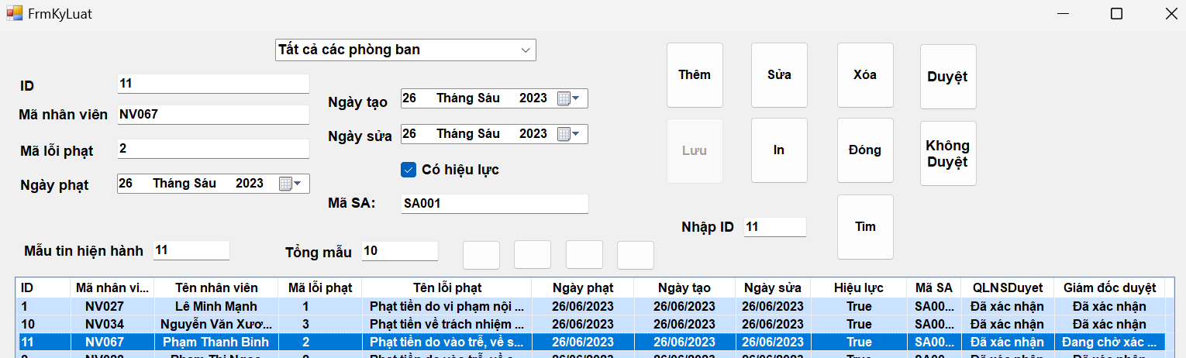

Hình .. màn hình sau khi QLNS duyệt

#### Giám đốc duyệt

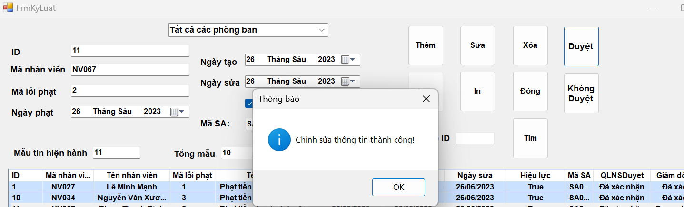

Hình .. Thông báo duyệt đơn thành công

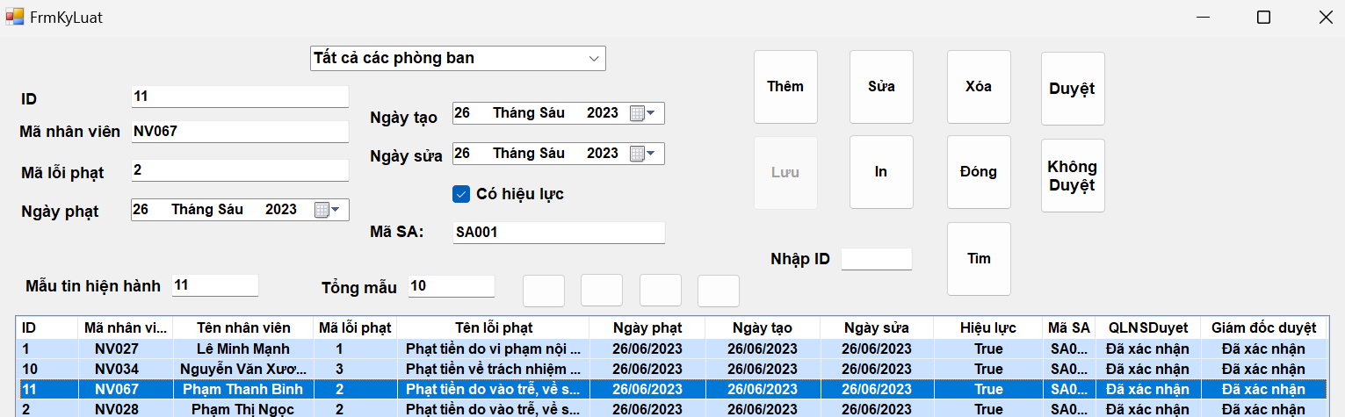

Hình .. Màn hình sau khi duyệt đơn

### StaffAdmin

Đây là trang chỉ có quản lý bộ phận nhân sự và giám đốc truy cập được, trang này cho phép quản lý các users có thể đăng nhập được trên hệ thống, khi muốn xem rõ các quyền được quy đổi thành số hãy nhấn vào button Quy định về quyền để phân quyền đúng users thực hiện đúng chức năng của mình.

#### Màn hình design StaffAdmin

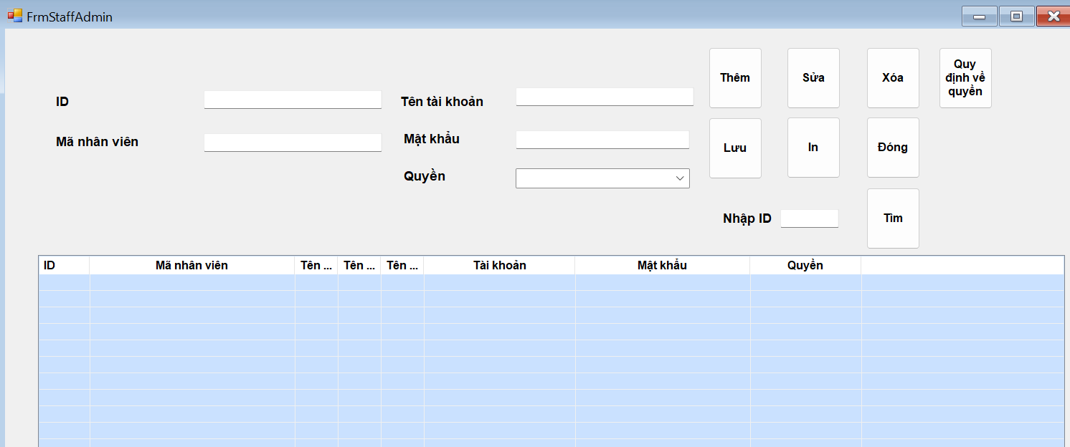

Hình .. Màn hình thiết kế StaffAdmin

#### Màn hình khi load StaffAdmin

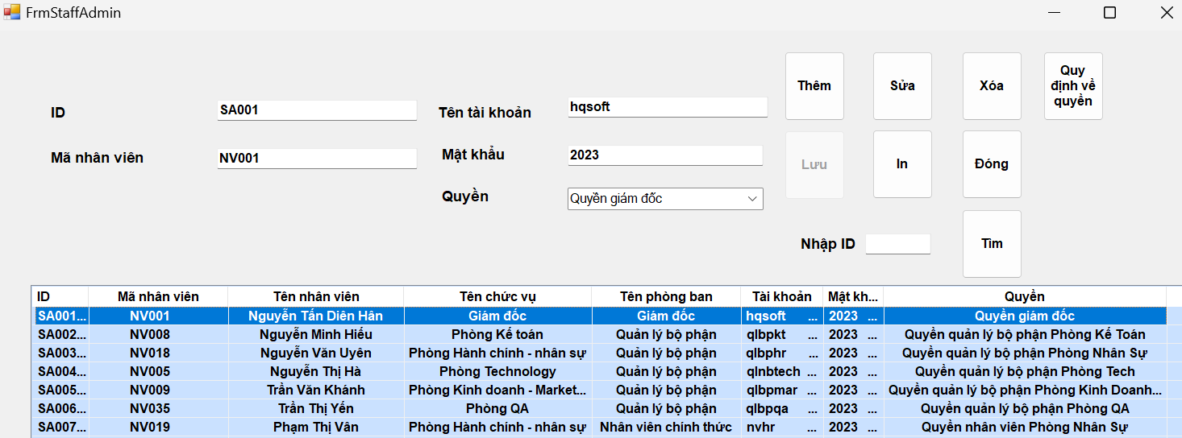

Hình .. Màn hình khi chạy chương trình

#### Màn hình thêm mới

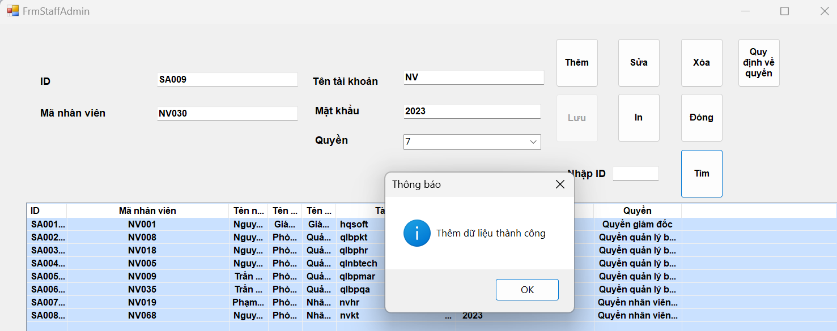

Hình .. Thông báo thêm dữ liệu thành công

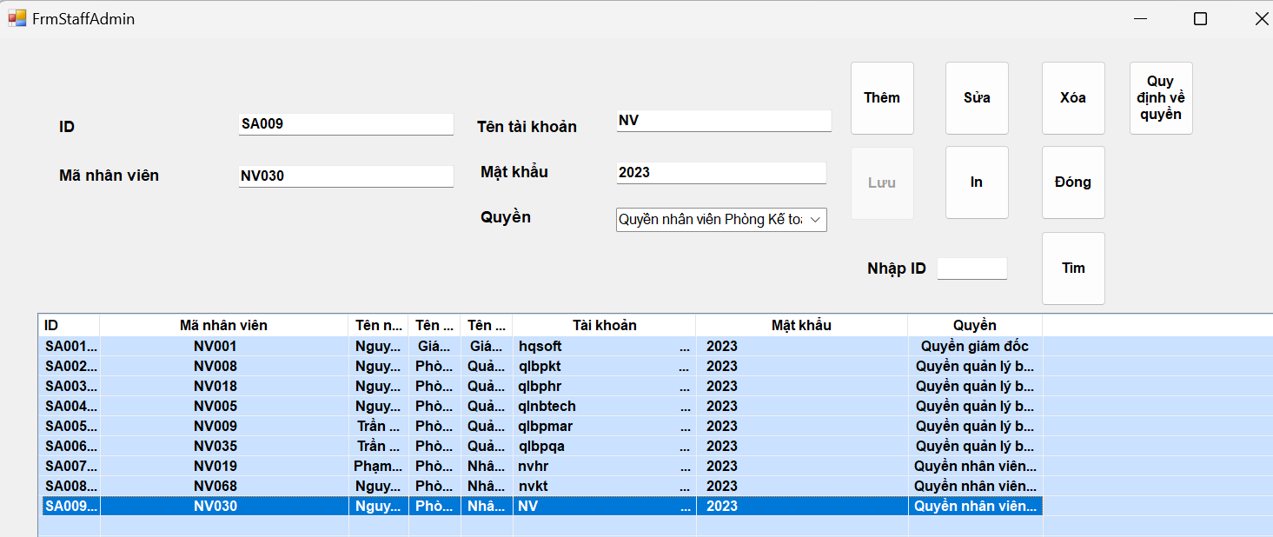

Hình .. Màn hình sau khi thêm thành công

#### Màn hình sửa thông tin

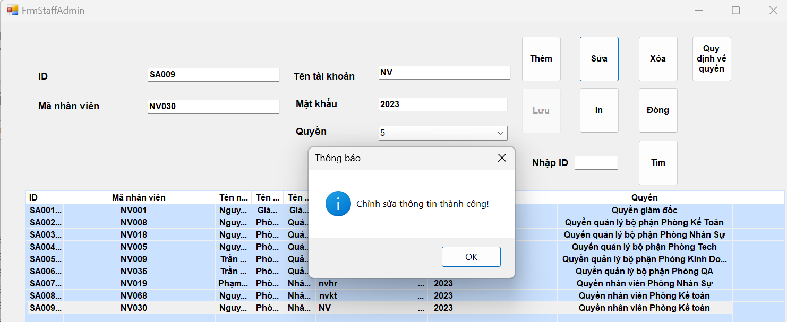

Hình .. Thông báo sửa quyền cho nhân viên thành công

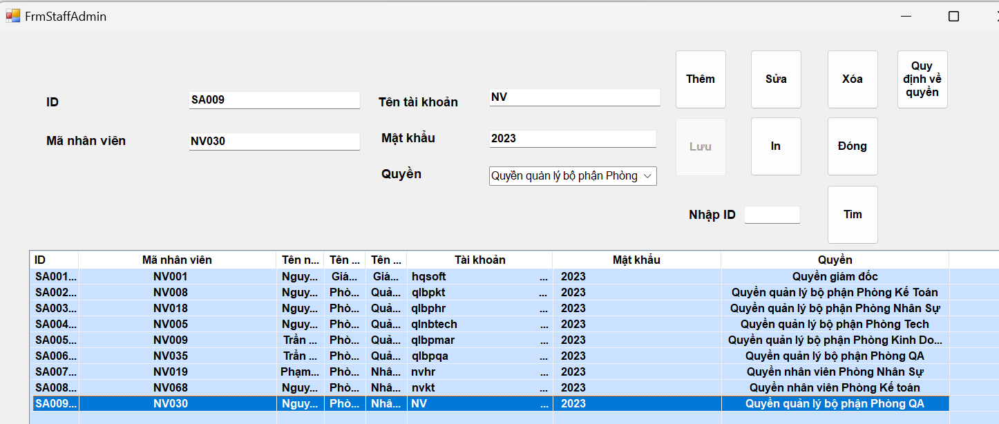

Hình .. Màn hình sau khi sửa quyền

### Bảng quy định về quyền

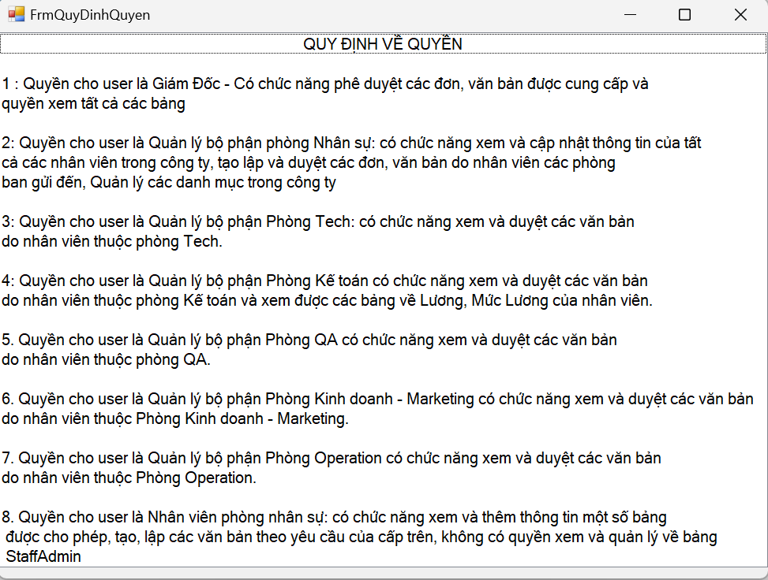

Hình .. Quy định về quyền được sử dụng trong Winapp

## Cài đặt chương trình thành phần WinApp

### Cài đặt màn hình đăng nhập

#### Sự kiện click Button đăng nhập

//Sự kiện click button đăng nhập

private void button1_Click(object sender, EventArgs e)

{

// Tạo kết nối đến cơ sở dữ liệu trong file config.txt

SqlConnection conn = new SqlConnection(System.IO.File.ReadAllText("config.txt"));

try

{

//Mở kết nối

conn.Open();

//Lấy thông tin từ 2 ô textbox gán cho 2 biến

string tk = txtTaiKhoan.Text;

string mk = txtMatKhau.Text;

//Kiểm tra xem ngườu dùng đã nhập Tài khoản chưa

if (tk == null || tk.Equals(""))

{

MessageBox.Show("Chưa nhập Username");

return;

}

//Kiểm tra xem ngườu dùng đã nhập Mật khẩu chưa

if (mk == null || mk.Equals(""))

{

MessageBox.Show("Chưa nhập Password");

return;

}

//Tạo câu lệnh truy vấn để kiếm tra thông tin đã nhập vào

string sql = "select * from StaffAdmin where TaiKhoan = '" + tk + "' and MatKhau='" + mk + "'";

SqlCommand cmd = new SqlCommand(sql, conn);

//Thực hiện đọc dữ liệu

SqlDataReader dta = cmd.ExecuteReader();

//Kiểm tra có dòng dữ liệu nào trả về không

if (dta.Read() == true)

{

//Hiện MessageBox thông báo đăng nhập thành công

MessageBox.Show("Đăng nhập thành công!", "Thông báo", MessageBoxButtons.OK, MessageBoxIcon.Information);

//Gán các giá trị của các cột trong csdl cho các biến

string mmasa = dta["MaSA"].ToString();

string quyen = dta["Quyen"].ToString();

string nhanvien = dta["MaNV"].ToString();

//Chuyển đến formMain và đưa các giá trị lấy được vào form đó

FrmMain frmMain = new FrmMain(mmasa, tk, quyen, nhanvien);

frmMain.Show();

//Ẩn form này

this.Hide();

}

else

{

//Thông báo đăng nhập thất bại

MessageBox.Show("Đăng nhập thất bại!", "Thông báo", MessageBoxButtons.OK, MessageBoxIcon.Error);

txtTaiKhoan.Focus();

}

}

catch (Exception ex)

{

// Thông báo lỗi kết nối

MessageBox.Show("Lỗi kết nối!");

}

}

#### Sự kiện click Button Thoát

//Sự kiện click button thoát

private void button2_Click(object sender, EventArgs e)

{

// Hiển thị hộp thoại hỏi xem muốn đóng hay không

DialogResult tb = MessageBox.Show("Bạn có muốn thoát hay không?", "Thông báo", MessageBoxButtons.YesNo, MessageBoxIcon.Question);

//nếu chọn 'YES'

if (tb == DialogResult.Yes)

{

//Đóng ứng dụng

Application.Exit();

}

}

#### Sự kiện ẩn – hiện mật khẩu

// Sự kiện click để hiển thị mật khẩu

private void pview_Click(object sender, EventArgs e)

{

//Kiểm tra nếu mật khẩu không bị ẩn

if (txtMatKhau.PasswordChar == '\0')

{

// Chuyển đổi sang trạng thái ẩn mật khẩu

phide.BringToFront();

txtMatKhau.PasswordChar = '*';

}

}

// Sự kiện click để ẩn mật khẩu

private void phide_Click(object sender, EventArgs e)

{

//Kiểm tra nếu mật khẩu bị ẩn

if (txtMatKhau.PasswordChar == '*')

{

// Chuyển đổi sang trạng thái hiển thị mật khẩu

pview.BringToFront();

txtMatKhau.PasswordChar = '\0';

}

}

### Cài đặt màn hình chính FrmMain:

#### Cài đặt màn hình

//Khai báo các biến cho form

private string taikhoan;

private string nhanquyen;

private string nhanvien;

public FrmMain(string masa, string tk, string quyenad, string nv)

{

// Khởi tạo các thành phần của form

InitializeComponent();

// Hiển thị giá trị của masa được truyền đến trên label5 của form

label5.Text = masa;

// Lưu tên tài khoản vào biến taikhoan

taikhoan = tk;

// Lưu quyền hạn vào biến nhanquyen

nhanquyen = quyenad;

// Lưu mã nhân viên vào biến nhanvien

nhanvien = nv;

}

#### Click các sự kiện trên Menu

//Khi click vào menu "Đăng Xuất"

private void đăngXuấtToolStripMenuItem_Click(object sender, EventArgs e)

{

// Tạo một đối tượng mới của form đăng nhập

FrmDangNhap dn = new FrmDangNhap();

//Mở form

dn.Show();

this.Hide();

}

//Khi click vào menu "Đổi mật khẩu"

private void đổiMậtKhẩuToolStripMenuItem_Click(object sender, EventArgs e)

{

// Tạo một đối tượng mới của form Đổi Mật Khẩu

FrmDoiMatKhau dmk = new FrmDoiMatKhau(taikhoan);

//Mở form

dmk.Show();

this.Hide();

}

//Khi click vào menu "Thoát"

private void thoátToolStripMenuItem_Click(object sender, EventArgs e)

{

//Hiện hộp thoại hỏi muốn thoát không

DialogResult tb = MessageBox.Show("Bạn có muốn thoát hay không?", "Thông báo", MessageBoxButtons.YesNo, MessageBoxIcon.Question);

//nếu chọn 'YES'

if (tb == DialogResult.Yes)

{

//Đóng ứng dụng

Application.Exit();

}

}

//Khi click vào menu "Loại Văn Bản"

private void loạiVănBảnToolStripMenuItem_Click(object sender, EventArgs e)

{

// Tạo một đối tượng mới của form Phòng Ban và truyền quyền đã nhận đến Form đó

FrmPhongBan lvb = new FrmPhongBan(nhanquyen);

//Mở form

lvb.Show();

}

//Khi click vào menu "Chức vụ"

private void loạiĐơnĐềNghịToolStripMenuItem_Click(object sender, EventArgs e)

{

// Tạo một đối tượng mới của form Chức vụ và truyền quyền đã nhận đến Form đó

FrmChucVu ldn = new FrmChucVu(nhanquyen);

//Mở form

ldn.Show();

}

//Khi click vào menu "Loại văn bản"

private void giấyXácNhậnToolStripMenuItem_Click(object sender, EventArgs e)

{

// Tạo một đối tượng mới của form Loại văn bản và truyền quyền đã nhận đến Form đó

FrmLoaiVanBan gxn = new FrmLoaiVanBan(nhanquyen, label5.Text);

//Mở form

gxn.Show();

}

//Khi click vào menu "Loại đơn đề nghị"

private void chứcVụToolStripMenuItem_Click(object sender, EventArgs e)

{

// Tạo một đối tượng mới của form Loại đơn đề nghị và truyền quyền đã nhận đến Form đó

FrmLoaiDonDeNghi cv = new FrmLoaiDonDeNghi(nhanquyen, label5.Text);

//Mở form

cv.Show();

}

//Khi click vào menu "Lương"

private void mứcLươngToolStripMenuItem_Click(object sender, EventArgs e)

{

// Tạo một đối tượng mới của form Lương và truyền quyền đã nhận đến Form đó

FrmLuong l = new FrmLuong(nhanquyen);

//Mở form

l.Show();

}

//Khi click vào menu "Phúc lợi"

private void phúcLợiToolStripMenuItem_Click(object sender, EventArgs e)

{

// Tạo một đối tượng mới của form Phúc lợi và truyền quyền đã nhận đến Form đó

FrmPhucLoi pl = new FrmPhucLoi(nhanquyen, label5.Text);

//Mở form

pl.Show();

}

//Khi click vào menu "Lỗi phạt"

private void lỗiPhạtToolStripMenuItem_Click(object sender, EventArgs e)

{

// Tạo một đối tượng mới của form Lỗi phạt và truyền quyền đã nhận đến Form đó

FrmLoiPhat lp = new FrmLoiPhat(nhanquyen, label5.Text);

//Mở form

lp.Show();

}

//Khi click vào menu "Văn bản"

private void vănBảnToolStripMenuItem1_Click(object sender, EventArgs e)

{

// Tạo một đối tượng mới của form Văn bản và truyền quyền đã nhận đến Form đó

FrmVanBan frmVanBan = new FrmVanBan(label5.Text, nhanquyen);

//Mở form

frmVanBan.Show();

}

//Khi click vào menu "Giấy xác nhận"

private void giấyXácNhậnToolStripMenuItem1_Click(object sender, EventArgs e)

{

// Tạo một đối tượng mới của form Giay xác nhận và truyền quyền đã nhận đến Form đó

FrmGiayXacNhan gxn = new FrmGiayXacNhan(nhanquyen, label5.Text, nhanvien);

//Mở form

gxn.Show();

}

////Khi click vào menu "Đơn đề nghị"

private void đơnĐềNghịToolStripMenuItem_Click(object sender, EventArgs e)

{

// Tạo một đối tượng mới của form Đơn đề nghị và truyền quyền đã nhận đến Form đó

FrmDonDeNghi ddn = new FrmDonDeNghi(nhanquyen);

//Mở form

ddn.Show();

}

////Khi click vào menu "Đơn xin nghỉ"

private void đơnXinNghỉToolStripMenuItem_Click(object sender, EventArgs e)

{

// Tạo một đối tượng mới của form Đơn xin nghỉ và truyền quyền đã nhận đến Form đó

FrmDonXinNghi xn = new FrmDonXinNghi(nhanquyen);

//Mở form

xn.Show();

}

////Khi click vào menu "Quản lý nhân sự"

private void quảnLýNhânSựToolStripMenuItem_Click(object sender, EventArgs e)

{

// Tạo một đối tượng mới của form Nhân viên và truyền quyền đã nhận đến Form đó

FrmNhanVien nv = new FrmNhanVien(nhanquyen);

//Mở form

nv.Show();

}

//Khi click vào menu "Khen thưởng"

private void khenThưởngToolStripMenuItem1_Click(object sender, EventArgs e)

{

// Tạo một đối tượng mới của form Khen thưởng và truyền quyền đã nhận đến Form đó

FrmKhenThuong kt = new FrmKhenThuong(nhanquyen, label5.Text);

//Mở form

kt.Show();

}

//Khi click vào menu "Kỷ luật"

private void kỷLuậtToolStripMenuItem_Click(object sender, EventArgs e)

{

// Tạo một đối tượng mới của form Kỷ luật và truyền quyền đã nhận đến Form đó

FrmKyLuat kl = new FrmKyLuat(nhanquyen);

//Mở form

kl.Show();

}

//Khi click vào menu "Quản lý"

private void quảnLýToolStripMenuItem_Click(object sender, EventArgs e)

{

// Tạo một đối tượng mới của form StaffAdmin và truyền quyền đã nhận đến Form đó

FrmStaffAdmin sa = new FrmStaffAdmin(nhanquyen);

//Mở form

sa.Show();

}

### Phòng ban

#### Cài đặt màn hình

//Tạo kết nối đến cơ sở dữ liệu trong file config.txt

string strCon = System.IO.File.ReadAllText("config.txt");

SqlConnection sqlCon = null;

//Biến nhận và lưu trữ quyền hạn

private string nquyen;

public FrmPhongBan(string quyen)

{

InitializeComponent();

//Gán giá trị quyền hạn từ tham số truyền vào

nquyen = quyen;

}

//Sự kiện khi form được load

private void FrmPhongBan_Load(object sender, EventArgs e)

{

_showHide(true);

//chạy phương thức hiển thị danh sách phòng ban

HienThiDanhSach();

// Hiển thị dữ liệu lên ListView

DisplayData();

label1.BackColor = Color.Transparent;

label2.BackColor = Color.Transparent;

label3.BackColor = Color.Transparent;

label4.BackColor = Color.Transparent;

label5.BackColor = Color.Transparent;

label13.BackColor = Color.Transparent;

label7.BackColor = Color.Transparent;

label8.BackColor = Color.Transparent;

ckbTinhTrang.BackColor = Color.Transparent;

//Kiểm tra quyền hạn và active các nút tương ứng

if (nquyen.Trim() == "1" || nquyen.Trim() == "2")

{

btnThem.Enabled = true;

btnSua.Enabled = true;

btnXoa.Enabled = true;

btnLuu.Enabled = true;

btnIn.Enabled = true;

}

else

{

btnThem.Enabled = false;

btnSua.Enabled = false;

btnXoa.Enabled = false;

btnLuu.Enabled = false;

btnIn.Enabled = false;

}

}

//Phương thức hiển thị danh sách phòng ban từ cơ sở dữ liệu

private void HienThiDanhSach()

{

//Kiểm tra và khởi tạo đối tượng kết nối đến cơ sở dữ liệu

if (sqlCon == null)

{

sqlCon = new SqlConnection(strCon);

}

//Kiểm tra và mở kết nối đến cơ sở dữ liệu nếu đang đóng

if (sqlCon.State == ConnectionState.Closed)

{

sqlCon.Open();

}

//Tạo đối tượng SqlCommand và thiết lập các thuộc tính cơ bản

SqlCommand sqlCmd = new SqlCommand();

sqlCmd.CommandType = CommandType.Text;

sqlCmd.CommandText = "select * from PhongBan";

//Gán kết nối đến SqlCommand

sqlCmd.Connection = sqlCon;

//Thực hiện truy vấn và đọc dữ liệu từ SqlDataReader

SqlDataReader reader = sqlCmd.ExecuteReader();

lvPhongBan.Items.Clear();

while (reader.Read())

{

//Đọc các giá trị từ dòng dữ liệu và hiển thị lên ListView

string maphongban = reader.GetString(0);

string tenphongban = reader.GetString(1);

string matruongphong = reader.GetString(2);

string mota = reader.GetString(3);

DateTime ngaytao = reader.GetDateTime(4);

DateTime ngaysua = reader.GetDateTime(5);

bool hieuluc = reader.GetBoolean(6);

DateTime ngaythanhlap = reader.GetDateTime(7);

string masa = reader.GetString(8);

ListViewItem lvi = new ListViewItem(maphongban);

lvi.SubItems.Add(tenphongban);

lvi.SubItems.Add(matruongphong);

lvi.SubItems.Add(mota);

lvi.SubItems.Add(ngaytao.ToString("dd/MM/yyyy"));

lvi.SubItems.Add(ngaysua.ToString("dd/MM/yyyy"));

lvi.SubItems.Add(hieuluc.ToString());

lvi.SubItems.Add(ngaythanhlap.ToString());

lvi.SubItems.Add(masa);

lvPhongBan.Items.Add(lvi);

}

reader.Close();

}

//Phương thức ẩn hiện các nút trên form

void _showHide(bool kt)

{

btnLuu.Enabled = !kt;

btnThem.Enabled = kt;

btnSua.Enabled = kt;

btnXoa.Enabled = kt;

btnDong.Enabled = kt;

btnIn.Enabled = kt;

}

#### Sự kiện Click nút Thêm

// Sự kiện khi click vào nút "Thêm"

private void btnThem_Click(object sender, EventArgs e)

{

// Gọi phương thức để hiển thị/ẩn các nút tương ứng

_showHide(false);

// Đặt các giá trị mặc định cho các controls

txtID.Text = "";

txtTenphongban.Text = "";

dateTimePickerNgayTao.Value = DateTime.Now;

dateTimePickerNgaySua.Value = DateTime.Now;

// Load dữ liệu từ cơ sở dữ liệu vào CheckBox "Tình Trạng"

LoadDataToCheckBox("SELECT SuDung FROM PhongBan", ckbTinhTrang);

// Đặt focus vào TextBox ID

txtID.Focus();

}

//Phương thức để load dữ liệu từ cơ sở dữ liệu vào CheckBox

private void LoadDataToCheckBox(string query, CheckBox checkBox)

{

//Tạo đối tượng SqlCommand với truy vấn và kết nối đã được truyền vào

SqlCommand sqlCmd = new SqlCommand(query, sqlCon);

//Mở đọc dữ liệu từ SqlDataReader

SqlDataReader reader = sqlCmd.ExecuteReader();

//Kiểm tra xem có dữ liệu để đọc hay không

if (reader.Read())

{

//Đọc giá trị boolean từ dữ liệu và gán vào trạng thái của CheckBox

bool value = reader.GetBoolean(0);

checkBox.Checked = value;

}

// Đóng SqlDataReader

reader.Close();

}

#### Sự kiện khi nhấn nút lưu

//Sự kiện khi click vào nút "Lưu"

private void btnLuu_Click(object sender, EventArgs e)

{

// Hiển thị/ẩn các nút tương ứng sau khi nhấn nút "Lưu"

_showHide(true);

// Kiểm tra và khởi tạo đối tượng kết nối

if (sqlCon == null)

{

sqlCon = new SqlConnection(strCon);

}

// Kiểm tra và mở kết nối

if (sqlCon.State == ConnectionState.Closed)

{

sqlCon.Open();

}

//Lấy dữ liệu từ các controls trên form

string id = txtID.Text.Trim();

string tenphongban = txtTenphongban.Text.Trim();

string matruongphong = txtMaTruongPhong.Text.Trim();

string mota = txtMoTa.Text.Trim();

string ngaytao = dateTimePickerNgayTao.Value.ToString("yyyy-MM-dd");

string ngaysua = dateTimePickerNgaySua.Value.ToString("yyyy-MM-dd");

string hieuluc = ckbTinhTrang.Checked ? "1" : "0";

string ngaythanhlap = dateTimePickerNgayLap.Value.ToString("yyyy-MM-dd");

string masa = txtMaSA.Text.Trim();

// Tạo và thiết lập đối tượng SqlCommand với câu lệnh Insert

SqlCommand sqlCmd = new SqlCommand();

sqlCmd.CommandType = CommandType.Text;

sqlCmd.CommandText = "Insert into PhongBan values ('" + id + "', '" + tenphongban + "'," +

"'" + matruongphong + "', '" + mota + "', '" + ngaytao + "', '" + ngaysua + "', '" + hieuluc + "','" + ngaythanhlap + "', '" + masa + "' )";

// Gán đối tượng kết nối đến SqlCommand

sqlCmd.Connection = sqlCon;

// Thực hiện câu lệnh Insert và lấy số dòng ảnh hưởng

int kq = sqlCmd.ExecuteNonQuery();

// Kiểm tra kết quả thực hiện câu lệnh

if (kq > 0)

{

MessageBox.Show("Thêm dữ liệu thành công", "Thông báo", MessageBoxButtons.OK, MessageBoxIcon.Information);

// Hiển thị lại danh sách phòng ban

HienThiDanhSach();

}

else

{

MessageBox.Show("Thêm dữ liệu không thành công", "Thông báo", MessageBoxButtons.OK, MessageBoxIcon.Information);

}

}

#### Sự kiện khi nhấn nút Sửa

//Sự kiện khi click vào nút "Sửa"

private void btnSua_Click(object sender, EventArgs e)

{

// Hiển thị/ẩn các nút tương ứng sau khi nhấn nút "Sửa"

_showHide(true);

// Kiểm tra và khởi tạo và mở kết nối

if (sqlCon == null)

{

sqlCon = new SqlConnection(strCon);

}

if (sqlCon.State == ConnectionState.Closed)

{

sqlCon.Open();

}

// Tạo và thiết lập đối tượng SqlCommand với câu lệnh Update

SqlCommand sqlCmd = new SqlCommand();

sqlCmd.CommandType = CommandType.Text;

sqlCmd.CommandText = "update PhongBan set MaPB = '" + txtID.Text.Trim() + "', TenPB = N'" + txtTenphongban.Text.Trim() + "', MaTruongPhong = '" + txtMaTruongPhong.Text.Trim() + "', MoTa = '" + txtMoTa.Text.Trim() + "'," +

"NgayTao = '" + dateTimePickerNgayTao.Value.ToString("yyyy-MM-dd") + "', NgaySua = '" + dateTimePickerNgaySua.Value.ToString("yyyy-MM-dd") + "', SuDung = '" + (ckbTinhTrang.Checked ? "1" : "0") + "', NgayThanhLap = '" + dateTimePickerNgayLap.Value.ToString("yyyy-MM-dd") + "', MaSA = '" + txtMaSA.Text.Trim() + "' where MaPB = '" + txtID.Text.Trim() + "'";

// Gán đối tượng kết nối đến SqlCommand

sqlCmd.Connection = sqlCon;

// Thực hiện câu lệnh Update và lấy số dòng ảnh hưởng

int kq = sqlCmd.ExecuteNonQuery();

// Kiểm tra kết quả thực hiện câu lệnh

if (kq > 0)

{

MessageBox.Show("Chỉnh sửa thông tin thành công!", "Thông báo", MessageBoxButtons.OK, MessageBoxIcon.Information);

// Hiển thị lại danh sách phòng ban

HienThiDanhSach();

}

else

{

MessageBox.Show("Chỉnh sửa thông tin thất bại!", "Thông báo", MessageBoxButtons.OK, MessageBoxIcon.Information);

}

}

#### Sự kiện khi nhấn nút Xóa và RBTV

//Sự kiện khi người dùng click vào nút "Xóa"

private void btnXoa_Click(object sender, EventArgs e)

{

// Hiển thị/ẩn các nút tương ứng sau khi nhấn nút "Xóa"

_showHide(true);

// Hiển thị hộp thoại xác nhận xóa

DialogResult kq = MessageBox.Show("Bạn có thực sự muốn xóa hay không?", "Cảnh báo", MessageBoxButtons.YesNo, MessageBoxIcon.Question);

if (kq == DialogResult.Yes)

{

// Gọi phương thức Xoa() để thực hiện xóa dữ liệu

Xoa();

}

}

private void Xoa()

{

// Kiểm tra và khởi tạo đối tượng và mở kết nối

if (sqlCon == null)

{

sqlCon = new SqlConnection(strCon);

}

if (sqlCon.State == ConnectionState.Closed)

{

sqlCon.Open();

}

// Tạo và thiết lập đối tượng SqlCommand với câu lệnh Delete

SqlCommand sqlCmd = new SqlCommand();

sqlCmd.CommandType = CommandType.Text;

sqlCmd.CommandText = "delete from PhongBan where MAPB = '" + txtID.Text + "'";

try

{

// Gán đối tượng kết nối đến SqlCommand

sqlCmd.Connection = sqlCon;

// Thực hiện câu lệnh Delete và lấy số dòng ảnh hưởng

int kq = sqlCmd.ExecuteNonQuery();

if (kq > 0)

{

MessageBox.Show("Xóa thông tin thành công!", "Thông báo", MessageBoxButtons.OK, MessageBoxIcon.Information);

HienThiDanhSach();

}

else

{

MessageBox.Show("Xóa thông tin thất bại!", "Thông báo", MessageBoxButtons.OK, MessageBoxIcon.Information);

}

}

catch (SqlException ex)

{

if (ex.Number == 547) // Kiểm tra mã lỗi ràng buộc toàn vẹn

{

MessageBox.Show("Đã gặp phải tình trạng ràng buộc toàn vẹn. Hãy kiểm tra xem có nhân viên đang tham chiếu đến phòng ban này không.", "Lỗi", MessageBoxButtons.OK, MessageBoxIcon.Error);

}

else

{

MessageBox.Show("Lỗi SQL: " + ex.Message, "Lỗi", MessageBoxButtons.OK, MessageBoxIcon.Error);

}

}

finally

{

// Đóng kết nối sau khi thực hiện xong

sqlCon.Close();

}

}

### Chức vụ

#### Cài đặt màn hình

//Tạo kết nối đến cơ sở dữ liệu trong file config.txt

string strCon = System.IO.File.ReadAllText("config.txt");

SqlConnection sqlCon = null;

// Biến nhận và lưu trữ quyền truy cập

private string nquyen;

public FrmChucVu(string quyen)

{

InitializeComponent();

//Gán giá trị quyền hạn từ tham số truyền vào

nquyen = quyen;

}

private void FrmChucVu_Load(object sender, EventArgs e)

{

_showHide(true);

//Hiển thị danh sách chức vụ

HienThiDanhSach();

DisplayData();

label3.BackColor = Color.Transparent;

ckbTinhTrang.BackColor = Color.Transparent;

label4.BackColor = Color.Transparent;

label5.BackColor = Color.Transparent;

label7.BackColor = Color.Transparent;

label1.BackColor = Color.Transparent;

dateTimePickerNgaySua.Value = DateTime.Now;

dateTimePickerNgaySua.Value = DateTime.Now;

// Kiểm tra quyền hạn và active các nút tương ứng

if (nquyen.Trim() == "1" || nquyen.Trim() == "2")

{

btnThem.Enabled = true;

btnSua.Enabled = true;

btnXoa.Enabled = true;

btnLuu.Enabled = true;

btnIn.Enabled = true;

txtMaSA.Enabled = false;

}

else

{

btnThem.Enabled = false;

btnSua.Enabled = false;

btnXoa.Enabled = false;

btnLuu.Enabled = false;

btnIn.Enabled = false;

}

}

// Hiển thị danh sách chức vụ

private void HienThiDanhSach()

{

// Kiểm tra và khởi tạo và mở đối tượng kết nối

if (sqlCon == null)

{

sqlCon = new SqlConnection(strCon);

}

if (sqlCon.State == ConnectionState.Closed)

{

sqlCon.Open();

}

//Tạo và thiết lập đối tượng SqlCommand với câu lệnh SELECT

SqlCommand sqlCmd = new SqlCommand();

sqlCmd.CommandType = CommandType.Text;

sqlCmd.CommandText = "select * from ChucVu";

sqlCmd.Connection = sqlCon;

//Đọc dữ liệu từ SqlDataReader và hiển thị lên ListView

SqlDataReader reader = sqlCmd.ExecuteReader();

lvChucVu.Items.Clear();

while (reader.Read())

{

string machucvu = reader.GetString(0);

string tenchucvu = reader.GetString(1);

string mota = reader.GetString(2);

DateTime ngaytao = reader.GetDateTime(3);

DateTime ngaysua = reader.GetDateTime(4);

bool hieuluc = reader.GetBoolean(5);

string masa = reader.GetString(6);

ListViewItem lvi = new ListViewItem(machucvu.ToString());

lvi.SubItems.Add(tenchucvu);

lvi.SubItems.Add(mota.ToString());

lvi.SubItems.Add(ngaytao.ToString("dd/MM/yyyy"));

lvi.SubItems.Add(ngaysua.ToString("dd/MM/yyyy"));

lvi.SubItems.Add(hieuluc.ToString());

lvi.SubItems.Add(masa.ToString());

lvChucVu.Items.Add(lvi);

}

reader.Close();

}

// Hiển thị/ẩn các nút tương ứng

void _showHide(bool kt)

{

btnLuu.Enabled = !kt;

btnThem.Enabled = kt;

btnSua.Enabled = kt;

btnXoa.Enabled = kt;

btnDong.Enabled = kt;

btnIn.Enabled = kt;

}

#### Sự kiện khi nhấn vào nút thêm

//Sự kiện khi click vào nút "Thêm"

private void btnThem_Click(object sender, EventArgs e)

{

// Hiển thị/ẩn các nút tương ứng theo trạng thái thêm mới

_showHide(false);

txtID.Enabled = true;

txtID.Text = "";

txtTenchucvu.Text = "";

// Load dữ liệu vào checkbox từ câu lệnh SQL

LoadDataToCheckBox("SELECT BiXoa FROM NhanVien", ckbTinhTrang);

txtID.Focus();

}

//Phương thức load dữ liệu vào checkbox từ câu lệnh SQL

private void LoadDataToCheckBox(string query, CheckBox checkBox)

{

// Tạo đối tượng SqlCommand

SqlCommand sqlCmd = new SqlCommand(query, sqlCon);

// Mở SqlDataReader để đọc dữ liệu từ câu lệnh SQL

SqlDataReader reader = sqlCmd.ExecuteReader();

// Kiểm tra và gán giá trị cho checkbox

if (reader.Read())

{

bool value = reader.GetBoolean(0);

checkBox.Checked = value;

}

// Đóng SqlDataReader sau khi đọc xong dữ liệu

reader.Close();

}

#### Sự kiện khi nhấn nút lưu

private void btnLuu_Click(object sender, EventArgs e)

{

// Hiển thị/ẩn các nút tương ứng theo trạng thái đã lưu

_showHide(true);

// Kiểm tra, khởi tạo đối tượng kết nối và mở kết nối

if (sqlCon == null)

{

sqlCon = new SqlConnection(strCon);

}

if (sqlCon.State == ConnectionState.Closed)

{

sqlCon.Open();

}

//Lấy dữ liệu

string id = txtID.Text.Trim();

string tenchucvu = txtTenchucvu.Text.Trim();

string mota = txtMoTa.Text.Trim();

string ngaytao = dateTimePickerNgayTao.Value.ToString("yyyy-MM-dd");

string ngaysua = dateTimePickerNgaySua.Value.ToString("yyyy-MM-dd");

string hieuluc = ckbTinhTrang.Checked ? "1" : "0";

string masa = txtMaSA.Text.Trim();

// Tạo đối tượng SqlCommand với câu lệnh INSERT

SqlCommand sqlCmd = new SqlCommand();

sqlCmd.CommandType = CommandType.Text;

sqlCmd.CommandText = "Insert into ChucVu values ('" + id + "', '" + tenchucvu + "', '" + mota + "', " +

"'" + ngaytao + "', '" + ngaysua + "', '" + hieuluc + "', '" + masa + "')";

// Gán đối tượng kết nối cho SqlCommand

sqlCmd.Connection = sqlCon;

int kq = sqlCmd.ExecuteNonQuery();

// Thực hiện câu lệnh và kiểm tra kết quả

if (kq > 0)

{

MessageBox.Show("Thêm dữ liệu thành công", "Thông báo", MessageBoxButtons.OK, MessageBoxIcon.Information);

HienThiDanhSach();

}

else

{

MessageBox.Show("Thêm dữ liệu không thành công", "Thông báo", MessageBoxButtons.OK, MessageBoxIcon.Information);

}

}

#### Sự kiện khi nhấn nút Sửa

//Sự kiện khi người dùng click vào nút "Sửa"

private void btnSua_Click(object sender, EventArgs e)

{

// Hiển thị/ẩn các nút tương ứng theo trạng thái đã sửa

_showHide(true);

// Kiểm tra, khởi tạo và mở kết nối

if (sqlCon == null)

{

sqlCon = new SqlConnection(strCon);

}

if (sqlCon.State == ConnectionState.Closed)

{

sqlCon.Open();

}

// Tạo đối tượng SqlCommand với câu lệnh UPDATE

SqlCommand sqlCmd = new SqlCommand();

sqlCmd.CommandType = CommandType.Text;

sqlCmd.CommandText = "update ChucVu set MaChucvu = '" + txtID.Text.Trim() + "', TenChucVu = N'" + txtTenchucvu.Text.Trim() + "', MoTa = N'" +txtMoTa.Text.Trim() + "'," +

"NgayTao = '" + dateTimePickerNgayTao.Value.ToString("yyyy-MM-dd") + "', NgayChinhSua = '" + dateTimePickerNgaySua.Value.ToString("yyyy-MM-dd") + "', BiXoa = '" + (ckbTinhTrang.Checked ? "1" : "0") + "', MaSA = '"+txtMaSA.Text.Trim()+"' where MaChucVu = '" + txtID.Text.Trim() + "'";

// Gán đối tượng kết nối cho SqlCommand

sqlCmd.Connection = sqlCon;

// Thực hiện câu lệnh SQL và kiểm tra kết quả

int kq = sqlCmd.ExecuteNonQuery();

if (kq > 0)

{

MessageBox.Show("Chỉnh sửa thông tin thành công!", "Thông báo", MessageBoxButtons.OK, MessageBoxIcon.Information);

HienThiDanhSach();

}

else

{

MessageBox.Show("Chỉnh sửa thông tin thất bại!", "Thông báo", MessageBoxButtons.OK, MessageBoxIcon.Information);

}

}

#### Sự kiến khi nhấn nút Xóa và RBTV

// Sự kiện khi người dùng click vào nút "Xóa"

private void btnXoa_Click(object sender, EventArgs e)

{

// Hiển thị/ẩn các nút tương ứng theo trạng thái đã xóa

_showHide(true);

// Hiển thị hộp thoại xác nhận xóa

DialogResult kq = MessageBox.Show("Bạn có thực sự muốn xóa hay không?", "Cảnh báo", MessageBoxButtons.YesNo, MessageBoxIcon.Question);

if (kq == DialogResult.Yes)

{

// Gọi phương thức Xoa() để xóa dữ liệu

Xoa();

}

}

//Phương thức thực hiện xóa dữ liệu

private void Xoa()

{

// Kiểm tra, khởi tạo và mở kết nối

if (sqlCon == null)

{

sqlCon = new SqlConnection(strCon);

}

if (sqlCon.State == ConnectionState.Closed)

{

sqlCon.Open();

}

SqlCommand sqlCmd = new SqlCommand();

sqlCmd.CommandType = CommandType.Text;

sqlCmd.CommandText = "delete from ChucVu where MaChucVu = '" + txtID.Text + "'";

// Tạo đối tượng SqlCommand với câu lệnh DELETE

try

{

// Gán đối tượng kết nối cho SqlCommand

sqlCmd.Connection = sqlCon;

// Thực hiện câu lệnh và kiểm tra kết quả

int kq = sqlCmd.ExecuteNonQuery();

if (kq > 0)

{

MessageBox.Show("Xóa thông tin thành công!", "Thông báo", MessageBoxButtons.OK, MessageBoxIcon.Information);

HienThiDanhSach();

}

else

{

MessageBox.Show("Xóa thông tin thất bại!", "Thông báo", MessageBoxButtons.OK, MessageBoxIcon.Information);

}

}

catch (SqlException ex)

{

if (ex.Number == 547) // Kiểm tra mã lỗi ràng buộc toàn vẹn

{

MessageBox.Show("Đã gặp phải tình trạng ràng buộc toàn vẹn. Hãy kiểm tra xem có nhân viên đang tham chiếu đến chức vụ này không.", "Lỗi", MessageBoxButtons.OK, MessageBoxIcon.Error);

}

else

{

MessageBox.Show("Lỗi SQL: " + ex.Message, "Lỗi", MessageBoxButtons.OK, MessageBoxIcon.Error);

}

}

finally

{

// Đóng kết nối sau khi thực hiện xong

sqlCon.Close();

}

}

### Loại văn bản

#### Cài đặt màn hình

// Chuỗi kết nối đến cơ sở dữ liệu trong file config.txt

string strCon = System.IO.File.ReadAllText("config.txt");

SqlConnection sqlCon = null;

// Biến nhận và lưu quyền người dùng

private string nquyen;

public FrmLoaiVanBan(string quyen, string masa)

{

InitializeComponent();

nquyen = quyen;

txtMaSA.Text = masa;

}

private void FrmLoaiVanBan_Load(object sender, EventArgs e)

{

// Hiển thị/ẩn các nút tương ứng theo trạng thái

_showHide(true);

// Hiển thị danh sách LoaiVanBan

HienThiDanhSach();

label1.BackColor = Color.Transparent;

label2.BackColor = Color.Transparent;

label3.BackColor = Color.Transparent;

label6.BackColor = Color.Transparent;

label8.BackColor = Color.Transparent;

label9.BackColor = Color.Transparent;

// Kiểm tra quyền người dùng để active các nút tương ứng

if (nquyen.Trim() == "1" || nquyen.Trim() == "2")

{

btnThem.Enabled = true;

btnSua.Enabled = true;

btnXoa.Enabled = true;

btnLuu.Enabled = true;

btnIn.Enabled = true;

txtMaSA.Enabled = false;

}

else

{

btnThem.Enabled = false;

btnSua.Enabled = false;

btnXoa.Enabled = false;

btnLuu.Enabled = false;

btnIn.Enabled = false;

}

}

// Hàm hiển thị danh sách LoaiVanBan

private void HienThiDanhSach()

{

// Kiểm tra, khởi tạo và mở kết nối

if (sqlCon == null)

{

sqlCon = new SqlConnection(strCon);

}

if (sqlCon.State == ConnectionState.Closed)

{

sqlCon.Open();

}

// Tạo đối tượng SqlCommand với câu lệnh SELECT

SqlCommand sqlCmd = new SqlCommand();

sqlCmd.CommandType = CommandType.Text;

sqlCmd.CommandText = "select MaLoaiVB, TenLoaiVB, MoTa, MaSA, case when SuDung ='1' then N'Đang được sử dụng' when SuDung = '0' then N'Không được sử dụng' end as SuDung from LoaiVanBan";

sqlCmd.Connection = sqlCon;

// Thực hiện câu lệnh và đọc dữ liệu

SqlDataReader reader = sqlCmd.ExecuteReader();

lvPhat.Items.Clear();

// Duyệt qua các dòng dữ liệu và thêm vào ListView

while (reader.Read())

{

string maloaidondenghi = reader.GetString(0);

string tenloaidondenghi = reader.GetString(1);

string mota = reader.GetString(2);

string masa = reader.GetString(3);

string sudung = reader.GetString(4);

ListViewItem lvi = new ListViewItem(maloaidondenghi);

lvi.SubItems.Add(tenloaidondenghi);

lvi.SubItems.Add(mota);

lvi.SubItems.Add(masa);

lvi.SubItems.Add(sudung);

lvPhat.Items.Add(lvi);

txtMauHienHanh.Text = lvi.SubItems[0].Text;

txtTongMau.Text = lvPhat.Items.Count.ToString();

}

reader.Close();

}

// Hàm hiển thị/ẩn các nút tương ứng

void _showHide(bool kt)

{

btnLuu.Enabled = !kt;

btnThem.Enabled = kt;

btnSua.Enabled = kt;

btnXoa.Enabled = kt;

btnDong.Enabled = kt;

btnIn.Enabled = kt;

}

#### Sự kiện khi nhất nút Thêm

// Sự kiện khi nút "Thêm" được nhấn

private void btnThem_Click(object sender, EventArgs e)

{

// Ẩn/Hiển thị các nút tương ứng theo trạng thái

_showHide(false);

//Đặt các giá trị mặc định

txtID.Text = "";

txtMaLoiPhat.Text = "";

txtLiDo.Text = "";

txtID.Focus();

}

#### Sự kiện khi nhấn nút Lưu

// Sự kiện khi nút "Lưu" được nhấn

private void btnLuu_Click(object sender, EventArgs e)

{

// Ẩn/Hiển thị các nút tương ứng theo trạng thái

_showHide(true);

//Kiểm tra, khởi tạo và mở kết nối

if (sqlCon == null)

{

sqlCon = new SqlConnection(strCon);

}

if (sqlCon.State == ConnectionState.Closed)

{

sqlCon.Open();

}

//Lấy dữ liệu

string id = txtID.Text.Trim();

string tenloaidondenghi = txtMaLoiPhat.Text.Trim();

string mota = txtLiDo.Text.Trim();

string masa = txtMaSA.Text.Trim();

string hieuluc = ckbTinhTrang.Checked ? "1" : "0";

// Tạo và thực hiện câu lệnh

SqlCommand sqlCmd = new SqlCommand();

sqlCmd.CommandType = CommandType.Text;

sqlCmd.CommandText = "Insert into LoaiVanBan values ('" + id + "', '" + tenloaidondenghi + "', '" + mota + "'," +

"'" + masa + "', '" + hieuluc + "' )";

sqlCmd.Connection = sqlCon;

int kq = sqlCmd.ExecuteNonQuery();

// Kiểm tra kết quả và thông báo

if (kq > 0)

{

MessageBox.Show("Thêm dữ liệu thành công", "Thông báo", MessageBoxButtons.OK, MessageBoxIcon.Information);

// Hiển thị danh sách sau khi thêm dữ liệu thành công

HienThiDanhSach();

}

else

{

MessageBox.Show("Thêm dữ liệu không thành công", "Thông báo", MessageBoxButtons.OK, MessageBoxIcon.Information);

}

}

#### Sự kiện khi nhấn nút Sửa

//// Sự kiện khi nút "Sửa" được nhấn

private void btnSua_Click(object sender, EventArgs e)

{

_showHide(true);

// Kiểm tra và khởi tạo và mở kết nối

if (sqlCon == null)

{

sqlCon = new SqlConnection(strCon);

}

if (sqlCon.State == ConnectionState.Closed)

{

sqlCon.Open();

}

// Tạo và thi hành câu lệnh

SqlCommand sqlCmd = new SqlCommand();

sqlCmd.CommandType = CommandType.Text;

sqlCmd.CommandText = " update LoaiVanban set MaLoaiVB = '" + txtID.Text.Trim() + "', TenLoaiVB = N'" + txtMaLoiPhat.Text.Trim() + "', " +

"MoTa = '" + txtLiDo.Text.Trim() + "', MaSA = '" + txtMaSA.Text.Trim() + "', SuDung = '" + (ckbTinhTrang.Checked ? "1" : "0") + "' where MaLoaiVB = '" + txtID.Text.Trim() + "'";

sqlCmd.Connection = sqlCon;

// Thực hiện câu lệnh SQL và nhận lại số lượng dòng bị ảnh hưởng

int kq = sqlCmd.ExecuteNonQuery();

// Kiểm tra kết quả và thông báo

if (kq > 0)

{

MessageBox.Show("Chỉnh sửa thông tin thành công!", "Thông báo", MessageBoxButtons.OK, MessageBoxIcon.Information);

// Hiển thị lại danh sách sau khi cập nhật thông tin thành công

HienThiDanhSach();

}

else

{

MessageBox.Show("Chỉnh sửa thông tin thất bại!", "Thông báo", MessageBoxButtons.OK, MessageBoxIcon.Information);

}

}

#### Sự kiện khi nhấn nút Xóa và RBTV

// Sự kiện khi nút "Xóa" được nhấn

private void btnXoa_Click(object sender, EventArgs e)

{

// Ẩn/Hiển thị các nút tương ứng theo trạng thái

_showHide(false);

// Hiển thị hộp thoại xác nhận xóa và chờ người dùng quyết định

DialogResult kq = MessageBox.Show("Bạn có thực sự muốn xóa hay không?", "Cảnh báo", MessageBoxButtons.YesNo, MessageBoxIcon.Question);

if (kq == DialogResult.Yes)

{

// Gọi hàm xóa

Xoa();

}

// Ẩn/Hiển thị các nút tương ứng theo trạng thái

_showHide(true);

}

private void Xoa()

{

// Kiểm tra và tạo kết nối

if (sqlCon == null)

{

sqlCon = new SqlConnection(strCon);

}

if (sqlCon.State == ConnectionState.Closed)

{

sqlCon.Open();

}

// Tạo và thi hành câu lệnh để xóa thông tin

SqlCommand sqlCmd = new SqlCommand();

sqlCmd.CommandType = CommandType.Text;

sqlCmd.CommandText = "delete from LoaiVanBan where MaLoaiVB = '" + txtID.Text + "'";

try

{

sqlCmd.Connection = sqlCon;

// Thực hiện câu lệnh SQL và nhận lại số lượng dòng bị ảnh hưởng

int kq = sqlCmd.ExecuteNonQuery();

// Kiểm tra kết quả và thông báo

if (kq > 0)

{

MessageBox.Show("Xóa thông tin thành công!", "Thông báo", MessageBoxButtons.OK, MessageBoxIcon.Information);

// Hiển thị lại danh sách sau khi xóa thành công

HienThiDanhSach();

}

else

{

MessageBox.Show("Xóa thông tin thất bại!", "Thông báo", MessageBoxButtons.OK, MessageBoxIcon.Information);

}

}

catch (SqlException ex)

{

if (ex.Number == 547) // Kiểm tra mã lỗi ràng buộc toàn vẹn

{

MessageBox.Show("Đã gặp phải tình trạng ràng buộc toàn vẹn. Hãy kiểm tra xem có văn bản đang tham chiếu đến loại văn bản này không.", "Lỗi", MessageBoxButtons.OK, MessageBoxIcon.Error);

}

else

{

MessageBox.Show("Lỗi SQL: " + ex.Message, "Lỗi", MessageBoxButtons.OK, MessageBoxIcon.Error);

}

}

finally

{

// Đóng kết nối sau khi thực hiện xong

sqlCon.Close();

}

}

#### Sự kiện khi nhấn nút Tìm

private void btnTim_Click(object sender, EventArgs e)

{

if (string.IsNullOrEmpty(txtTimKiem.Text))

{

MessageBox.Show("Vui lòng nhập ID cần tìm kiếm", "Thông báo", MessageBoxButtons.OK, MessageBoxIcon.Warning);

return;

}

string searchID = txtTimKiem.Text.Trim();

// Tạo kết nối SQL

if (sqlCon == null)

{

sqlCon = new SqlConnection(strCon);

}

if (sqlCon.State == ConnectionState.Closed)

{

sqlCon.Open();

}

// Tạo câu truy vấn tìm kiếm

SqlCommand sqlCmd = new SqlCommand();

sqlCmd.CommandType = CommandType.Text;

sqlCmd.CommandText = "select MaLoaiVB, TenLoaiVB, MoTa, MaSA, case when SuDung ='1' then N'Đang được sử dụng' when SuDung = '0' then N'Không được sử dụng' end as SuDung from LoaiVanBan " +

"where MaLoaiVB = @Id ";

sqlCmd.Connection = sqlCon;

// Thêm tham số ID vào câu truy vấn

sqlCmd.Parameters.AddWithValue("@Id", searchID);

// Thực thi câu truy vấn

SqlDataReader reader = sqlCmd.ExecuteReader();

// Xóa danh sách hiện tại

lvPhat.Items.Clear();

// Kiểm tra xem có dữ liệu trả về hay không

if (reader.HasRows)

{

MessageBox.Show("Đã tìm thấy dữ liệu", "Thông báo", MessageBoxButtons.OK, MessageBoxIcon.Information);

// Duyệt qua từng dòng kết quả

while (reader.Read())

{

string maloaidondenghi = reader.GetString(0);

string tenloaidondenghi = reader.GetString(1);

string mota = reader.GetString(2);

string masa = reader.GetString(3);

string sudung = reader.GetString(4);

ListViewItem lvi = new ListViewItem(maloaidondenghi);

lvi.SubItems.Add(tenloaidondenghi);

lvi.SubItems.Add(mota);

lvi.SubItems.Add(masa);

lvi.SubItems.Add(sudung);

lvPhat.Items.Add(lvi);

}

}

else

{

MessageBox.Show("Không tìm thấy dữ liệu", "Thông báo", MessageBoxButtons.OK, MessageBoxIcon.Information);

}

// Đóng đọc dữ liệu

reader.Close();

// Đóng kết nối SQL

sqlCon.Close();

}

### Loại đơn đề nghị

#### Cài đặt màn hình

// Chuỗi kết nối đến cơ sở dữ liệu trong file config.txt

string strCon = System.IO.File.ReadAllText("config.txt");

SqlConnection sqlCon = null;

// Khai báo biến nquyen để lưu trữ quyền và biến txtMaSA để lưu trữ maSA

private string nquyen;

public FrmLoaiDonDeNghi(string quyen, string masa)

{

InitializeComponent();

nquyen = quyen;

txtMaSA.Text = masa;

}

private void FrmLoaiDonDeNghi_Load(object sender, EventArgs e)

{

// Gọi hàm _showHide để ẩn hoặc hiển thị các nút

_showHide(true);

// Gọi hàm HienThiDanhSach để hiển thị danh sách

HienThiDanhSach();

label1.BackColor = Color.Transparent;

label2.BackColor = Color.Transparent;

label3.BackColor = Color.Transparent;

label6.BackColor = Color.Transparent;

label8.BackColor = Color.Transparent;

label9.BackColor = Color.Transparent;

txtMaSA.Enabled = false;

// Kiểm tra quyền và cấu hình trạng thái của các nút tương ứng

if (nquyen.Trim() == "1" || nquyen.Trim() == "2")

{

btnThem.Enabled = true;

btnSua.Enabled = true;

btnXoa.Enabled = true;

btnLuu.Enabled = true;

btnIn.Enabled = true;

}

else

{

btnThem.Enabled = false;

btnSua.Enabled = false;

btnXoa.Enabled = false;

btnLuu.Enabled = false;

btnIn.Enabled = false;

}

}

// Hàm hiển thị danh sách

private void HienThiDanhSach()

{

// Kiểm tra, khởi tạo và mở kết nối

if (sqlCon == null)

{

sqlCon = new SqlConnection(strCon);

}

if (sqlCon.State == ConnectionState.Closed)

{

sqlCon.Open();

}

// Khởi tạo đối tượng SqlCommand

SqlCommand sqlCmd = new SqlCommand();

sqlCmd.CommandType = CommandType.Text;

sqlCmd.CommandText = "select MaLoaiDonDeNghi, TenLoaiDonDeNghi, MoTa, MaAS, case when SuDung ='1' then N'Đang được sử dụng' when SuDung = '0' then N'Không được sử dụng' end as SuDung from LoaiDonDeNghi";

// Gắn kết nối cho SqlCommand

sqlCmd.Connection = sqlCon;

// Thực hiện truy vấn và đọc dữ liệu bằng SqlDataReader

SqlDataReader reader = sqlCmd.ExecuteReader();

lvPhat.Items.Clear();

// Duyệt qua dữ liệu đọc được và thêm vào ListView

while (reader.Read())

{

string maloaidondenghi = reader.GetString(0);

string tenloaidondenghi = reader.GetString(1);

string mota = reader.GetString(2);

string masa = reader.GetString(3);

string sudung = reader.GetString(4);

ListViewItem lvi = new ListViewItem(maloaidondenghi);

lvi.SubItems.Add(tenloaidondenghi);

lvi.SubItems.Add(mota);

lvi.SubItems.Add(masa);

lvi.SubItems.Add(sudung);

lvPhat.Items.Add(lvi);

txtMauHienHanh.Text = lvi.SubItems[0].Text;

txtTongMau.Text = lvPhat.Items.Count.ToString();

}

reader.Close();

}

// Hàm ẩn hoặc hiển thị các nút

void _showHide(bool kt)

{

btnLuu.Enabled = !kt;

btnThem.Enabled = kt;

btnSua.Enabled = kt;

btnXoa.Enabled = kt;

btnDong.Enabled = kt;

btnIn.Enabled = kt;

}

#### Sự kiện khi nhấn nút Thêm

// Sự kiện Click của nút "Thêm"

private void btnThem_Click(object sender, EventArgs e)

{

// Gọi hàm _showHide để ẩn hoặc hiển thị các nút

_showHide(false);

txtID.Text = "";

txtMaLoiPhat.Text = "";

txtLiDo.Text = "";

txtID.Focus();

}

#### Sự kiện khi nhấn nút Lưu

// Sự kiện Click của nút "Lưu"

private void btnLuu_Click(object sender, EventArgs e)

{

// Gọi hàm _showHide để ẩn hoặc hiển thị các nút

_showHide(true);

// Kiểm tra, khởi tạo và mở kết nối

if (sqlCon == null)

{

sqlCon = new SqlConnection(strCon);

}

if (sqlCon.State == ConnectionState.Closed)

{

sqlCon.Open();

}

//Lấy dữ liệu

string id = txtID.Text.Trim();

string tenloaidondenghi = txtMaLoiPhat.Text.Trim();

string mota = txtLiDo.Text.Trim();

string masa = txtMaSA.Text.Trim();

string hieuluc = ckbTinhTrang.Checked ? "1" : "0";

// Khởi tạo đối tượng SqlCommand

SqlCommand sqlCmd = new SqlCommand();

sqlCmd.CommandType = CommandType.Text;

// Tạo câu lệnh để thêm dữ liệu vào bảng LoaiDonDeNghi

sqlCmd.CommandText = "Insert into LoaiDonDeNghi values ('" + id + "', '" + tenloaidondenghi + "', '" + mota + "'," +

"'" + masa + "', '" + hieuluc + "' )";

// Gắn kết nối cho SqlCommand

sqlCmd.Connection = sqlCon;

// Thực hiện câu lệnh SQL và lấy số lượng bản ghi được ảnh hưởng

int kq = sqlCmd.ExecuteNonQuery();

// Kiểm tra kết quả và hiển thị thông báo

if (kq > 0)

{

MessageBox.Show("Thêm dữ liệu thành công", "Thông báo", MessageBoxButtons.OK, MessageBoxIcon.Information);

HienThiDanhSach();

}

else

{

MessageBox.Show("Thêm dữ liệu không thành công", "Thông báo", MessageBoxButtons.OK, MessageBoxIcon.Information);

}

}

#### Sự kiện khi nhấn nút sửa

// Sự kiện Click của nút "Sửa"

private void btnSua_Click(object sender, EventArgs e)

{

// Gọi hàm _showHide để ẩn hoặc hiển thị các nút

_showHide(true);

// Kiểm tra, khởi tạo và mở kết nối

if (sqlCon == null)

{

sqlCon = new SqlConnection(strCon);

}

if (sqlCon.State == ConnectionState.Closed)

{

sqlCon.Open();

}

txtMaSA.Enabled = false;

// Khởi tạo đối tượng SqlCommand

SqlCommand sqlCmd = new SqlCommand();

sqlCmd.CommandType = CommandType.Text;

sqlCmd.CommandText = " update LoaiDonDeNghi set MaLoaiDonDeNghi = '" + txtID.Text.Trim() + "', TenLoaiDonDeNghi = '" + txtMaLoiPhat.Text.Trim() + "', " +

"MoTa = '" + txtLiDo.Text.Trim() + "', MaAS = '" + txtMaSA.Text.Trim() + "', SuDung = '" + (ckbTinhTrang.Checked ? "1" : "0") + "' where MaLoaiDonDeNghi = '" + txtID.Text.Trim() + "'";

sqlCmd.Connection = sqlCon;

// Thực hiện câu lệnh và lấy số lượng bản ghi được ảnh hưởng

int kq = sqlCmd.ExecuteNonQuery();

// Kiểm tra kết quả và hiển thị thông báo

if (kq > 0)

{

MessageBox.Show("Chỉnh sửa thông tin thành công!", "Thông báo", MessageBoxButtons.OK, MessageBoxIcon.Information);

HienThiDanhSach();

}

else

{

MessageBox.Show("Chỉnh sửa thông tin thất bại!", "Thông báo", MessageBoxButtons.OK, MessageBoxIcon.Information);

}

}

#### Sự kiện khi nhấn nút Xóa và RBTV

private void btnXoa_Click(object sender, EventArgs e)

{

// Gọi hàm _showHide để ẩn hoặc hiển thị các nút

_showHide(false);

DialogResult kq = MessageBox.Show("Bạn có thực sự muốn xóa hay không?", "Cảnh báo", MessageBoxButtons.YesNo, MessageBoxIcon.Question);

if (kq == DialogResult.Yes)

{

// Gọi hàm Xoa() để thực hiện xóa

Xoa();

}

// Gọi hàm _showHide để hiển thị lại các nút sau khi đã thực hiện thao tác "Xóa"

_showHide(true);

}

// Hàm thực hiện xóa bản ghi

private void Xoa()

{

// Kiểm tra, khởi tạo và mở kết nối

if (sqlCon == null)

{

sqlCon = new SqlConnection(strCon);

}

if (sqlCon.State == ConnectionState.Closed)

{

sqlCon.Open();

}

// Khởi tạo đối tượng SqlCommand

SqlCommand sqlCmd = new SqlCommand();

sqlCmd.CommandType = CommandType.Text;

// Tạo câu lệnh để xóa bản ghi từ bảng LoaiDonDeNghi

sqlCmd.CommandText = "delete from LoaiDonDeNghi where MaLoaiDonDeNghi = '" + txtID.Text + "'";

try

{

// Gắn kết nối cho SqlCommand

sqlCmd.Connection = sqlCon;

// Thực hiện câu lệnh SQL và lấy số lượng bản ghi được ảnh hưởng

int kq = sqlCmd.ExecuteNonQuery();

// Kiểm tra kết quả và hiển thị thông báo

if (kq > 0)

{

MessageBox.Show("Xóa thông tin thành công!", "Thông báo", MessageBoxButtons.OK, MessageBoxIcon.Information);

// Hiển thị lại danh sách sau khi xóa bản ghi

HienThiDanhSach();

}

else

{

MessageBox.Show("Xóa thông tin thất bại!", "Thông báo", MessageBoxButtons.OK, MessageBoxIcon.Information);

}

}

catch (SqlException ex)

{

if (ex.Number == 547) // Kiểm tra mã lỗi ràng buộc toàn vẹn

{

MessageBox.Show("Đã gặp phải tình trạng ràng buộc toàn vẹn. Hãy kiểm tra xem có đơn đề nghị đang tham chiếu đến loại đơn đề nghị này không.", "Lỗi", MessageBoxButtons.OK, MessageBoxIcon.Error);

}

else

{

MessageBox.Show("Lỗi SQL: " + ex.Message, "Lỗi", MessageBoxButtons.OK, MessageBoxIcon.Error);

}

}

finally

{

// Đóng kết nối sau khi thực hiện xong

sqlCon.Close();

}

}

#### Sự kiện khi nhấn nút Tìm

private void btnTim_Click(object sender, EventArgs e)

{

if (string.IsNullOrEmpty(txtTimKiem.Text))

{

MessageBox.Show("Vui lòng nhập ID cần tìm kiếm", "Thông báo", MessageBoxButtons.OK, MessageBoxIcon.Warning);

return;

}

string searchID = txtTimKiem.Text.Trim();

// Tạo kết nối SQL

if (sqlCon == null)

{

sqlCon = new SqlConnection(strCon);

}

if (sqlCon.State == ConnectionState.Closed)

{

sqlCon.Open();

}

// Tạo câu truy vấn tìm kiếm

SqlCommand sqlCmd = new SqlCommand();

sqlCmd.CommandType = CommandType.Text;

sqlCmd.CommandText = "select MaLoaiDonDeNghi, TenLoaiDonDeNghi, MoTa, MaAS, case when SuDung ='1' then N'Đang được sử dụng' when SuDung = '0' then N'Không được sử dụng' end as SuDung from LoaiDonDeNghi " +

"where MaLoaiDonDeNghi = @Id ";

sqlCmd.Connection = sqlCon;

// Thêm tham số ID vào câu truy vấn

sqlCmd.Parameters.AddWithValue("@Id", searchID);

// Thực thi câu truy vấn

SqlDataReader reader = sqlCmd.ExecuteReader();

// Xóa danh sách hiện tại

lvPhat.Items.Clear();

// Kiểm tra xem có dữ liệu trả về hay không

if (reader.HasRows)

{

MessageBox.Show("Đã tìm thấy dữ liệu", "Thông báo", MessageBoxButtons.OK, MessageBoxIcon.Information);

// Duyệt qua từng dòng kết quả

while (reader.Read())

{

string maloaidondenghi = reader.GetString(0);

string tenloaidondenghi = reader.GetString(1);

string mota = reader.GetString(2);

string masa = reader.GetString(3);

string sudung = reader.GetString(4);

ListViewItem lvi = new ListViewItem(maloaidondenghi);

lvi.SubItems.Add(tenloaidondenghi);

lvi.SubItems.Add(mota);

lvi.SubItems.Add(masa);

lvi.SubItems.Add(sudung);

lvPhat.Items.Add(lvi);

}

}

else

{

MessageBox.Show("Không tìm thấy dữ liệu", "Thông báo", MessageBoxButtons.OK, MessageBoxIcon.Information);

}

// Đóng đọc dữ liệu

reader.Close();

// Đóng kết nối SQL

sqlCon.Close();

}

### Mức lương

#### Cài đặt màn hình

// Đọc nội dung của tệp "config.txt" và lưu vào biến strCon

string strCon = System.IO.File.ReadAllText("config.txt");

// Khai báo biến SqlConnection và khởi tạo nó là null

SqlConnection sqlCon = null;

private int currentIndex = 0;

// Khai báo một biến chuỗi nquyen

private string nquyen;

public FrmLuong(string quyen)

{

InitializeComponent();

// Gán giá trị của tham số quyen cho biến nquyen

nquyen = quyen;

}

private void FrmLuong_Load(object sender, EventArgs e)

{

// Hiển thị một số điều khiển trên form

_showHide(true);

DisplayData();

label1.BackColor = Color.Transparent;

label2.BackColor = Color.Transparent;

label3.BackColor = Color.Transparent;

label4.BackColor = Color.Transparent;

label5.BackColor = Color.Transparent;

label6.BackColor = Color.Transparent;

label7.BackColor = Color.Transparent;

label9.BackColor = Color.Transparent;

label10.BackColor = Color.Transparent;

ckbTinhTrang.BackColor = Color.Transparent;

// Kiểm tra giá trị của biến nquyen để xác định quyền của người dùng

if (nquyen.Trim() == "1" || nquyen.Trim() == "2")

{

btnThem.Enabled = true;

btnSua.Enabled = true;

btnXoa.Enabled = true;

btnLuu.Enabled = true;

btnIn.Enabled = true;

HienThiDanhSach();

}

else if (nquyen.Trim() == "8")

{

HienThiDanhSach();

btnThem.Enabled = false;

btnSua.Enabled = false;

btnXoa.Enabled = false;

btnLuu.Enabled = false;

btnIn.Enabled = false;

}

else

{

// Hiển thị thông báo

MessageBox.Show("Bạn không thể truy cập do không được phân quyền!", "Thông báo", MessageBoxButtons.OK, MessageBoxIcon.Information);

this.Close();

}

}

// Phương thức để hiển thị danh sách

private void HienThiDanhSach()

{

//Kiểm tra, khởi tạo và mở kết nối

if (sqlCon == null)

{

sqlCon = new SqlConnection(strCon);

}

if (sqlCon.State == ConnectionState.Closed)

{

sqlCon.Open();

}

// Tạo một SqlCommand để truy xuất dữ liệu từ bảng "Luong"

SqlCommand sqlCmd = new SqlCommand();

sqlCmd.CommandType = CommandType.Text;

sqlCmd.CommandText = "SELECT * from Luong ";

sqlCmd.Connection = sqlCon;

// Thực thi SqlCommand và lấy dữ liệu bằng SqlDataReader

SqlDataReader reader = sqlCmd.ExecuteReader();

lvLuong.Items.Clear();

while (reader.Read())

{

// Lấy giá trị từ SqlDataReader và hiển thị trên ListV

string maluong = reader.GetString(0);

string tenmucluong = reader.GetString(1);

double sotienluong = reader.GetDouble(2);

double trocap = reader.GetDouble(3);

DateTime ngaytao = reader.GetDateTime(4);

DateTime ngaysua = reader.GetDateTime(5);

bool hieuluc = reader.GetBoolean(6);

ListViewItem lvi = new ListViewItem(maluong.ToString());

lvi.SubItems.Add(tenmucluong);

lvi.SubItems.Add(sotienluong.ToString("N0"));

lvi.SubItems.Add(trocap.ToString("N0"));

lvi.SubItems.Add(ngaytao.ToString("dd/MM/yyyy"));

lvi.SubItems.Add(ngaysua.ToString("dd/MM/yyyy"));

lvi.SubItems.Add(hieuluc.ToString());

lvLuong.Items.Add(lvi);

txtMauHienHanh.Text = lvi.SubItems[0].Text;

txtTongMau.Text = lvLuong.Items.Count.ToString();

}

reader.Close();

}

// Phương thức để hiển thị hoặc ẩn một số button

void _showHide(bool kt)

{

btnLuu.Enabled = !kt;

btnThem.Enabled = kt;

btnSua.Enabled = kt;

btnXoa.Enabled = kt;

btnDong.Enabled = kt;

btnIn.Enabled = kt;

}

#### Sự kiện khi nhấn nút Lưu

private void btnLuu_Click(object sender, EventArgs e)

{

// Hiển thị các điều khiển

_showHide(true);

// Kiểm tra và khởi tạo

if (sqlCon == null)

{

sqlCon = new SqlConnection(strCon);

}

if (sqlCon.State == ConnectionState.Closed)

{

sqlCon.Open();

}

//Lấy dữ liệu

string id = txtID.Text.Trim();

string tenmucluong = txtTenmucluong.Text.Trim();

string sotienluong = txtSotienthuong.Text.Trim().Replace(",", "");

string trocap = txtTrocap.Text.Trim().Replace(",", "");

string ngaytao = dateTimePickerNgayTao.Value.ToString("yyyy-MM-dd");

string ngaysua = dateTimePickerNgaySua.Value.ToString("yyyy-MM-dd");

string hieuluc = ckbTinhTrang.Checked ? "1" : "0";

// Tạo SqlCommand để thực hiện câu lệnh INSERT

SqlCommand sqlCmd = new SqlCommand();

sqlCmd.CommandType = CommandType.Text;

sqlCmd.CommandText = "Insert into Luong values ('" + id + "', '" + tenmucluong + "', '" + sotienluong + "', '" + trocap + "', " +

"'" + ngaytao + "', '" + ngaysua + "', '" + hieuluc + "')";

sqlCmd.Connection = sqlCon;

// Thực hiện câu lệnh INSERT và lấy số dòng được ảnh hưởng

int kq = sqlCmd.ExecuteNonQuery();

// Kiểm tra kết quả và hiển thị thông báo

if (kq > 0)

{

MessageBox.Show("Thêm dữ liệu thành công", "Thông báo", MessageBoxButtons.OK, MessageBoxIcon.Information);

HienThiDanhSach();

}

else

{

MessageBox.Show("Thêm dữ liệu không thành công", "Thông báo", MessageBoxButtons.OK, MessageBoxIcon.Information);

}

//KhongdungPar();

}

#### Sự kiện khi nhấn nút Sửa

private void btnSua_Click(object sender, EventArgs e)

{

// Hiển thị các điều khiển

_showHide(true);

// Kiểm tra và khởi tạo

if (sqlCon == null)

{

sqlCon = new SqlConnection(strCon);

}

if (sqlCon.State == ConnectionState.Closed)

{

sqlCon.Open();

}

// Tạo SqlCommand để thực hiện câu lệnh UPDATE

SqlCommand sqlCmd = new SqlCommand();

sqlCmd.CommandType = CommandType.Text;

sqlCmd.CommandText = "update Luong set MaLuong = '" + txtID.Text.Trim() + "', TenMucLuong = N'" + txtTenmucluong.Text.Trim() + "', SoTienLuong = '" + txtSotienthuong.Text.Trim().Replace(",", "") + "', TroCap = '" + txtTrocap.Text.Trim().Replace(",", "") + "', " +

"NgayTao = '" + dateTimePickerNgayTao.Value.ToString("yyyy-MM-dd") + "', NgayChinhSua = '" + dateTimePickerNgayTao.Value.ToString("yyyy-MM-dd") + "', BiXoa = '" + (ckbTinhTrang.Checked ? "1" : "0") + "' where MaLuong = '" + txtID.Text.Trim() + "'";

sqlCmd.Connection = sqlCon;

// Thực hiện câu lệnh UPDATE và lấy số dòng được ảnh hưởng

int kq = sqlCmd.ExecuteNonQuery();

// Kiểm tra kết quả và hiển thị thông báo

if (kq > 0)

{

MessageBox.Show("Chỉnh sửa thông tin thành công!", "Thông báo", MessageBoxButtons.OK, MessageBoxIcon.Information);

HienThiDanhSach();

}

else

{

MessageBox.Show("Chỉnh sửa thông tin thất bại!", "Thông báo", MessageBoxButtons.OK, MessageBoxIcon.Information);

}

}

#### Sự kiện khi nhấn nút Xóa và RBTV

private void Xoa()

{

// Kiểm tra và khởi tạo

if (sqlCon == null)

{

sqlCon = new SqlConnection(strCon);

}

if (sqlCon.State == ConnectionState.Closed)

{

sqlCon.Open();

}

// Tạo SqlCommand để thực hiện câu lệnh DELETE

SqlCommand sqlCmd = new SqlCommand();

sqlCmd.CommandType = CommandType.Text;

sqlCmd.CommandText = "delete from Luong where MaLuong = '" + txtID.Text + "'";

try

{

sqlCmd.Connection = sqlCon;

// Thực hiện câu lệnh DELETE và lấy số dòng được ảnh hưởn

int kq = sqlCmd.ExecuteNonQuery();

if (kq > 0)

{

MessageBox.Show("Xóa thông tin thành công!", "Thông báo", MessageBoxButtons.OK, MessageBoxIcon.Information);

HienThiDanhSach();

}

else

{

MessageBox.Show("Xóa thông tin thất bại!", "Thông báo", MessageBoxButtons.OK, MessageBoxIcon.Information);

}

}

catch (SqlException ex)

{

if (ex.Number == 547) // Kiểm tra mã lỗi ràng buộc toàn vẹn

{

MessageBox.Show("Đã gặp phải tình trạng ràng buộc toàn vẹn. Hãy kiểm tra xem có nhân viên đang tham chiếu đến mức lương này không.", "Lỗi", MessageBoxButtons.OK, MessageBoxIcon.Error);

}

else

{

MessageBox.Show("Lỗi SQL: " + ex.Message, "Lỗi", MessageBoxButtons.OK, MessageBoxIcon.Error);

}

}

finally

{

// Đóng kết nối sau khi thực hiện xong

sqlCon.Close();

}

}

#### Sự kiện khi nhấn nút tìm

private void btnTim_Click(object sender, EventArgs e)

{

if (string.IsNullOrEmpty(txtTimKiem.Text))

{

MessageBox.Show("Vui lòng nhập ID cần tìm kiếm", "Thông báo", MessageBoxButtons.OK, MessageBoxIcon.Warning);

return;

}

int searchID;

if (!int.TryParse(txtTimKiem.Text, out searchID))

{

MessageBox.Show("ID phải là một số nguyên", "Thông báo", MessageBoxButtons.OK, MessageBoxIcon.Warning);

return;

}

// Tạo kết nối SQL

if (sqlCon == null)

{

sqlCon = new SqlConnection(strCon);

}

if (sqlCon.State == ConnectionState.Closed)

{

sqlCon.Open();

}

// Tạo câu truy vấn tìm kiếm

SqlCommand sqlCmd = new SqlCommand();

sqlCmd.CommandType = CommandType.Text;

sqlCmd.CommandText = "SELECT L.MaLuong, L.TenMucLuong, L.SoTienLuong, L.TroCap, L.NgayTao, L.NgayChinhSua, L.BiXoa from Luong L where L.MaLuong = @MaLuong ";

sqlCmd.Connection = sqlCon;

// Thêm tham số ID vào câu truy vấn

sqlCmd.Parameters.AddWithValue("@MaLuong", searchID);

// Thực thi câu truy vấn

SqlDataReader reader = sqlCmd.ExecuteReader();

// Xóa danh sách hiện tại

lvLuong.Items.Clear();

// Kiểm tra xem có dữ liệu trả về hay không

if (reader.HasRows)

{

MessageBox.Show("Đã tìm thấy dữ liệu", "Thông báo", MessageBoxButtons.OK, MessageBoxIcon.Information);

// Duyệt qua từng dòng kết quả

while (reader.Read())

{

string maluong = reader.GetString(0);

string tenmucluong = reader.GetString(1);

double sotienluong = reader.GetDouble(2);

double trocap = reader.GetDouble(3);

DateTime ngaytao = reader.GetDateTime(4);

DateTime ngaysua = reader.GetDateTime(5);

bool hieuluc = reader.GetBoolean(6);

ListViewItem lvi = new ListViewItem(maluong.ToString());

lvi.SubItems.Add(tenmucluong);

lvi.SubItems.Add(sotienluong.ToString("N0"));

lvi.SubItems.Add(trocap.ToString("N0"));

lvi.SubItems.Add(ngaytao.ToString("dd/MM/yyyy"));

lvi.SubItems.Add(ngaysua.ToString("dd/MM/yyyy"));

lvi.SubItems.Add(hieuluc.ToString());

lvLuong.Items.Add(lvi);

}

}

else

{

MessageBox.Show("Không tìm thấy dữ liệu", "Thông báo", MessageBoxButtons.OK, MessageBoxIcon.Information);

}

// Đóng đọc dữ liệu

reader.Close();

// Đóng kết nối SQL

sqlCon.Close();

}

### Phúc lợi

#### Cài đặt màn hình

//Tạo kết nối đến cơ sở dữ liệu trong file config.txt

string strCon = System.IO.File.ReadAllText("config.txt");

SqlConnection sqlCon = null;

// Khai báo một biến để nhận và lưu giá trị

private string nquyen;

public FrmPhucLoi(string quyen, string masa)

{

InitializeComponent();

// Gán giá trị cho các tham số

nquyen = quyen;

txtMaSA.Text = masa;

}

private void FrmPhucLoi_Load(object sender, EventArgs e)

{

// Hiển thị và ẩn các thành phần của form.

_showHide(true);

// Hiển thị danh sách dữ liệu.

HienThiDanhSach();

txtMaSA.Enabled = false;

DisplayData();

label1.BackColor = Color.Transparent;

label2.BackColor = Color.Transparent;

label3.BackColor = Color.Transparent;

label4.BackColor = Color.Transparent;

label5.BackColor = Color.Transparent;

label6.BackColor = Color.Transparent;

label7.BackColor = Color.Transparent;

label8.BackColor = Color.Transparent;

ckbTinhTrang.BackColor = Color.Transparent;

// Kiểm tra quyền và ẩn/hiện các nút tương ứng.

if (nquyen.Trim() == "1" || nquyen.Trim() == "2")

{

btnThem.Enabled = true;

btnSua.Enabled = true;

btnXoa.Enabled = true;

btnLuu.Enabled = true;

btnIn.Enabled = true;

}

else

{

btnThem.Enabled = false;

btnSua.Enabled = false;

btnXoa.Enabled = false;

btnLuu.Enabled = false;

btnIn.Enabled = false;

}

}

// Hàm hiển thị danh sách dữ liệu.

private void HienThiDanhSach()

{

// Kiểm tra và khởi tạo

if (sqlCon == null)

{

sqlCon = new SqlConnection(strCon);

}

if (sqlCon.State == ConnectionState.Closed)

{

sqlCon.Open();

}

// Tạo đối tượng SqlCommand.

SqlCommand sqlCmd = new SqlCommand();

sqlCmd.CommandType = CommandType.Text;

sqlCmd.CommandText = "select * from PhucLoi";

sqlCmd.Connection = sqlCon;

// Thực hiện truy vấn và đọc dữ liệu từ SqlDataReader.

SqlDataReader reader = sqlCmd.ExecuteReader();

lvKhenThuong.Items.Clear();

while (reader.Read())

{

string maphucloi = reader.GetString(0);

string tenphucloi = reader.GetString(1);

double mucthuong = reader.GetDouble(2);

DateTime ngaytao = reader.GetDateTime(3);

DateTime ngaysua = reader.GetDateTime(4);

bool hieuluc = reader.GetBoolean(5);

string masa = reader.GetString(6);

ListViewItem lvi = new ListViewItem(maphucloi);

lvi.SubItems.Add(tenphucloi);

lvi.SubItems.Add(mucthuong.ToString("N0"));

lvi.SubItems.Add(ngaytao.ToString("dd/MM/yyyy"));

lvi.SubItems.Add(ngaysua.ToString("dd/MM/yyyy"));

lvi.SubItems.Add(hieuluc.ToString());

lvi.SubItems.Add(masa);

lvKhenThuong.Items.Add(lvi);

}

reader.Close();

}

// Hàm ẩn/hiện các nút trên form.

void _showHide(bool kt)

{

btnLuu.Enabled = !kt;

btnThem.Enabled = kt;

btnSua.Enabled = kt;

btnXoa.Enabled = kt;

btnDong.Enabled = kt;

btnIn.Enabled = kt;

}

#### Sự kiện khi nhấn nút Lưu

// Xử lý sự kiện khi nút "Lưu" được nhấn.

private void btnLuu_Click(object sender, EventArgs e)

{

// Ẩn các nút trên form.

_showHide(true);

// Kiểm tra và khởi tạo

if (sqlCon == null)

{

sqlCon = new SqlConnection(strCon);

}

if (sqlCon.State == ConnectionState.Closed)

{

sqlCon.Open();

}

//Lấy dữ liệu

string id = txtID.Text.Trim();

string tenmucthuong = txtTenMucThuong.Text.Trim();

string mucthuong = txtMucThuong.Text.Trim().Replace(",", "");

string ngaytao = dateTimePickerNgayTao.Value.ToString("yyyy-MM-dd");

string ngaysua = dateTimePickerNgaySua.Value.ToString("yyyy-MM-dd");

string hieuluc = (ckbTinhTrang.Checked ? "1" : "0");

string masa = txtMaSA.Text.Trim();

// Tạo đối tượng SqlCommand để thực hiện lệnh Insert

SqlCommand sqlCmd = new SqlCommand();

sqlCmd.CommandType = CommandType.Text;

sqlCmd.CommandText = "Insert into PhucLoi values ('" + id + "', '" + tenmucthuong + "', '" + mucthuong + "'," +

"'" + ngaytao + "', '" + ngaysua + "', '" + hieuluc + "', '" + masa + "')";

sqlCmd.Connection = sqlCon;

// Kiểm tra kết quả thực hiện lệnh SQL Insert.

int kq = sqlCmd.ExecuteNonQuery();

if (kq > 0)

{

MessageBox.Show("Thêm dữ liệu thành công", "Thông báo", MessageBoxButtons.OK, MessageBoxIcon.Information);

HienThiDanhSach();

}

else

{

MessageBox.Show("Thêm dữ liệu không thành công", "Thông báo", MessageBoxButtons.OK, MessageBoxIcon.Information);

}

//KhongdungPar();

}

#### Sự kiện khi nhấn nút Sửa

private void btnSua_Click(object sender, EventArgs e)

{

// Ẩn các nút trên form.

_showHide(true);

// Kiểm tra và khởi tạo

if (sqlCon == null)

{

sqlCon = new SqlConnection(strCon);

}

if (sqlCon.State == ConnectionState.Closed)

{

sqlCon.Open();

}

// Tạo đối tượng SqlCommand

SqlCommand sqlCmd = new SqlCommand();

sqlCmd.CommandType = CommandType.Text;

// Lệnh Update để cập nhật thông tin vào bảng PhucLoi.

sqlCmd.CommandText = " update PhucLoi set MaPhucLoi = '" + txtID.Text.Trim() + "', TenPhucLoi = N'" + txtTenMucThuong.Text.Trim() + "', SoTienThuong = '" + txtMucThuong.Text.Trim().Replace(",", "") + "'," +

"NgayTao = '" + dateTimePickerNgayTao.Value.ToString("yyyy-MM-dd") + "', NgaySuaDoi = '" + dateTimePickerNgaySua.Value.ToString("yyyy-MM-dd") + "', BiXoa = '" + (ckbTinhTrang.Checked ? "1" : "0") + "', MaSA = '"+txtMaSA.Text.Trim()+"' where MaPhucLoi = '" + txtID.Text.Trim() + "'";

sqlCmd.Connection = sqlCon;

// Thực hiện lệnh Update và kiểm tra kết quả.

int kq = sqlCmd.ExecuteNonQuery();

if (kq > 0)

{

MessageBox.Show("Chỉnh sửa thông tin thành công!", "Thông báo", MessageBoxButtons.OK, MessageBoxIcon.Information);

HienThiDanhSach();

}

else

{

MessageBox.Show("Chỉnh sửa thông tin thất bại!", "Thông báo", MessageBoxButtons.OK, MessageBoxIcon.Information);

}

}

#### Sự kiến khi nhấn nút Xóa và RBTV

// Xử lý sự kiện khi nút "Xóa" được nhấn.

private void btnXoa_Click(object sender, EventArgs e)

{

// Ẩn các nút trên form.

_showHide(true);

// Hiển thị hộp thoại cảnh báo để xác nhận việc xóa.

DialogResult kq = MessageBox.Show("Bạn có thực sự muốn xóa hay không?", "Cảnh báo", MessageBoxButtons.YesNo, MessageBoxIcon.Question);

if (kq == DialogResult.Yes)

{

// Gọi phương thức Xoa để thực hiện xóa.

Xoa();

}

}

// Phương thức thực hiện xóa dữ liệu.

private void Xoa()

{

// Kiểm tra và khởi tạo

if (sqlCon == null)

{

sqlCon = new SqlConnection(strCon);

}

if (sqlCon.State == ConnectionState.Closed)

{

sqlCon.Open();

}

// Tạo đối tượng SqlCommand để thực hiện lệnh Delete.

SqlCommand sqlCmd = new SqlCommand();

sqlCmd.CommandType = CommandType.Text;

sqlCmd.CommandText = "delete from PhucLoi where MaPhucLoi = '" + txtID.Text + "'";

try

{

sqlCmd.Connection = sqlCon;

// Thực hiện lệnh Delete và kiểm tra kết quả.

int kq = sqlCmd.ExecuteNonQuery();

if (kq > 0)

{

MessageBox.Show("Xóa thông tin thành công!", "Thông báo", MessageBoxButtons.OK, MessageBoxIcon.Information);

HienThiDanhSach();

}

else

{

MessageBox.Show("Xóa thông tin thất bại!", "Thông báo", MessageBoxButtons.OK, MessageBoxIcon.Information);

}

}

catch (SqlException ex)

{

if (ex.Number == 547) // Kiểm tra mã lỗi ràng buộc toàn vẹn

{

MessageBox.Show("Đã gặp phải tình trạng ràng buộc toàn vẹn. Hãy kiểm tra xem có khen thưởng đang tham chiếu đến phúc lợi này không.", "Lỗi", MessageBoxButtons.OK, MessageBoxIcon.Error);

}

else

{

MessageBox.Show("Lỗi SQL: " + ex.Message, "Lỗi", MessageBoxButtons.OK, MessageBoxIcon.Error);

}

}

finally

{

// Đóng kết nối sau khi thực hiện xong

sqlCon.Close();

}

}

#### Sự kiện khi nhấn nút Tìm

private void btnTim_Click(object sender, EventArgs e)

{

if (string.IsNullOrEmpty(txtTimKiem.Text))

{

MessageBox.Show("Vui lòng nhập ID cần tìm kiếm", "Thông báo", MessageBoxButtons.OK, MessageBoxIcon.Warning);

return;

}

int searchID;

if (!int.TryParse(txtTimKiem.Text, out searchID))

{

MessageBox.Show("ID phải là một số nguyên", "Thông báo", MessageBoxButtons.OK, MessageBoxIcon.Warning);

return;

}

// Tạo kết nối SQL

if (sqlCon == null)

{

sqlCon = new SqlConnection(strCon);

}

if (sqlCon.State == ConnectionState.Closed)

{

sqlCon.Open();

}

// Tạo câu truy vấn tìm kiếm

SqlCommand sqlCmd = new SqlCommand();

sqlCmd.CommandType = CommandType.Text;

sqlCmd.CommandText = "SELECT * FROM PhucLoi WHERE MaPhucLoi = @ID";

sqlCmd.Connection = sqlCon;

// Thêm tham số ID vào câu truy vấn

sqlCmd.Parameters.AddWithValue("@ID", searchID);

// Thực thi câu truy vấn

SqlDataReader reader = sqlCmd.ExecuteReader();

// Xóa danh sách hiện tại

lvKhenThuong.Items.Clear();

// Kiểm tra xem có dữ liệu trả về hay không

if (reader.HasRows)

{

MessageBox.Show("Đã tìm thấy dữ liệu", "Thông báo", MessageBoxButtons.OK, MessageBoxIcon.Information);

// Duyệt qua từng dòng kết quả

while (reader.Read())

{

string maphucloi = reader.GetString(0);

string tenphucloi = reader.GetString(1);

double mucthuong = reader.GetDouble(2);

DateTime ngaytao = reader.GetDateTime(3);

DateTime ngaysua = reader.GetDateTime(4);

bool hieuluc = reader.GetBoolean(5);

string masa = reader.GetString(6);

ListViewItem lvi = new ListViewItem(maphucloi);

lvi.SubItems.Add(tenphucloi);

lvi.SubItems.Add(mucthuong.ToString("N0"));

lvi.SubItems.Add(ngaytao.ToString("dd/MM/yyyy"));

lvi.SubItems.Add(ngaysua.ToString("dd/MM/yyyy"));

lvi.SubItems.Add(hieuluc.ToString());

lvi.SubItems.Add(masa);

lvKhenThuong.Items.Add(lvi);

}

}

else

{

MessageBox.Show("Không tìm thấy dữ liệu", "Thông báo", MessageBoxButtons.OK, MessageBoxIcon.Information);

}

// Đóng đọc dữ liệu

reader.Close();

// Đóng kết nối SQL

sqlCon.Close();

}

### Lỗi phạt

#### Cài đặt màn hình

//Tạo kết nối đến cơ sở dữ liệu trong file config.txt

string strCon = System.IO.File.ReadAllText("config.txt");

SqlConnection sqlCon = null;

//Biến nhận và lưu trữ quyền hạn

private string nquyen;

public FrmLoiPhat(string quyen, string masa)

{

InitializeComponent();

//Gán giá trị quyền hạn từ tham số truyền vào

nquyen = quyen;

txtMaSA.Text = masa;

}

private void FrmLoiPhat_Load(object sender, EventArgs e)

{

// Gọi phương thức _showHide

_showHide(true);

// Gọi các phương thức để hiển thị dữ liệu

HienThiDanhSach();

DisplayData();

txtMaSA.Enabled = false;

label1.BackColor = Color.Transparent;

label2.BackColor = Color.Transparent;

label3.BackColor = Color.Transparent;

label4.BackColor = Color.Transparent;

label5.BackColor = Color.Transparent;

label6.BackColor = Color.Transparent;

label7.BackColor = Color.Transparent;

label8.BackColor = Color.Transparent;

ckbTinhTrang.BackColor = Color.Transparent;

// Kiểm tra quyền và kích hoạt hoặc vô hiệu hóa các nút

if (nquyen.Trim() == "1" || nquyen.Trim() == "2")

{

btnThem.Enabled = true;

btnSua.Enabled = true;

btnXoa.Enabled = true;

btnLuu.Enabled = true;

btnIn.Enabled = true;

}

else

{

btnThem.Enabled = false;

btnSua.Enabled = false;

btnXoa.Enabled = false;

btnLuu.Enabled = false;

btnIn.Enabled = false;

}

}

// Phương thức để hiển thị danh sách.

private void HienThiDanhSach()

{

// Kiểm tra và khởi tạo

if (sqlCon == null)

{

sqlCon = new SqlConnection(strCon);

}

if (sqlCon.State == ConnectionState.Closed)

{

sqlCon.Open();

}

// Khởi tạo đối tượng SqlCommand.

SqlCommand sqlCmd = new SqlCommand();

sqlCmd.CommandType = CommandType.Text;

sqlCmd.CommandText = "select * from LoiPhat";

sqlCmd.Connection = sqlCon;

// Thực hiện truy vấn và đọc dữ liệu từ SqlDataReader.

SqlDataReader reader = sqlCmd.ExecuteReader();

lvLoiPhat.Items.Clear();

while (reader.Read())

{

string maloiphat = reader.GetString(0);

string tenloiphat = reader.GetString(1);

double mucphat = reader.GetDouble(2);

DateTime ngaytao = reader.GetDateTime(3);

DateTime ngaysua = reader.GetDateTime(4);

bool hieuluc = reader.GetBoolean(5);

string masa = reader.GetString(6);

ListViewItem lvi = new ListViewItem(maloiphat.ToString());

lvi.SubItems.Add(tenloiphat);

lvi.SubItems.Add(mucphat.ToString("N0"));

lvi.SubItems.Add(ngaytao.ToString("dd/MM/yyyy"));

lvi.SubItems.Add(ngaysua.ToString("dd/MM/yyyy"));

lvi.SubItems.Add(hieuluc.ToString());

lvi.SubItems.Add(masa.ToString());

lvLoiPhat.Items.Add(lvi);

}

reader.Close();

}

// Phương thức để ẩn hoặc hiển thị một số nút trên Form.

void _showHide(bool kt)

{

btnLuu.Enabled = !kt;

btnThem.Enabled = kt;

btnSua.Enabled = kt;

btnXoa.Enabled = kt;

btnDong.Enabled = kt;

btnIn.Enabled = kt;

}

#### Sự kiện khi nhấn nút Lưu

private void btnLuu_Click(object sender, EventArgs e)

{

// Gọi phương thức để ẩn hoặc hiển thị một số nút trên Form.

_showHide(true);

// Kiểm tra và khởi tạo

if (sqlCon == null)

{

sqlCon = new SqlConnection(strCon);

}

if (sqlCon.State == ConnectionState.Closed)

{

sqlCon.Open();

}

//Lấy dữ liệu

string id = txtID.Text.Trim();

string tenmucthuong = txtTenLoiPhat.Text.Trim();

string mucthuong = txtMucPhat.Text.Trim().Replace(",", "");

string ngaytao = dateTimePickerNgayTao.Value.ToString("yyyy-MM-dd");

string ngaysua = dateTimePickerNgaySua.Value.ToString("yyyy-MM-dd");

string hieuluc = ckbTinhTrang.Checked ? "1" : "0";

string masa = txtMaSA.Text.Trim();

// Tạo và thực thi câu lệnh

SqlCommand sqlCmd = new SqlCommand();

sqlCmd.CommandType = CommandType.Text;

sqlCmd.CommandText = "Insert into LoiPhat values ('" + id + "', '" + tenmucthuong + "', '" + mucthuong + "'," +

"'" + ngaytao + "', '" + ngaysua + "', '" + hieuluc + "', '" + masa + "')";

sqlCmd.Connection = sqlCon;

int kq = sqlCmd.ExecuteNonQuery();

// Kiểm tra kết quả và thông báo

if (kq > 0)

{

MessageBox.Show("Thêm dữ liệu thành công", "Thông báo", MessageBoxButtons.OK, MessageBoxIcon.Information);

// Hiển thị lại danh sách sau khi thêm dữ liệu.HienThiDanhSach();

}

else

{

MessageBox.Show("Thêm dữ liệu không thành công", "Thông báo", MessageBoxButtons.OK, MessageBoxIcon.Information);

}

}

#### Sự kiện khi nhấn nút Sửa

private void btnSua_Click(object sender, EventArgs e)

{

// Gọi phương thức để ẩn hoặc hiển thị một số nút trên Form.

_showHide(true);

// Kiểm tra và khởi tạo

if (sqlCon == null)

{

sqlCon = new SqlConnection(strCon);

}

if (sqlCon.State == ConnectionState.Closed)

{

sqlCon.Open();

}

// Tạo đối tượng SqlCommand

SqlCommand sqlCmd = new SqlCommand();

sqlCmd.CommandType = CommandType.Text;

sqlCmd.CommandText = "update LoiPhat set MaLoiPhat = '" + txtID.Text.Trim() + "', TenLoiPhat = N'" + txtTenLoiPhat.Text.Trim() + "', SoPhat = '" + txtMucPhat.Text.Trim().Replace(",", "") + "'," +

"NgayTao = '" + dateTimePickerNgaySua.Value.ToString("yyyy-MM-dd") + "', NgayChinhSua = '" + dateTimePickerNgaySua.Value.ToString("yyyy-MM-dd") + "', BiXoa = '" + (ckbTinhTrang.Checked ? "1" : "0") + "', MaSA = '" +txtMaSA.Text.Trim() + "' where MaLoiPhat = '" + txtID.Text.Trim() + "'";

sqlCmd.Connection = sqlCon;

// Thực thi câu lệnh UPDATE và kiểm tra kết quả.

int kq = sqlCmd.ExecuteNonQuery();

if (kq > 0)

{

MessageBox.Show("Chỉnh sửa thông tin thành công!", "Thông báo", MessageBoxButtons.OK, MessageBoxIcon.Information);

HienThiDanhSach();

}

else

{

MessageBox.Show("Chỉnh sửa thông tin thất bại!", "Thông báo", MessageBoxButtons.OK, MessageBoxIcon.Information);

}

}

#### Sự kiện khi nhấn nút Xóa và RBTV

// Phương thức thực hiện xóa dữ liệu.

private void Xoa()

{

// Kiểm tra và khởi tạo

if (sqlCon == null)

{

sqlCon = new SqlConnection(strCon);

}

if (sqlCon.State == ConnectionState.Closed)

{

sqlCon.Open();

}

// Tạo đối tượng SqlCommand và thiết lập câu lệnh DELETE.

SqlCommand sqlCmd = new SqlCommand();

sqlCmd.CommandType = CommandType.Text;

sqlCmd.CommandText = "delete from LoiPhat where MaLoiPhat = '" + txtID.Text + "'";

try

{

sqlCmd.Connection = sqlCon;

// Thực hiện câu lệnh SQL DELETE và kiểm tra kết quả.

int kq = sqlCmd.ExecuteNonQuery();

if (kq > 0)

{

MessageBox.Show("Xóa thông tin thành công!", "Thông báo", MessageBoxButtons.OK, MessageBoxIcon.Information);

// Hiển thị lại danh sách sau khi xóa.

HienThiDanhSach();

}

else

{

MessageBox.Show("Xóa thông tin thất bại!", "Thông báo", MessageBoxButtons.OK, MessageBoxIcon.Information);

}

}

catch (SqlException ex)

{

if (ex.Number == 547) // Kiểm tra mã lỗi ràng buộc toàn vẹn

{

MessageBox.Show("Đã gặp phải tình trạng ràng buộc toàn vẹn. Hãy kiểm tra xem có Kỷ luật đang tham chiếu đến Lỗi phạt này không.", "Lỗi", MessageBoxButtons.OK, MessageBoxIcon.Error);

}

else

{

MessageBox.Show("Lỗi SQL: " + ex.Message, "Lỗi", MessageBoxButtons.OK, MessageBoxIcon.Error);

}

}

finally

{

// Đóng kết nối sau khi thực hiện xong

sqlCon.Close();

}

}

#### Sự kiện khi nhấn nút Tìm

private void btnTim_Click(object sender, EventArgs e)

{

if (string.IsNullOrEmpty(txtTimKiem.Text))

{

MessageBox.Show("Vui lòng nhập ID cần tìm kiếm", "Thông báo", MessageBoxButtons.OK, MessageBoxIcon.Warning);

return;

}

int searchID;

if (!int.TryParse(txtTimKiem.Text, out searchID))

{

MessageBox.Show("ID phải là một số nguyên", "Thông báo", MessageBoxButtons.OK, MessageBoxIcon.Warning);

return;

}

// Tạo kết nối SQL

if (sqlCon == null)

{

sqlCon = new SqlConnection(strCon);

}

if (sqlCon.State == ConnectionState.Closed)

{

sqlCon.Open();

}

// Tạo câu truy vấn tìm kiếm

SqlCommand sqlCmd = new SqlCommand();

sqlCmd.CommandType = CommandType.Text;

sqlCmd.CommandText = "SELECT * FROM LoiPhat WHERE MaLoiPhat = @MaLoiPhat";

sqlCmd.Connection = sqlCon;

// Thêm tham số ID vào câu truy vấn

sqlCmd.Parameters.AddWithValue("@MaLoiPhat", searchID);

// Thực thi câu truy vấn

SqlDataReader reader = sqlCmd.ExecuteReader();

// Xóa danh sách hiện tại

lvLoiPhat.Items.Clear();

// Kiểm tra xem có dữ liệu trả về hay không

if (reader.HasRows)

{

MessageBox.Show("Đã tìm thấy dữ liệu", "Thông báo", MessageBoxButtons.OK, MessageBoxIcon.Information);

// Duyệt qua từng dòng kết quả

while (reader.Read())

{

string maloiphat = reader.GetString(0);

string tenloiphat = reader.GetString(1);

double mucphat = reader.GetDouble(2);

DateTime ngaytao = reader.GetDateTime(3);

DateTime ngaysua = reader.GetDateTime(4);

bool hieuluc = reader.GetBoolean(5);

string masa = reader.GetString(6);

ListViewItem lvi = new ListViewItem(maloiphat.ToString());

lvi.SubItems.Add(tenloiphat);

lvi.SubItems.Add(mucphat.ToString("N0"));

lvi.SubItems.Add(ngaytao.ToString("dd/MM/yyyy"));

lvi.SubItems.Add(ngaysua.ToString("dd/MM/yyyy"));

lvi.SubItems.Add(hieuluc.ToString());

lvi.SubItems.Add(masa.ToString());

lvLoiPhat.Items.Add(lvi);

}

}

else

{

MessageBox.Show("Không tìm thấy dữ liệu", "Thông báo", MessageBoxButtons.OK, MessageBoxIcon.Information);

}

// Đóng đọc dữ liệu

reader.Close();

// Đóng kết nối SQL

sqlCon.Close();

}

### Văn bản

#### Cài đặt màn hình

/ Đọc chuỗi kết nối từ tập tin "config.txt" và lưu vào biến strCon.

string strCon = System.IO.File.ReadAllText("config.txt");

// Đối tượng SqlConnection để kết nối đến cơ sở dữ liệu.

SqlConnection sqlCon = null;

// Biến lưu trữ quyền của người dùng.

private string nquyen;

public FrmVanBan(string maNV, string quyen)

{

InitializeComponent();

lbT.Text = maNV;

// Gán giá trị của tham số quyen cho biến nquyen.

nquyen = quyen;

}

private void FrmVanBan_Load(object sender, EventArgs e)

{

// Gọi phương thức _showHide để ẩn hoặc hiển thị một số nút trên Form.

_showHide(true);

label1.BackColor = Color.Transparent;

label2.BackColor = Color.Transparent;

label3.BackColor = Color.Transparent;

label4.BackColor = Color.Transparent;

label5.BackColor = Color.Transparent;

label13.BackColor = Color.Transparent;

// Load dữ liệu vào ComboBox từ bảng LoaiVanBan.

LoadDataToComboBox("SELECT TenLoaiVB FROM LoaiVanBan", cbbLVB);

// Load dữ liệu vào ComboBox từ bảng NhanVien và thêm một lựa chọn.

LoadComboBoxDTAP("SELECT MaNV from NhanVien", cbbDTAP);

label8.BackColor = Color.Transparent;

txtID.Focus();

ckbTinhTrang.BackColor = Color.Transparent;

// Kiểm tra quyền của người dùng để xác định liệu họ có quyền hiển thị danh sách hay không.

if (nquyen.Trim() == "1" || nquyen.Trim() == "8" || nquyen.Trim() == "2")

{

HienThiDanhSach();

}

else

{

MessageBox.Show("Bạn không thể truy cập do không được phân quyền!", "Thông báo", MessageBoxButtons.OK, MessageBoxIcon.Information);

this.Close();

}

}

// Phương thức để load dữ liệu từ câu truy vấn vào ComboBox.

private void LoadDataToComboBox(string query, ComboBox comboBox)

{

// Tạo kết nối SQL

SqlConnection sqlCon = new SqlConnection(strCon);

sqlCon.Open();

// Tạo và thực hiện câu truy vấn.

SqlCommand sqlCmd = new SqlCommand(query, sqlCon);

SqlDataReader reader = sqlCmd.ExecuteReader();

comboBox.Items.Clear();

// Duyệt qua dữ liệu và thêm vào ComboBox.

while (reader.Read())

{

string item = reader.GetString(0);

comboBox.Items.Add(item);

}

// Đóng đọc dữ liệu và chọn giá trị mặc định.

reader.Close();

if (comboBox.Items.Count > 0)

{

comboBox.SelectedIndex = 0;

}

}

// Phương thức để load dữ liệu vào ComboBox từ bảng NhanVien.

private void LoadComboBoxDTAP(string query, ComboBox comboBox)

{

// Tạo kết nối SQL

SqlConnection sqlCon = new SqlConnection(strCon);

sqlCon.Open();

// Tạo câu truy vấn để lấy dữ liệu cho ComboBox

SqlCommand cmd = new SqlCommand(query, sqlCon);

SqlDataReader reader = cmd.ExecuteReader();

// Xóa các item cũ trong ComboBox

comboBox.Items.Clear();

comboBox.Items.Add("Toàn thể nhân viên");

// Duyệt qua dữ liệu và thêm vào ComboBox

while (reader.Read())

{

string item = reader.GetString(0);

comboBox.Items.Add(item);

}

// Đóng đọc dữ liệu

reader.Close();

// Đóng kết nối SQL

sqlCon.Close();

//Chọn giá trị mặc định

cbbDTAP.SelectedIndex = 0;

}

// Phương thức để hiển thị danh sách văn bản.

private void HienThiDanhSach()

{

// Kiểm tra và khởi tạo

if (sqlCon == null)

{

sqlCon = new SqlConnection(strCon);

}

if (sqlCon.State == ConnectionState.Closed)

{

sqlCon.Open();

}

// Tạo đối tượng SqlCommand và thiết lập câu truy vấn.

SqlCommand sqlCmd = new SqlCommand();

sqlCmd.CommandType = CommandType.Text;

sqlCmd.CommandText = "select vb.MaVB, vb.TenVB, lvb.MaLoaiVB, lvb.TenLoaiVB, vb.NoiDung, vb.NoiGui, vb.NgayPhatHanh, vb.DoiTuongApDung, case when vb.SuDung ='1' then N'Đã được ban hành' when vb.SuDung = '0' then N'Đang chờ xét duyệt' end as SuDung from VanBan vb join LoaiVanBan lvb on vb.MaLoaiVB = lvb.MaLoaiVB ";

sqlCmd.Connection = sqlCon;

// Tạo SqlDataReader để đọc dữ liệu từ cơ sở dữ liệu.

SqlDataReader reader = sqlCmd.ExecuteReader();

lvPhongBan.Items.Clear();

// Duyệt qua dữ liệu và thêm vào ListView.

while (reader.Read())

{

string mavanban = reader.GetString(0);

string tenvanban = reader.GetString(1);

string maloaivb = reader.GetString(2);

string tenloaivb = reader.GetString(3);

string noidung = reader.GetString(4);

string noigui = reader.GetString(5);

DateTime ngayphathanh = reader.GetDateTime(6);

string doituong = reader.GetString(7);

string tinhtrang = reader.GetString(8);

ListViewItem lvi = new ListViewItem(mavanban);

lvi.SubItems.Add(tenvanban);

lvi.SubItems.Add(maloaivb);

lvi.SubItems.Add(tenloaivb);

lvi.SubItems.Add(noidung);

lvi.SubItems.Add(noigui);

lvi.SubItems.Add(ngayphathanh.ToString("dd/MM/yyyy"));

lvi.SubItems.Add(doituong);

lvi.SubItems.Add(tinhtrang);

lvPhongBan.Items.Add(lvi);

}

reader.Close();

}

// Phương thức để ẩn hoặc hiển thị một số nút trên Form.

void _showHide(bool kt)

{

btnLuu.Enabled = !kt;

btnThem.Enabled = kt;

btnSua.Enabled = kt;

btnXoa.Enabled = kt;

btnDong.Enabled = kt;

btnIn.Enabled = kt;

}

#### Sự kiện khi nhấn nút Lưu

private void btnLuu_Click(object sender, EventArgs e)

{

// Gọi phương thức để ẩn hoặc hiển thị một số nút trên Form.

_showHide(true);

// Kiểm tra và khởi tạo

if (sqlCon == null)

{

sqlCon = new SqlConnection(strCon);

}

if (sqlCon.State == ConnectionState.Closed)

{

sqlCon.Open();

}

//Lấy dữ liệu

string id = txtID.Text.Trim();

string tenvanban = txtTenVB.Text.Trim();

string maloaivb = cbbLVB.Text.Trim();

string noidung = txtNoiDung.Text.Trim();

string noigui = txtNoiGui.Text.Trim();

string ngaytao = dateTimePickerNgayTao.Value.ToString("yyyy-MM-dd");

string doituongapdung = cbbDTAP.Text.Trim();

string hieuluc = ckbTinhTrang.Checked ? "1" : "0";

// Tạo đối tượng SqlCommand và thiết lập câu lệnh SQL INSERT.

SqlCommand sqlCmd = new SqlCommand();

sqlCmd.CommandType = CommandType.Text;

sqlCmd.CommandText = "INSERT INTO VanBan (MaVB, TenVB, MaLoaiVB, NoiDung, NoiGui, NgayPhatHanh, DoiTuongApDung, SuDung) " +

"SELECT @MaVB, @TenVB, lvb.MaLoaiVB, @NoiDung, @NoiGui, @NgayPhatHanh, @DoiTuongApDung, @SuDung " +

"FROM LoaiVanBan lvb " +

"WHERE lvb.TenLoaiVB = @TenLoaiVB";

sqlCmd.Connection = sqlCon;

// Thêm các tham số cho câu lệnh SQL.

sqlCmd.Parameters.AddWithValue("@MaVB", id);

sqlCmd.Parameters.AddWithValue("@TenVB", tenvanban);

sqlCmd.Parameters.AddWithValue("@TenLoaiVB", maloaivb);

sqlCmd.Parameters.AddWithValue("@NoiDung", noidung);

sqlCmd.Parameters.AddWithValue("@NoiGui", noigui);

sqlCmd.Parameters.AddWithValue("@NgayPhatHanh", ngaytao);

sqlCmd.Parameters.AddWithValue("@DoiTuongApDung", doituongapdung);

sqlCmd.Parameters.AddWithValue("@SuDung", hieuluc);

// Thực thi câu lệnh SQL INSERT và kiểm tra kết quả.

int kq = sqlCmd.ExecuteNonQuery();

if (kq > 0)

{

MessageBox.Show("Thêm dữ liệu thành công", "Thông báo", MessageBoxButtons.OK, MessageBoxIcon.Information);

HienThiDanhSach();

}

else

{

MessageBox.Show("Thêm dữ liệu không thành công", "Thông báo", MessageBoxButtons.OK, MessageBoxIcon.Information);

}

//KhongdungPar();

}

#### Sự kiện khi nhấn nút Sửa

private void btnSua_Click(object sender, EventArgs e)

{

// Gọi phương thức để ẩn hoặc hiển thị một số nút trên Form.

_showHide(true);

// Kiểm tra và khởi tạo

if (sqlCon == null)

{

sqlCon = new SqlConnection(strCon);

}

if (sqlCon.State == ConnectionState.Closed)

{

sqlCon.Open();

}

// Tạo đối tượng SqlCommand và thiết lập câu lệnh UPDATE.

SqlCommand sqlCmd = new SqlCommand();

sqlCmd.CommandType = CommandType.Text;

sqlCmd.CommandText = "update VanBan set MaVB = '" + txtID.Text.Trim() + "', TenVB = N'" + txtTenVB.Text.Trim() + "', MaLoaiVB = '" + cbbLVB.Text.Trim() + "', NoiDung = N'" + txtNoiDung.Text.Trim() + "'," +

"NoiGui = '" + txtNoiGui.Text.Trim() + "', NgayPhatHanh = '" + dateTimePickerNgayTao.Value.ToString("yyyy-MM-dd") + "',DoiTuongApDung = N'" + cbbDTAP.Text.Trim() + "', SuDung = '" + (ckbTinhTrang.Checked ? "1" : "0") + "' where MaVB = '" + txtID.Text.Trim() + "'";

sqlCmd.Connection = sqlCon;

// Thực thi câu lệnh UPDATE và kiểm tra kết quả.

int kq = sqlCmd.ExecuteNonQuery();

if (kq > 0)

{

MessageBox.Show("Chỉnh sửa thông tin thành công!", "Thông báo", MessageBoxButtons.OK, MessageBoxIcon.Information);

HienThiDanhSach();

}

else

{

MessageBox.Show("Chỉnh sửa thông tin thất bại!", "Thông báo", MessageBoxButtons.OK, MessageBoxIcon.Information);

}

}

#### Sự kiện khi nhấn nút Xóa

private void btnXoa_Click(object sender, EventArgs e)

{

// Gọi phương thức để ẩn hoặc hiển thị một số nút trên Form.

_showHide(true);

// Hiển thị hộp thoại cảnh báo để xác nhận việc xóa.

DialogResult kq = MessageBox.Show("Bạn có thực sự muốn xóa hay không?", "Cảnh báo", MessageBoxButtons.YesNo, MessageBoxIcon.Question);

if (kq == DialogResult.Yes)

{

Xoa();

}

}

private void Xoa()

{

// Kiểm tra và khởi tạo

if (sqlCon == null)

{

sqlCon = new SqlConnection(strCon);

}

if (sqlCon.State == ConnectionState.Closed)

{

sqlCon.Open();

}

// Tạo đối tượng SqlCommand và thiết lập câu lệnh DELETE.

SqlCommand sqlCmd = new SqlCommand();

sqlCmd.CommandType = CommandType.Text;

sqlCmd.CommandText = "delete from VanBan where MAVB = '" + txtID.Text + "'";

sqlCmd.Connection = sqlCon;

int kq = sqlCmd.ExecuteNonQuery();

if (kq > 0)

{

MessageBox.Show("Xóa thông tin thành công!", "Thông báo", MessageBoxButtons.OK, MessageBoxIcon.Information);

HienThiDanhSach();

}

else

{

MessageBox.Show("Xóa thông tin thất bại!", "Thông báo", MessageBoxButtons.OK, MessageBoxIcon.Information);

}

}

#### Sự kiện khi nhấn nút Tìm

private void btnTim_Click(object sender, EventArgs e)

{

if (string.IsNullOrEmpty(txtTimKiem.Text))

{

MessageBox.Show("Vui lòng nhập ID cần tìm kiếm", "Thông báo", MessageBoxButtons.OK, MessageBoxIcon.Warning);

return;

}

string searchID;

searchID = txtTimKiem.Text.Trim();

// Tạo kết nối SQL

if (sqlCon == null)

{

sqlCon = new SqlConnection(strCon);

}

if (sqlCon.State == ConnectionState.Closed)

{

sqlCon.Open();

}

// Tạo câu truy vấn tìm kiếm

SqlCommand sqlCmd = new SqlCommand();

sqlCmd.CommandType = CommandType.Text;

sqlCmd.CommandText = "select vb.MaVB, vb.TenVB, lvb.MaLoaiVB, lvb.TenLoaiVB, vb.NoiDung, vb.NoiGui, vb.NgayPhatHanh, vb.DoiTuongApDung, case when vb.SuDung ='1' then N'Đã được ban hành' when vb.SuDung = '0' then N'Đang chờ xét duyệt' end as SuDung from VanBan vb join LoaiVanBan lvb on vb.MaLoaiVB = lvb.MaLoaiVB WHERE MaVB = @MaVB";

sqlCmd.Connection = sqlCon;

// Thêm tham số ID vào câu truy vấn

sqlCmd.Parameters.AddWithValue("@MaVB", searchID);

// Thực thi câu truy vấn

SqlDataReader reader = sqlCmd.ExecuteReader();

// Xóa danh sách hiện tại

lvPhongBan.Items.Clear();

// Kiểm tra xem có dữ liệu trả về hay không

if (reader.HasRows)

{

MessageBox.Show("Đã tìm thấy dữ liệu", "Thông báo", MessageBoxButtons.OK, MessageBoxIcon.Information);

// Duyệt qua từng dòng kết quả

while (reader.Read())

{

string mavanban = reader.GetString(0);

string tenvanban = reader.GetString(1);

string maloaivb = reader.GetString(2);

string tenloaivb = reader.GetString(3);

string noidung = reader.GetString(4);

string noigui = reader.GetString(5);

DateTime ngayphathanh = reader.GetDateTime(6);

string doituong = reader.GetString(7);

string tinhtrang = reader.GetString(8);

ListViewItem lvi = new ListViewItem(mavanban);

lvi.SubItems.Add(tenvanban);

lvi.SubItems.Add(maloaivb);

lvi.SubItems.Add(tenloaivb);

lvi.SubItems.Add(noidung);

lvi.SubItems.Add(noigui);

lvi.SubItems.Add(ngayphathanh.ToString("dd/MM/yyyy"));

lvi.SubItems.Add(doituong);

lvi.SubItems.Add(tinhtrang);

lvPhongBan.Items.Add(lvi);

}

}

else

{

MessageBox.Show("Không tìm thấy dữ liệu", "Thông báo", MessageBoxButtons.OK, MessageBoxIcon.Information);

}

// Đóng đọc dữ liệu

reader.Close();

// Đóng kết nối SQL

sqlCon.Close();

}

#### Sự kiện khi nhấn nút In

private void btnIn_Click(object sender, EventArgs e)

{

//Lấy giá trị từ txtID và gán vào biến selectedMaVB.

string selectedMaVB = txtID.Text.Trim();

//Khởi tạo đối tượng rptVanBan với tham số truyền vào là selectedMaVB.

rptVanBan vb = new rptVanBan(selectedMaVB);

//Mở form

vb.ShowDialog();

}

#### Sự kiện trong form in

//đọc file "config.txt" để lấy chuỗi kết nối với cơ sở dữ liệu

string strCon = System.IO.File.ReadAllText("config.txt");

SqlConnection sqlCon = null;

//Nhận một tham số selectedMaVB và gán giá trị này vào biến selectedMaVB.

public rptVanBan(string selectedMaVB)

{

InitializeComponent();

this.selectedMaVB = selectedMaVB;

}

private string selectedMaVB;

private void rptVanBan_Load(object sender, EventArgs e)

{

if (sqlCon == null)

{

sqlCon = new SqlConnection(strCon);

}

//Câu truy vấn SQL để lấy thông tin văn bản dựa trên selectedMaVB

string sql = $"select vb.MaVB, vb.TenVB, vb.MaLoaiVB, lvb.TenLoaiVB, vb.NoiDung, vb.NoiGui, CONVERT (varchar, vb.NgayPhatHanh,103) as NgayPhatHanh, vb.DoiTuongApDung\r\nfrom VanBan vb join LoaiVanBan lvb on vb.MaLoaiVB = lvb.MaLoaiVB where vb.SuDung = '1' and vb.MaVB = '{selectedMaVB}'";

//Sử dụng SqlDataAdapter để lấy dữ liệu từ cơ sở dữ liệu và điền vào DataSet

SqlDataAdapter adapter = new SqlDataAdapter(sql, sqlCon);

DataSet ds = new DataSet();

adapter.Fill(ds, "VanBan");

//Cấu hình ReportViewer để hiển thị báo cáo

this.reportViewerVanban.LocalReport.ReportEmbeddedResource = "QLNS.reportVanBan.rdlc";

//Tạo một ReportDataSource để liên kết DataSet với báo cáo

ReportDataSource rds = new ReportDataSource();

rds.Name = "DataSet1";

rds.Value = ds.Tables["VanBan"];

this.reportViewerVanban.LocalReport.DataSources.Add(rds);

this.reportViewerVanban.RefreshReport();

}

### Đơn xin nghỉ

#### Cài đặt màn hình

// Đọc chuỗi kết nối từ tệp "config.txt"

string strCon = System.IO.File.ReadAllText("config.txt");

// Khai báo đối tượng SqlConnection

SqlConnection sqlCon = null;

// Khai báo biến để lưu cấp quyền của người dùng

private string nquyen;

public FrmDonXinNghi(string quyen)

{

InitializeComponent();

nquyen = quyen;

txtLiDo.Text = "Không Có";

}

private void FrmDonXinNghi_Load(object sender, EventArgs e)

{

// Kiểm tra cấp quyền của người dùng và tải dữ liệu tương ứng

if (nquyen.Trim() == "1")

{

LoadData();

}

else if (nquyen.Trim() == "2")

{

LoadDataQ2();

}

else if (nquyen.Trim() == "3")

{

LoadDataQ3();

}

else if (nquyen.Trim() == "4")

{

LoadDataQ4();

}

else if (nquyen.Trim() == "5")

{

LoadDataQ5();

}

else if (nquyen.Trim() == "6")

{

LoadDataQ6();

}

else

{

MessageBox.Show("Bạn không thể truy cập do không được!", "Thông báo", MessageBoxButtons.OK, MessageBoxIcon.Information);

this.Close();

}

}

private void LoadData()

{

if (sqlCon == null)

{

sqlCon = new SqlConnection(strCon);

}

if (sqlCon.State == ConnectionState.Closed)

{

sqlCon.Open();

}

SqlCommand sqlCmd = new SqlCommand();

sqlCmd.CommandType = CommandType.Text;

sqlCmd.CommandText = "SELECT dxn.MaDonXinNghi, nv.MaNV, nv.Tennv,cv.TenChucVu,pb.TenPB, \r\nCONVERT (varchar, dxn.NgayTao, 103) AS NgayTao, \r\nCONVERT (varchar, dxn.NgayBatDau, 103) AS NgayBatDau, \r\nCONVERT (varchar, dxn.NgayKetThuc, 103) AS NgayKetThuc, \r\nCASE \r\n\tWHEN dxn.BuoiNghi = '1' THEN N'Sáng' \r\n\tWHEN dxn.BuoiNghi = '2' THEN N'Chiều' \r\n\tWHEN dxn.BuoiNghi = '3' THEN N'Cả Ngày' \r\n\tELSE 'UNKNOWN' \r\n\tEND AS BuoiNghi, \r\nCASE \r\n\tWHEN dxn.BuoiNghi IN ('1' , '2') THEN (DATEDIFF(day , dxn.NgayBatDau , dxn.NgayKetThuc) + 1) \r\n\tWHEN (DATEDIFF(day , dxn.NgayBatDau ,dxn.NgayKetThuc) + 1) >= 2 THEN 2 * (DATEDIFF(day , dxn.NgayBatDau , dxn.NgayKetThuc) + 1) \r\n\tELSE (DATEDIFF(day , NgayBatDau , NgayKetThuc) + 2) \r\n\tEND AS SoBuoiNghi, \r\nFORMAT((CASE WHEN dxn.BuoiNghi IN ('1' , '2') THEN (DATEDIFF(day , dxn.NgayBatDau , dxn.NgayKetThuc) + 1) / 2.0 \r\n\tWHEN (DATEDIFF(day , dxn.NgayBatDau , dxn.NgayKetThuc) + 1) >= 2 THEN (2 * (DATEDIFF(day , dxn.NgayBatDau ,dxn.NgayKetThuc) + 1)) / 2.0 \r\n\tELSE (DATEDIFF(day , dxn.NgayBatDau , dxn.NgayKetThuc) + 2) / 2.0 END), 'N1') \r\n\tAS TongNgayNghi,\r\ndxn.LiDo,\r\nCASE \r\n\tWHEN dxn.QLNBDuyet = '0' THEN N'Đang chờ duyệt' \r\n\tWHEN dxn.QLNBDuyet = '1' THEN N'Chấp thuận' \r\n\tWHEN dxn.QLNBDuyet = '2' THEN N'Không được chấp thuận' \r\n\tELSE 'UNKNOWN'\r\n\tEND AS QLNBDuyet,\r\nCASE \r\n\tWHEN dxn.QLNSDuyet = '0' THEN N'Đang chờ duyệt' \r\n\tWHEN dxn.QLNSDuyet = '1' THEN N'Chấp thuận'\r\n\tWHEN dxn.QLNSDuyet = '2' THEN N'Không được chấp thuận' \r\n\tELSE 'UNKNOWN'\r\n\tend as QLNSDuyet,\r\ndxn.TinhTrang \r\n\tFROM DonXinNghi dxn join NhanVien nv on dxn.MaNV = nv.MaNV\r\n\tjoin PhongBan pb on nv.MaPB = pb.MaPB \r\n\tjoin ChucVu cv on cv.MaChucVu = nv.MaChucVu";

sqlCmd.Connection = sqlCon;

SqlDataReader reader = sqlCmd.ExecuteReader();

lvPhat.Items.Clear();

while (reader.Read())

{

string madonxinnghi = reader.GetString(0);

string manv = reader.GetString(1);

string tennv = reader.GetString(2);

string tenphongban = reader.GetString(3);

string tenchucvu = reader.GetString(4);

string ngaytao = reader.GetString(5);

string thoigiannghi = reader.GetString(6);

string denngay = reader.GetString(7);

string buoinghi = reader.GetString(8);

int sobuoinghi = reader.GetInt32(9);

string tongngaynghi = reader.GetString(10);

string lido = reader.GetString(11);

string nlnbduyet = reader.GetString(12);

string qlnsduyet = reader.GetString(13);

string tinhtrang = reader.GetString(14);

ListViewItem lvi = new ListViewItem(madonxinnghi);

lvi.SubItems.Add(manv);

lvi.SubItems.Add(tennv);

lvi.SubItems.Add(tenphongban);

lvi.SubItems.Add(tenchucvu);

lvi.SubItems.Add(ngaytao);

lvi.SubItems.Add(thoigiannghi);

lvi.SubItems.Add(denngay);

lvi.SubItems.Add(buoinghi);

lvi.SubItems.Add(sobuoinghi.ToString());

lvi.SubItems.Add(tongngaynghi);

lvi.SubItems.Add(lido);

lvi.SubItems.Add(nlnbduyet);

lvi.SubItems.Add(qlnsduyet);

lvi.SubItems.Add(tinhtrang);

lvPhat.Items.Add(lvi);

}

reader.Close();

}

private void LoadDataQ2()

{

if (sqlCon == null)

{

sqlCon = new SqlConnection(strCon);

}

if (sqlCon.State == ConnectionState.Closed)

{

sqlCon.Open();

}

SqlCommand sqlCmd = new SqlCommand();

sqlCmd.CommandType = CommandType.Text;

sqlCmd.CommandText = "SELECT dxn.MaDonXinNghi, nv.MaNV, nv.Tennv,pb.TenPB,cv.TenChucVu, \r\nCONVERT (varchar, dxn.NgayTao, 103) AS NgayTao, \r\nCONVERT (varchar, dxn.NgayBatDau, 103) AS NgayBatDau, \r\nCONVERT (varchar, dxn.NgayKetThuc, 103) AS NgayKetThuc, \r\nCASE \r\n\tWHEN dxn.BuoiNghi = '1' THEN N'Sáng' \r\n\tWHEN dxn.BuoiNghi = '2' THEN N'Chiều' \r\n\tWHEN dxn.BuoiNghi = '3' THEN N'Cả Ngày' \r\n\tELSE 'UNKNOWN' \r\n\tEND AS BuoiNghi, \r\nCASE \r\n\tWHEN dxn.BuoiNghi IN ('1' , '2') THEN (DATEDIFF(day , dxn.NgayBatDau , dxn.NgayKetThuc) + 1) \r\n\tWHEN (DATEDIFF(day , dxn.NgayBatDau ,dxn.NgayKetThuc) + 1) >= 2 THEN 2 * (DATEDIFF(day , dxn.NgayBatDau , dxn.NgayKetThuc) + 1) \r\n\tELSE (DATEDIFF(day , NgayBatDau , NgayKetThuc) + 2) \r\n\tEND AS SoBuoiNghi, \r\nFORMAT((CASE WHEN dxn.BuoiNghi IN ('1' , '2') THEN (DATEDIFF(day , dxn.NgayBatDau , dxn.NgayKetThuc) + 1) / 2.0 \r\n\tWHEN (DATEDIFF(day , dxn.NgayBatDau , dxn.NgayKetThuc) + 1) >= 2 THEN (2 * (DATEDIFF(day , dxn.NgayBatDau ,dxn.NgayKetThuc) + 1)) / 2.0 \r\n\tELSE (DATEDIFF(day , dxn.NgayBatDau , dxn.NgayKetThuc) + 2) / 2.0 END), 'N1') \r\n\tAS TongNgayNghi,\r\ndxn.LiDo,\r\nCASE \r\n\tWHEN dxn.QLNBDuyet = '0' THEN N'Đang chờ duyệt' \r\n\tWHEN dxn.QLNBDuyet = '1' THEN N'Chấp thuận' \r\n\tWHEN dxn.QLNBDuyet = '2' THEN N'Không được chấp thuận' \r\n\tELSE 'UNKNOWN'\r\n\tEND AS QLNBDuyet,\r\nCASE \r\n\tWHEN dxn.QLNSDuyet = '0' THEN N'Đang chờ duyệt' \r\n\tWHEN dxn.QLNSDuyet = '1' THEN N'Chấp thuận'\r\n\tWHEN dxn.QLNSDuyet = '2' THEN N'Không được chấp thuận' \r\n\tELSE 'UNKNOWN'\r\n\tend as QLNSDuyet,\r\ndxn.TinhTrang \r\n\tFROM DonXinNghi dxn join NhanVien nv on dxn.MaNV = nv.MaNV\r\n\tjoin PhongBan pb on nv.MaPB = pb.MaPB \r\n\tjoin ChucVu cv on cv.MaChucVu = nv.MaChucVu\r\n\tWHERE dxn.QLNBDuyet = '1'";

sqlCmd.Connection = sqlCon;

SqlDataReader reader = sqlCmd.ExecuteReader();

lvPhat.Items.Clear();

while (reader.Read())

{

string madonxinnghi = reader.GetString(0);

string manv = reader.GetString(1);

string tennv = reader.GetString(2);

string tenphongban = reader.GetString(3);

string tenchucvu = reader.GetString(4);

string ngaytao = reader.GetString(5);

string thoigiannghi = reader.GetString(6);

string denngay = reader.GetString(7);

string buoinghi = reader.GetString(8);

int sobuoinghi = reader.GetInt32(9);

string tongngaynghi = reader.GetString(10);

string lido = reader.GetString(11);

string nlnbduyet = reader.GetString(12);

string qlnsduyet = reader.GetString(13);

string tinhtrang = reader.GetString(14);

ListViewItem lvi = new ListViewItem(madonxinnghi);

lvi.SubItems.Add(manv);

lvi.SubItems.Add(tennv);

lvi.SubItems.Add(tenphongban);

lvi.SubItems.Add(tenchucvu);

lvi.SubItems.Add(ngaytao);

lvi.SubItems.Add(thoigiannghi);

lvi.SubItems.Add(denngay);

lvi.SubItems.Add(buoinghi);

lvi.SubItems.Add(sobuoinghi.ToString());

lvi.SubItems.Add(tongngaynghi);

lvi.SubItems.Add(lido);

lvi.SubItems.Add(nlnbduyet);

lvi.SubItems.Add(qlnsduyet);

lvi.SubItems.Add(tinhtrang);

lvPhat.Items.Add(lvi);

}

reader.Close();

}

private void LoadDataQ3()

{

if (sqlCon == null)

{

sqlCon = new SqlConnection(strCon);

}

if (sqlCon.State == ConnectionState.Closed)

{

sqlCon.Open();

}

SqlCommand sqlCmd = new SqlCommand();

sqlCmd.CommandType = CommandType.Text;

sqlCmd.CommandText = "SELECT dxn.MaDonXinNghi, nv.MaNV, nv.Tennv,pb.TenPB,cv.TenChucVu, \r\nCONVERT (varchar, dxn.NgayTao, 103) AS NgayTao, \r\nCONVERT (varchar, dxn.NgayBatDau, 103) AS NgayBatDau, \r\nCONVERT (varchar, dxn.NgayKetThuc, 103) AS NgayKetThuc, \r\nCASE \r\n\tWHEN dxn.BuoiNghi = '1' THEN N'Sáng' \r\n\tWHEN dxn.BuoiNghi = '2' THEN N'Chiều' \r\n\tWHEN dxn.BuoiNghi = '3' THEN N'Cả Ngày' \r\n\tELSE 'UNKNOWN' \r\n\tEND AS BuoiNghi, \r\nCASE \r\n\tWHEN dxn.BuoiNghi IN ('1' , '2') THEN (DATEDIFF(day , dxn.NgayBatDau , dxn.NgayKetThuc) + 1) \r\n\tWHEN (DATEDIFF(day , dxn.NgayBatDau ,dxn.NgayKetThuc) + 1) >= 2 THEN 2 * (DATEDIFF(day , dxn.NgayBatDau , dxn.NgayKetThuc) + 1) \r\n\tELSE (DATEDIFF(day , NgayBatDau , NgayKetThuc) + 2) \r\n\tEND AS SoBuoiNghi, \r\nFORMAT((CASE WHEN dxn.BuoiNghi IN ('1' , '2') THEN (DATEDIFF(day , dxn.NgayBatDau , dxn.NgayKetThuc) + 1) / 2.0 \r\n\tWHEN (DATEDIFF(day , dxn.NgayBatDau , dxn.NgayKetThuc) + 1) >= 2 THEN (2 * (DATEDIFF(day , dxn.NgayBatDau ,dxn.NgayKetThuc) + 1)) / 2.0 \r\n\tELSE (DATEDIFF(day , dxn.NgayBatDau , dxn.NgayKetThuc) + 2) / 2.0 END), 'N1') \r\n\tAS TongNgayNghi,\r\ndxn.LiDo,\r\nCASE \r\n\tWHEN dxn.QLNBDuyet = '0' THEN N'Đang chờ duyệt' \r\n\tWHEN dxn.QLNBDuyet = '1' THEN N'Chấp thuận' \r\n\tWHEN dxn.QLNBDuyet = '2' THEN N'Không được chấp thuận' \r\n\tELSE 'UNKNOWN'\r\n\tEND AS QLNBDuyet,\r\nCASE \r\n\tWHEN dxn.QLNSDuyet = '0' THEN N'Đang chờ duyệt' \r\n\tWHEN dxn.QLNSDuyet = '1' THEN N'Chấp thuận'\r\n\tWHEN dxn.QLNSDuyet = '2' THEN N'Không được chấp thuận' \r\n\tELSE 'UNKNOWN'\r\n\tend as QLNSDuyet,\r\ndxn.TinhTrang \r\n\tFROM DonXinNghi dxn join NhanVien nv on dxn.MaNV = nv.MaNV\r\n\tjoin PhongBan pb on nv.MaPB = pb.MaPB \r\n\tjoin ChucVu cv on cv.MaChucVu = nv.MaChucVu\r\nWHERE pb.MaPB = '3'";

sqlCmd.Connection = sqlCon;

SqlDataReader reader = sqlCmd.ExecuteReader();

lvPhat.Items.Clear();

while (reader.Read())

{

string madonxinnghi = reader.GetString(0);

string manv = reader.GetString(1);

string tennv = reader.GetString(2);

string tenphongban = reader.GetString(3);

string tenchucvu = reader.GetString(4);

string ngaytao = reader.GetString(5);

string thoigiannghi = reader.GetString(6);

string denngay = reader.GetString(7);

string buoinghi = reader.GetString(8);

int sobuoinghi = reader.GetInt32(9);

string tongngaynghi = reader.GetString(10);

string lido = reader.GetString(11);

string nlnbduyet = reader.GetString(12);

string qlnsduyet = reader.GetString(13);

string tinhtrang = reader.GetString(14);

ListViewItem lvi = new ListViewItem(madonxinnghi);

lvi.SubItems.Add(manv);

lvi.SubItems.Add(tennv);

lvi.SubItems.Add(tenphongban);

lvi.SubItems.Add(tenchucvu);

lvi.SubItems.Add(ngaytao);

lvi.SubItems.Add(thoigiannghi);

lvi.SubItems.Add(denngay);

lvi.SubItems.Add(buoinghi);

lvi.SubItems.Add(sobuoinghi.ToString());

lvi.SubItems.Add(tongngaynghi);

lvi.SubItems.Add(lido);

lvi.SubItems.Add(nlnbduyet);

lvi.SubItems.Add(qlnsduyet);

lvi.SubItems.Add(tinhtrang);

lvPhat.Items.Add(lvi);

}

reader.Close();

}

private void LoadDataQ4()

{

if (sqlCon == null)

{

sqlCon = new SqlConnection(strCon);

}

if (sqlCon.State == ConnectionState.Closed)

{

sqlCon.Open();

}

SqlCommand sqlCmd = new SqlCommand();

sqlCmd.CommandType = CommandType.Text;

sqlCmd.CommandText = "SELECT dxn.MaDonXinNghi, nv.MaNV, nv.Tennv,pb.TenPB,cv.TenChucVu, \r\nCONVERT (varchar, dxn.NgayTao, 103) AS NgayTao, \r\nCONVERT (varchar, dxn.NgayBatDau, 103) AS NgayBatDau, \r\nCONVERT (varchar, dxn.NgayKetThuc, 103) AS NgayKetThuc, \r\nCASE \r\n\tWHEN dxn.BuoiNghi = '1' THEN N'Sáng' \r\n\tWHEN dxn.BuoiNghi = '2' THEN N'Chiều' \r\n\tWHEN dxn.BuoiNghi = '3' THEN N'Cả Ngày' \r\n\tELSE 'UNKNOWN' \r\n\tEND AS BuoiNghi, \r\nCASE \r\n\tWHEN dxn.BuoiNghi IN ('1' , '2') THEN (DATEDIFF(day , dxn.NgayBatDau , dxn.NgayKetThuc) + 1) \r\n\tWHEN (DATEDIFF(day , dxn.NgayBatDau ,dxn.NgayKetThuc) + 1) >= 2 THEN 2 * (DATEDIFF(day , dxn.NgayBatDau , dxn.NgayKetThuc) + 1) \r\n\tELSE (DATEDIFF(day , NgayBatDau , NgayKetThuc) + 2) \r\n\tEND AS SoBuoiNghi, \r\nFORMAT((CASE WHEN dxn.BuoiNghi IN ('1' , '2') THEN (DATEDIFF(day , dxn.NgayBatDau , dxn.NgayKetThuc) + 1) / 2.0 \r\n\tWHEN (DATEDIFF(day , dxn.NgayBatDau , dxn.NgayKetThuc) + 1) >= 2 THEN (2 * (DATEDIFF(day , dxn.NgayBatDau ,dxn.NgayKetThuc) + 1)) / 2.0 \r\n\tELSE (DATEDIFF(day , dxn.NgayBatDau , dxn.NgayKetThuc) + 2) / 2.0 END), 'N1') \r\n\tAS TongNgayNghi,\r\ndxn.LiDo,\r\nCASE \r\n\tWHEN dxn.QLNBDuyet = '0' THEN N'Đang chờ duyệt' \r\n\tWHEN dxn.QLNBDuyet = '1' THEN N'Chấp thuận' \r\n\tWHEN dxn.QLNBDuyet = '2' THEN N'Không được chấp thuận' \r\n\tELSE 'UNKNOWN'\r\n\tEND AS QLNBDuyet,\r\nCASE \r\n\tWHEN dxn.QLNSDuyet = '0' THEN N'Đang chờ duyệt' \r\n\tWHEN dxn.QLNSDuyet = '1' THEN N'Chấp thuận'\r\n\tWHEN dxn.QLNSDuyet = '2' THEN N'Không được chấp thuận' \r\n\tELSE 'UNKNOWN'\r\n\tend as QLNSDuyet,\r\ndxn.TinhTrang \r\n\tFROM DonXinNghi dxn join NhanVien nv on dxn.MaNV = nv.MaNV\r\n\tjoin PhongBan pb on nv.MaPB = pb.MaPB \r\n\tjoin ChucVu cv on cv.MaChucVu = nv.MaChucVu\r\nWHERE pb.MaPB = '6' ";

sqlCmd.Connection = sqlCon;

SqlDataReader reader = sqlCmd.ExecuteReader();

lvPhat.Items.Clear();

while (reader.Read())

{

string madonxinnghi = reader.GetString(0);

string manv = reader.GetString(1);

string tennv = reader.GetString(2);

string tenphongban = reader.GetString(3);

string tenchucvu = reader.GetString(4);

string ngaytao = reader.GetString(5);

string thoigiannghi = reader.GetString(6);

string denngay = reader.GetString(7);

string buoinghi = reader.GetString(8);

int sobuoinghi = reader.GetInt32(9);

string tongngaynghi = reader.GetString(10);

string lido = reader.GetString(11);

string nlnbduyet = reader.GetString(12);

string qlnsduyet = reader.GetString(13);

string tinhtrang = reader.GetString(14);

ListViewItem lvi = new ListViewItem(madonxinnghi);

lvi.SubItems.Add(manv);

lvi.SubItems.Add(tennv);

lvi.SubItems.Add(tenphongban);

lvi.SubItems.Add(tenchucvu);

lvi.SubItems.Add(ngaytao);

lvi.SubItems.Add(thoigiannghi);

lvi.SubItems.Add(denngay);

lvi.SubItems.Add(buoinghi);

lvi.SubItems.Add(sobuoinghi.ToString());

lvi.SubItems.Add(tongngaynghi);

lvi.SubItems.Add(lido);

lvi.SubItems.Add(nlnbduyet);

lvi.SubItems.Add(qlnsduyet);

lvi.SubItems.Add(tinhtrang);

lvPhat.Items.Add(lvi);

}

reader.Close();

}

private void LoadDataQ5()

{

if (sqlCon == null)

{

sqlCon = new SqlConnection(strCon);

}

if (sqlCon.State == ConnectionState.Closed)

{

sqlCon.Open();

}

SqlCommand sqlCmd = new SqlCommand();

sqlCmd.CommandType = CommandType.Text;

sqlCmd.CommandText = "SELECT dxn.MaDonXinNghi, nv.MaNV, nv.Tennv,pb.TenPB,cv.TenChucVu, \r\nCONVERT (varchar, dxn.NgayTao, 103) AS NgayTao, \r\nCONVERT (varchar, dxn.NgayBatDau, 103) AS NgayBatDau, \r\nCONVERT (varchar, dxn.NgayKetThuc, 103) AS NgayKetThuc, \r\nCASE \r\n\tWHEN dxn.BuoiNghi = '1' THEN N'Sáng' \r\n\tWHEN dxn.BuoiNghi = '2' THEN N'Chiều' \r\n\tWHEN dxn.BuoiNghi = '3' THEN N'Cả Ngày' \r\n\tELSE 'UNKNOWN' \r\n\tEND AS BuoiNghi, \r\nCASE \r\n\tWHEN dxn.BuoiNghi IN ('1' , '2') THEN (DATEDIFF(day , dxn.NgayBatDau , dxn.NgayKetThuc) + 1) \r\n\tWHEN (DATEDIFF(day , dxn.NgayBatDau ,dxn.NgayKetThuc) + 1) >= 2 THEN 2 * (DATEDIFF(day , dxn.NgayBatDau , dxn.NgayKetThuc) + 1) \r\n\tELSE (DATEDIFF(day , NgayBatDau , NgayKetThuc) + 2) \r\n\tEND AS SoBuoiNghi, \r\nFORMAT((CASE WHEN dxn.BuoiNghi IN ('1' , '2') THEN (DATEDIFF(day , dxn.NgayBatDau , dxn.NgayKetThuc) + 1) / 2.0 \r\n\tWHEN (DATEDIFF(day , dxn.NgayBatDau , dxn.NgayKetThuc) + 1) >= 2 THEN (2 * (DATEDIFF(day , dxn.NgayBatDau ,dxn.NgayKetThuc) + 1)) / 2.0 \r\n\tELSE (DATEDIFF(day , dxn.NgayBatDau , dxn.NgayKetThuc) + 2) / 2.0 END), 'N1') \r\n\tAS TongNgayNghi,\r\ndxn.LiDo,\r\nCASE \r\n\tWHEN dxn.QLNBDuyet = '0' THEN N'Đang chờ duyệt' \r\n\tWHEN dxn.QLNBDuyet = '1' THEN N'Chấp thuận' \r\n\tWHEN dxn.QLNBDuyet = '2' THEN N'Không được chấp thuận' \r\n\tELSE 'UNKNOWN'\r\n\tEND AS QLNBDuyet,\r\nCASE \r\n\tWHEN dxn.QLNSDuyet = '0' THEN N'Đang chờ duyệt' \r\n\tWHEN dxn.QLNSDuyet = '1' THEN N'Chấp thuận'\r\n\tWHEN dxn.QLNSDuyet = '2' THEN N'Không được chấp thuận' \r\n\tELSE 'UNKNOWN'\r\n\tend as QLNSDuyet,\r\ndxn.TinhTrang \r\n\tFROM DonXinNghi dxn join NhanVien nv on dxn.MaNV = nv.MaNV\r\n\tjoin PhongBan pb on nv.MaPB = pb.MaPB \r\n\tjoin ChucVu cv on cv.MaChucVu = nv.MaChucVu\r\nWHERE pb.MaPB = '5'";

sqlCmd.Connection = sqlCon;

SqlDataReader reader = sqlCmd.ExecuteReader();

lvPhat.Items.Clear();

while (reader.Read())

{

string madonxinnghi = reader.GetString(0);

string manv = reader.GetString(1);

string tennv = reader.GetString(2);

string tenphongban = reader.GetString(3);

string tenchucvu = reader.GetString(4);

string ngaytao = reader.GetString(5);

string thoigiannghi = reader.GetString(6);

string denngay = reader.GetString(7);

string buoinghi = reader.GetString(8);

int sobuoinghi = reader.GetInt32(9);

string tongngaynghi = reader.GetString(10);

string lido = reader.GetString(11);

string nlnbduyet = reader.GetString(12);

string qlnsduyet = reader.GetString(13);

string tinhtrang = reader.GetString(14);

ListViewItem lvi = new ListViewItem(madonxinnghi);

lvi.SubItems.Add(manv);

lvi.SubItems.Add(tennv);

lvi.SubItems.Add(tenphongban);

lvi.SubItems.Add(tenchucvu);

lvi.SubItems.Add(ngaytao);

lvi.SubItems.Add(thoigiannghi);

lvi.SubItems.Add(denngay);

lvi.SubItems.Add(buoinghi);

lvi.SubItems.Add(sobuoinghi.ToString());

lvi.SubItems.Add(tongngaynghi);

lvi.SubItems.Add(lido);

lvi.SubItems.Add(nlnbduyet);

lvi.SubItems.Add(qlnsduyet);

lvi.SubItems.Add(tinhtrang);

lvPhat.Items.Add(lvi);

}

reader.Close();

}

private void LoadDataQ6()

{

if (sqlCon == null)

{

sqlCon = new SqlConnection(strCon);

}

if (sqlCon.State == ConnectionState.Closed)

{

sqlCon.Open();

}

SqlCommand sqlCmd = new SqlCommand();

sqlCmd.CommandType = CommandType.Text;

sqlCmd.CommandText = "SELECT dxn.MaDonXinNghi, nv.MaNV, nv.Tennv,pb.TenPB,cv.TenChucVu, \r\nCONVERT (varchar, dxn.NgayTao, 103) AS NgayTao, \r\nCONVERT (varchar, dxn.NgayBatDau, 103) AS NgayBatDau, \r\nCONVERT (varchar, dxn.NgayKetThuc, 103) AS NgayKetThuc, \r\nCASE \r\n\tWHEN dxn.BuoiNghi = '1' THEN N'Sáng' \r\n\tWHEN dxn.BuoiNghi = '2' THEN N'Chiều' \r\n\tWHEN dxn.BuoiNghi = '3' THEN N'Cả Ngày' \r\n\tELSE 'UNKNOWN' \r\n\tEND AS BuoiNghi, \r\nCASE \r\n\tWHEN dxn.BuoiNghi IN ('1' , '2') THEN (DATEDIFF(day , dxn.NgayBatDau , dxn.NgayKetThuc) + 1) \r\n\tWHEN (DATEDIFF(day , dxn.NgayBatDau ,dxn.NgayKetThuc) + 1) >= 2 THEN 2 * (DATEDIFF(day , dxn.NgayBatDau , dxn.NgayKetThuc) + 1) \r\n\tELSE (DATEDIFF(day , NgayBatDau , NgayKetThuc) + 2) \r\n\tEND AS SoBuoiNghi, \r\nFORMAT((CASE WHEN dxn.BuoiNghi IN ('1' , '2') THEN (DATEDIFF(day , dxn.NgayBatDau , dxn.NgayKetThuc) + 1) / 2.0 \r\n\tWHEN (DATEDIFF(day , dxn.NgayBatDau , dxn.NgayKetThuc) + 1) >= 2 THEN (2 * (DATEDIFF(day , dxn.NgayBatDau ,dxn.NgayKetThuc) + 1)) / 2.0 \r\n\tELSE (DATEDIFF(day , dxn.NgayBatDau , dxn.NgayKetThuc) + 2) / 2.0 END), 'N1') \r\n\tAS TongNgayNghi,\r\ndxn.LiDo,\r\nCASE \r\n\tWHEN dxn.QLNBDuyet = '0' THEN N'Đang chờ duyệt' \r\n\tWHEN dxn.QLNBDuyet = '1' THEN N'Chấp thuận' \r\n\tWHEN dxn.QLNBDuyet = '2' THEN N'Không được chấp thuận' \r\n\tELSE 'UNKNOWN'\r\n\tEND AS QLNBDuyet,\r\nCASE \r\n\tWHEN dxn.QLNSDuyet = '0' THEN N'Đang chờ duyệt' \r\n\tWHEN dxn.QLNSDuyet = '1' THEN N'Chấp thuận'\r\n\tWHEN dxn.QLNSDuyet = '2' THEN N'Không được chấp thuận' \r\n\tELSE 'UNKNOWN'\r\n\tend as QLNSDuyet,\r\ndxn.TinhTrang \r\n\tFROM DonXinNghi dxn join NhanVien nv on dxn.MaNV = nv.MaNV\r\n\tjoin PhongBan pb on nv.MaPB = pb.MaPB \r\n\tjoin ChucVu cv on cv.MaChucVu = nv.MaChucVu\r\nWHERE pb.MaPB = '7'";

sqlCmd.Connection = sqlCon;

SqlDataReader reader = sqlCmd.ExecuteReader();

lvPhat.Items.Clear();

while (reader.Read())

{

string madonxinnghi = reader.GetString(0);

string manv = reader.GetString(1);

string tennv = reader.GetString(2);

string tenphongban = reader.GetString(3);

string tenchucvu = reader.GetString(4);

string ngaytao = reader.GetString(5);

string thoigiannghi = reader.GetString(6);

string denngay = reader.GetString(7);

string buoinghi = reader.GetString(8);

int sobuoinghi = reader.GetInt32(9);

string tongngaynghi = reader.GetString(10);

string lido = reader.GetString(11);

string nlnbduyet = reader.GetString(12);

string qlnsduyet = reader.GetString(13);

string tinhtrang = reader.GetString(14);

ListViewItem lvi = new ListViewItem(madonxinnghi);

lvi.SubItems.Add(manv);

lvi.SubItems.Add(tennv);

lvi.SubItems.Add(tenphongban);

lvi.SubItems.Add(tenchucvu);

lvi.SubItems.Add(ngaytao);

lvi.SubItems.Add(thoigiannghi);

lvi.SubItems.Add(denngay);

lvi.SubItems.Add(buoinghi);

lvi.SubItems.Add(sobuoinghi.ToString());

lvi.SubItems.Add(tongngaynghi);

lvi.SubItems.Add(lido);

lvi.SubItems.Add(nlnbduyet);

lvi.SubItems.Add(qlnsduyet);

lvi.SubItems.Add(tinhtrang);

lvPhat.Items.Add(lvi);

}

reader.Close();

}

#### Sự kiện khi nhấn nút duyệt

private void button1_Click(object sender, EventArgs e)

{

//kiểm tra, khởi tạo và mở kết nối

if (sqlCon == null)

{

sqlCon = new SqlConnection(strCon);

}

if (sqlCon.State == ConnectionState.Closed)

{

sqlCon.Open();

}

// Kiểm tra cấp quyền của người dùng

if (nquyen.Trim() == "2")

{

// Tạo một đối tượng SqlCommand để thực hiện truy vấn cập nhật

SqlCommand sqlCmd = new SqlCommand();

sqlCmd.CommandType = CommandType.Text;

sqlCmd.CommandText = "update DonXinNghi set QLNSDuyet = '1', TinhTrang = '1' where MaDonXinNghi = '" + txtID.Text.Trim() + "' ";

sqlCmd.Connection = sqlCon;

// Thực hiện truy vấn cập nhật và lấy số dòng bị ảnh hưởng

int kq = sqlCmd.ExecuteNonQuery();

if (kq > 0)

{

MessageBox.Show("Duyệt đơn thành công!", "Thông báo", MessageBoxButtons.OK, MessageBoxIcon.Information);

LoadData();

}

else

{

MessageBox.Show("Duyệt đơn thất bại!", "Thông báo", MessageBoxButtons.OK, MessageBoxIcon.Information);

}

}

if (nquyen.Trim() == "3")

{

SqlCommand sqlCmd = new SqlCommand();

sqlCmd.CommandType = CommandType.Text;

sqlCmd.CommandText = "update DonXinNghi set QLNBDuyet = '1', TinhTrang = N'"+txtLiDo.Text.Trim()+"' where MaDonXinNghi = '" + txtID.Text.Trim() + "' ";

sqlCmd.Connection = sqlCon;

int kq = sqlCmd.ExecuteNonQuery();

if (kq > 0)

{

MessageBox.Show("Duyệt đơn thành công!", "Thông báo", MessageBoxButtons.OK, MessageBoxIcon.Information);

LoadData();

}

else

{

MessageBox.Show("Duyệt đơn thất bại!", "Thông báo", MessageBoxButtons.OK, MessageBoxIcon.Information);

}

}

if (nquyen.Trim() == "4")

{

SqlCommand sqlCmd = new SqlCommand();

sqlCmd.CommandType = CommandType.Text;

sqlCmd.CommandText = "update DonXinNghi set QLNBDuyet = '1', TinhTrang = N'"+txtLiDo.Text.Trim()+"' where MaDonXinNghi = '" + txtID.Text.Trim() + "' ";

sqlCmd.Connection = sqlCon;

int kq = sqlCmd.ExecuteNonQuery();

if (kq > 0)

{

MessageBox.Show("Duyệt đơn thành công!", "Thông báo", MessageBoxButtons.OK, MessageBoxIcon.Information);

LoadData();

}

else

{

MessageBox.Show("Duyệt đơn thất bại!", "Thông báo", MessageBoxButtons.OK, MessageBoxIcon.Information);

}

}

if (nquyen.Trim() == "5")

{

SqlCommand sqlCmd = new SqlCommand();

sqlCmd.CommandType = CommandType.Text;

sqlCmd.CommandText = "update DonXinNghi set QLNBDuyet = '1', TinhTrang = N'"+txtLiDo.Text.Trim()+"' where MaDonXinNghi = '" + txtID.Text.Trim() + "' ";

sqlCmd.Connection = sqlCon;

int kq = sqlCmd.ExecuteNonQuery();

if (kq > 0)

{

MessageBox.Show("Duyệt đơn thành công!", "Thông báo", MessageBoxButtons.OK, MessageBoxIcon.Information);

LoadData();

}

else

{

MessageBox.Show("Duyệt đơn thất bại!", "Thông báo", MessageBoxButtons.OK, MessageBoxIcon.Information);

}

}

if (nquyen.Trim() == "6")

{

SqlCommand sqlCmd = new SqlCommand();

sqlCmd.CommandType = CommandType.Text;

sqlCmd.CommandText = "update DonXinNghi set QLNBDuyet = '1', TinhTrang = N'"+txtLiDo.Text.Trim()+"' where MaDonXinNghi = '" + txtID.Text.Trim() + "' ";

sqlCmd.Connection = sqlCon;

int kq = sqlCmd.ExecuteNonQuery();

if (kq > 0)

{

MessageBox.Show("Duyệt đơn thành công!", "Thông báo", MessageBoxButtons.OK, MessageBoxIcon.Information);

LoadData();

}

else

{

MessageBox.Show("Duyệt đơn thất bại!", "Thông báo", MessageBoxButtons.OK, MessageBoxIcon.Information);

}

}

if (nquyen.Trim() == "7")

{

SqlCommand sqlCmd = new SqlCommand();

sqlCmd.CommandType = CommandType.Text;

sqlCmd.CommandText = "update DonXinNghi set QLNSDuyet = '1', TinhTrang = N'"+txtLiDo.Text.Trim()+"' where MaDonXinNghi = '" + txtID.Text.Trim() + "' ";

sqlCmd.Connection = sqlCon;

int kq = sqlCmd.ExecuteNonQuery();

if (kq > 0)

{

MessageBox.Show("Duyệt đơn thành công!", "Thông báo", MessageBoxButtons.OK, MessageBoxIcon.Information);

LoadData();

}

else

{

MessageBox.Show("Duyệt đơn thất bại!", "Thông báo", MessageBoxButtons.OK, MessageBoxIcon.Information);

}

}

if (nquyen.Trim() == "8")

{

button1.Enabled = false;

button2.Enabled = false;

}

}

#### Sự kiện khi nhấn nút Không duyệt

private void button2_Click(object sender, EventArgs e)

{

// Kiểm tra nếu SqlConnection chưa được khởi tạo, thì tạo mới

if (sqlCon == null)

{

sqlCon = new SqlConnection(strCon);

}

// Kiểm tra nếu kết nối đang đóng, thì mở kết nối

if (sqlCon.State == ConnectionState.Closed)

{

sqlCon.Open();

}

// Tập trung vào ô nhập liệu LiDo

txtLiDo.Focus();

// Tạo một đối tượng SqlCommand để thực hiện truy vấn cập nhật

SqlCommand sqlCmd = new SqlCommand();

sqlCmd.CommandType = CommandType.Text;

// Truy vấn cập nhật: Đặt trạng thái QLNBDuyet thành '2' (Không chấp thuận) và cập nhật TinhTrang từ ô nhập liệu LiDo

sqlCmd.CommandText = "update DonXinNghi set QLNBDuyet = '2', TinhTrang = N'" + txtLiDo.Text.Trim() + "' where MaDonXinNghi = '" + txtID.Text.Trim() + "' ";

sqlCmd.Connection = sqlCon;

// Thực hiện truy vấn cập nhật và lấy số dòng bị ảnh hưởng

int kq = sqlCmd.ExecuteNonQuery();

if (kq > 0)

{

// Nếu có ít nhất một dòng bị ảnh hưởng, hiển thị thông báo thành công và tải lại dữ liệu

MessageBox.Show("Không duyệt đơn thành công!", "Thông báo", MessageBoxButtons.OK, MessageBoxIcon.Information);

LoadData();

}

else

{

// Nếu không có dòng nào bị ảnh hưởng, hiển thị thông báo thất bại

MessageBox.Show("Không duyệt đơn thất bại!", "Thông báo", MessageBoxButtons.OK, MessageBoxIcon.Information);

}

}

### Đơn đề nghị

#### Cài đặt màn hình

// Đọc chuỗi kết nối từ tệp "config.txt"

string strCon = System.IO.File.ReadAllText("config.txt");

// Khai báo đối tượng SqlConnection

SqlConnection sqlCon = null;

// Khai báo biến để lưu cấp quyền của người dùng

private string nquyen;

public FrmDonDeNghi(string quyen)

{

InitializeComponent();

nquyen = quyen;

}

private void FrmDonDeNghi_Load(object sender, EventArgs e)

{

LoadData();

// Kiểm tra cấp quyền của người dùng và tải dữ liệu tương ứng

txtLiDo.Text = "Không Có";

if (nquyen.Trim() == "1")

{

LoadData();

}

else if (nquyen.Trim() == "2")

{

LoadDataQ2();

}

else if (nquyen.Trim() == "3")

{

LoadDataQ3();

}

else if (nquyen.Trim() == "4")

{

LoadDataQ4();

}

else if (nquyen.Trim() == "5")

{

LoadDataQ5();

}

else if (nquyen.Trim() == "6")

{

LoadDataQ6();

}

else

{

LoadData();

}

}

private void LoadData()

{

//Kiểm tra, khởi tạo và mở kết nối

if (sqlCon == null)

{

sqlCon = new SqlConnection(strCon);

}

if (sqlCon.State == ConnectionState.Closed)

{

sqlCon.Open();

}

// Tạo một đối tượng SqlCommand để thực hiện truy vấn

SqlCommand sqlCmd = new SqlCommand();

sqlCmd.CommandType = CommandType.Text;

sqlCmd.CommandText = "SELECT \r\n\tdxn.MaDonDeNghi,\r\n\tdxn.TenDonDeNghi,\r\n\tnv.MaNV, \r\n\tnv.Tennv,\r\n\tpb.TenPB,\r\n\tcv.TenChucVu,\r\n\tCONVERT (varchar, dxn.NgayTao, 103) AS NgayTao, \r\n\tldn.TenLoaiDonDeNghi,\r\n\tdxn.LiDo,\r\n\tCASE \r\n\t\t\tWHEN dxn.QLNBDuyet = '0' THEN N'Đang chờ duyệt' \r\n\t\t\tWHEN dxn.QLNBDuyet = '1' THEN N'Chấp thuận'\r\n\t\t\tWHEN dxn.QLNBDuyet = '2' THEN N'Không được chấp thuận' \r\n\t\tELSE 'UNKNOWN'\r\n\t\tEND AS QLNBDuyet,\r\n\t\tCASE \r\n\t\t\tWHEN dxn.QLNSDuyet = '0' THEN N'Đang chờ duyệt' \r\n\t\t\tWHEN dxn.QLNSDuyet = '1' THEN N'Chấp thuận'\r\n\t\t\tWHEN dxn.QLNSDuyet = '2' THEN N'Không được chấp thuận' \r\n\t\tELSE 'UNKNOWN'\r\n\t\tend as QLNSDuyet,\r\n\tCASE \r\n\t\tWHEN dxn.TinhTrang = '0' THEN N'Đang chờ duyệt' \r\n\t\tWHEN dxn.TinhTrang = '1' THEN N'Chấp thuận'\r\n\t\tWHEN dxn.TinhTrang = '2' THEN N'Không được chấp thuận' \r\n\t\tELSE 'UNKNOWN' \r\n\tEND AS TinhTrang \r\n\tFROM DonDeNghi dxn join NhanVien nv on dxn.MaNV = nv.MaNV\r\n\t\t\t\t\t\tjoin PhongBan pb on nv.MaPB = pb.MaPB\r\n\t\t\t\t\t\tjoin ChucVu cv on cv.MaChucVu = nv.MaChucVu\r\n\t\t\t\t\t\tjoin LoaiDonDeNghi ldn on dxn.MaloaiDonDeNghi = ldn.MaloaiDonDeNghi\r\n\t";

sqlCmd.Connection = sqlCon;

//Sử dụng SqlDataReader để đọc các kết quả truy vấn

SqlDataReader reader = sqlCmd.ExecuteReader();

lvPhat.Items.Clear();

//Gán các giá trị đã đọc được vào bảng listview

while (reader.Read())

{

string madondenghi = reader.GetString(0);

string tendondenghi = reader.GetString(1);

string manv = reader.GetString(2);

string tennv = reader.GetString(3);

string tenphongban = reader.GetString(4);

string tenchucvu = reader.GetString(5);

string ngaytao = reader.GetString(6);

string tenloaiddn = reader.GetString(7);

string lido = reader.GetString(8);

string nlnbduyet = reader.GetString(9);

string qlnsduyet = reader.GetString(10);

string tinhtrang = reader.GetString(11);

ListViewItem lvi = new ListViewItem(madondenghi);

lvi.SubItems.Add(tendondenghi);

lvi.SubItems.Add(manv);

lvi.SubItems.Add(tennv);

lvi.SubItems.Add(tenphongban);

lvi.SubItems.Add(tenchucvu);

lvi.SubItems.Add(ngaytao);

lvi.SubItems.Add(tenloaiddn);

lvi.SubItems.Add(lido);

lvi.SubItems.Add(nlnbduyet);

lvi.SubItems.Add(qlnsduyet);

lvi.SubItems.Add(tinhtrang);

lvPhat.Items.Add(lvi);

}

reader.Close();

}

private void LoadDataQ2()

{

if (sqlCon == null)

{

sqlCon = new SqlConnection(strCon);

}

if (sqlCon.State == ConnectionState.Closed)

{

sqlCon.Open();

}

SqlCommand sqlCmd = new SqlCommand();

sqlCmd.CommandType = CommandType.Text;

sqlCmd.CommandText = "SELECT \r\n\tdxn.MaDonDeNghi,\r\n\tdxn.TenDonDeNghi,\r\n\tnv.MaNV, \r\n\tnv.Tennv,\r\n\tpb.TenPB,\r\n\tcv.TenChucVu,\r\n\tCONVERT (varchar, dxn.NgayTao, 103) AS NgayTao, \r\n\tldn.TenLoaiDonDeNghi,\r\n\tdxn.LiDo,\r\n\tCASE \r\n\t\t\tWHEN dxn.QLNBDuyet = '0' THEN N'Đang chờ duyệt' \r\n\t\t\tWHEN dxn.QLNBDuyet = '1' THEN N'Chấp thuận'\r\n\t\t\tWHEN dxn.QLNBDuyet = '2' THEN N'Không được chấp thuận' \r\n\t\tELSE 'UNKNOWN'\r\n\t\tEND AS QLNBDuyet,\r\n\t\tCASE \r\n\t\t\tWHEN dxn.QLNSDuyet = '0' THEN N'Đang chờ duyệt' \r\n\t\t\tWHEN dxn.QLNSDuyet = '1' THEN N'Chấp thuận'\r\n\t\t\tWHEN dxn.QLNSDuyet = '2' THEN N'Không được chấp thuận' \r\n\t\tELSE 'UNKNOWN'\r\n\t\tend as QLNSDuyet,\r\n\tCASE \r\n\t\tWHEN dxn.TinhTrang = '0' THEN N'Đang chờ duyệt' \r\n\t\tWHEN dxn.TinhTrang = '1' THEN N'Chấp thuận'\r\n\t\tWHEN dxn.TinhTrang = '2' THEN N'Không được chấp thuận' \r\n\t\tELSE 'UNKNOWN' \r\n\tEND AS TinhTrang \r\n\tFROM DonDeNghi dxn join NhanVien nv on dxn.MaNV = nv.MaNV\r\n\t\t\t\t\t\tjoin PhongBan pb on nv.MaPB = pb.MaPB\r\n\t\t\t\t\t\tjoin ChucVu cv on cv.MaChucVu = nv.MaChucVu\r\n\t\t\t\t\t\tjoin LoaiDonDeNghi ldn on dxn.MaloaiDonDeNghi = ldn.MaloaiDonDeNghi\r\n\t where dxn.QLNBDuyet = '1'";

sqlCmd.Connection = sqlCon;

SqlDataReader reader = sqlCmd.ExecuteReader();

lvPhat.Items.Clear();

while (reader.Read())

{

string madondenghi = reader.GetString(0);

string tendondenghi = reader.GetString(1);

string manv = reader.GetString(2);

string tennv = reader.GetString(3);

string tenphongban = reader.GetString(4);

string tenchucvu = reader.GetString(5);

string ngaytao = reader.GetString(6);

string tenloaiddn = reader.GetString(7);

string lido = reader.GetString(8);

string nlnbduyet = reader.GetString(9);

string qlnsduyet = reader.GetString(10);

string tinhtrang = reader.GetString(11);

ListViewItem lvi = new ListViewItem(madondenghi);

lvi.SubItems.Add(tendondenghi);

lvi.SubItems.Add(manv);

lvi.SubItems.Add(tennv);

lvi.SubItems.Add(tenphongban);

lvi.SubItems.Add(tenchucvu);

lvi.SubItems.Add(ngaytao);

lvi.SubItems.Add(tenloaiddn);

lvi.SubItems.Add(lido);

lvi.SubItems.Add(nlnbduyet);

lvi.SubItems.Add(qlnsduyet);

lvi.SubItems.Add(tinhtrang);

lvPhat.Items.Add(lvi);

}

reader.Close();

}

private void LoadDataQ3()

{

if (sqlCon == null)

{

sqlCon = new SqlConnection(strCon);

}

if (sqlCon.State == ConnectionState.Closed)

{

sqlCon.Open();

}

SqlCommand sqlCmd = new SqlCommand();

sqlCmd.CommandType = CommandType.Text;

sqlCmd.CommandText = "SELECT \r\n\tdxn.MaDonDeNghi,\r\n\tdxn.TenDonDeNghi,\r\n\tnv.MaNV, \r\n\tnv.Tennv,\r\n\tpb.TenPB,\r\n\tcv.TenChucVu,\r\n\tCONVERT (varchar, dxn.NgayTao, 103) AS NgayTao, \r\n\tldn.TenLoaiDonDeNghi,\r\n\tdxn.LiDo,\r\n\tCASE \r\n\t\t\tWHEN dxn.QLNBDuyet = '0' THEN N'Đang chờ duyệt' \r\n\t\t\tWHEN dxn.QLNBDuyet = '1' THEN N'Chấp thuận'\r\n\t\t\tWHEN dxn.QLNBDuyet = '2' THEN N'Không được chấp thuận' \r\n\t\tELSE 'UNKNOWN'\r\n\t\tEND AS QLNBDuyet,\r\n\t\tCASE \r\n\t\t\tWHEN dxn.QLNSDuyet = '0' THEN N'Đang chờ duyệt' \r\n\t\t\tWHEN dxn.QLNSDuyet = '1' THEN N'Chấp thuận'\r\n\t\t\tWHEN dxn.QLNSDuyet = '2' THEN N'Không được chấp thuận' \r\n\t\tELSE 'UNKNOWN'\r\n\t\tend as QLNSDuyet,\r\n\tCASE \r\n\t\tWHEN dxn.TinhTrang = '0' THEN N'Đang chờ duyệt' \r\n\t\tWHEN dxn.TinhTrang = '1' THEN N'Chấp thuận'\r\n\t\tWHEN dxn.TinhTrang = '2' THEN N'Không được chấp thuận' \r\n\t\tELSE 'UNKNOWN' \r\n\tEND AS TinhTrang \r\n\tFROM DonDeNghi dxn join NhanVien nv on dxn.MaNV = nv.MaNV\r\n\t\t\t\t\t\tjoin PhongBan pb on nv.MaPB = pb.MaPB\r\n\t\t\t\t\t\tjoin ChucVu cv on cv.MaChucVu = nv.MaChucVu\r\n\t\t\t\t\t\tjoin LoaiDonDeNghi ldn on dxn.MaloaiDonDeNghi = ldn.MaloaiDonDeNghi\r\n\t WHERE pb.MaPB = '3'";

sqlCmd.Connection = sqlCon;

SqlDataReader reader = sqlCmd.ExecuteReader();

lvPhat.Items.Clear();

while (reader.Read())

{

string madondenghi = reader.GetString(0);

string tendondenghi = reader.GetString(1);

string manv = reader.GetString(2);

string tennv = reader.GetString(3);

string tenphongban = reader.GetString(4);

string tenchucvu = reader.GetString(5);

string ngaytao = reader.GetString(6);

string tenloaiddn = reader.GetString(7);

string lido = reader.GetString(8);

string nlnbduyet = reader.GetString(9);

string qlnsduyet = reader.GetString(10);

string tinhtrang = reader.GetString(11);

ListViewItem lvi = new ListViewItem(madondenghi);

lvi.SubItems.Add(tendondenghi);

lvi.SubItems.Add(manv);

lvi.SubItems.Add(tennv);

lvi.SubItems.Add(tenphongban);

lvi.SubItems.Add(tenchucvu);

lvi.SubItems.Add(ngaytao);

lvi.SubItems.Add(tenloaiddn);

lvi.SubItems.Add(lido);

lvi.SubItems.Add(nlnbduyet);

lvi.SubItems.Add(qlnsduyet);

lvi.SubItems.Add(tinhtrang);

lvPhat.Items.Add(lvi);

}

reader.Close();

}

private void LoadDataQ4()

{

if (sqlCon == null)

{

sqlCon = new SqlConnection(strCon);

}

if (sqlCon.State == ConnectionState.Closed)

{

sqlCon.Open();

}

SqlCommand sqlCmd = new SqlCommand();

sqlCmd.CommandType = CommandType.Text;

sqlCmd.CommandText = "SELECT \r\n\tdxn.MaDonDeNghi,\r\n\tdxn.TenDonDeNghi,\r\n\tnv.MaNV, \r\n\tnv.Tennv,\r\n\tpb.TenPB,\r\n\tcv.TenChucVu,\r\n\tCONVERT (varchar, dxn.NgayTao, 103) AS NgayTao, \r\n\tldn.TenLoaiDonDeNghi,\r\n\tdxn.LiDo,\r\n\tCASE \r\n\t\t\tWHEN dxn.QLNBDuyet = '0' THEN N'Đang chờ duyệt' \r\n\t\t\tWHEN dxn.QLNBDuyet = '1' THEN N'Chấp thuận'\r\n\t\t\tWHEN dxn.QLNBDuyet = '2' THEN N'Không được chấp thuận' \r\n\t\tELSE 'UNKNOWN'\r\n\t\tEND AS QLNBDuyet,\r\n\t\tCASE \r\n\t\t\tWHEN dxn.QLNSDuyet = '0' THEN N'Đang chờ duyệt' \r\n\t\t\tWHEN dxn.QLNSDuyet = '1' THEN N'Chấp thuận'\r\n\t\t\tWHEN dxn.QLNSDuyet = '2' THEN N'Không được chấp thuận' \r\n\t\tELSE 'UNKNOWN'\r\n\t\tend as QLNSDuyet,\r\n\tCASE \r\n\t\tWHEN dxn.TinhTrang = '0' THEN N'Đang chờ duyệt' \r\n\t\tWHEN dxn.TinhTrang = '1' THEN N'Chấp thuận'\r\n\t\tWHEN dxn.TinhTrang = '2' THEN N'Không được chấp thuận' \r\n\t\tELSE 'UNKNOWN' \r\n\tEND AS TinhTrang \r\n\tFROM DonDeNghi dxn join NhanVien nv on dxn.MaNV = nv.MaNV\r\n\t\t\t\t\t\tjoin PhongBan pb on nv.MaPB = pb.MaPB\r\n\t\t\t\t\t\tjoin ChucVu cv on cv.MaChucVu = nv.MaChucVu\r\n\t\t\t\t\t\tjoin LoaiDonDeNghi ldn on dxn.MaloaiDonDeNghi = ldn.MaloaiDonDeNghi\r\n\t WHERE pb.MaPB = '6'";

sqlCmd.Connection = sqlCon;

SqlDataReader reader = sqlCmd.ExecuteReader();

lvPhat.Items.Clear();

while (reader.Read())

{

string madondenghi = reader.GetString(0);

string tendondenghi = reader.GetString(1);

string manv = reader.GetString(2);

string tennv = reader.GetString(3);

string tenphongban = reader.GetString(4);

string tenchucvu = reader.GetString(5);

string ngaytao = reader.GetString(6);

string tenloaiddn = reader.GetString(7);

string lido = reader.GetString(8);

string nlnbduyet = reader.GetString(9);

string qlnsduyet = reader.GetString(10);

string tinhtrang = reader.GetString(11);

ListViewItem lvi = new ListViewItem(madondenghi);

lvi.SubItems.Add(tendondenghi);

lvi.SubItems.Add(manv);

lvi.SubItems.Add(tennv);

lvi.SubItems.Add(tenphongban);

lvi.SubItems.Add(tenchucvu);

lvi.SubItems.Add(ngaytao);

lvi.SubItems.Add(tenloaiddn);

lvi.SubItems.Add(lido);

lvi.SubItems.Add(nlnbduyet);

lvi.SubItems.Add(qlnsduyet);

lvi.SubItems.Add(tinhtrang);

lvPhat.Items.Add(lvi);

}

reader.Close();

}

private void LoadDataQ5()

{

if (sqlCon == null)

{

sqlCon = new SqlConnection(strCon);

}

if (sqlCon.State == ConnectionState.Closed)

{

sqlCon.Open();

}

SqlCommand sqlCmd = new SqlCommand();

sqlCmd.CommandType = CommandType.Text;

sqlCmd.CommandText = "SELECT \r\n\tdxn.MaDonDeNghi,\r\n\tdxn.TenDonDeNghi,\r\n\tnv.MaNV, \r\n\tnv.Tennv,\r\n\tpb.TenPB,\r\n\tcv.TenChucVu,\r\n\tCONVERT (varchar, dxn.NgayTao, 103) AS NgayTao, \r\n\tldn.TenLoaiDonDeNghi,\r\n\tdxn.LiDo,\r\n\tCASE \r\n\t\t\tWHEN dxn.QLNBDuyet = '0' THEN N'Đang chờ duyệt' \r\n\t\t\tWHEN dxn.QLNBDuyet = '1' THEN N'Chấp thuận'\r\n\t\t\tWHEN dxn.QLNBDuyet = '2' THEN N'Không được chấp thuận' \r\n\t\tELSE 'UNKNOWN'\r\n\t\tEND AS QLNBDuyet,\r\n\t\tCASE \r\n\t\t\tWHEN dxn.QLNSDuyet = '0' THEN N'Đang chờ duyệt' \r\n\t\t\tWHEN dxn.QLNSDuyet = '1' THEN N'Chấp thuận'\r\n\t\t\tWHEN dxn.QLNSDuyet = '2' THEN N'Không được chấp thuận' \r\n\t\tELSE 'UNKNOWN'\r\n\t\tend as QLNSDuyet,\r\n\tCASE \r\n\t\tWHEN dxn.TinhTrang = '0' THEN N'Đang chờ duyệt' \r\n\t\tWHEN dxn.TinhTrang = '1' THEN N'Chấp thuận'\r\n\t\tWHEN dxn.TinhTrang = '2' THEN N'Không được chấp thuận' \r\n\t\tELSE 'UNKNOWN' \r\n\tEND AS TinhTrang \r\n\tFROM DonDeNghi dxn join NhanVien nv on dxn.MaNV = nv.MaNV\r\n\t\t\t\t\t\tjoin PhongBan pb on nv.MaPB = pb.MaPB\r\n\t\t\t\t\t\tjoin ChucVu cv on cv.MaChucVu = nv.MaChucVu\r\n\t\t\t\t\t\tjoin LoaiDonDeNghi ldn on dxn.MaloaiDonDeNghi = ldn.MaloaiDonDeNghi\r\n\t WHERE pb.MaPB = '5'";

sqlCmd.Connection = sqlCon;

SqlDataReader reader = sqlCmd.ExecuteReader();

lvPhat.Items.Clear();

while (reader.Read())

{

string madondenghi = reader.GetString(0);

string tendondenghi = reader.GetString(1);

string manv = reader.GetString(2);

string tennv = reader.GetString(3);

string tenphongban = reader.GetString(4);

string tenchucvu = reader.GetString(5);

string ngaytao = reader.GetString(6);

string tenloaiddn = reader.GetString(7);

string lido = reader.GetString(8);

string nlnbduyet = reader.GetString(9);

string qlnsduyet = reader.GetString(10);

string tinhtrang = reader.GetString(11);

ListViewItem lvi = new ListViewItem(madondenghi);

lvi.SubItems.Add(tendondenghi);

lvi.SubItems.Add(manv);

lvi.SubItems.Add(tennv);

lvi.SubItems.Add(tenphongban);

lvi.SubItems.Add(tenchucvu);

lvi.SubItems.Add(ngaytao);

lvi.SubItems.Add(tenloaiddn);

lvi.SubItems.Add(lido);

lvi.SubItems.Add(nlnbduyet);

lvi.SubItems.Add(qlnsduyet);

lvi.SubItems.Add(tinhtrang);

lvPhat.Items.Add(lvi);

}

reader.Close();

}

private void LoadDataQ6()

{

if (sqlCon == null)

{

sqlCon = new SqlConnection(strCon);

}

if (sqlCon.State == ConnectionState.Closed)

{

sqlCon.Open();

}

SqlCommand sqlCmd = new SqlCommand();

sqlCmd.CommandType = CommandType.Text;

sqlCmd.CommandText = "SELECT \r\n\tdxn.MaDonDeNghi,\r\n\tdxn.TenDonDeNghi,\r\n\tnv.MaNV, \r\n\tnv.Tennv,\r\n\tpb.TenPB,\r\n\tcv.TenChucVu,\r\n\tCONVERT (varchar, dxn.NgayTao, 103) AS NgayTao, \r\n\tldn.TenLoaiDonDeNghi,\r\n\tdxn.LiDo,\r\n\tCASE \r\n\t\t\tWHEN dxn.QLNBDuyet = '0' THEN N'Đang chờ duyệt' \r\n\t\t\tWHEN dxn.QLNBDuyet = '1' THEN N'Chấp thuận'\r\n\t\t\tWHEN dxn.QLNBDuyet = '2' THEN N'Không được chấp thuận' \r\n\t\tELSE 'UNKNOWN'\r\n\t\tEND AS QLNBDuyet,\r\n\t\tCASE \r\n\t\t\tWHEN dxn.QLNSDuyet = '0' THEN N'Đang chờ duyệt' \r\n\t\t\tWHEN dxn.QLNSDuyet = '1' THEN N'Chấp thuận'\r\n\t\t\tWHEN dxn.QLNSDuyet = '2' THEN N'Không được chấp thuận' \r\n\t\tELSE 'UNKNOWN'\r\n\t\tend as QLNSDuyet,\r\n\tCASE \r\n\t\tWHEN dxn.TinhTrang = '0' THEN N'Đang chờ duyệt' \r\n\t\tWHEN dxn.TinhTrang = '1' THEN N'Chấp thuận'\r\n\t\tWHEN dxn.TinhTrang = '2' THEN N'Không được chấp thuận' \r\n\t\tELSE 'UNKNOWN' \r\n\tEND AS TinhTrang \r\n\tFROM DonDeNghi dxn join NhanVien nv on dxn.MaNV = nv.MaNV\r\n\t\t\t\t\t\tjoin PhongBan pb on nv.MaPB = pb.MaPB\r\n\t\t\t\t\t\tjoin ChucVu cv on cv.MaChucVu = nv.MaChucVu\r\n\t\t\t\t\t\tjoin LoaiDonDeNghi ldn on dxn.MaloaiDonDeNghi = ldn.MaloaiDonDeNghi\r\n\t WHERE pb.MaPB = '7'";

sqlCmd.Connection = sqlCon;

SqlDataReader reader = sqlCmd.ExecuteReader();

lvPhat.Items.Clear();

while (reader.Read())

{

string madondenghi = reader.GetString(0);

string tendondenghi = reader.GetString(1);

string manv = reader.GetString(2);

string tennv = reader.GetString(3);

string tenphongban = reader.GetString(4);

string tenchucvu = reader.GetString(5);

string ngaytao = reader.GetString(6);

string tenloaiddn = reader.GetString(7);

string lido = reader.GetString(8);

string nlnbduyet = reader.GetString(9);

string qlnsduyet = reader.GetString(10);

string tinhtrang = reader.GetString(11);

ListViewItem lvi = new ListViewItem(madondenghi);

lvi.SubItems.Add(tendondenghi);

lvi.SubItems.Add(manv);

lvi.SubItems.Add(tennv);

lvi.SubItems.Add(tenphongban);

lvi.SubItems.Add(tenchucvu);

lvi.SubItems.Add(ngaytao);

lvi.SubItems.Add(tenloaiddn);

lvi.SubItems.Add(lido);

lvi.SubItems.Add(nlnbduyet);

lvi.SubItems.Add(qlnsduyet);

lvi.SubItems.Add(tinhtrang);

lvPhat.Items.Add(lvi);

}

reader.Close();

}

#### Sự kiện khi nhấn nút duyệt

private void button1_Click(object sender, EventArgs e)

{

//Kiểm tra, khởi tạo và mở kết nối

if (sqlCon == null)

{

sqlCon = new SqlConnection(strCon);

}

if (sqlCon.State == ConnectionState.Closed)

{

sqlCon.Open();

}

// Kiểm tra cấp quyền của người dùng

if (nquyen.Trim() == "1" || nquyen.Trim() == "2")

{

SqlCommand sqlCmd = new SqlCommand();

sqlCmd.CommandType = CommandType.Text;

sqlCmd.CommandText = "update DonDeNghi set QLNSDuyet = '1', TinhTrang = '1' where MaDonDeNghi = '" + txtID.Text.Trim() + "' ";

sqlCmd.Connection = sqlCon;

// Thực hiện truy vấn cập nhật và lấy số dòng bị ảnh hưởng

int kq = sqlCmd.ExecuteNonQuery();

if (kq > 0)

{

MessageBox.Show("Duyệt đơn thành công!", "Thông báo", MessageBoxButtons.OK, MessageBoxIcon.Information);

LoadData();

}

else

{

MessageBox.Show("Duyệt đơn thất bại!", "Thông báo", MessageBoxButtons.OK, MessageBoxIcon.Information);

}

}

else if (nquyen.Trim() == "3" || nquyen.Trim() == "4" || nquyen.Trim() == "5" || nquyen.Trim() == "6")

{

SqlCommand sqlCmd = new SqlCommand();

sqlCmd.CommandType = CommandType.Text;

sqlCmd.CommandText = "update DonDeNghi set QLNBDuyet = '1' where MaDonDeNghi = '" + txtID.Text.Trim() + "' ";

sqlCmd.Connection = sqlCon;

int kq = sqlCmd.ExecuteNonQuery();

if (kq > 0)

{

MessageBox.Show("Duyệt đơn thành công!", "Thông báo", MessageBoxButtons.OK, MessageBoxIcon.Information);

LoadData();

}

else

{

MessageBox.Show("Duyệt đơn thất bại!", "Thông báo", MessageBoxButtons.OK, MessageBoxIcon.Information);

}

}

}

#### Sự kiện khi nhân nút không duyệt

private void button2_Click(object sender, EventArgs e)

{

//Kiểm tra, khởi tạo và mở kết nối

if (sqlCon == null)

{

sqlCon = new SqlConnection(strCon);

}

if (sqlCon.State == ConnectionState.Closed)

{

sqlCon.Open();

}

txtLiDo.Focus();

// Tạo một đối tượng SqlCommand để thực hiện truy vấn cập nhật

SqlCommand sqlCmd = new SqlCommand();

sqlCmd.CommandType = CommandType.Text;

sqlCmd.CommandText = "update DonDeNghi set QLNBDuyet = '2', TinhTrang = N'"+txtLiDo.Text.Trim()+"' where MaDonDeNghi = '" + txtID.Text.Trim() + "' ";

sqlCmd.Connection = sqlCon;

// Thực hiện truy vấn cập nhật và lấy số dòng bị ảnh hưởng

int kq = sqlCmd.ExecuteNonQuery();

if (kq > 0)

{

MessageBox.Show("Từ chối đơn thành công!", "Thông báo", MessageBoxButtons.OK, MessageBoxIcon.Information);

LoadData();

}

else

{

MessageBox.Show("Từ chối đơn thất bại!", "Thông báo", MessageBoxButtons.OK, MessageBoxIcon.Information);

}

}

### Giấy xác nhận

#### Cài đặt màn hình

// Đường dẫn kết nối đến cơ sở dữ liệu lấy từ file config.txt

string strCon = System.IO.File.ReadAllText("config.txt");

// Đối tượng SqlConnection để quản lý kết nối đến cơ sở dữ liệu

SqlConnection sqlCon = null;

private int currentIndex = 0;

// Biến lưu trữ quyền và thông tin nhân viên

private string nquyen;

private string nv;

public FrmGiayXacNhan(string quyen, string masa, string nhanvien)

{

InitializeComponent();

nquyen = quyen;

txtMaSA.Text = masa;

nv = nhanvien;

}

private void FrmGiayXacNhan_Load(object sender, EventArgs e)

{

// Hiển thị hoặc ẩn các controls trên form

_showHide(true);

txtMaSA.Enabled = false;

// Load danh sách mã đơn đề nghị đã được duyệt vào ComboBox

LoadDataToComboBox("SELECT MaDonDeNghi FROM DonDeNghi where QLNBDuyet = '1' and QLNSDuyet = '1'", cbbMaDDN);

label1.BackColor = Color.Transparent;

label2.BackColor = Color.Transparent;

label3.BackColor = Color.Transparent;

label4.BackColor = Color.Transparent;

label6.BackColor = Color.Transparent;

label7.BackColor = Color.Transparent;

label8.BackColor = Color.Transparent;

label9.BackColor = Color.Transparent;

// Kiểm tra quyền của người dùng để hiển thị hoặc ẩn các nút chức năng

if (nquyen.Trim() == "1" || nquyen.Trim() == "2" || nquyen.Trim() == "8")

{

btnThem.Enabled = true;

btnSua.Enabled = true;

btnXoa.Enabled = true;

btnLuu.Enabled = true;

btnIn.Enabled = true;

HienThiDanhSach();

}

else

{

MessageBox.Show("Bạn không thể truy cập do không được phân quyền", "Thông báo", MessageBoxButtons.OK, MessageBoxIcon.Information);

this.Close();

}

}

//Load dữ liệu từ cơ sở dữ liệu vào ComboBox

private void LoadDataToComboBox(string query, ComboBox comboBox)

{

// Tạo mới đối tượng SqlConnection để kết nối đến cơ sở dữ liệu

SqlConnection sqlCon = new SqlConnection(strCon);

sqlCon.Open();

// Tạo đối tượng SqlCommand để thực hiện truy vấn

SqlCommand sqlCmd = new SqlCommand(query, sqlCon);

SqlDataReader reader = sqlCmd.ExecuteReader();

comboBox.Items.Clear();

while (reader.Read())

{

// Đọc giá trị từ truy vấn và thêm vào danh sách của ComboBox

string item = reader.GetString(0);

comboBox.Items.Add(item);

}

reader.Close();

// Nếu ComboBox có ít nhất một item, chọn item đầu tiên

if (comboBox.Items.Count > 0)

{

comboBox.SelectedIndex = 0;

}

}

//Hiển thị danh sách từ cơ sở dữ liệu

private void HienThiDanhSach()

{

//Kiểm tra, khởi tạo và kết nối

if (sqlCon == null)

{

sqlCon = new SqlConnection(strCon);

}

if (sqlCon.State == ConnectionState.Closed)

{

sqlCon.Open();

}

// Tạo đối tượng SqlCommand để thực hiện truy vấn

SqlCommand sqlCmd = new SqlCommand();

sqlCmd.CommandType = CommandType.Text;

sqlCmd.CommandText = "SELECT gxn.MaGiayXacNhan, ddn.MaDonDeNghi,ddn.TenDonDeNghi, nv.TenNV, gxn.TenGiayXacNhan, gxn.LiDo, gxn.NgayBanHanh, MaAS, CASE WHEN gxn.QLNSDuyet = 1 THEN N'Đã duyệt' WHEN gxn.QLNSDuyet = 0 THEN N'Đang chờ duyệt' ELSE 'UNKNOWN' END AS QLNSDuyet " +

"FROM [dbo].GiayXacNhan gxn join DonDeNghi ddn on ddn.MaDonDeNghi = gxn.MaDonDeNghi join NhanVien nv on nv.MaNV = ddn.MaNV";

//thiết lập đối tượng kết nối cho đối tượng SqlCommand

sqlCmd.Connection = sqlCon;

//Dùng SqlDataReader để đọc dữ liệu từ kết quả truy vấn.

SqlDataReader reader = sqlCmd.ExecuteReader();

lvPhat.Items.Clear();

//Duyệt qua các dòng kết quả và thêm chúng vào ListView

while (reader.Read())

{

string magiayxacnhan = reader.GetString(0);

string madondenghi = reader.GetString(1);

string tendondenghi = reader.GetString(2);

string tennhanvien = reader.GetString(3);

string tengiayxacnhan = reader.GetString(4);

string lido = reader.GetString(5);

DateTime ngaytao = reader.GetDateTime(6);

string masa = reader.GetString(7);

string qlnsduyet = reader.GetString(8);

ListViewItem lvi = new ListViewItem(magiayxacnhan);

lvi.SubItems.Add(madondenghi);

lvi.SubItems.Add(tendondenghi);

lvi.SubItems.Add(tennhanvien);

lvi.SubItems.Add(tengiayxacnhan);

lvi.SubItems.Add(lido);

lvi.SubItems.Add(ngaytao.ToString("dd/MM/yyyy"));

lvi.SubItems.Add(masa);

lvi.SubItems.Add(qlnsduyet);

lvPhat.Items.Add(lvi);

txtMauHienHanh.Text = lvi.SubItems[0].Text;

txtTongMau.Text = lvPhat.Items.Count.ToString();

}

reader.Close();

}

//Phương thức ẩn các button

void _showHide(bool kt)

{

btnLuu.Enabled = !kt;

btnThem.Enabled = kt;

btnSua.Enabled = kt;

btnXoa.Enabled = kt;

btnDong.Enabled = kt;

btnIn.Enabled = kt;

}

#### Sự kiện khi nhấn nút Lưu

private void btnLuu_Click(object sender, EventArgs e)

{

_showHide(true);

// Kiểm tra và khởi tạo

if (sqlCon == null)

{

sqlCon = new SqlConnection(strCon);

}

if (sqlCon.State == ConnectionState.Closed)

{

sqlCon.Open();

}

//Lấy dữ liệu

string id = txtID.Text.Trim();

string madondenghi = cbbMaDDN.Text.Trim();

string tengiayxacnhan = txtMaLoiPhat.Text.Trim();

string lido = txtMaLoiPhat.Text.Trim();

string ngaytao = dateTimePickerNgayTao.Value.ToString("yyyy-MM-dd");

string masa = txtMaSA.Text.Trim();

string qlnsduyet = "0";

//Tạo một đối tượng SqlCommand để thực hiện truy vấn Insert.

SqlCommand sqlCmd = new SqlCommand();

sqlCmd.CommandType = CommandType.Text;

sqlCmd.CommandText = "Insert into GiayXacNhan values ('" + id + "', '" + madondenghi + "', '" + tengiayxacnhan + "', '" + lido + "'," +

"'" + ngaytao + "','" + masa + "', '" + qlnsduyet + "' )";

sqlCmd.Connection = sqlCon;

// Thực hiện truy vấn SQL Insert và lấy số lượng bản ghi đã bị ảnh hưởng.

int kq = sqlCmd.ExecuteNonQuery();

// Kiểm tra kết quả và hiển thị thông báo tương ứng.

if (kq > 0)

{

MessageBox.Show("Thêm dữ liệu thành công", "Thông báo", MessageBoxButtons.OK, MessageBoxIcon.Information);

HienThiDanhSach();

}

else

{

MessageBox.Show("Thêm dữ liệu không thành công", "Thông báo", MessageBoxButtons.OK, MessageBoxIcon.Information);

}

}

#### Sự kiện khi nhấn nút Sửa

private void btnSua_Click(object sender, EventArgs e)

{

_showHide(true);

//Kiểm tra, khởi tạo và mở kết nối

if (sqlCon == null)

{

sqlCon = new SqlConnection(strCon);

}

if (sqlCon.State == ConnectionState.Closed)

{

sqlCon.Open();

}

// Kiểm tra quyền người dùng (nquyen)

if (nquyen.Trim() == "1" || nquyen.Trim() == "2")

{

SqlCommand sqlCmd = new SqlCommand();

sqlCmd.CommandType = CommandType.Text;

sqlCmd.CommandText = " update GiayXacNhan set TenGiayXacNhan = '" + txtMaLoiPhat.Text.Trim() + "'," +

"LiDo = '" + txtLiDo.Text.Trim() + "', NgayBanHanh = '" + dateTimePickerNgayTao.Value.ToString("yyyy-MM-dd") + "', QLNSDuyet = '1' where MaGiayXacNhan = '" + txtID.Text.Trim() + "'";

sqlCmd.Connection = sqlCon;

int kq = sqlCmd.ExecuteNonQuery();

if (kq > 0)

{

MessageBox.Show("Chỉnh sửa thông tin thành công!", "Thông báo", MessageBoxButtons.OK, MessageBoxIcon.Information);

HienThiDanhSach();

}

else

{

MessageBox.Show("Chỉnh sửa thông tin thất bại!", "Thông báo", MessageBoxButtons.OK, MessageBoxIcon.Information);

}

}

else

{

SqlCommand sqlCmd = new SqlCommand();

sqlCmd.CommandType = CommandType.Text;

sqlCmd.CommandText = " update GiayXacNhan set TenGiayXacNhan = '" + txtMaLoiPhat.Text.Trim() + "'," +

"LiDo = '" + txtLiDo.Text.Trim() + "', NgayBanHanh = '" + dateTimePickerNgayTao.Value.ToString("yyyy-MM-dd") + "' where MaGiayXacNhan = '" + txtID.Text.Trim() + "'";

sqlCmd.Connection = sqlCon;

int kq = sqlCmd.ExecuteNonQuery();

if (kq > 0)

{

MessageBox.Show("Chỉnh sửa thông tin thành công!", "Thông báo", MessageBoxButtons.OK, MessageBoxIcon.Information);

HienThiDanhSach();

}

else

{

MessageBox.Show("Chỉnh sửa thông tin thất bại!", "Thông báo", MessageBoxButtons.OK, MessageBoxIcon.Information);

}

}

}

#### Sự kiện khi nhấn nút xóa

private void btnXoa_Click(object sender, EventArgs e)

{

_showHide(false);

DialogResult kq = MessageBox.Show("Bạn có thực sự muốn xóa hay không?", "Cảnh báo", MessageBoxButtons.YesNo, MessageBoxIcon.Question);

if (kq == DialogResult.Yes)

{

Xoa();

}

_showHide(true);

}

private void Xoa()

{

if (sqlCon == null)

{

sqlCon = new SqlConnection(strCon);

}

if (sqlCon.State == ConnectionState.Closed)

{

sqlCon.Open();

}

SqlCommand sqlCmd = new SqlCommand();

sqlCmd.CommandType = CommandType.Text;

sqlCmd.CommandText = "delete from GiayXacNhan where MaGiayXacNhan = '" + txtID.Text + "' and QLNSDuyet = '0'";

sqlCmd.Connection = sqlCon;

int kq = sqlCmd.ExecuteNonQuery();

if (kq > 0)

{

MessageBox.Show("Xóa thông tin thành công!", "Thông báo", MessageBoxButtons.OK, MessageBoxIcon.Information);

HienThiDanhSach();

}

else

{

MessageBox.Show("Xóa thông tin thất bại do Giấy xác nhận đã được duyệt!", "Thông báo", MessageBoxButtons.OK, MessageBoxIcon.Information);

}

}

#### Sự kiện khi nhấn nút Tìm

private void btnTim_Click(object sender, EventArgs e)

{

if (string.IsNullOrEmpty(txtTimKiem.Text))

{

MessageBox.Show("Vui lòng nhập ID cần tìm kiếm", "Thông báo", MessageBoxButtons.OK, MessageBoxIcon.Warning);

return;

}

string searchID = txtTimKiem.Text.Trim();

// Tạo kết nối SQL

if (sqlCon == null)

{

sqlCon = new SqlConnection(strCon);

}

if (sqlCon.State == ConnectionState.Closed)

{

sqlCon.Open();

}

// Tạo câu truy vấn tìm kiếm

SqlCommand sqlCmd = new SqlCommand();

sqlCmd.CommandType = CommandType.Text;

sqlCmd.CommandText = "SELECT gxn.MaGiayXacNhan, ddn.MaDonDeNghi,ddn.TenDonDeNghi, nv.TenNV, gxn.TenGiayXacNhan, gxn.LiDo, gxn.NgayBanHanh, MaAS, CASE WHEN gxn.QLNSDuyet = 1 THEN 'APPROVAL' WHEN gxn.QLNSDuyet = 0 THEN 'PRE-APPROVAL' ELSE 'UNKNOWN' END AS QLNSDuyet " +

"FROM [dbo].GiayXacNhan gxn join DonDeNghi ddn on ddn.MaDonDeNghi = gxn.MaDonDeNghi join NhanVien nv on nv.MaNV = ddn.MaNV " +

"where MaGiayXacNhan = @Id ";

sqlCmd.Connection = sqlCon;

// Thêm tham số ID vào câu truy vấn

sqlCmd.Parameters.AddWithValue("@Id", searchID);

// Thực thi câu truy vấn

SqlDataReader reader = sqlCmd.ExecuteReader();

// Xóa danh sách hiện tại

lvPhat.Items.Clear();

// Kiểm tra xem có dữ liệu trả về hay không

if (reader.HasRows)

{

MessageBox.Show("Đã tìm thấy dữ liệu", "Thông báo", MessageBoxButtons.OK, MessageBoxIcon.Information);

// Duyệt qua từng dòng kết quả

while (reader.Read())

{

string magiayxacnhan = reader.GetString(0);

string madondenghi = reader.GetString(1);

string tendondenghi = reader.GetString(2);

string tennhanvien = reader.GetString(3);

string tengiayxacnhan = reader.GetString(4);

string lido = reader.GetString(5);

DateTime ngaytao = reader.GetDateTime(6);

string masa = reader.GetString(7);

string qlnsduyet = reader.GetString(8);

txtID.Enabled = false;

ListViewItem lvi = new ListViewItem(magiayxacnhan);

lvi.SubItems.Add(madondenghi);

lvi.SubItems.Add(tendondenghi);

lvi.SubItems.Add(tennhanvien);

lvi.SubItems.Add(tengiayxacnhan);

lvi.SubItems.Add(lido);

lvi.SubItems.Add(ngaytao.ToString("dd/MM/yyyy"));

lvi.SubItems.Add(masa);

lvi.SubItems.Add(qlnsduyet);

lvPhat.Items.Add(lvi);

}

}

else

{

MessageBox.Show("Không tìm thấy dữ liệu", "Thông báo", MessageBoxButtons.OK, MessageBoxIcon.Information);

}

// Đóng đọc dữ liệu

reader.Close();

// Đóng kết nối SQL

sqlCon.Close();

}

#### Sự kiện khi nhấn nút In

private void btnIn_Click(object sender, EventArgs e)

{

string selectedMaDDN = cbbMaDDN.Text.Trim();

rptGiayXacNhan vb = new rptGiayXacNhan(selectedMaDDN);

vb.ShowDialog();

}

public partial class rptGiayXacNhan : Form

{

string strCon = System.IO.File.ReadAllText("config.txt");

SqlConnection sqlCon = null;

private string gxn;

public rptGiayXacNhan(string MaGXN)

{

InitializeComponent();

this.gxn = MaGXN;

}

private void rptGiayXacNhan_Load(object sender, EventArgs e)

{

if (sqlCon == null)

{

sqlCon = new SqlConnection(strCon);

}

string sql = $"select gxn.MaGiayXacNhan,gxn.TenGiayXacNhan, gxn.MaDonDeNghi, nv.TenNV, ddn.MaNV, CONVERT (varchar, nv.NgaSinh, 103) AS NgaySinh, nv.DiaChi, nv.CCCD, pb.TenPB, cv.TenChucVu, CONVERT (varchar, nv.NgayGiaNhap, 103) AS NgayGiaNhap, gxn.LiDo, CONVERT (varchar, gxn.NgayBanHanh, 103) AS NgayBanHanh\r\nfrom GiayXacNhan gxn join DonDeNghi ddn on gxn.MaDonDeNghi = ddn.MaDonDeNghi\r\n\tjoin NhanVien nv on nv.MaNV = ddn.MaNV\r\n\tjoin PhongBan pb on pb.MaPB = nv.MaPB\r\n\tjoin ChucVu cv on cv.MaChucVu = nv.MaChucVu where gxn.MaDonDeNghi = '{gxn}'";

SqlDataAdapter adapter = new SqlDataAdapter(sql, sqlCon);

DataSet ds = new DataSet();

adapter.Fill(ds, "GiayXacNhan");

this.reportViewer1.LocalReport.ReportEmbeddedResource = "QLNS.rptGiayXacNhan.rdlc";

ReportDataSource rds = new ReportDataSource();

rds.Name = "DataSet1";

rds.Value = ds.Tables["GiayXacNhan"];

this.reportViewer1.LocalReport.DataSources.Add(rds);

this.reportViewer1.RefreshReport();

}

}

### Nhân viên

#### Cài đặt màn hình

// Đường dẫn kết nối đến cơ sở dữ liệu lấy từ file config.txt

string strCon = System.IO.File.ReadAllText("config.txt");

// Đối tượng SqlConnection để quản lý kết nối đến cơ sở dữ liệu

SqlConnection sqlCon = null;

private object base64Image;

// Biến lưu trữ quyền và thông tin nhân viên

private string nquyen;

public FrmNhanVien(string quyen)

{

InitializeComponent();

nquyen = quyen;

}

private void FrmNhanVien_Load(object sender, EventArgs e)

{

// Hiển thị hoặc ẩn các controls trên form

_showHide(true);

HienThiDanhSach();

// Load danh sách mã đơn đề nghị đã được duyệt vào ComboBox

LoadPhongBanComboBox();

pictureBox1.Visible = true;

label1.BackColor = Color.Transparent;

label2.BackColor = Color.Transparent;

label3.BackColor = Color.Transparent;

label4.BackColor = Color.Transparent;

label5.BackColor = Color.Transparent;

label6.BackColor = Color.Transparent;

label7.BackColor = Color.Transparent;

label8.BackColor = Color.Transparent;

label9.BackColor = Color.Transparent;

label10.BackColor = Color.Transparent;

label11.BackColor = Color.Transparent;

label12.BackColor = Color.Transparent;

label13.BackColor = Color.Transparent;

label14.BackColor = Color.Transparent;

ckbTinhTrang.BackColor = Color.Transparent;

// Kiểm tra quyền của người dùng để hiển thị hoặc ẩn các nút chức năng

if (nquyen.Trim() == "1" || nquyen.Trim() == "2" || nquyen.Trim() == "8")

{

btnThem.Enabled = true;

btnSua.Enabled = true;

btnXoa.Enabled = true;

btnLuu.Enabled = true;

btnIn.Enabled = true;

HienThiDanhSach();

}

else

{

MessageBox.Show("Bạn không thể truy cập do không được phân quyền", "Thông báo", MessageBoxButtons.OK, MessageBoxIcon.Information);

this.Close();

}

}

private void LoadPhongBanComboBox()

{

// Tạo kết nối SQL

SqlConnection sqlCon = new SqlConnection(strCon);

sqlCon.Open();

// Tạo câu truy vấn lấy danh sách phòng ban

SqlCommand sqlCmd = new SqlCommand("SELECT * FROM PhongBan", sqlCon);

SqlDataReader reader = sqlCmd.ExecuteReader();

// Xóa danh sách phòng ban cũ (nếu có)

cmbTenPB.Items.Clear();

// Thêm giá trị mặc định

cmbTenPB.Items.Add("Tất cả các phòng ban");

// Duyệt qua từng dòng kết quả và thêm vào combobox

while (reader.Read())

{

string tenPB = reader.GetString(1);

cmbTenPB.Items.Add(tenPB);

}

// Đóng đọc dữ liệu

reader.Close();

// Đóng kết nối SQL

sqlCon.Close();

// Chọn giá trị mặc định

cmbTenPB.SelectedIndex = 0;

}

private void HienThiDanhSach()

{

//Kiểm tra, khởi tạo và kết nối

if (sqlCon == null)

{

sqlCon = new SqlConnection(strCon);

}

if (sqlCon.State == ConnectionState.Closed)

{

sqlCon.Open();

}

// Tạo một đối tượng SqlCommand để thực hiện truy vấn SQL

SqlCommand sqlCmd = new SqlCommand();

sqlCmd.CommandType = CommandType.Text;

sqlCmd.CommandText = "SELECT NV.MaNV, NV.TenNV, NV.NgaSinh, NV.GioiTinh, NV.Email, NV.DienThoai, NV.DiaChi, NV.CCCD, PB.TenPB, CV.TenChucVu, L.TenMucLuong, NV.DangLamViec, NV.MaHS " +

" FROM NhanVien NV INNER JOIN PhongBan PB ON NV.MaPB = PB.MaPB INNER JOIN ChucVu CV ON NV.MaChucVu = CV.MaChucVu INNER JOIN Luong L ON NV.MaLuong = L.MaLuong";

// Thiết lập kết nối cho đối tượng SqlCommand

sqlCmd.Connection = sqlCon;

sqlCmd.CommandTimeout = 200;

// Thực hiện truy vấn và nhận dữ liệu bằng SqlDataReader

SqlDataReader reader = sqlCmd.ExecuteReader();

lvNhanVien.Items.Clear();

// Đọc dữ liệu từ SqlDataReader và thêm vào ListView

while (reader.Read())

{

string manv = reader.GetString(0);

string tennv = reader.GetString(1);

DateTime ngaysinh = reader.GetDateTime(2);

string gioitinh = reader.GetString(3);

string email = reader.GetString(4);

string dienthoai = reader.GetString(5);

string diachi = reader.GetString(6);

string cccd = reader.GetString(7);

string tenphongban = reader.GetString(8);

string tenchucvu = reader.GetString(9);

string tenmucluong = reader.GetString(10);

bool hieuluc = reader.GetBoolean(11);

string mahs = reader.GetString(12);

ListViewItem lvi = new ListViewItem(manv.ToString());

lvi.SubItems.Add(tennv);

lvi.SubItems.Add(ngaysinh.ToString("dd/MM/yyyy"));

lvi.SubItems.Add(gioitinh);

lvi.SubItems.Add(email);

lvi.SubItems.Add(dienthoai);

lvi.SubItems.Add(diachi);

lvi.SubItems.Add(cccd);

lvi.SubItems.Add(tenphongban);

lvi.SubItems.Add(tenchucvu);

lvi.SubItems.Add(tenmucluong);

lvi.SubItems.Add(hieuluc.ToString());

lvi.SubItems.Add(mahs);

lvNhanVien.Items.Add(lvi);

}

reader.Close();

}

//Phương thức ẩn các button

void _showHide(bool kt)

{

btnLuu.Enabled = !kt;

btnThem.Enabled = kt;

btnSua.Enabled = kt;

btnXoa.Enabled = kt;

btnDong.Enabled = kt;

btnIn.Enabled = kt;

}

#### Sự kiện khi nhấn Lưu

private void btnLuu_Click(object sender, EventArgs e)

{

// Gọi hàm _showHide với tham số true

_showHide(true);

// Kiểm tra, khởi tạo và mở kết nối

if (sqlCon == null)

{

sqlCon = new SqlConnection(strCon);

}

if (sqlCon.State == ConnectionState.Closed)

{

sqlCon.Open();

}

// Lấy thông tin

string manv = txtID.Text.Trim();

string tennv = txtTenNV.Text.Trim();

string ngaysinh = dateTimePickerNgaySinh.Value.ToString("yyyy-MM-dd");

string gioitinh = cmbGioiTinh.Text.Trim();

string email = txtEmail.Text.Trim();

string dienthoai = txtDienThoai.Text.Trim();

string diachi = txtDiaChi.Text.Trim();

string cccd = txtBaoHiem.Text.Trim();

string tenphongban = cmbPhongBan.Text.Trim();

string tenchucvu = cmbChucVu.Text.Trim();

string tenmucluong = cmbMucLuong.Text.Trim();

string hieuluc = ckbTinhTrang.Checked ? "1" : "0";

string mahs = txtMaSA.Text.Trim();

// Tạo một đối tượng SqlCommand để thực hiện câu lệnh SQL INSERT

SqlCommand sqlCmd = new SqlCommand();

sqlCmd.CommandType = CommandType.Text;

sqlCmd.CommandText = "INSERT INTO NhanVien (MaNV, TenNV, NgaSinh, GioiTinh, Email, DienThoai, DiaChi, CCCD, MaPB, MaChucVu, MaLuong, DangLamViec, MaHS) " +

"SELECT @MaNV, @TenNV, @NgaySinh, @GioiTinh, @Email, @DienThoai, @DiaChi, @CCCD, PB.MaPB, CV.MaChucVu, L.MaLuong, @HieuLuc, @MaHS " +

"FROM PhongBan PB, ChucVu CV, Luong L " +

"WHERE PB.TenPB = @TenPhongBan AND CV.TenChucVu = @TenChucVu AND L.TenMucLuong = @TenMucLuong";

sqlCmd.Connection = sqlCon;

// Thêm tham số cho câu lệnh SQL

sqlCmd.Parameters.AddWithValue("@MaNV", manv);

sqlCmd.Parameters.AddWithValue("@TenNV", tennv);

sqlCmd.Parameters.AddWithValue("@NgaySinh", ngaysinh);

sqlCmd.Parameters.AddWithValue("@GioiTinh", gioitinh);

sqlCmd.Parameters.AddWithValue("@Email", email);

sqlCmd.Parameters.AddWithValue("@DienThoai", dienthoai);

sqlCmd.Parameters.AddWithValue("@DiaChi", diachi);

sqlCmd.Parameters.AddWithValue("@CCCD", cccd);

sqlCmd.Parameters.AddWithValue("@TenPhongBan", tenphongban);

sqlCmd.Parameters.AddWithValue("@TenChucVu", tenchucvu);

sqlCmd.Parameters.AddWithValue("@TenMucLuong", tenmucluong);

sqlCmd.Parameters.AddWithValue("@HieuLuc", hieuluc);

sqlCmd.Parameters.AddWithValue("@MaHS", mahs);

// Thực hiện câu lệnh SQL và lấy kết quả

int kq = sqlCmd.ExecuteNonQuery();

// Kiểm tra kết quả và hiển thị thông báo tương ứng

if (kq > 0)

{

MessageBox.Show("Thêm dữ liệu thành công", "Thông báo", MessageBoxButtons.OK, MessageBoxIcon.Information);

HienThiDanhSach();

}

else

{

MessageBox.Show("Thêm dữ liệu không thành công", "Thông báo", MessageBoxButtons.OK, MessageBoxIcon.Information);

}

//KhongdungPar();

}

#### Sự kiện khi nhấn sửa

private void btnSua_Click(object sender, EventArgs e)

{

// Hiển thị thông tin

_showHide(true);

//Khểm tra, khởi tạo và mở keetst nối

if (sqlCon == null)

{

sqlCon = new SqlConnection(strCon);

}

if (sqlCon.State == ConnectionState.Closed)

{

sqlCon.Open();

}

// Kiểm tra quyền của người dùng

if (nquyen.Trim() == "1" || nquyen.Trim() == "2")

{

SqlCommand sqlCmd = new SqlCommand();

sqlCmd.CommandType = CommandType.Text;

sqlCmd.CommandText = "UPDATE NhanVien " +

"SET NhanVien.MaNV = '" + txtID.Text.Trim() + "', " +

"NhanVien.TenNV = N'" + txtTenNV.Text.Trim() + "', " +

"NhanVien.NgaSinh = '" + dateTimePickerNgaySinh.Value.ToString("yyyy-MM-dd") + "', " +

"NhanVien.GioiTinh = N'" + cmbGioiTinh.Text.Trim() + "', " +

"NhanVien.Email = '" + txtEmail.Text.Trim() + "', " +

"NhanVien.DienThoai = '" + txtDienThoai.Text.Trim() + "', " +

"NhanVien.DiaChi = N'" + txtDiaChi.Text.Trim() + "', " +

"NhanVien.CCCD = '" + txtBaoHiem.Text.Trim() + "', " +

"NhanVien.MaHS = '" + txtMaSA.Text.Trim() + "', " +

"NhanVien.DangLamViec = '" + (ckbTinhTrang.Checked ? "1" : "0") + "' " +

"WHERE NhanVien.MaNV = '" + txtID.Text.Trim() + "'";

// Thiết lập kết nối cho đối tượng SqlCommand

sqlCmd.Connection = sqlCon;

// Thực hiện câu lệnh UPDATE và nhận kết quả

int kq = sqlCmd.ExecuteNonQuery();

// Kiểm tra kết quả và hiển thị thông báo tương ứng

if (kq > 0)

{

MessageBox.Show("Chỉnh sửa thông tin thành công!", "Thông báo", MessageBoxButtons.OK, MessageBoxIcon.Information);

HienThiDanhSach();

}

else

{

MessageBox.Show("Chỉnh sửa thông tin thất bại!", "Thông báo", MessageBoxButtons.OK, MessageBoxIcon.Information);

}

}

else

{

SqlCommand sqlCmd = new SqlCommand();

sqlCmd.CommandType = CommandType.Text;

sqlCmd.CommandText = "UPDATE NhanVien " +

"SET NhanVien.TenNV = N'" + txtTenNV.Text.Trim() + "', " +

"NhanVien.NgaSinh = '" + dateTimePickerNgaySinh.Value.ToString("yyyy-MM-dd") + "', " +

"NhanVien.GioiTinh = N'" + cmbGioiTinh.Text.Trim() + "', " +

"NhanVien.Email = '" + txtEmail.Text.Trim() + "', " +

"NhanVien.DienThoai = '" + txtDienThoai.Text.Trim() + "', " +

"NhanVien.DiaChi = N'" + txtDiaChi.Text.Trim() + "', " +

"NhanVien.CCCD = '" + txtBaoHiem.Text.Trim() + "', " +

"NhanVien.MaHS = '" + txtMaSA.Text.Trim() + "', " +

"WHERE NhanVien.MaNV = '" + txtID.Text.Trim() + "'";

sqlCmd.Connection = sqlCon;

int kq = sqlCmd.ExecuteNonQuery();

if (kq > 0)

{

MessageBox.Show("Chỉnh sửa thông tin thành công!", "Thông báo", MessageBoxButtons.OK, MessageBoxIcon.Information);

HienThiDanhSach();

}

else

{

MessageBox.Show("Chỉnh sửa thông tin thất bại!", "Thông báo", MessageBoxButtons.OK, MessageBoxIcon.Information);

}

}

}

#### Sự kiện sau khi nhấn Xóa

private void btnXoa_Click(object sender, EventArgs e)

{

// Gọi hàm _showHide

_showHide(true);

// Hiển thị hộp thoại cảnh báo

DialogResult kq = MessageBox.Show("Bạn có thực sự muốn xóa hay không?", "Cảnh báo", MessageBoxButtons.YesNo, MessageBoxIcon.Question);

if (kq == DialogResult.Yes)

{

// Nếu đã chọn Yes, thực hiện hàm Xoa().

Xoa();

}

}

private void Xoa()

{

//Kiểm tra, khởi tạo và mở kết nối

if (sqlCon == null)

{

sqlCon = new SqlConnection(strCon);

}

if (sqlCon.State == ConnectionState.Closed)

{

sqlCon.Open();

}

// Kiểm tra quyền của người dùng (nquyen)

if (nquyen.Trim() == "1" || nquyen.Trim() == "2")

{

SqlCommand sqlCmd = new SqlCommand();

sqlCmd.CommandType = CommandType.Text;

sqlCmd.CommandText = "delete NhanVien where MANV = '" + txtID.Text + "'";

// Đặt kết nối của SqlCommand là sqlCon.

sqlCmd.Connection = sqlCon;

// Thực hiện truy vấn xóa và lưu kết quả vào biến kq

int kq = sqlCmd.ExecuteNonQuery();

if (kq > 0)

{

MessageBox.Show("Xóa thông tin thành công!", "Thông báo", MessageBoxButtons.OK, MessageBoxIcon.Information);

HienThiDanhSach();

}

else

{

MessageBox.Show("Xóa thông tin thất bại!", "Thông báo", MessageBoxButtons.OK, MessageBoxIcon.Information);

}

}

}

#### Sự kiện khi nhấn Tìm

private void btnTim_Click(object sender, EventArgs e)

{

if (string.IsNullOrEmpty(txtTimKiem.Text))

{

MessageBox.Show("Vui lòng nhập ID cần tìm kiếm", "Thông báo", MessageBoxButtons.OK, MessageBoxIcon.Warning);

return;

}

string searchID;

searchID = txtTimKiem.Text;

// Tạo kết nối SQL

if (sqlCon == null)

{

sqlCon = new SqlConnection(strCon);

}

if (sqlCon.State == ConnectionState.Closed)

{

sqlCon.Open();

}

// Tạo câu truy vấn tìm kiếm

SqlCommand sqlCmd = new SqlCommand();

sqlCmd.CommandType = CommandType.Text;

sqlCmd.CommandText = "SELECT NV.MaNV, NV.TenNV, NV.NgaSinh, NV.GioiTinh, NV.Email, NV.DienThoai, NV.DiaChi, NV.CCCD, PB.TenPB, CV.TenChucVu, L.TenMucLuong, NV.DangLamViec, NV.MaHS " +

" FROM NhanVien NV INNER JOIN PhongBan PB ON NV.MaPB = PB.MaPB INNER JOIN ChucVu CV ON NV.MaChucVu = CV.MaChucVu INNER JOIN Luong L ON NV.MaLuong = L.MaLuong " +

"WHERE NV.MaNV = @ID";

sqlCmd.Connection = sqlCon;

// Thêm tham số ID vào câu truy vấn

sqlCmd.Parameters.AddWithValue("@ID", searchID);

// Thực thi câu truy vấn

SqlDataReader reader = sqlCmd.ExecuteReader();

// Xóa danh sách hiện tại

lvNhanVien.Items.Clear();

// Kiểm tra xem có dữ liệu trả về hay không

if (reader.HasRows)

{

MessageBox.Show("Đã tìm thấy dữ liệu", "Thông báo", MessageBoxButtons.OK, MessageBoxIcon.Information);

// Duyệt qua từng dòng kết quả

while (reader.Read())

{

string manv = reader.GetString(0);

string tennv = reader.GetString(1);

DateTime ngaysinh = reader.GetDateTime(2);

string gioitinh = reader.GetString(3);

string email = reader.GetString(4);

string dienthoai = reader.GetString(5);

string diachi = reader.GetString(6);

string cccd = reader.GetString(7);

string tenphongban = reader.GetString(8);

string tenchucvu = reader.GetString(9);

string tenmucluong = reader.GetString(10);

bool hieuluc = reader.GetBoolean(11);

string mahs = reader.GetString(12);

ListViewItem lvi = new ListViewItem(manv.ToString());

lvi.SubItems.Add(tennv);

lvi.SubItems.Add(ngaysinh.ToString("dd/MM/yyyy"));

lvi.SubItems.Add(gioitinh);

lvi.SubItems.Add(email);

lvi.SubItems.Add(dienthoai);

lvi.SubItems.Add(diachi);

lvi.SubItems.Add(cccd);

lvi.SubItems.Add(tenphongban);

lvi.SubItems.Add(tenchucvu);

lvi.SubItems.Add(tenmucluong);

lvi.SubItems.Add(hieuluc.ToString());

lvi.SubItems.Add(mahs);

lvNhanVien.Items.Add(lvi);

}

}

else

{

MessageBox.Show("Không tìm thấy dữ liệu", "Thông báo", MessageBoxButtons.OK, MessageBoxIcon.Information);

}

// Đóng đọc dữ liệu

reader.Close();

// Đóng kết nối SQL

sqlCon.Close();

}

#### Sự kiện khi nhấn Lọc

private void cmbTenPB_SelectedIndexChanged(object sender, EventArgs e)

{

// Lấy giá trị phòng ban được chọn từ ComboBox

string selectedPhongBan = cmbTenPB.SelectedItem.ToString();

// Kiểm tra nếu là lựa chọn "Tất cả các phòng ban"

if (selectedPhongBan == "Tất cả các phòng ban")

{

HienThiDanhSach();

}

else

{

HienThiDanhSachTheoPhongBan(selectedPhongBan);

}

}

private void HienThiDanhSachTheoPhongBan(string tenPhongBan)

{

// Kiểm tra và mở kết nối

if (sqlCon == null)

{

sqlCon = new SqlConnection(strCon);

}

if (sqlCon.State == ConnectionState.Closed)

{

sqlCon.Open();

}

// Tạo SqlCommand để thực hiện truy vấn SQL dựa trên phòng ban

SqlCommand sqlCmd = new SqlCommand();

sqlCmd.CommandType = CommandType.Text;

sqlCmd.CommandText = "SELECT NV.MaNV, NV.TenNV, NV.NgaSinh, NV.GioiTinh, NV.Email, NV.DienThoai, NV.DiaChi, NV.CCCD, PB.TenPB, CV.TenChucVu, L.TenMucLuong, NV.DangLamViec, NV.MaHS " +

" FROM NhanVien NV INNER JOIN PhongBan PB ON NV.MaPB = PB.MaPB INNER JOIN ChucVu CV ON NV.MaChucVu = CV.MaChucVu INNER JOIN Luong L ON NV.MaLuong = L.MaLuong " +

"WHERE PB.TenPB = @TenPB";

// Thêm tham số

sqlCmd.Parameters.AddWithValue("@TenPB", tenPhongBan);

sqlCmd.Connection = sqlCon;

// Thực hiện truy vấn và đọc kết quả

SqlDataReader reader = sqlCmd.ExecuteReader();

lvNhanVien.Items.Clear();

// Duyệt qua kết quả và thêm vào ListView

while (reader.Read())

{

string manv = reader.GetString(0);

string tennv = reader.GetString(1);

DateTime ngaysinh = reader.GetDateTime(2);

string gioitinh = reader.GetString(3);

string email = reader.GetString(4);

string dienthoai = reader.GetString(5);

string diachi = reader.GetString(6);

string cccd = reader.GetString(7);

string tenphongban = reader.GetString(8);

string tenchucvu = reader.GetString(9);

string tenmucluong = reader.GetString(10);

bool hieuluc = reader.GetBoolean(11);

string mahs = reader.GetString(12);

ListViewItem lvi = new ListViewItem(manv.ToString());

lvi.SubItems.Add(tennv);

lvi.SubItems.Add(ngaysinh.ToString("dd/MM/yyyy"));

lvi.SubItems.Add(gioitinh);

lvi.SubItems.Add(email);

lvi.SubItems.Add(dienthoai);

lvi.SubItems.Add(diachi);

lvi.SubItems.Add(cccd);

lvi.SubItems.Add(tenphongban);

lvi.SubItems.Add(tenchucvu);

lvi.SubItems.Add(tenmucluong);

lvi.SubItems.Add(hieuluc.ToString());

lvi.SubItems.Add(mahs);

lvNhanVien.Items.Add(lvi);

}

reader.Close();

sqlCon.Close();

}

### Khen thưởng

#### Cài đặt màn hình

// Đường dẫn kết nối đến cơ sở dữ liệu lấy từ file config.txt

string strCon = System.IO.File.ReadAllText("config.txt");

// Đối tượng SqlConnection để quản lý kết nối đến cơ sở dữ liệu

SqlConnection sqlCon = null;

private int currentIndex = 0;

// Biến lưu trữ quyền và masa

private string nquyen;

public FrmKhenThuong(string quyen, string masa)

{

InitializeComponent();

nquyen = quyen;

txtMaSA.Text = masa;

}

private void FrmKhenThuong_Load(object sender, EventArgs e)

{

// Hiển thị hoặc ẩn các controls trên form

_showHide(true);

// Load danh sách mã đơn đề nghị đã được duyệt vào ComboBox

LoadPhongBanComboBox();

label1.BackColor = Color.Transparent;

label2.BackColor = Color.Transparent;

label3.BackColor = Color.Transparent;

label4.BackColor = Color.Transparent;

label5.BackColor = Color.Transparent;

label6.BackColor = Color.Transparent;

label7.BackColor = Color.Transparent;

label8.BackColor = Color.Transparent;

label9.BackColor = Color.Transparent;

ckbTinhTrang.BackColor = Color.Transparent;

txtMaSA.Enabled = false;

// Kiểm tra quyền của người dùng để hiển thị hoặc ẩn các nút chức năng

if (nquyen.Trim() == "1" )

{

btnThem.Enabled = true;

btnSua.Enabled = true;

btnXoa.Enabled = true;

btnLuu.Enabled = true;

btnIn.Enabled = true;

btnDuyet.Enabled = true;

btnKhongDuyet.Enabled = true;

HienThiDanhSach2();

}

else if (nquyen.Trim() == "2")

{

btnThem.Enabled = true;

btnSua.Enabled = true;

btnXoa.Enabled = true;

btnLuu.Enabled = true;

btnIn.Enabled = true;

btnDuyet.Enabled = true;

btnKhongDuyet.Enabled = true;

HienThiDanhSach();

}

else if (nquyen.Trim() == "8")

{

btnThem.Enabled = true;

btnSua.Enabled = true;

btnXoa.Enabled = true;

btnLuu.Enabled = true;

btnIn.Enabled = true;

btnDuyet.Enabled = false;

btnKhongDuyet.Enabled = false;

HienThiDanhSach();

}

else

{

MessageBox.Show("Bạn không thể truy cập do không được phân quyền!", "Thông báo", MessageBoxButtons.OK, MessageBoxIcon.Information);

this.Close();

}

}

private void LoadPhongBanComboBox()

{

// Tạo kết nối SQL

SqlConnection sqlCon = new SqlConnection(strCon);

sqlCon.Open();

// Tạo câu truy vấn lấy danh sách phòng ban

SqlCommand sqlCmd = new SqlCommand("SELECT * FROM PhongBan", sqlCon);

SqlDataReader reader = sqlCmd.ExecuteReader();

// Xóa danh sách phòng ban cũ (nếu có)

cmbTenPB.Items.Clear();

// Thêm giá trị mặc định

cmbTenPB.Items.Add("Tất cả các phòng ban");

// Duyệt qua từng dòng kết quả và thêm vào combobox

while (reader.Read())

{

string tenPB = reader.GetString(1);

cmbTenPB.Items.Add(tenPB);

}

// Đóng đọc dữ liệu

reader.Close();

// Đóng kết nối SQL

sqlCon.Close();

// Chọn giá trị mặc định

cmbTenPB.SelectedIndex = 0;

}

private void HienThiDanhSach()

{

if (sqlCon == null)

{

sqlCon = new SqlConnection(strCon);

}

if (sqlCon.State == ConnectionState.Closed)

{

sqlCon.Open();

}

SqlCommand sqlCmd = new SqlCommand();

sqlCmd.CommandType = CommandType.Text;

sqlCmd.CommandText = "SELECT KhenThuong.MaKhenThuong, KhenThuong.MaNV, NhanVien.TenNV, KhenThuong.MaPhucLoi, PhucLoi.TenPhucLoi, KhenThuong.NgayThuong, KhenThuong.NgayTao, KhenThuong.NgaySuaDoi, KhenThuong.BiXoa, KhenThuong.MaSA, case\r\n\twhen KhenThuong.QLNSDuyet = '0' then N'Đang chờ xác nhận'\r\n\twhen KhenThuong.QLNSDuyet = '1' then N'Đã xác nhận'\r\n\twhen KhenThuong.QLNSDuyet = '2' then N'Không xác nhận'\r\n\tend as QLNSDuyet, case \r\n\twhen KhenThuong.GiamDocDuyet = '0' then N'Đang chờ xác nhận'\r\n\twhen KhenThuong.GiamDocDuyet = '1' then N'Đã xác nhận'\r\n\twhen KhenThuong.GiamDocDuyet = '2' then N'Không xác nhận' \r\n\tend as GiamDocDuyet " +

"FROM KhenThuong " +

"INNER JOIN NhanVien ON KhenThuong.MaNV = NhanVien.MaNV " +

"INNER JOIN PhucLoi ON KhenThuong.MaPhucLoi = PhucLoi.MaPhucLoi";

sqlCmd.Connection = sqlCon;

SqlDataReader reader = sqlCmd.ExecuteReader();

lvKhen.Items.Clear();

while (reader.Read())

{

string makhenthuong = reader.GetString(0);

string manhanvien = reader.GetString(1);

string tenNV = reader.GetString(2);

string maphucloi = reader.GetString(3);

string tenPhucLoi = reader.GetString(4);

DateTime ngaythuong = reader.GetDateTime(5);

DateTime ngaytao = reader.GetDateTime(6);

DateTime ngaysua = reader.GetDateTime(7);

bool hieuluc = reader.GetBoolean(8);

string masa = reader.GetString(9);

string qlnsduyet = reader.GetString(10);

string giamdocduyet = reader.GetString(11);

ListViewItem lvi = new ListViewItem(makhenthuong.ToString());

lvi.SubItems.Add(manhanvien.ToString());

lvi.SubItems.Add(tenNV);

lvi.SubItems.Add(maphucloi.ToString());

lvi.SubItems.Add(tenPhucLoi);

lvi.SubItems.Add(ngaythuong.ToString("dd/MM/yyyy"));

lvi.SubItems.Add(ngaytao.ToString("dd/MM/yyyy"));

lvi.SubItems.Add(ngaysua.ToString("dd/MM/yyyy"));

lvi.SubItems.Add(hieuluc.ToString());

lvi.SubItems.Add(masa.ToString());

lvi.SubItems.Add(qlnsduyet.ToString());

lvi.SubItems.Add(giamdocduyet.ToString());

lvKhen.Items.Add(lvi);

txtMauHienHanh.Text = lvi.SubItems[0].Text;

txtTongMau.Text = lvKhen.Items.Count.ToString();

}

reader.Close();

}

private void HienThiDanhSach2()

{

if (sqlCon == null)

{

sqlCon = new SqlConnection(strCon);

}

if (sqlCon.State == ConnectionState.Closed)

{

sqlCon.Open();

}

SqlCommand sqlCmd = new SqlCommand();

sqlCmd.CommandType = CommandType.Text;

sqlCmd.CommandText = "SELECT KhenThuong.MaKhenThuong, KhenThuong.MaNV, NhanVien.TenNV, KhenThuong.MaPhucLoi, PhucLoi.TenPhucLoi, KhenThuong.NgayThuong, KhenThuong.NgayTao, KhenThuong.NgaySuaDoi, KhenThuong.BiXoa, KhenThuong.MaSA, case\r\n\twhen KhenThuong.QLNSDuyet = '0' then N'Đang chờ xác nhận'\r\n\twhen KhenThuong.QLNSDuyet = '1' then N'Đã xác nhận'\r\n\twhen KhenThuong.QLNSDuyet = '2' then N'Không xác nhận'\r\n\tend as QLNSDuyet, case \r\n\twhen KhenThuong.GiamDocDuyet = '0' then N'Đang chờ xác nhận'\r\n\twhen KhenThuong.GiamDocDuyet = '1' then N'Đã xác nhận'\r\n\twhen KhenThuong.GiamDocDuyet = '2' then N'Không xác nhận' \r\n\tend as GiamDocDuyet " +

"FROM KhenThuong " +

"INNER JOIN NhanVien ON KhenThuong.MaNV = NhanVien.MaNV " +

"INNER JOIN PhucLoi ON KhenThuong.MaPhucLoi = PhucLoi.MaPhucLoi " +

"WHERE KhenThuong.QLNSDuyet = '1' ";

sqlCmd.Connection = sqlCon;

SqlDataReader reader = sqlCmd.ExecuteReader();

lvKhen.Items.Clear();

while (reader.Read())

{

string makhenthuong = reader.GetString(0);

string manhanvien = reader.GetString(1);

string tenNV = reader.GetString(2);

string maphucloi = reader.GetString(3);

string tenPhucLoi = reader.GetString(4);

DateTime ngaythuong = reader.GetDateTime(5);

DateTime ngaytao = reader.GetDateTime(6);

DateTime ngaysua = reader.GetDateTime(7);

bool hieuluc = reader.GetBoolean(8);

string masa = reader.GetString(9);

string qlnsduyet = reader.GetString(10);

string giamdocduyet = reader.GetString(11);

ListViewItem lvi = new ListViewItem(makhenthuong.ToString());

lvi.SubItems.Add(manhanvien.ToString());

lvi.SubItems.Add(tenNV);

lvi.SubItems.Add(maphucloi.ToString());

lvi.SubItems.Add(tenPhucLoi);

lvi.SubItems.Add(ngaythuong.ToString("dd/MM/yyyy"));

lvi.SubItems.Add(ngaytao.ToString("dd/MM/yyyy"));

lvi.SubItems.Add(ngaysua.ToString("dd/MM/yyyy"));

lvi.SubItems.Add(hieuluc.ToString());

lvi.SubItems.Add(masa.ToString());

lvi.SubItems.Add(qlnsduyet.ToString());

lvi.SubItems.Add(giamdocduyet.ToString());

lvKhen.Items.Add(lvi);

txtMauHienHanh.Text = lvi.SubItems[0].Text;

txtTongMau.Text = lvKhen.Items.Count.ToString();

}

reader.Close();

}

void _showHide(bool kt)

{

btnLuu.Enabled = !kt;

btnThem.Enabled = kt;

btnSua.Enabled = kt;

btnXoa.Enabled = kt;

btnDong.Enabled = kt;

btnIn.Enabled = kt;

}

#### Sự kiện khi nhấn nút Lưu

// Xử lý sự kiện click của nút "Lưu"

private void btnLuu_Click(object sender, EventArgs e)

{

// Gọi hàm _showHide

_showHide(true);

// Kiểm tra nếu kết nối SQL chưa được khởi tạo, thì khởi tạo nó

if (sqlCon == null)

{

sqlCon = new SqlConnection(strCon);

}

if (sqlCon.State == ConnectionState.Closed)

{

sqlCon.Open();

}

//Lấy dữ liệu

string id = txtID.Text.Trim();

string manv = txtMaNV.Text.Trim();

string maphucloi = txtMaPhucLoi.Text.Trim();

string ngaythuong = dateTimePickerNgayThuong.Value.ToString("yyyy-MM-dd");

string ngaytao = dateTimePickerNgayTao.Value.ToString("yyyy-MM-dd");

string ngaysua = dateTimePickerNgaySua.Value.ToString("yyyy-MM-dd");

string hieuluc = ckbTinhTrang.Checked ? "1" : "0";

string masa = txtMaSA.Text.Trim();

string qlnsduyet = "0";

string giamdocduyet = "0";

// Tạo và thực thi một câu lệnh SQL để thêm dữ liệu vào bảng KhenThuong

SqlCommand sqlCmd = new SqlCommand();

sqlCmd.CommandType = CommandType.Text;

sqlCmd.CommandText = "Insert into KhenThuong values ('" + id + "', '" + manv + "', '" + maphucloi + "', '" + ngaythuong + "'," +

"'" + ngaytao + "', '" + ngaysua + "', '" + hieuluc + "', '" + masa + "', '" + qlnsduyet + "', '" + giamdocduyet + "')";

sqlCmd.Connection = sqlCon;

int kq = sqlCmd.ExecuteNonQuery();

// Hiển thị thông báo kết quả

if (kq > 0)

{

MessageBox.Show("Thêm dữ liệu thành công", "Thông báo", MessageBoxButtons.OK, MessageBoxIcon.Information);

HienThiDanhSach();

}

else

{

MessageBox.Show("Thêm dữ liệu không thành công", "Thông báo", MessageBoxButtons.OK, MessageBoxIcon.Information);

}

}

#### Sự kiện khi nhấn nút sửa

// Xử lý sự kiện click của nút "Sửa"

private void btnSua_Click(object sender, EventArgs e)

{

// Gọi hàm _showHide

_showHide(true);

// Kiểm tra nếu kết nối SQL chưa được khởi tạo, thì khởi tạo nó

if (sqlCon == null)

{

sqlCon = new SqlConnection(strCon);

}

if (sqlCon.State == ConnectionState.Closed)

{

sqlCon.Open();

}

// Tạo và thực thi câu lệnh UPDATE để cập nhật thông tin trong bảng KhenThuong

SqlCommand sqlCmd = new SqlCommand();

sqlCmd.CommandType = CommandType.Text;

sqlCmd.CommandText = "update KhenThuong set MaNV = N'" + txtMaNV.Text.Trim() + "', MaPhucLoi = '" + txtMaPhucLoi.Text.Trim() + "', NgayThuong = '" + dateTimePickerNgayThuong.Value.ToString("yyyy-MM-dd") + "'," +

"NgayTao = '" + dateTimePickerNgayTao.Value.ToString("yyyy-MM-dd") + "', NgaySuaDoi = '" + dateTimePickerNgaySua.Value.ToString("yyyy-MM-dd") + "', BiXoa = '" + (ckbTinhTrang.Checked ? "1" : "0") + "' where MaKhenThuong = '" + txtID.Text.Trim() + "'";

sqlCmd.Connection = sqlCon;

// Thực hiện câu lệnh và lấy số bản ghi được ảnh hưởng

int kq = sqlCmd.ExecuteNonQuery();

// Hiển thị thông báo kết quả

if (kq > 0)

{

MessageBox.Show("Chỉnh sửa thông tin thành công!", "Thông báo", MessageBoxButtons.OK, MessageBoxIcon.Information);

HienThiDanhSach();

}

else

{

MessageBox.Show("Chỉnh sửa thông tin thất bại!", "Thông báo", MessageBoxButtons.OK, MessageBoxIcon.Information);

}

}

#### Sự kiện khi nhấn nút Xóa

private void Xoa()

{

// Kiểm tra nếu kết nối SQL

if (sqlCon == null)

{

sqlCon = new SqlConnection(strCon);

}

if (sqlCon.State == ConnectionState.Closed)

{

sqlCon.Open();

}

// Tạo và thực thi câu lệnh DELETE trong để xóa thông tin từ bảng KhenThuong

SqlCommand sqlCmd = new SqlCommand();

sqlCmd.CommandType = CommandType.Text;

sqlCmd.CommandText = "delete from KhenThuong where MaKhenThuong = '" + txtID.Text + "' and QLNBDuyet = '0' and GiamDocDuyet = '0'";

sqlCmd.Connection = sqlCon;

// Thực hiện câu lệnh và lấy số bản ghi bị ảnh hưởng

int kq = sqlCmd.ExecuteNonQuery();

if (kq > 0)

{

MessageBox.Show("Xóa thông tin thành công!", "Thông báo", MessageBoxButtons.OK, MessageBoxIcon.Information);

HienThiDanhSach();

}

else

{

MessageBox.Show("Xóa thông tin thất bại!", "Thông báo", MessageBoxButtons.OK, MessageBoxIcon.Information);

}

}

#### Sự kiện khi nhấn nút Tìm

private void btnTim_Click(object sender, EventArgs e)

{

if (string.IsNullOrEmpty(txtTimKiem.Text))

{

MessageBox.Show("Vui lòng nhập ID cần tìm kiếm", "Thông báo", MessageBoxButtons.OK, MessageBoxIcon.Warning);

return;

}

int searchID;

if (!int.TryParse(txtTimKiem.Text, out searchID))

{

MessageBox.Show("ID phải là một số nguyên", "Thông báo", MessageBoxButtons.OK, MessageBoxIcon.Warning);

return;

}

// Tạo kết nối SQL

if (sqlCon == null)

{

sqlCon = new SqlConnection(strCon);

}

if (sqlCon.State == ConnectionState.Closed)

{

sqlCon.Open();

}

// Tạo câu truy vấn tìm kiếm

SqlCommand sqlCmd = new SqlCommand();

sqlCmd.CommandType = CommandType.Text;

sqlCmd.CommandText = "SELECT K.MaKhenThuong, K.MaNV, N.TenNV, K.MaPhucLoi, P.TenPhucLoi, K.NgayThuong, K.NgayTao, K.NgaySuaDoi, K.BiXoa, K.MaSA, K.QLNSDuyet, K.GiamDocDuyet " +

"FROM KhenThuong K " +

"JOIN NhanVien N ON K.MaNV = N.MaNV " +

"JOIN PhucLoi P ON K.MaPhucLoi = P.MaPhucLoi " +

"WHERE K.MaKhenThuong = @MaKhenThuong ";

sqlCmd.Connection = sqlCon;

// Thêm tham số ID vào câu truy vấn

sqlCmd.Parameters.AddWithValue("@MaKhenThuong", searchID);

// Thực thi câu truy vấn

SqlDataReader reader = sqlCmd.ExecuteReader();

// Xóa danh sách hiện tại

lvKhen.Items.Clear();

// Kiểm tra xem có dữ liệu trả về hay không

if (reader.HasRows)

{

MessageBox.Show("Đã tìm thấy dữ liệu", "Thông báo", MessageBoxButtons.OK, MessageBoxIcon.Information);

// Duyệt qua từng dòng kết quả

while (reader.Read())

{

string makhenthuong = reader.GetString(0);

string manhanvien = reader.GetString(1);

string tenNV = reader.GetString(2);

string maphucloi = reader.GetString(3);

string tenPhucLoi = reader.GetString(4);

DateTime ngaythuong = reader.GetDateTime(5);

DateTime ngaytao = reader.GetDateTime(6);

DateTime ngaysua = reader.GetDateTime(7);

bool hieuluc = reader.GetBoolean(8);

string masa = reader.GetString(9);

string qlnsduyet = reader.GetString(10);

string giamdocduyet = reader.GetString(11);

ListViewItem lvi = new ListViewItem(makhenthuong.ToString());

lvi.SubItems.Add(manhanvien.ToString());

lvi.SubItems.Add(tenNV);

lvi.SubItems.Add(maphucloi.ToString());

lvi.SubItems.Add(tenPhucLoi);

lvi.SubItems.Add(ngaythuong.ToString("dd/MM/yyyy"));

lvi.SubItems.Add(ngaytao.ToString("dd/MM/yyyy"));

lvi.SubItems.Add(ngaysua.ToString("dd/MM/yyyy"));

lvi.SubItems.Add(hieuluc.ToString());

lvi.SubItems.Add(masa.ToString());

lvi.SubItems.Add(qlnsduyet.ToString());

lvi.SubItems.Add(giamdocduyet.ToString());

lvKhen.Items.Add(lvi);

}

}

else

{

MessageBox.Show("Không tìm thấy dữ liệu", "Thông báo", MessageBoxButtons.OK, MessageBoxIcon.Information);

}

// Đóng đọc dữ liệu

reader.Close();

// Đóng kết nối SQL

sqlCon.Close();

}

#### Sự kiện khi Quản lý nhân sự và giám đốc Duyệt

private void btnDuyet_Click(object sender, EventArgs e)

{

// Gọi hàm _showHide

_showHide(true);

//Kiểm tra và kết nối

if (sqlCon == null)

{

sqlCon = new SqlConnection(strCon);

}

if (sqlCon.State == ConnectionState.Closed)

{

sqlCon.Open();

}

// Kiểm tra quyền của người dùng

if (nquyen.Trim() == "2")

{

SqlCommand sqlCmd = new SqlCommand();

sqlCmd.CommandType = CommandType.Text;

sqlCmd.CommandText = "update KhenThuong set QLNSDuyet = '1' where MaKhenThuong = '" + txtID.Text.Trim() + "'";

sqlCmd.Connection = sqlCon;

int kq = sqlCmd.ExecuteNonQuery();

if (kq > 0)

{

MessageBox.Show("Chỉnh sửa thông tin thành công!", "Thông báo", MessageBoxButtons.OK, MessageBoxIcon.Information);

HienThiDanhSach();

}

else

{

MessageBox.Show("Chỉnh sửa thông tin thất bại!", "Thông báo", MessageBoxButtons.OK, MessageBoxIcon.Information);

}

}

else if (nquyen.Trim() == "1")

{

SqlCommand sqlCmd = new SqlCommand();

sqlCmd.CommandType = CommandType.Text;

sqlCmd.CommandText = "update KhenThuong set GiamDocDuyet = '1' where MaKhenThuong = '" + txtID.Text.Trim() + "'";

sqlCmd.Connection = sqlCon;

int kq = sqlCmd.ExecuteNonQuery();

if (kq > 0)

{

MessageBox.Show("Chỉnh sửa thông tin thành công!", "Thông báo", MessageBoxButtons.OK, MessageBoxIcon.Information);

HienThiDanhSach();

}

else

{

MessageBox.Show("Chỉnh sửa thông tin thất bại!", "Thông báo", MessageBoxButtons.OK, MessageBoxIcon.Information);

}

}

}

#### Sự kiện khi Quản lý nhân sự và giám đốc Không duyệt

private void btnKhongDuyet_Click(object sender, EventArgs e)

{

_showHide(true);

if (sqlCon == null)

{

sqlCon = new SqlConnection(strCon);

}

if (sqlCon.State == ConnectionState.Closed)

{

sqlCon.Open();

}

if (nquyen.Trim() == "2")

{

SqlCommand sqlCmd = new SqlCommand();

sqlCmd.CommandType = CommandType.Text;

sqlCmd.CommandText = "update KhenThuong set QLNSDuyet = '2' where MaKhenThuong = '" + txtID.Text.Trim() + "'";

sqlCmd.Connection = sqlCon;

int kq = sqlCmd.ExecuteNonQuery();

if (kq > 0)

{

MessageBox.Show("Chỉnh sửa thông tin thành công!", "Thông báo", MessageBoxButtons.OK, MessageBoxIcon.Information);

HienThiDanhSach();

}

else

{

MessageBox.Show("Chỉnh sửa thông tin thất bại!", "Thông báo", MessageBoxButtons.OK, MessageBoxIcon.Information);

}

}

else if (nquyen.Trim() == "1")

{

SqlCommand sqlCmd = new SqlCommand();

sqlCmd.CommandType = CommandType.Text;

sqlCmd.CommandText = "update KhenThuong set GiamDocDuyet = '2' where MaKhenThuong = '" + txtID.Text.Trim() + "'";

sqlCmd.Connection = sqlCon;

int kq = sqlCmd.ExecuteNonQuery();

if (kq > 0)

{

MessageBox.Show("Chỉnh sửa thông tin thành công!", "Thông báo", MessageBoxButtons.OK, MessageBoxIcon.Information);

HienThiDanhSach();

}

else

{

MessageBox.Show("Chỉnh sửa thông tin thất bại!", "Thông báo", MessageBoxButtons.OK, MessageBoxIcon.Information);

}

}

}

### Kỷ luật

#### Cài đặt màn hình

// Đường dẫn kết nối đến cơ sở dữ liệu lấy từ file config.txt

string strCon = System.IO.File.ReadAllText("config.txt");

// Đối tượng SqlConnection để quản lý kết nối đến cơ sở dữ liệu

SqlConnection sqlCon = null;

private int currentIndex = 0;

// Biến lưu trữ quyền

private string nquyen;

public FrmKyLuat(string quyen)

{

InitializeComponent();

nquyen = quyen;

}

private void FrmKyLuat_Load(object sender, EventArgs e)

{

// Hiển thị hoặc ẩn các controls trên form

_showHide(true);

// Load danh sách mã đơn đề nghị đã được duyệt vào ComboBox

LoadPhongBanComboBox();

label1.BackColor = Color.Transparent;

label2.BackColor = Color.Transparent;

label3.BackColor = Color.Transparent;

label4.BackColor = Color.Transparent;

label5.BackColor = Color.Transparent;

label6.BackColor = Color.Transparent;

label7.BackColor = Color.Transparent;

label8.BackColor = Color.Transparent;

label9.BackColor = Color.Transparent;

ckbTinhTrang.BackColor = Color.Transparent;

// Kiểm tra quyền của người dùng để hiển thị hoặc ẩn các nút chức năng

if (nquyen.Trim() == "1")

{

btnThem.Enabled = true;

btnSua.Enabled = true;

btnXoa.Enabled = true;

btnLuu.Enabled = true;

btnIn.Enabled = true;

btnDuyet.Enabled = true;

btnKhongDuyet.Enabled = true;

HienThiDanhSach2();

}

else if (nquyen.Trim() == "2")

{

btnThem.Enabled = true;

btnSua.Enabled = true;

btnXoa.Enabled = true;

btnLuu.Enabled = true;

btnIn.Enabled = true;

btnDuyet.Enabled = true;

btnKhongDuyet.Enabled = true;

HienThiDanhSach();

}

else if (nquyen.Trim() == "8")

{

btnThem.Enabled = true;

btnSua.Enabled = true;

btnXoa.Enabled = true;

btnLuu.Enabled = true;

btnIn.Enabled = true;

btnDuyet.Enabled = false;

btnKhongDuyet.Enabled = false;

HienThiDanhSach();

}

else

{

MessageBox.Show("Bạn không thể truy cập do không được phân quyền!", "Thông báo", MessageBoxButtons.OK, MessageBoxIcon.Information);

this.Close();

}

}

private void LoadPhongBanComboBox()

{

// Tạo kết nối SQL

SqlConnection sqlCon = new SqlConnection(strCon);

sqlCon.Open();

// Tạo câu truy vấn lấy danh sách phòng ban

SqlCommand sqlCmd = new SqlCommand("SELECT * FROM PhongBan", sqlCon);

SqlDataReader reader = sqlCmd.ExecuteReader();

// Xóa danh sách phòng ban cũ (nếu có)

cmbTenPB.Items.Clear();

// Thêm giá trị mặc định

cmbTenPB.Items.Add("Tất cả các phòng ban");

// Duyệt qua từng dòng kết quả và thêm vào combobox

while (reader.Read())

{

string tenPB = reader.GetString(1);

cmbTenPB.Items.Add(tenPB);

}

// Đóng đọc dữ liệu

reader.Close();

// Đóng kết nối SQL

sqlCon.Close();

// Chọn giá trị mặc định

cmbTenPB.SelectedIndex = 0;

}

private void HienThiDanhSach()

{

if (sqlCon == null)

{

sqlCon = new SqlConnection(strCon);

}

if (sqlCon.State == ConnectionState.Closed)

{

sqlCon.Open();

}

SqlCommand sqlCmd = new SqlCommand();

sqlCmd.CommandType = CommandType.Text;

sqlCmd.CommandText = "SELECT KyLuat.MaKyLuat, KyLuat.MaNV, NhanVien.TenNV, KyLuat.MaLoiPhat, LoiPhat.TenLoiPhat, KyLuat.NgayPhat, KyLuat.NgayTao, KyLuat.NgayChinhSua, KyLuat.BiXoa, Kyluat.MaSA, case\r\n\twhen KyLuat.QLNSDuyet = '0' then N'Đang chờ xác nhận'\r\n\twhen KyLuat.QLNSDuyet = '1' then N'Đã xác nhận'\r\n\twhen KyLuat.QLNSDuyet = '2' then N'Không xác nhận'\r\n\tend as QLNSDuyet, case \r\n\twhen KyLuat.GiamDocDuyet = '0' then N'Đang chờ xác nhận'\r\n\twhen KyLuat.GiamDocDuyet = '1' then N'Đã xác nhận'\r\n\twhen KyLuat.GiamDocDuyet = '2' then N'Không xác nhận' \r\n\tend as GiamDocDuyet " +

"FROM KyLuat " +

"INNER JOIN NhanVien ON KyLuat.MaNV = NhanVien.MaNV " +

"INNER JOIN LoiPhat ON KyLuat.MaLoiPhat = LoiPhat.MaLoiPhat ";

sqlCmd.Connection = sqlCon;

SqlDataReader reader = sqlCmd.ExecuteReader();

lvPhat.Items.Clear();

while (reader.Read())

{

string makyluat = reader.GetString(0);

string manhanvien = reader.GetString(1);

string tenNV = reader.GetString(2);

string maloiphat = reader.GetString(3);

string tenloiphat = reader.GetString(4);

DateTime ngayphat = reader.GetDateTime(5);

DateTime ngaytao = reader.GetDateTime(6);

DateTime ngaysua = reader.GetDateTime(7);

bool hieuluc = reader.GetBoolean(8);

string masa = reader.GetString(9);

string qlnsduyet = reader.GetString(10);

string giamdocduyet = reader.GetString(11);

ListViewItem lvi = new ListViewItem(makyluat.ToString());

lvi.SubItems.Add(manhanvien.ToString());

lvi.SubItems.Add(tenNV);

lvi.SubItems.Add(maloiphat.ToString());

lvi.SubItems.Add(tenloiphat);

lvi.SubItems.Add(ngayphat.ToString("dd/MM/yyyy"));

lvi.SubItems.Add(ngaytao.ToString("dd/MM/yyyy"));

lvi.SubItems.Add(ngaysua.ToString("dd/MM/yyyy"));

lvi.SubItems.Add(hieuluc.ToString());

lvi.SubItems.Add(masa.ToString());

lvi.SubItems.Add(qlnsduyet.ToString());

lvi.SubItems.Add(giamdocduyet.ToString());

lvPhat.Items.Add(lvi);

txtMauHienHanh.Text = lvi.SubItems[0].Text;

txtTongMau.Text = lvPhat.Items.Count.ToString();

}

reader.Close();

}

private void HienThiDanhSach2()

{

if (sqlCon == null)

{

sqlCon = new SqlConnection(strCon);

}

if (sqlCon.State == ConnectionState.Closed)

{

sqlCon.Open();

}

SqlCommand sqlCmd = new SqlCommand();

sqlCmd.CommandType = CommandType.Text;

sqlCmd.CommandText = "SELECT KyLuat.MaKyLuat, KyLuat.MaNV, NhanVien.TenNV, KyLuat.MaLoiPhat, LoiPhat.TenLoiPhat, KyLuat.NgayPhat, KyLuat.NgayTao, KyLuat.NgayChinhSua, KyLuat.BiXoa, Kyluat.MaSA, case\r\n\twhen KyLuat.QLNSDuyet = '0' then N'Đang chờ xác nhận'\r\n\twhen KyLuat.QLNSDuyet = '1' then N'Đã xác nhận'\r\n\twhen KyLuat.QLNSDuyet = '2' then N'Không xác nhận'\r\n\tend as QLNSDuyet, case \r\n\twhen KyLuat.GiamDocDuyet = '0' then N'Đang chờ xác nhận'\r\n\twhen KyLuat.GiamDocDuyet = '1' then N'Đã xác nhận'\r\n\twhen KyLuat.GiamDocDuyet = '2' then N'Không xác nhận' \r\n\tend as GiamDocDuyet " +

"FROM KyLuat " +

"INNER JOIN NhanVien ON KyLuat.MaNV = NhanVien.MaNV " +

"INNER JOIN LoiPhat ON KyLuat.MaLoiPhat = LoiPhat.MaLoiPhat " +

"WHERE QLNSDuyet = '1' ";

sqlCmd.Connection = sqlCon;

SqlDataReader reader = sqlCmd.ExecuteReader();

lvPhat.Items.Clear();

while (reader.Read())

{

string makyluat = reader.GetString(0);

string manhanvien = reader.GetString(1);

string tenNV = reader.GetString(2);

string maloiphat = reader.GetString(3);

string tenloiphat = reader.GetString(4);

DateTime ngayphat = reader.GetDateTime(5);

DateTime ngaytao = reader.GetDateTime(6);

DateTime ngaysua = reader.GetDateTime(7);

bool hieuluc = reader.GetBoolean(8);

string masa = reader.GetString(9);

string qlnsduyet = reader.GetString(10);

string giamdocduyet = reader.GetString(11);

ListViewItem lvi = new ListViewItem(makyluat.ToString());

lvi.SubItems.Add(manhanvien.ToString());

lvi.SubItems.Add(tenNV);

lvi.SubItems.Add(maloiphat.ToString());

lvi.SubItems.Add(tenloiphat);

lvi.SubItems.Add(ngayphat.ToString("dd/MM/yyyy"));

lvi.SubItems.Add(ngaytao.ToString("dd/MM/yyyy"));

lvi.SubItems.Add(ngaysua.ToString("dd/MM/yyyy"));

lvi.SubItems.Add(hieuluc.ToString());

lvi.SubItems.Add(masa.ToString());

lvi.SubItems.Add(qlnsduyet.ToString());

lvi.SubItems.Add(giamdocduyet.ToString());

lvPhat.Items.Add(lvi);

txtMauHienHanh.Text = lvi.SubItems[0].Text;

txtTongMau.Text = lvPhat.Items.Count.ToString();

}

reader.Close();

}

void _showHide(bool kt)

{

btnLuu.Enabled = !kt;

btnThem.Enabled = kt;

btnSua.Enabled = kt;

btnXoa.Enabled = kt;

btnDong.Enabled = kt;

btnIn.Enabled = kt;

}

#### Sự kiện khi nhấn nút Lưu

private void btnLuu_Click(object sender, EventArgs e)

{

// Gọi hàm _showHide

_showHide(true);

// Kiểm tra và kết nối

if (sqlCon == null)

{

sqlCon = new SqlConnection(strCon);

}

if (sqlCon.State == ConnectionState.Closed)

{

sqlCon.Open();

}

//Lấy dữ liệu

string id = txtID.Text.Trim();

string manv = txtMaNV.Text.Trim();

string maloiphat = txtMaLoiPhat.Text.Trim();

string ngayphat = dateTimePickerNgayPhat.Value.ToString("yyyy-MM-dd");

string ngaytao = dateTimePickerNgayTao.Value.ToString("yyyy-MM-dd");

string ngaysua = dateTimePickerNgaySua.Value.ToString("yyyy-MM-dd");

string hieuluc = ckbTinhTrang.Checked ? "1" : "0";

string masa = txtMaSA.Text.Trim();

string qlnsduyet = "0";

string giamdocduyet = "0";

// Tạo và thực thi câu lệnh INSERT để thêm dữ liệu vào bảng KyLuat

SqlCommand sqlCmd = new SqlCommand();

sqlCmd.CommandType = CommandType.Text;

sqlCmd.CommandText = "Insert into KyLuat values ('" + id + "', '" + manv + "', '" + maloiphat + "', '" + ngayphat + "'," +

"'" + ngaytao + "', '" + ngaysua + "', '" + hieuluc + "', '" + qlnsduyet + "', '" + giamdocduyet + "', '" + masa + "')";

sqlCmd.Connection = sqlCon;

int kq = sqlCmd.ExecuteNonQuery();

// Thực hiện câu lệnh và lấy số bản ghi được ảnh hưởng

if (kq > 0)

{

MessageBox.Show("Thêm dữ liệu thành công", "Thông báo", MessageBoxButtons.OK, MessageBoxIcon.Information);

HienThiDanhSach();

}

else

{

MessageBox.Show("Thêm dữ liệu không thành công", "Thông báo", MessageBoxButtons.OK, MessageBoxIcon.Information);

}

}

#### Sự kiện khi nhấn nút Sửa

// Xử lý sự kiện click của nút "Sửa"

private void btnSua_Click(object sender, EventArgs e)

{

// Gọi hàm _showHide

_showHide(true);

// Kiểm tra và kết nối

if (sqlCon == null)

{

sqlCon = new SqlConnection(strCon);

}

if (sqlCon.State == ConnectionState.Closed)

{

sqlCon.Open();

}

// Tạo và thực thi câu lệnh UPDATE để cập nhật thông tin trong bảng KyLuat

SqlCommand sqlCmd = new SqlCommand();

sqlCmd.CommandType = CommandType.Text;

sqlCmd.CommandText = " update KyLuat set MaNV = '" + txtMaNV.Text.Trim() + "', MaLoiPhat = '" + txtMaLoiPhat.Text.Trim() + "', NgayPhat = '" + dateTimePickerNgayPhat.Value.ToString("yyyy-MM-dd") + "'," +

"NgayTao = '" + dateTimePickerNgayTao.Value.ToString("yyyy-MM-dd") + "', NgayChinhSua = '" + dateTimePickerNgaySua.Value.ToString("yyyy-MM-dd") + "', BiXoa = '" + (ckbTinhTrang.Checked ? "1" : "0") + "' where MaKyLuat = '" + txtID.Text.Trim() + "'";

sqlCmd.Connection = sqlCon;

// Thực hiện câu lệnh và lấy số bản ghi được ảnh hưởng

int kq = sqlCmd.ExecuteNonQuery();

// Hiển thị thông báo kết quả

if (kq > 0)

{

MessageBox.Show("Chỉnh sửa thông tin thành công!", "Thông báo", MessageBoxButtons.OK, MessageBoxIcon.Information);

HienThiDanhSach();

}

else

{

MessageBox.Show("Chỉnh sửa thông tin thất bại!", "Thông báo", MessageBoxButtons.OK, MessageBoxIcon.Information);

}

}

#### Sự kiện khi nhấn nút xóa

private void btnXoa_Click(object sender, EventArgs e)

{

_showHide(false);

DialogResult kq = MessageBox.Show("Bạn có thực sự muốn xóa hay không?", "Cảnh báo", MessageBoxButtons.YesNo, MessageBoxIcon.Question);

if (kq == DialogResult.Yes)

{

Xoa();

}

}

private void Xoa()

{

if (sqlCon == null)

{

sqlCon = new SqlConnection(strCon);

}

if (sqlCon.State == ConnectionState.Closed)

{

sqlCon.Open();

}

SqlCommand sqlCmd = new SqlCommand();

sqlCmd.CommandType = CommandType.Text;

sqlCmd.CommandText = "delete from KyLuat where MaKyluat = '" + txtID.Text + "' and QLNBDuyet = '0' and GiamDocDuyet = '0'";

sqlCmd.Connection = sqlCon;

int kq = sqlCmd.ExecuteNonQuery();

if (kq > 0)

{

MessageBox.Show("Xóa thông tin thành công!", "Thông báo", MessageBoxButtons.OK, MessageBoxIcon.Information);

HienThiDanhSach();

}

else

{

MessageBox.Show("Xóa thông tin thất bại!", "Thông báo", MessageBoxButtons.OK, MessageBoxIcon.Information);

}

}

#### Sự kiện khi nhấn nút Tìm

private void btnTim_Click(object sender, EventArgs e)

{

if (string.IsNullOrEmpty(txtTimKiem.Text))

{

MessageBox.Show("Vui lòng nhập ID cần tìm kiếm", "Thông báo", MessageBoxButtons.OK, MessageBoxIcon.Warning);

return;

}

int searchID;

if (!int.TryParse(txtTimKiem.Text, out searchID))

{

MessageBox.Show("ID phải là một số nguyên", "Thông báo", MessageBoxButtons.OK, MessageBoxIcon.Warning);

return;

}

// Tạo kết nối SQL

if (sqlCon == null)

{

sqlCon = new SqlConnection(strCon);

}

if (sqlCon.State == ConnectionState.Closed)

{

sqlCon.Open();

}

// Tạo câu truy vấn tìm kiếm

SqlCommand sqlCmd = new SqlCommand();

sqlCmd.CommandType = CommandType.Text;

sqlCmd.CommandText = "SELECT KyLuat.MaKyLuat, KyLuat.MaNV, NhanVien.TenNV, KyLuat.MaLoiPhat, LoiPhat.TenLoiPhat, KyLuat.NgayPhat, KyLuat.NgayTao, KyLuat.NgayChinhSua, KyLuat.BiXoa, Kyluat.MaSA, case\r\n\twhen KyLuat.QLNSDuyet = '0' then N'Đang chờ xác nhận'\r\n\twhen KyLuat.QLNSDuyet = '1' then N'Đã xác nhận'\r\n\twhen KyLuat.QLNSDuyet = '2' then N'Không xác nhận'\r\n\tend as QLNSDuyet, case \r\n\twhen KyLuat.GiamDocDuyet = '0' then N'Đang chờ xác nhận'\r\n\twhen KyLuat.GiamDocDuyet = '1' then N'Đã xác nhận'\r\n\twhen KyLuat.GiamDocDuyet = '2' then N'Không xác nhận' \r\n\tend as GiamDocDuyet " +

"FROM KyLuat " +

"INNER JOIN NhanVien ON KyLuat.MaNV = NhanVien.MaNV " +

"INNER JOIN LoiPhat ON KyLuat.MaLoiPhat = LoiPhat.MaLoiPhat " +

"where MaKyLuat = @Id ";

sqlCmd.Connection = sqlCon;

// Thêm tham số ID vào câu truy vấn

sqlCmd.Parameters.AddWithValue("@Id", searchID);

// Thực thi câu truy vấn

SqlDataReader reader = sqlCmd.ExecuteReader();

// Xóa danh sách hiện tại

lvPhat.Items.Clear();

// Kiểm tra xem có dữ liệu trả về hay không

if (reader.HasRows)

{

MessageBox.Show("Đã tìm thấy dữ liệu", "Thông báo", MessageBoxButtons.OK, MessageBoxIcon.Information);

// Duyệt qua từng dòng kết quả

while (reader.Read())

{

string makyluat = reader.GetString(0);

string manhanvien = reader.GetString(1);

string tenNV = reader.GetString(2);

string maloiphat = reader.GetString(3);

string tenloiphat = reader.GetString(4);

DateTime ngayphat = reader.GetDateTime(5);

DateTime ngaytao = reader.GetDateTime(6);

DateTime ngaysua = reader.GetDateTime(7);

bool hieuluc = reader.GetBoolean(8);

string masa = reader.GetString(9);

string qlnsduyet = reader.GetString(10);

string giamdocduyet = reader.GetString(11);

ListViewItem lvi = new ListViewItem(makyluat.ToString());

lvi.SubItems.Add(manhanvien.ToString());

lvi.SubItems.Add(tenNV);

lvi.SubItems.Add(maloiphat.ToString());

lvi.SubItems.Add(tenloiphat);

lvi.SubItems.Add(ngayphat.ToString("dd/MM/yyyy"));

lvi.SubItems.Add(ngaytao.ToString("dd/MM/yyyy"));

lvi.SubItems.Add(ngaysua.ToString("dd/MM/yyyy"));

lvi.SubItems.Add(hieuluc.ToString());

lvi.SubItems.Add(masa.ToString());

lvi.SubItems.Add(qlnsduyet.ToString());

lvi.SubItems.Add(giamdocduyet.ToString());

lvPhat.Items.Add(lvi);

}

}

else

{

MessageBox.Show("Không tìm thấy dữ liệu", "Thông báo", MessageBoxButtons.OK, MessageBoxIcon.Information);

}

// Đóng đọc dữ liệu

reader.Close();

// Đóng kết nối SQL

sqlCon.Close();

}

#### Sự kiện khi nhấn nút Lọc

// Xử lý sự kiện khi giá trị được chọn trong ComboBox cmbTenPB thay đổi

private void cmbTenPB_SelectedIndexChanged(object sender, EventArgs e)

{

// Lấy tên phòng ban được chọn từ ComboBox

string selectedPhongBan = cmbTenPB.SelectedItem.ToString();

if (selectedPhongBan == "Tất cả các phòng ban")

{

HienThiDanhSach();

}

else

{

HienThiDanhSachTheoPhongBan(selectedPhongBan);

}

}

private void HienThiDanhSachTheoPhongBan(string tenPhongBan)

{

// Kiểm tra và mở kết nối đến cơ sở dữ liệu nếu chưa có

if (sqlCon == null)

{

sqlCon = new SqlConnection(strCon);

}

if (sqlCon.State == ConnectionState.Closed)

{

sqlCon.Open();

}

// Tạo và thực thi câu lệnh để lấy thông tin kỷ luật từ các bảng liên quan

SqlCommand sqlCmd = new SqlCommand();

sqlCmd.CommandType = CommandType.Text;

sqlCmd.CommandText = "SELECT KL.MaKyLuat, NV.MaNV, NV.TenNV, LP.MaLoiPhat, LP.TenLoiPhat, KL.NgayPhat, KL.NgayTao, KL.NgayChinhSua, KL.BiXoa , KL.MaSA, KL.QLNSDuyet, KL.GiamDocDuyet " +

"FROM KyLuat KL " +

"INNER JOIN NhanVien NV ON KL.MaNV = NV.MaNV " +

"INNER JOIN LoiPhat LP ON LP.MaLoiPhat = KL.MaLoiPhat " +

"INNER JOIN PhongBan PB ON PB.MaPB = NV.MaPB " +

"WHERE PB.TenPB = @TenPB";

sqlCmd.Parameters.AddWithValue("@TenPB", tenPhongBan);

sqlCmd.Connection = sqlCon;

// Thực hiện đọc dữ liệu từ SqlDataReader và hiển thị lên ListView

SqlDataReader reader = sqlCmd.ExecuteReader();

lvPhat.Items.Clear();

while (reader.Read())

{

string makyluat = reader.GetString(0);

string manhanvien = reader.GetString(1);

string tenNV = reader.GetString(2);

string maloiphat = reader.GetString(3);

string tenloiphat = reader.GetString(4);

DateTime ngayphat = reader.GetDateTime(5);

DateTime ngaytao = reader.GetDateTime(6);

DateTime ngaysua = reader.GetDateTime(7);

bool hieuluc = reader.GetBoolean(8);

string masa = reader.GetString(9);

string qlnsduyet = reader.GetString(10);

string giamdocduyet = reader.GetString(11);

ListViewItem lvi = new ListViewItem(makyluat.ToString());

lvi.SubItems.Add(manhanvien.ToString());

lvi.SubItems.Add(tenNV);

lvi.SubItems.Add(maloiphat.ToString());

lvi.SubItems.Add(tenloiphat);

lvi.SubItems.Add(ngayphat.ToString("dd/MM/yyyy"));

lvi.SubItems.Add(ngaytao.ToString("dd/MM/yyyy"));

lvi.SubItems.Add(ngaysua.ToString("dd/MM/yyyy"));

lvi.SubItems.Add(hieuluc.ToString());

lvi.SubItems.Add(masa.ToString());

lvi.SubItems.Add(qlnsduyet.ToString());

lvi.SubItems.Add(giamdocduyet.ToString());

lvPhat.Items.Add(lvi);

}

reader.Close();

sqlCon.Close();

}

#### Sự kiện khi Quản lý nhân sự và giám đốc Duyệt

private void btnDuyet_Click(object sender, EventArgs e)

{

// Gọi hàm _showHide

_showHide(true);

// Kiểm tra vsf kết nối

if (sqlCon == null)

{

sqlCon = new SqlConnection(strCon);

}

if (sqlCon.State == ConnectionState.Closed)

{

sqlCon.Open();

}

// Kiểm tra quyền của người dùng

if (nquyen.Trim() == "2")

{

SqlCommand sqlCmd = new SqlCommand();

sqlCmd.CommandType = CommandType.Text;

sqlCmd.CommandText = "update KyLuat set QLNSDuyet = '1' where MaKyLuat = '" + txtID.Text.Trim() + "'";

sqlCmd.Connection = sqlCon;

int kq = sqlCmd.ExecuteNonQuery();

if (kq > 0)

{

MessageBox.Show("Chỉnh sửa thông tin thành công!", "Thông báo", MessageBoxButtons.OK, MessageBoxIcon.Information);

HienThiDanhSach();

}

else

{

MessageBox.Show("Chỉnh sửa thông tin thất bại!", "Thông báo", MessageBoxButtons.OK, MessageBoxIcon.Information);

}

}

else if (nquyen.Trim() == "1")

{

SqlCommand sqlCmd = new SqlCommand();

sqlCmd.CommandType = CommandType.Text;

sqlCmd.CommandText = "update KyLuat set GiamDocDuyet = '1' where MaKyLuat = '" + txtID.Text.Trim() + "'";

sqlCmd.Connection = sqlCon;

int kq = sqlCmd.ExecuteNonQuery();

if (kq > 0)

{

MessageBox.Show("Chỉnh sửa thông tin thành công!", "Thông báo", MessageBoxButtons.OK, MessageBoxIcon.Information);

HienThiDanhSach();

}

else

{

MessageBox.Show("Chỉnh sửa thông tin thất bại!", "Thông báo", MessageBoxButtons.OK, MessageBoxIcon.Information);

}

}

}

#### Sự kiện khi Quản lý nhân sự và giám đốc Không Duyệt

private void btnKhongDuyet_Click(object sender, EventArgs e)

{

_showHide(true);

if (sqlCon == null)

{

sqlCon = new SqlConnection(strCon);

}

if (sqlCon.State == ConnectionState.Closed)

{

sqlCon.Open();

}

if (nquyen.Trim() == "2")

{

SqlCommand sqlCmd = new SqlCommand();

sqlCmd.CommandType = CommandType.Text;

sqlCmd.CommandText = "update KyLuat set QLNSDuyet = '2' where MaKyLuat = '" + txtID.Text.Trim() + "'";

sqlCmd.Connection = sqlCon;

int kq = sqlCmd.ExecuteNonQuery();

if (kq > 0)

{

MessageBox.Show("Chỉnh sửa thông tin thành công!", "Thông báo", MessageBoxButtons.OK, MessageBoxIcon.Information);

HienThiDanhSach();

}

else

{

MessageBox.Show("Chỉnh sửa thông tin thất bại!", "Thông báo", MessageBoxButtons.OK, MessageBoxIcon.Information);

}

}

else if (nquyen.Trim() == "1")

{

SqlCommand sqlCmd = new SqlCommand();

sqlCmd.CommandType = CommandType.Text;

sqlCmd.CommandText = "update KyLuat set GiamDocDuyet = '2' where MaKyLuat = '" + txtID.Text.Trim() + "'";

sqlCmd.Connection = sqlCon;

int kq = sqlCmd.ExecuteNonQuery();

if (kq > 0)

{

MessageBox.Show("Chỉnh sửa thông tin thành công!", "Thông báo", MessageBoxButtons.OK, MessageBoxIcon.Information);

HienThiDanhSach();

}

else

{

MessageBox.Show("Chỉnh sửa thông tin thất bại!", "Thông báo", MessageBoxButtons.OK, MessageBoxIcon.Information);

}

}

}

### StaffAdmin

#### Cài đặt màn hình

// Đường dẫn kết nối đến cơ sở dữ liệu lấy từ file config.txt

string strCon = System.IO.File.ReadAllText("config.txt");

// Đối tượng SqlConnection để quản lý kết nối đến cơ sở dữ liệu

SqlConnection sqlCon = null;

// Biến lưu trữ quyền

private string nquyen;

public FrmStaffAdmin(string quyen)

{

InitializeComponent();

nquyen = quyen;

}

private void FrmStaffAdmin_Load(object sender, EventArgs e)

{

// Hiển thị hoặc ẩn các controls trên form

_showHide(true);

label1.BackColor = Color.Transparent;

label2.BackColor = Color.Transparent;

label3.BackColor = Color.Transparent;

label8.BackColor = Color.Transparent;

// Kiểm tra quyền của người dùng để hiển thị hoặc ẩn các nút chức năng

if (nquyen.Trim() == "1" || nquyen.Trim() == "2")

{

HienThiDanhSach();

}

else

{

MessageBox.Show("Bạn không thể truy cập do không được phân quyền!", "Thông báo", MessageBoxButtons.OK, MessageBoxIcon.Information);

this.Close();

}

}

private void HienThiDanhSach()

{

if (sqlCon == null)

{

sqlCon = new SqlConnection(strCon);

}

if (sqlCon.State == ConnectionState.Closed)

{

sqlCon.Open();

}

SqlCommand sqlCmd = new SqlCommand();

sqlCmd.CommandType = CommandType.Text;

sqlCmd.CommandText = "select sa.MaSA, nv.MaNV, nv.Tennv, pb.TenPB, cv.TenChucVu, sa.TaiKhoan, sa.MatKhau,\r\ncase\r\n\twhen sa.Quyen = '1' then N'Quyền giám đốc'\r\n\twhen sa.Quyen = '2' then N'Quyền quản lý bộ phận Phòng Nhân Sự'\r\n\twhen sa.Quyen = '3' then N'Quyền quản lý bộ phận Phòng Tech'\r\n\twhen sa.Quyen = '4' then N'Quyền quản lý bộ phận Phòng Kế Toán'\r\n\twhen sa.Quyen = '5' then N'Quyền quản lý bộ phận Phòng QA'\r\n\twhen sa.Quyen = '6' then N'Quyền quản lý bộ phận Phòng Kinh Doanh - Marketing'\r\n\twhen sa.Quyen = '7' then N'Quyền nhân viên Phòng Kế toán'\r\n\twhen sa.Quyen = '8' then N'Quyền nhân viên Phòng Nhân Sự'\r\nend as Quyen " +

"from staffadmin sa join NhanVien nv on nv.Manv = sa.MaNV " +

"join PhongBan pb on nv.MaPB = pb.MaPB " +

"join ChucVu cv on cv.MaChucVu = nv.MaChucVu ";

sqlCmd.Connection = sqlCon;

SqlDataReader reader = sqlCmd.ExecuteReader();

lvPhat.Items.Clear();

while (reader.Read())

{

string masa = reader.GetString(0);

string manv = reader.GetString(1);

string tennv = reader.GetString(2);

string tenpb = reader.GetString(3);

string tenchucvu = reader.GetString(4);

string taikhoan = reader.GetString(5);

string matkhau = reader.GetString(6);

string quyen = reader.GetString(7);

ListViewItem lvi = new ListViewItem(masa);

lvi.SubItems.Add(manv);

lvi.SubItems.Add(tennv);

lvi.SubItems.Add(tenpb);

lvi.SubItems.Add(tenchucvu);

lvi.SubItems.Add(taikhoan);

lvi.SubItems.Add(matkhau);

lvi.SubItems.Add(quyen);

lvPhat.Items.Add(lvi);

}

reader.Close();

}

//Phương thức ẩn hiện các comtrols

void _showHide(bool kt)

{

btnLuu.Enabled = !kt;

btnThem.Enabled = kt;

btnSua.Enabled = kt;

btnXoa.Enabled = kt;

btnDong.Enabled = kt;

btnIn.Enabled = kt;

}

#### Sự kiện khi nhấn nút Lưu

private void btnLuu_Click(object sender, EventArgs e)

{

_showHide(true);

// Kiểm tra và gọi kết nối

if (sqlCon == null)

{

sqlCon = new SqlConnection(strCon);

}

if (sqlCon.State == ConnectionState.Closed)

{

sqlCon.Open();

}

//Lấy dữ liệu

string id = txtID.Text.Trim();

string manv = txtMaNV.Text.Trim();

string tk = txtTK.Text.Trim();

string mk = txtMK.Text.Trim();

string quyen = cbbQuyen.Text.Trim();

// Tạo một đối tượng SqlCommand để thực hiện câu lệnh SQL

SqlCommand sqlCmd = new SqlCommand();

sqlCmd.CommandType = CommandType.Text;

sqlCmd.CommandText = "Insert into StaffAdmin values ('" + id + "', '" + manv + "', '" + tk + "'," +

"'" + mk + "', '" + quyen + "' )";

// Gán kết nối cho đối tượng SqlCommand

sqlCmd.Connection = sqlCon;

// Thực hiện câu lệnh SQL và trả về số dòng bị ảnh hưởng (số dòng đã thêm vào cơ sở dữ liệu)

int kq = sqlCmd.ExecuteNonQuery();

// Kiểm tra kết quả

if (kq > 0)

{

MessageBox.Show("Thêm dữ liệu thành công", "Thông báo", MessageBoxButtons.OK, MessageBoxIcon.Information);

HienThiDanhSach();

}

else

{

MessageBox.Show("Thêm dữ liệu không thành công", "Thông báo", MessageBoxButtons.OK, MessageBoxIcon.Information);

}

}

#### Sự kiện khi nhấn nút Sửa

private void btnSua_Click(object sender, EventArgs e)

{

// Hiển thị hoặc ẩn các điều khiển

_showHide(true);

// Kiểm tra và kết nối

if (sqlCon == null)

{

sqlCon = new SqlConnection(strCon);

}

if (sqlCon.State == ConnectionState.Closed)

{

sqlCon.Open();

}

// Tạo một đối tượng SqlCommand để thực hiện câu lệnh SQL cập nhật

SqlCommand sqlCmd = new SqlCommand();

sqlCmd.CommandType = CommandType.Text;

// Xây dựng câu lệnh để cập nhật thông tin trong bảng StaffAdmin

sqlCmd.CommandText = " update StaffAdmin set MaSA = '" + txtID.Text.Trim() + "', MaNV = '" + txtMaNV.Text.Trim() + "', " +

"TaiKhoan = '" + txtTK.Text.Trim() + "', MatKhau = '" + txtMK.Text.Trim() + "', Quyen = '" + cbbQuyen.Text.Trim() + "' where MaSA = '" + txtID.Text.Trim() + "'";

sqlCmd.Connection = sqlCon;

// Gán kết nối cho đối tượng SqlCommand

int kq = sqlCmd.ExecuteNonQuery();

// Kiểm tra kết quả thực hiện câu lệnh SQL

if (kq > 0)

{

MessageBox.Show("Chỉnh sửa thông tin thành công!", "Thông báo", MessageBoxButtons.OK, MessageBoxIcon.Information);

HienThiDanhSach();

}

else

{

MessageBox.Show("Chỉnh sửa thông tin thất bại!", "Thông báo", MessageBoxButtons.OK, MessageBoxIcon.Information);

}

}

#### Sự kiện khi nhấn nút xóa

private void btnXoa_Click(object sender, EventArgs e)

{

_showHide(false);

DialogResult kq = MessageBox.Show("Bạn có thực sự muốn xóa hay không?", "Cảnh báo", MessageBoxButtons.YesNo, MessageBoxIcon.Question);

if (kq == DialogResult.Yes)

{

Xoa();

}

_showHide(true);

}

private void Xoa()

{

if (sqlCon == null)

{

sqlCon = new SqlConnection(strCon);

}

if (sqlCon.State == ConnectionState.Closed)

{

sqlCon.Open();

}

SqlCommand sqlCmd = new SqlCommand();

sqlCmd.CommandType = CommandType.Text;

sqlCmd.CommandText = "delete from StaffAdmin where MaSA = '" + txtID.Text + "'";

//SqlParameter parMaMA = new SqlParameter("@id", SqlDbType.Int);

//parMaMA.Value = txtID.Text;

//sqlCmd.Parameters.Add(parMaMA);

sqlCmd.Connection = sqlCon;

int kq = sqlCmd.ExecuteNonQuery();

if (kq > 0)

{

MessageBox.Show("Xóa thông tin thành công!", "Thông báo", MessageBoxButtons.OK, MessageBoxIcon.Information);

HienThiDanhSach();

}

else

{

MessageBox.Show("Xóa thông tin thất bại!", "Thông báo", MessageBoxButtons.OK, MessageBoxIcon.Information);

}

}

#### Sự kiện khi nhấn nút Tìm

private void btnTim_Click(object sender, EventArgs e)

{

if (string.IsNullOrEmpty(txtTimKiem.Text))

{

MessageBox.Show("Vui lòng nhập ID cần tìm kiếm", "Thông báo", MessageBoxButtons.OK, MessageBoxIcon.Warning);

return;

}

string searchID = txtTimKiem.Text.Trim();

// Tạo kết nối SQL

if (sqlCon == null)

{

sqlCon = new SqlConnection(strCon);

}

if (sqlCon.State == ConnectionState.Closed)

{

sqlCon.Open();

}

// Tạo câu truy vấn tìm kiếm

SqlCommand sqlCmd = new SqlCommand();

sqlCmd.CommandType = CommandType.Text;

sqlCmd.CommandText = "select sa.MaSA, nv.MaNV, nv.Tennv, pb.tenpb, cv.TenChucVu, sa.TaiKhoan, sa.MatKhau, sa.Quyen from staffadmin sa join NhanVien nv on nv.Manv = sa.MaNV join PhongBan pb on nv.MaPB = pb.MaPB join ChucVu cv on cv.MaChucVu = nv.MaChucVu " +

"where sa.MaSA = @Id ";

sqlCmd.Connection = sqlCon;

// Thêm tham số ID vào câu truy vấn

sqlCmd.Parameters.AddWithValue("@Id", searchID);

// Thực thi câu truy vấn

SqlDataReader reader = sqlCmd.ExecuteReader();

// Xóa danh sách hiện tại

lvPhat.Items.Clear();

// Kiểm tra xem có dữ liệu trả về hay không

if (reader.HasRows)

{

MessageBox.Show("Đã tìm thấy dữ liệu", "Thông báo", MessageBoxButtons.OK, MessageBoxIcon.Information);

// Duyệt qua từng dòng kết quả

while (reader.Read())

{

string masa = reader.GetString(0);

string manv = reader.GetString(1);

string tennv = reader.GetString(2);

string tenpb = reader.GetString(3);

string tenchucvu = reader.GetString(4);

string taikhoan = reader.GetString(2);

string matkhau = reader.GetString(3);

string quyen = reader.GetString(4);

ListViewItem lvi = new ListViewItem(masa);

lvi.SubItems.Add(manv);

lvi.SubItems.Add(tennv);

lvi.SubItems.Add(masa);

lvi.SubItems.Add(tenpb);

lvi.SubItems.Add(tenchucvu);

lvi.SubItems.Add(taikhoan);

lvi.SubItems.Add(matkhau);

lvi.SubItems.Add(quyen);

lvPhat.Items.Add(lvi);

}

}

else

{

MessageBox.Show("Không tìm thấy dữ liệu", "Thông báo", MessageBoxButtons.OK, MessageBoxIcon.Information);

}

// Đóng đọc dữ liệu

reader.Close();

// Đóng kết nối SQL

sqlCon.Close();

}s

## Triển khai SetupWinApp

Bước 1: Thêm Project mới

Nhấn chuột phải vào tên Solution -> Add -> New Project: 07.2021001052NguyenPhucNguyen.20DTH1_HrmHQSOFT, tìm đến phần Installed: Other Project Types: Visual Studio Installer (Lập bộ cài đặt đơn giản) -> Setup Project.

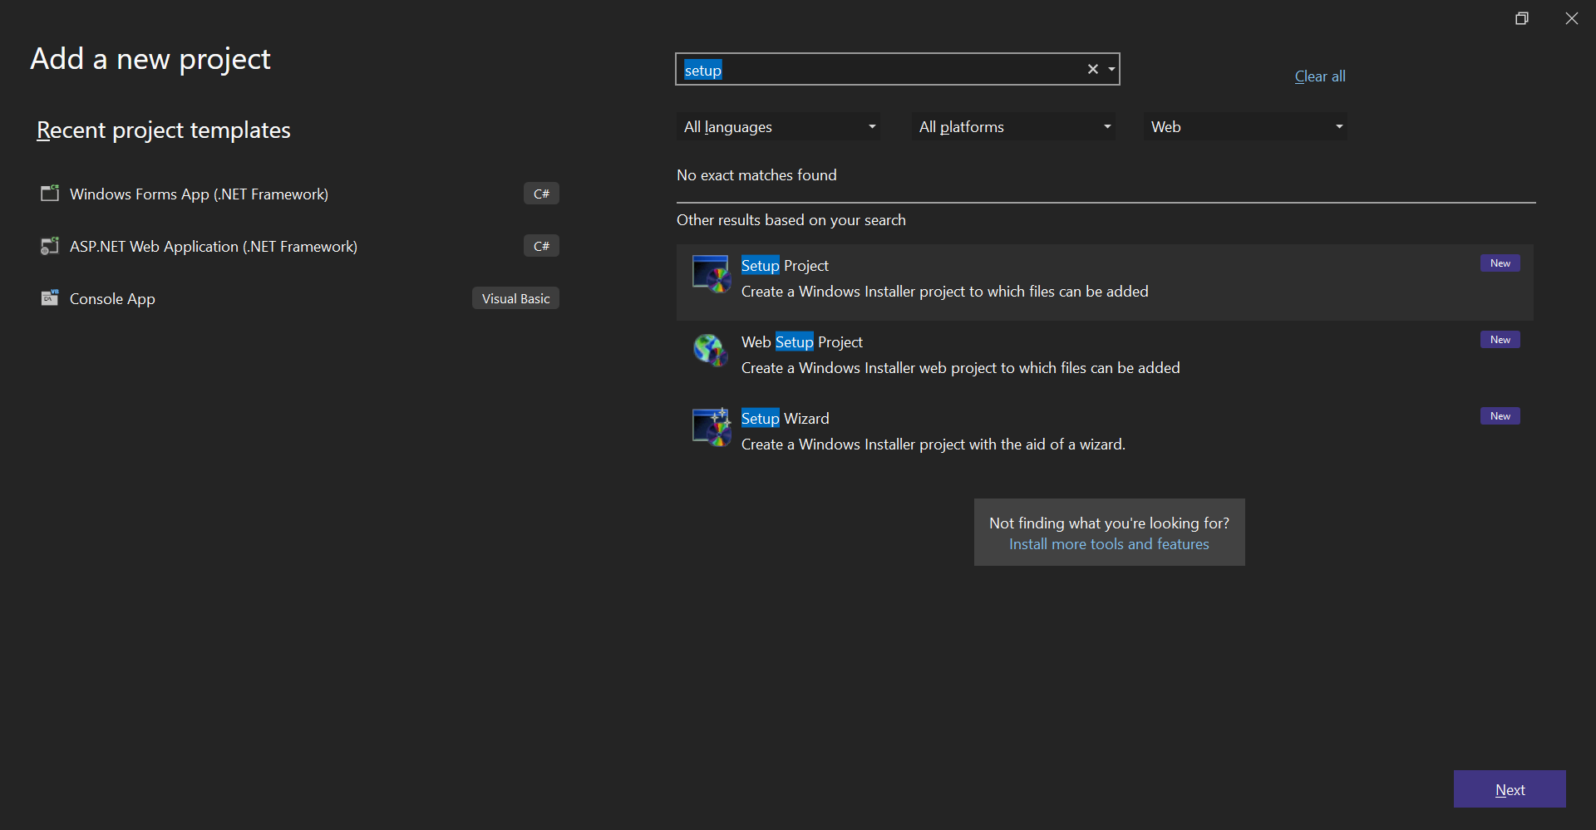

Bước 2: Thiết lập các thành phần kết quả cài đặt

+ Application Folder : Thư mục của phần mềm trong %OS%\**Program Files**…

+ User’s Desktop : trên nền Desktop

+ User’s Program Menu: mục chọn trong [Start]->Programs->…

Chuột phải: Add->Project Output: Primary Output (Active)

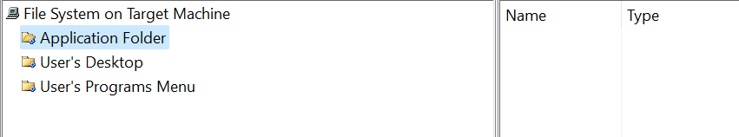

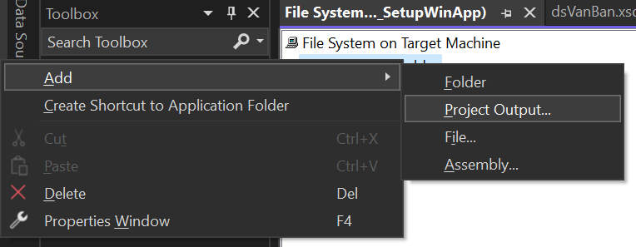

Chọn Primary Output -> OK

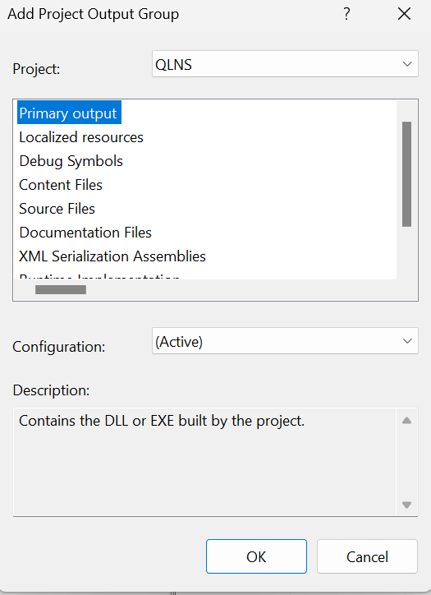

Bước 3: Cấu hình biên dịch:

Chuột phải[tên Solution]/SolutionExplorer->Configuration Manager

Với Release (thương mại) || Debug (thử nghiệm)

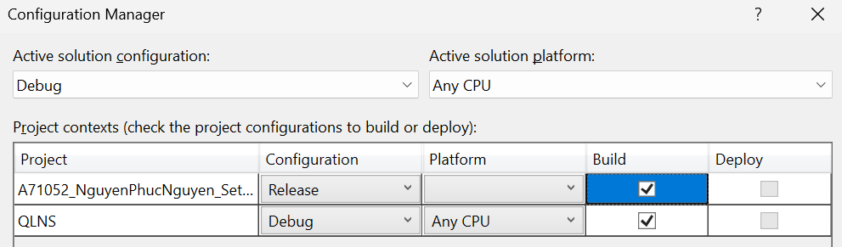

Hình xx. Thiết lập biên dịch bộ setup

Bước 4: Biên dịch bộ cài đặt

[Build]->(Re)Build Solution: trên dòng trạng thái (dưới, trái) Successful

Sản phẩm bộ cài trong thư mục:

C:\Users\PhucNguyen\OneDrive - UFM\Khóa luận tốt nghiệp\QLNS_win\A71052_NguyenPhucNguyen_SetupWinApp\Release



Hoàn tất

# KẾT LUẬN

## Kết quả đạt được

Trong thời gian thực tập tại Công Ty TNHH HQSOFT, em đã có cơ hội tiếp xúc với đa dạng kiến thức hữu ích. Em muốn bày tỏ lòng biết ơn đến sự hỗ trợ và hướng dẫn nhiệt tình từ các anh, chị trong công ty. Nhờ vào sự hướng dẫn đó, em đã thành công trong việc hoàn thành thời gian thực tập và đạt được những kết quả quan trọng sau đây:

* Xây dựng một chương trình với giao diện thân thiện và tiện ích cho người sử dụng
* Hỗ trợ nhiều chức năng phù hợp với thực tế của quá trình tìm kiếm thông tin và trao đổi.
* Giúp người dùng hiểu rõ hơn về quy trình làm việc của doanh nghiệp, cũng như nắm bắt cách thức hoạt động trong một hệ thống và đáp ứng nhu cầu của khách hàng.
* Chương trình còn mang lại cơ hội cho người dùng học hỏi và phát triển kiến thức mới cũng như kỹ năng quan trọng
* SetupWinApp thành công

## Hạn chế

* Một số ý tưởng vẫn chưa được triển khai do hạn chế về thời gian nghiên cứu và khả năng thực hiện.
* Chương trình đang phải đối mặt với một số vấn đề xuất hiện trong quá trình quản lý.
* Hiện tại, chương trình chưa đạt đến mức độ chuyên nghiệp cao như mong đợi.
* Tính thẩm mỹ của chương trình còn chưa đạt đến mức cao mong muốn và cần được cải thiện.
* Chưa triển khai Host.Some.WebApp cho WebApp

## Hướng phát triển

* Tập trung vào việc xây dựng một giao diện chuyên nghiệp hơn để cải thiện trải nghiệm người dùng.
* Xây dựng chỉnh chức năng chấm công và tính lương
* Hoàn thiện chức năng hiển thị ComboBox khi sử dụng với SQL Server để tối ưu hóa truy cập và tương tác dữ liệu.

# TÀI LIỆU THAM KHẢO

1. Võ Xuân Thể. (2020). *Bài giảng học phần Lập trình Web.* Trường Đại học Tài chính – Marketing (lưu hành nội bộ).

# PHỤ LỤC

Dữ liệu thực nghiệm bảng NhanVien

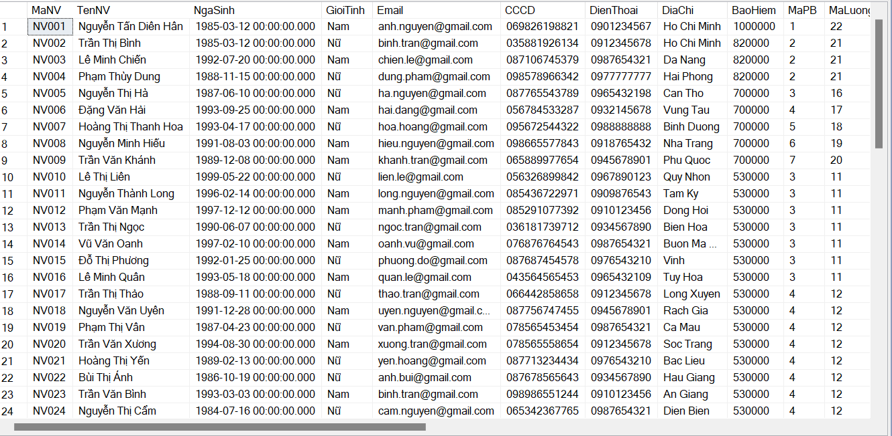

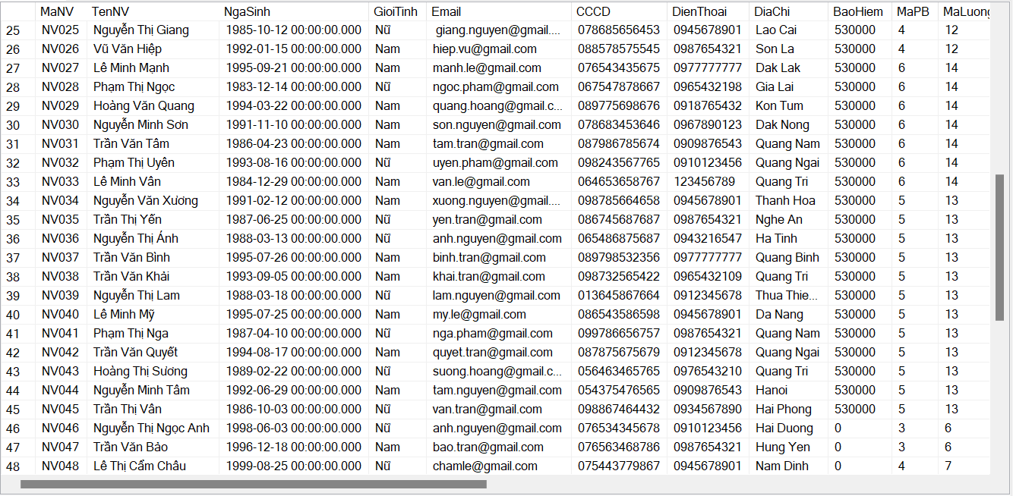

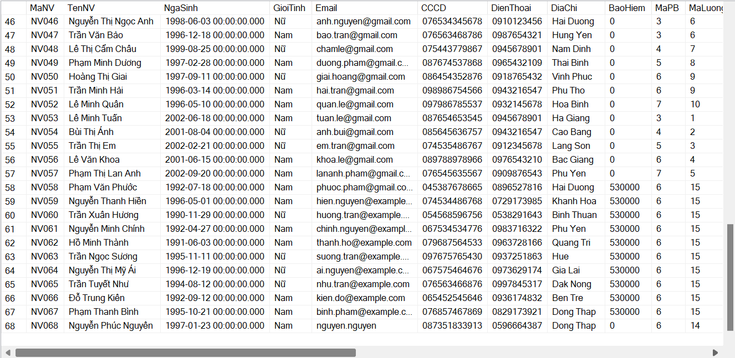

Hình 6... Phụ lục

**TRƯỜNG ĐẠI HỌC TÀI CHÍNH - MARKETING  
KHOA CÔNG NGHỆ THÔNG TIN**

**NHẬT KÝ KHÓA LUẬN TỐT NGHIỆP  
HỌC KỲ CUỐI, NĂM 2023 - HỆ ĐẠI HỌC CHÍNH QUY**

**Giảng viên hướng dẫn:**

**Võ Xuân Thể**

**Họ tên sinh viên: Nguyễn Phúc Nguyên**

**LỚP: 20DTH1**

**TP.HỒ CHÍ MINH, NĂM 2023**

TRƯỜNG ĐẠI HỌC TÀI CHÍNH – MARKETING

KHOA CÔNG NGHỆ THÔNG TIN

**NHẬT KÝ KHÓA LUẬN TỐT NGHIỆP**

Tuần: 1 [09/10/2023 - 15/10/2023]

TP.HCM, ngày 15 tháng 10 năm 2023

**DIỄN GIẢI VÀ DẶN DÒ CỦA GIẢNG VIÊN HƯỚNG DẪN**

* Thống nhất cách làm việc, trao đổi các file yêu cầu, hướng dẫn, suy nghĩ tên đề tài và lên kế hoạch cho khóa luận
* Xác định yêu cầu của đề tài và lập đề cương

**Giảng viên ký xác nhận**

TRƯỜNG ĐẠI HỌC TÀI CHÍNH – MARKETING

KHOA CÔNG NGHỆ THÔNG TIN

**NHẬT KÝ KHÓA LUẬN TỐT NGHIỆP**

Tuần: 2 [16/10/2023 - 22/10/2023]

TP.HCM, ngày 22 tháng 10 năm 2023

**DIỄN GIẢI VÀ DẶN DÒ CỦA GIẢNG VIÊN HƯỚNG DẪN**

* Đăng ký chỗ thực tập
* Đăng ký tên đề tại thực tập
* Về kế hoạch: cần đưa ra kế hoạch cụ thể theo thời gian
* Tiếp tục hoàn thiện chương 1, 2

**Giảng viên ký xác nhận**

TRƯỜNG ĐẠI HỌC TÀI CHÍNH – MARKETING

KHOA CÔNG NGHỆ THÔNG TIN

**NHẬT KÝ KHÓA LUẬN TỐT NGHIỆP**

Tuần: 3 [23/10/2023-29/10/2023]

TP.HCM, ngày 29 tháng 10 năm 2023

**DIỄN GIẢI VÀ DẶN DÒ CỦA GIẢNG VIÊN HƯỚNG DẪN**

* Tiếp tục làm chương 3
* Mô hình ERD tối thiểu 15 bảng, dữ liệu tối thiếu 50 dòng
* Mô tả thêm các ràng buộc toàn vẹn
* Hoàn thành word của tuần

**Giảng viên ký xác nhận**

TRƯỜNG ĐẠI HỌC TÀI CHÍNH – MARKETING

KHOA CÔNG NGHỆ THÔNG TIN

**NHẬT KÝ KHÓA LUẬN TỐT NGHIỆP**

Tuần: 4 [30/10/2023 - 05/11/2023]

TP.HCM, ngày 05 tháng 11 năm 2023

**DIỄN GIẢI VÀ DẶN DÒ CỦA GIẢNG VIÊN HƯỚNG DẪN**

* Về giao diện: tối thiểu 10 giao diện
* Đa dạng các chức năng: thêm, sửa, xóa, sao lưu, tìm kiếm, in, quản trị người dùng
* Tiếp tục làm chương 4
* Hoàn thành word của tuần

**Giảng viên ký xác nhận**

TRƯỜNG ĐẠI HỌC TÀI CHÍNH – MARKETING

KHOA CÔNG NGHỆ THÔNG TIN

**NHẬT KÝ KHÓA LUẬN TỐT NGHIỆP**

Tuần: 5 [06/11/2023 - 12/11/2023]

TP.HCM, ngày 12 tháng 11 năm 2023

**DIỄN GIẢI VÀ DẶN DÒ CỦA GIẢNG VIÊN HƯỚNG DẪN**

* Tiếp tục thực hiện chương 4
* Báo cáo: sửa lại tên các mục trong chương 2, 3, 4
* Sửa lại các thuật ngữ chuyên ngành còn chưa chuẩn

**Giảng viên ký xác nhận**

TRƯỜNG ĐẠI HỌC TÀI CHÍNH – MARKETING

KHOA CÔNG NGHỆ THÔNG TIN

**NHẬT KÝ KHÓA LUẬN TỐT NGHIỆP**

Tuần: 6 [13/11/2023 - 19/11/2023]

TP.HCM, ngày 19 tháng 11 năm 2023

**DIỄN GIẢI VÀ DẶN DÒ CỦA GIẢNG VIÊN HƯỚNG DẪN**

* Làm Word chương 5
* Bổ sung các thiết kế về ràng buộc toàn vẹn trong chức năng xóa.
* Chỉnh sửa lại giao diện trang

**Giảng viên ký xác nhận**

TRƯỜNG ĐẠI HỌC TÀI CHÍNH – MARKETING

KHOA CÔNG NGHỆ THÔNG TIN

**NHẬT KÝ KHÓA LUẬN TỐT NGHIỆP**

Tuần: 7-8 [20/11/2023 - 03/12/2023]

TP.HCM, ngày 03 tháng 12 năm 2023

**DIỄN GIẢI VÀ DẶN DÒ CỦA GIẢNG VIÊN HƯỚNG DẪN**

* Làm tiếp Word chương 4
* Sửa lại các lỗi khi chạy màn hình
* Ưu tiên thực hiện, chỉnh sửa các form chính

**Giảng viên ký xác nhận**

TRƯỜNG ĐẠI HỌC TÀI CHÍNH – MARKETING

KHOA CÔNG NGHỆ THÔNG TIN

**NHẬT KÝ KHÓA LUẬN TỐT NGHIỆP**

Tuần: 9-10 [04/12/2023 - 17/12/2023]

TP.HCM, ngày 17 tháng 12 năm 2023

**DIỄN GIẢI VÀ DẶN DÒ CỦA GIẢNG VIÊN HƯỚNG DẪN**

* Làm word chương 5
* Thực hiện phân quyền cho các form với từng user khác nhau
* Chỉnh sửa report để in không còn lỗi
* Hoàn thiện những phần cuối của phần mềm

**Giảng viên ký xác nhận**

TRƯỜNG ĐẠI HỌC TÀI CHÍNH – MARKETING

KHOA CÔNG NGHỆ THÔNG TIN

**NHẬT KÝ KHÓA LUẬN TỐT NGHIỆP**

Tuần: 11-12 [18/12/2023-31/12/2023]

TP.HCM, ngày 31 tháng 12 năm 2023

**DIỄN GIẢI VÀ DẶN DÒ CỦA GIẢNG VIÊN HƯỚNG DẪN**

* Hoàn thành chương 5 và làm các chương còn lại trong word
* Chỉnh sửa lại các numbering, căn chỉnh dòng cho đẹp
* Dán hết các ảnh và code của phần mềm và web vào word
* Hoàn thiện Word và nộp sản phẩm

*TP. Hồ Chí Minh, ngày 31 tháng 12 năm 2023*

Điểm

**Chữ ký giảng viên**

1. Mượn tên thương hiệu HQSOFT chỉ phục vụ học tập: Khóa luận tốt nghiệp của

   Sinh viên: Nguyễn Phúc Nguyên, Khoa CNTT, Trường UFM, năm 2023.